PLANO MUNICIPAL DE ASSISTENCIA SOCIAL

(PMAS).

Documentação do PMAS.

Sumário

Introdução 6

Acesso ao sistema 6

Cadastro Básico de usuários 8

Dicionário de dados - Cadastro de usuários 10

Perfis e Níveis de Acesso 11

Administrador: 11

DRADS: 11

DRADS ADMINISTRADOR: 11

CAS: 11

CMAS: 12

ORGÃO GESTOR: 12

SEDS: 12

Consulta: 12

Camadas do sistema 12

1 - Identificação 13

1.1 - Prefeitura Municipal 13

1.1.1 - Identificação da prefeitura Municipal 13

Dicionário de dados (Identificação da Prefeitura Municipal) 13

1.1.2 - Identificação do prefeito 14

Dicionário de dados (Identificação do Prefeito) 15

1.2 - Órgão gestor de assistência social 15

1.2.1 - Identificação do Órgão Gestor de Assistência Social 15

Dicionário de dados 16

1.2.2 - Estrutura e Recursos Humanos do Órgão Gestor 17

1.2.3 - Identificação do Gestor Municipal de Assistência Social 19

1.3 - Fundo Municipal de assistência social 22

1.3.1 - Identificação do fundo municipal de assistência social 22

1.3.2 - Identificação do gestor do fundo municipal de assistência social 23

1.4 - Conselhos Existentes no Município 24

2 - Diagnóstico sócio territorial 26

2.1 - Território e Demografia 26

Dicionário de dados 27

2.2 - População e Vulnerabilidade social 29

Dicionário de dados 29

2.3 - Evolução da rede de atendimento 31

Dicionário de dados 31

2.4 - Situações de Vulnerabilidade 35

Dicionário de dados 36

2.5 - Análise e interpretação 38

2.6 - Atualizações Anuais 39

3 - Rede de proteção social 40

3.1 - Serviços Socioassistenciais 41

3.1.2 - Unidades de rede direta 41

Dicionário de dados (Unidades de rede direta) 41

3.1.3 - Unidades de rede indireta 42

Dicionário de dados (Unidades de rede indireta) 46

3.2 – Programas e Projetos 48

3.3 – Benefícios eventuais 57

3.3.1 - Integração com serviços 59

3.4 – Benefícios continuados 62

3.4.1 – Integração com serviços 64

4 – Financiamento 80

5 – Financiamento 80

6 – Planejamento 98

6.1 – Diretrizes e Prioridades 98

6.2 – Descrição das ações 98

7 - Vigilância Monitoramento e Avaliação 106

7.1 - Vigilância socioassistencial 106

7.2 - Monitoramento 106

7.3 - Avaliação 106

8 – CMAS 106

8.1 – Informações sobre o PMAS 106

8.2 – Parecer do CMAS 106

118

Menu Inicio 126

Relatórios 126

Impressão 127

Impressão do PMAS 127

Formulário para coleta manual de informações 127

Relatório de execução financeira 2017 127

Verificações 128

Pendencias 128

Alterações mais recentes 128

Histórico completo de alterações 128

Consultas PMAS 129

Cadastrar Número de Habitantes 130

Desbloquear quadros EF e LO 131

Cadastro de Usuários 132

Incluir usuários 132

Consultar usuários do PMAS 132

Acesso ao PMAS2017 133

Desbloqueio Atualizações Anuais 134

# Introdução

O PMAS WEB é um sistema que foi desenvolvido por seus idealizadores com o objetivo de auxiliar no planejamento e na gestão das ações referente a política de assistência social nos municípios do estado de são Paulo. Possui em sua base de dados informações relativas aos 645 municípios, estas são disponibilizadas com agilidade e precisão aos diversos usuários do sistema. O PMAS Web disponibiliza a suas informações em oito blocos: identificação, diagnóstico socioterritorial, rede de proteção social, interfaces com outras políticas públicas, financiamento, planejamento, vigilância monitoramento e avaliação, CMAS. Estes blocos serão detalhados no decorrer deste documento.

# Acesso ao sistema

O acesso ao sistema dar-se-á para o usuário, a partir de sua inclusão, que é feita pelo administrador. Após sua inclusão, o usuário fará a autenticação utilizando o SAA (Sistema de acesso e autorização), que irá redirecionar o mesmo para a página inicial, veja a seguir a tela:

- Realizar a autenticação no Sistema de Acesso e Autorização (SAA).

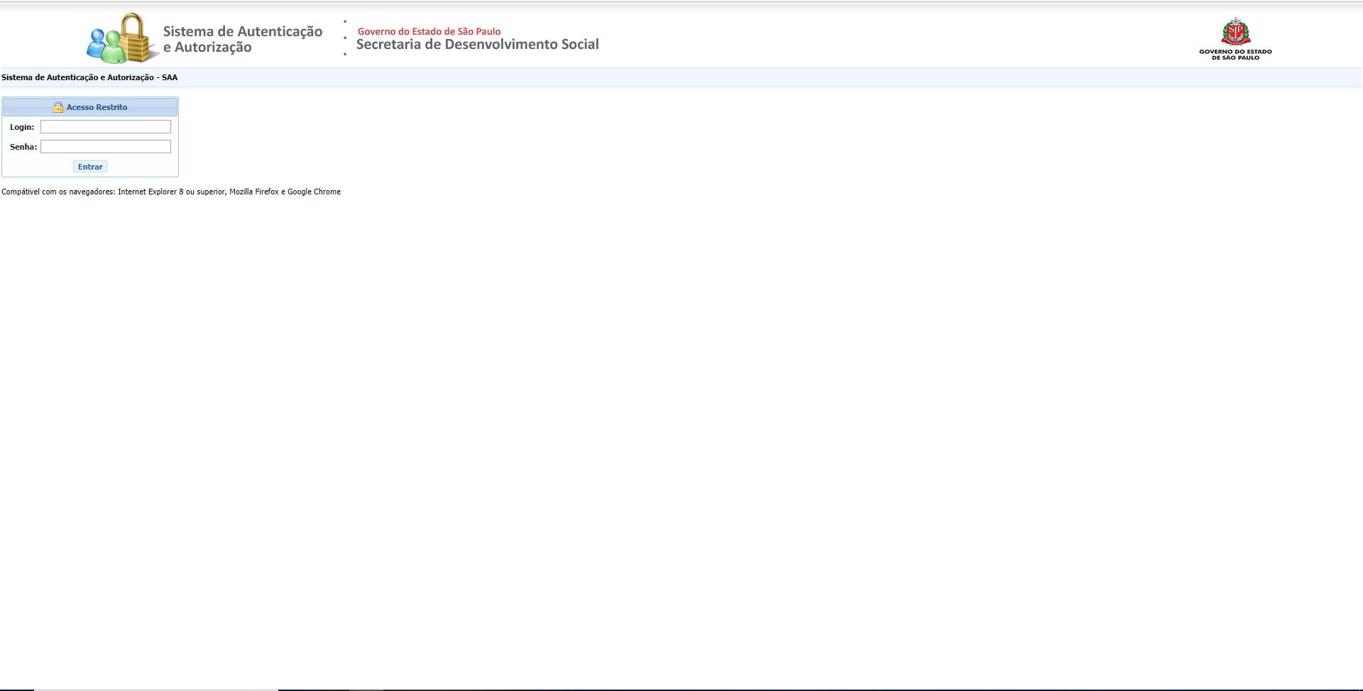

Após o usuário realizar o Login, o mesmo poderá ter acesso a tela inicial do sistema, utilizando-o dentro das limitações de seu perfil, veja a seguir:

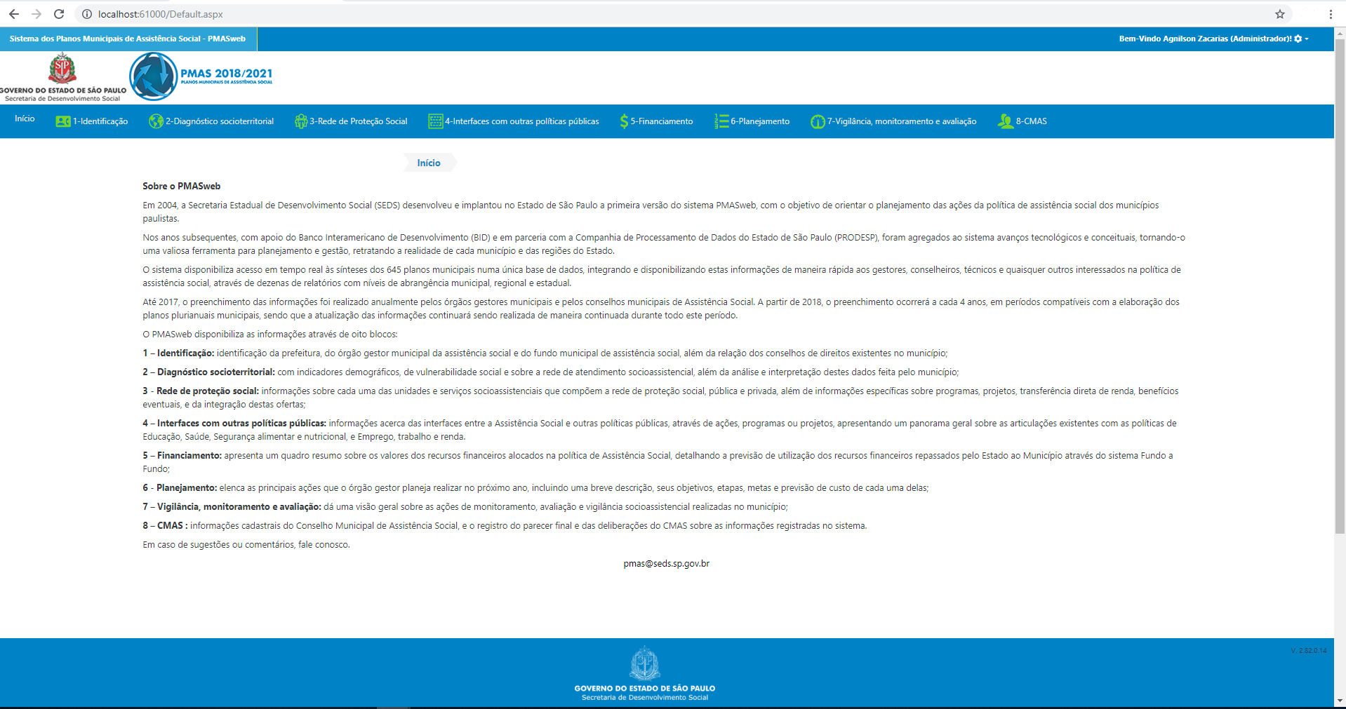

O sistema PMAS Web, possui controle de acesso por perfil, sendo assim, cada um poderá acessar somente aquilo que lhe é pertinente, não tendo a visão de relatórios ou afins que pertençam a outros perfis de usuários. O sistema possui ao todo 8 tipos de perfis, sendo eles: Administrador, CAS, CMAS, CONSULTA, DRADS, DRADS ADMINISTRADOR, ORGÃO GESTOR E SEDS.

# Cadastro Básico de usuários

Conforme dito anteriormente neste documento, a criação de um novo usuário é feita pelo administrador do sistema. Ainda na página principal ele irá clicar em: **Inicio -> Cadastro de Usuários -> Incluir Usuários**. Após seguir o caminho descrito, o mesmo vai se deparar com a tela a seguir:

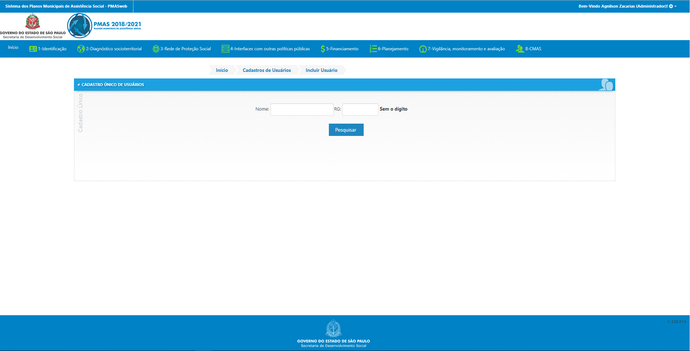

Nesta página é necessário o preenchimento dos dados do usuário **Nome** e **RG**, pois, é com esses dados que será realizada uma busca inicial do usuário no sistema. Após pesquisar a existência de um usuário e em caso de um retorno negativo, o sistema automaticamente habilita o botão **Incluir Usuário**, veja abaixo:

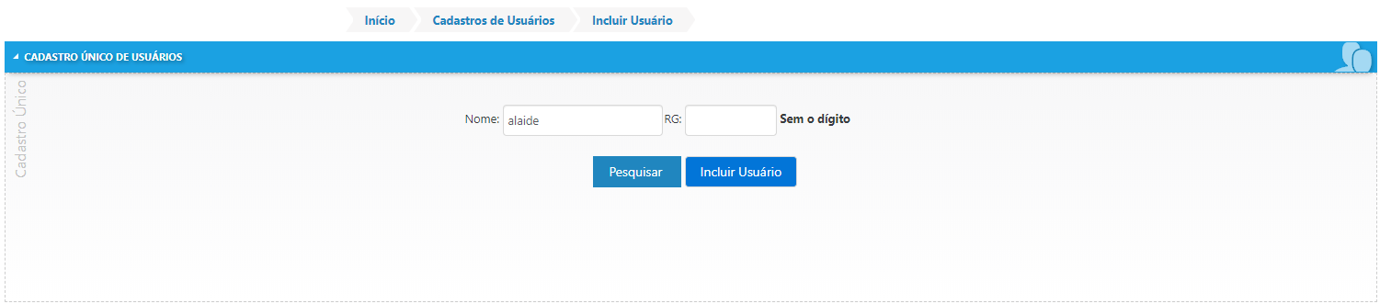

Para cadastrar um novo usuario, basta preencher os campos da página abaixo e clicar no botão salvar e esta finalizado o cadastro no sistema.

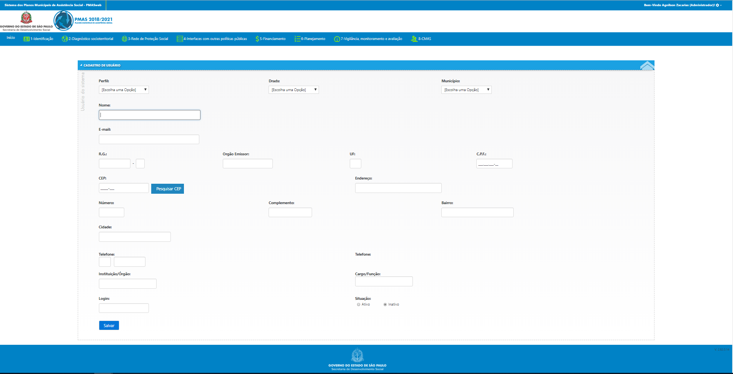

Veja a seguir a relação dos campos que deverão ser preenchidos para o cadastro completo de um novo usuário.

## Dicionário de dados - Cadastro de usuários

|  |  |  |  |
| --- | --- | --- | --- |
| Cadastro de usuários | Tabela : Dbseds.dbo.TB_PERFIL | | |
| Nome Do Campo | Chave Primaria | Tipo de dado | Descrição |
| ID | Sim | Int | Identificador do perfil. |
| NOME | Not Null | Varchar(100) | Nome do Perfil. |

|  |  |  |  |
| --- | --- | --- | --- |
| Cadastro de usuários | Tabela : Dbseds.dbo.TB_DRADS | | |
| Nome Do Campo | Chave Primaria | Tipo de dado | Descrição |
| ID | Sim | Int | Identificador da Drads. |
| NOME | Not Null | Varchar(100) | Nome da Drads. |

|  |  |  |  |
| --- | --- | --- | --- |
| Cadastro de usuários | Tabela : Dbseds.dbo.TB_MUNICIPIOS | | |
| Nome Do Campo | Chave Primaria | Tipo de dado | Descrição |
| ID | Sim | Int | Identificador do Município. |
| NOME | Not Null | Varchar(100) | Nome do Município. |

|  |  |  |  |
| --- | --- | --- | --- |
| Cadastro de usuários | Tabela : Dbusuarios.dbo.TB_USUARIOS | | |
| Nome Do Campo | Chave Primaria | Tipo de dado | Descrição |
| USU_ID | Sim | Int | Identificador do usuário. |
| USU_NOME | Not Null | Varchar(100) | Nome do Município. |
| USU_EMAIL | Null | Varchar(50) | E-mail institucional do usuário. |
| USU_RG | Not Null | Varchar(16) | RG do usuário. |
| USU_ORGEMISSOR | Not Null | Varchar(5) | Órgão emissor do RG do usuário. |
| USU_UF | Not Null | Varchar(2) | UF referente ao RG do usuário. |
| USU_CEP | Not Null | Varchar(8) | CEP referente ao endereço do usuário. |
| USU_ENDERECO | Not Null | Varchar(100) | Rua ou Logradouro referente ao endereço do usuário. |
| USU_NROENDERECO | Not Null | Varchar(6) | Número referente ao endereço do usuário. |
| USU_COMPLEMENTO | Null | Varchar(30) | Complemento referente ao endereço do usuário. |
| USU_BAIRRO | Not Null | Varchar(50) | Bairro referente ao endereço do usuário. |
| USU_CIDADE | Not Null | Varchar(100) | Cidade Referente ao endereço do usuário. |
| USU_TELEFONE | Not Null | Varchar(18) | Telefone do usuário. |
| USU_LOGIN | Not Null | Varchar(20) | Login do usuário. |

Continuação de dicionário de dados referente ao cadastro de usuários.

|  |  |  |  |
| --- | --- | --- | --- |
| Cadastro de usuários | Tabela : Dbpmas_quadrienal.dbo.TB_USUARIO | | |
| Nome Do Campo | Chave Primaria | Tipo de dado | Descrição |
| ID_USUARIO | Sim | Int | Identificador do usuário no sistema PMAS. |
| INSTITUICAO | Null | Varchar(200) | Nome da instituição. |
| CARGO | Null | Varchar(200) | Nome do cargo. |
| ATIVO | Not Null | Int | Situação do usuário. |
| CPF | Null | Varchar(15) | CPF do usuário. |

# Perfis e Níveis de Acesso

Para controlar os níveis de acesso ao sistema foram definidos 8 perfis, são eles: ADMINISTRADOR, CAS, CMAS, CONSULTA, DRADS, DRADS ADMINISTRADOR, ORGÃO GESTOR E SEDS. Veja a seguir os perfis e o nível de acesso pertencente a cada um deles:

## Administrador:

O administrador do sistema, tem poder total sobre a aplicação podendo realizar desde operações e alterações básicas até as mais complexas.

## DRADS:

O usuário Drads é responsável por avaliar o PMAS após a conclusão do órgão gestor, caso seja aprovado, envia para a finalização ou em caso de rejeição solicita a correção do plano.

## DRADS ADMINISTRADOR:

Este perfil possui poderes de administrador de sua região, podendo criar ou alterar usuários no sistema, também, pode aprovar ou rejeitar pareceres e analisar um PMAS assim como o perfil Drads.

## CAS:

Possui as mesmas permissões que o perfil de consulta, porém, com o poder de acessar o histórico do PMAS.

## CMAS:

Este perfil tem o poder de aprovar o PMAS ou rejeita-lo. Também poderá solicitar mudanças no Plano, sendo necessário neste caso reiniciar todo o fluxo de informações.

## ORGÃO GESTOR:

É responsável por preencher ou corrigir o PMAS.

## SEDS:

Possui o mesmo formato que o perfil consultas, podendo acessar todos os relatórios.

## Consulta:

Possua acesso a todos os relatórios do sistema, podendo se deparar com campos onde a informação passa a ser sigilosa. Este perfil pode ser disponibilizado a qualquer cidadão.

# Camadas do sistema

O sistema PMAS Web é uma grande ferramenta de gestão, planejamento e uma excelente fonte de dados estatísticos para quem necessita realizar pesquisas relacionadas as ações referente a política de desenvolvimento social, para isso, seus idealizadores ao longo dos anos arquitetaram sua estrutura e dividiram os processos em 8 camadas as quais serão abordadas a seguir.

# 1 - Identificação

Na camada de identificação estão todos os dados referentes ao município como: Prefeitura Municipal, órgão gestor, fundo municipal de assistência social e conselhos existentes no município.

## 1.1 - Prefeitura Municipal

Possui dados referentes a prefeitura e ao prefeito de um determinado município, os dados estão divididos em 2 abas as quais vamos detalhar a seguir:

### 1.1.1 - Identificação da prefeitura Municipal

Nesta aba podemos encontrar todos os dados referente a prefeitura municipal, como: Endereço, CNPJ, porte do município e contato institucional.

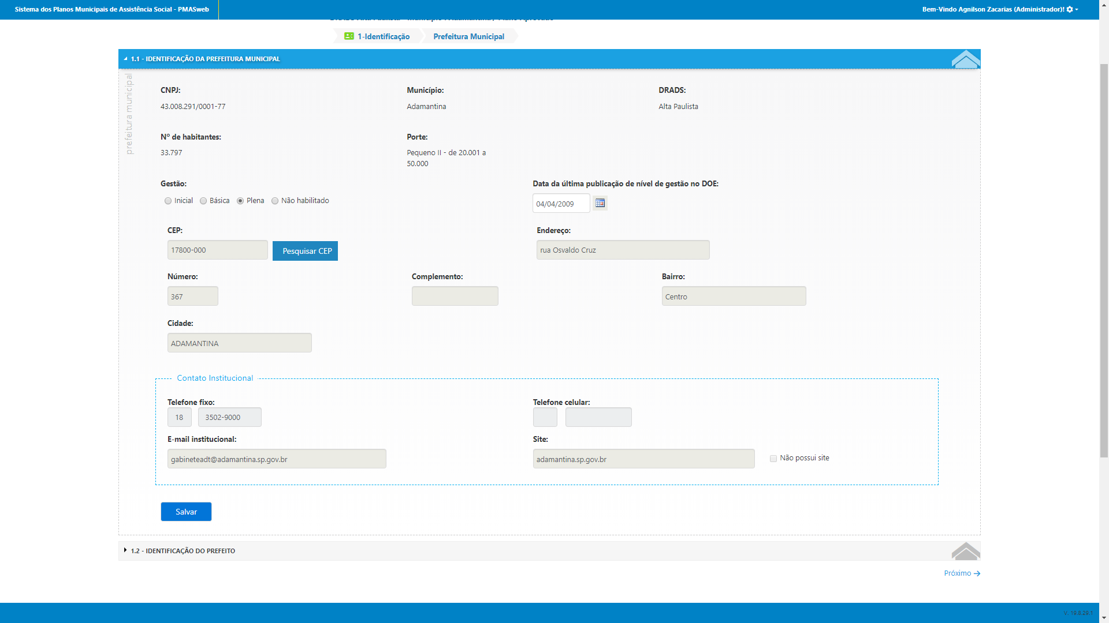

### Dicionário de dados (Identificação da Prefeitura Municipal)

|  |  |  |  |
| --- | --- | --- | --- |
| Prefeitura Municipal | Tabela : Dbpmas_quadrienal.dbo.TB_PREFEITURA | | |
| Nome Do Campo | Chave Primaria | Tipo de dado | Descrição |
| ID | Sim | Int | Identificador da Prefeitura. |
| CNPJ | Not Null | Varchar(18) | CNPJ da Prefeitura. |
| ID_MUNICIPIO | Foreign Key | Int | Município referente a Prefeitura (Dbseds.dbo.TB_MUNICIPIOS). |
| POPULACAO | Not Null | Int | Nome do cargo. |
| ID_NIVEL_GESTAO | Foreign Key | Int | Nível de Gestão da Prefeitura  (Dbpmas_quadrienal.dbo.TB_NIVEL_GESTAO). |
| DT_PUBLICACAO | Null | DateTime | Data da última publicação de nível de gestão no DOE. |
| CEP | Not Null | Varchar(9) | CEP Referente ao endereço da Prefeitura. |
| LOGRADOURO | Not Null | Varchar(70) | Logradouro ou Rua Referente ao endereço da Prefeitura. |
| NUMERO | Null | Varchar(20) | Número Referente ao endereço da Prefeitura. |
| COMPLEMENTO | Null | Varchar(20) | Complemento Referente ao endereço da Prefeitura. |
| BAIRRO | Null | Varchar(40) | Bairro Referente ao endereço da Prefeitura. |
| CIDADE | Null | Varchar(-1) | Cidade da Prefeitura. |
| TEL | Not Null | Varchar(10) | Telefone da Prefeitura. |
| CELULAR | Null | Varchar(11) | Telefone celular da Prefeitura. |
| EMAIL | Null | Varchar(200) | E-mail institucional da Prefeitura. |
| SITE | Null | Varchar(60) | Site da Prefeitura |

### 1.1.2 - Identificação do prefeito

Nesta página temos todos os dados referente ao prefeito do município, como: Dados básicos pessoais, contato institucional e período de mandato.

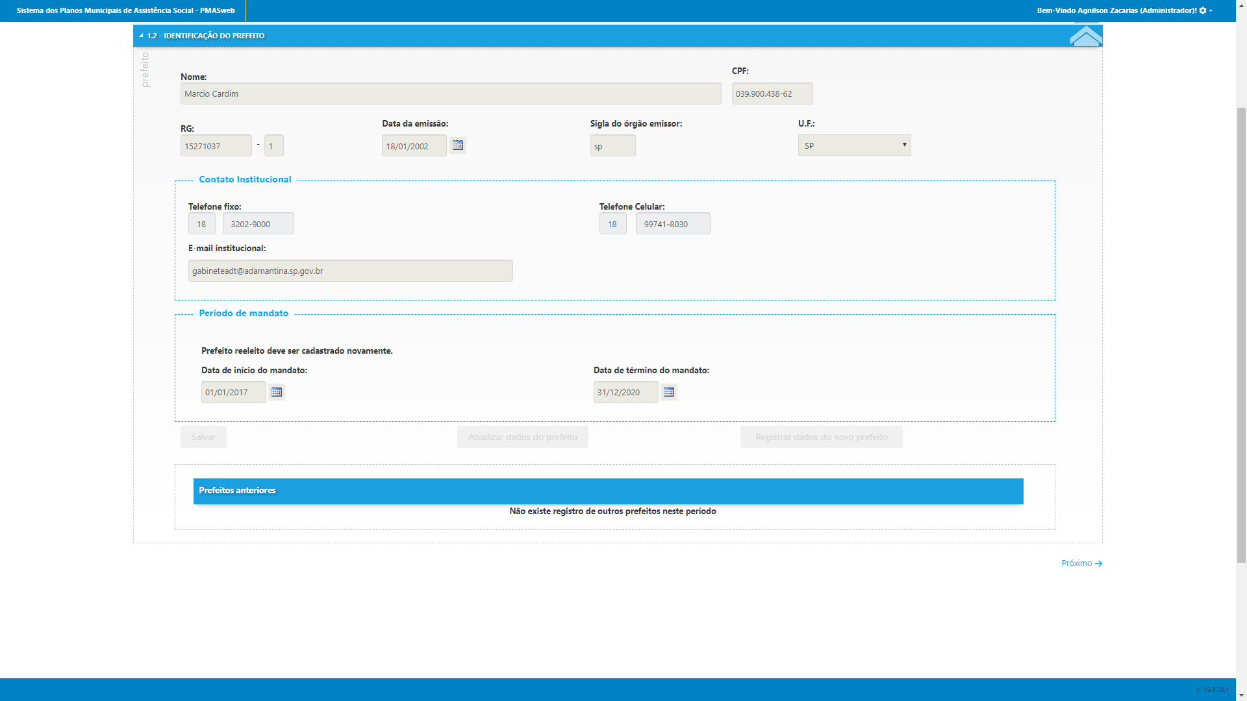

### Dicionário de dados (Identificação do Prefeito)

|  |  |  |  |
| --- | --- | --- | --- |
| Prefeito | Tabelas: Dbpmas_quadrienal.dbo.TB_PREFEITO | | |
| **Nome do Campo** | **Chave Primaria** | **Tipo de Dado** | **Descrição** |
| ID | Sim | Int | Identificador do Prefeito. |
| NOME | Not Null | Varchar(60) | Nome do prefeito. |
| CPF | Null | Varchar(15) | CPF do prefeito. |
| RG | Null | Varchar(20) | RG do prefeito. |
| RG_DT_EMISAO | Null | DateTime | Data da emissão do RG do prefeito. |
| SIGLA_EMISSOR | Null | Varchar(10) | Órgão emissor do RG do prefeito. |
| ID_UF_RG | Foreign Key | Int | Estado onde o RG do prefeito foi impresso  (Dbseds.DBO.TB_UF). |
| TEL | Null | Varchar(10) | Telefone fixo do prefeito. |
| CELULAR | Null | Varchar(11) | Celular do prefeito. |
| E-mail Institucional | Null | Varchar(60) | E-mail institucional da prefeitura. |
| Data de início do mandato | Not Null | DateTime | Data de início do mandato do prefeito. |
| Data de término do mandato | Not Null | DateTime | Data de término do mandato do prefeito. |

## 1.2 - Órgão gestor de assistência social

Possui dados referentes ao órgão gestor de um determinado município, os dados estão distribuídos em três abas as quais vamos detalhar a seguir:

### 1.2.1 - Identificação do Órgão Gestor de Assistência Social

Possui todos os dados institucionais referentes ao órgão gestor de assistência social, como: Endereço completo, CNPJ, contato institucional e lei de criação do órgão gestor.

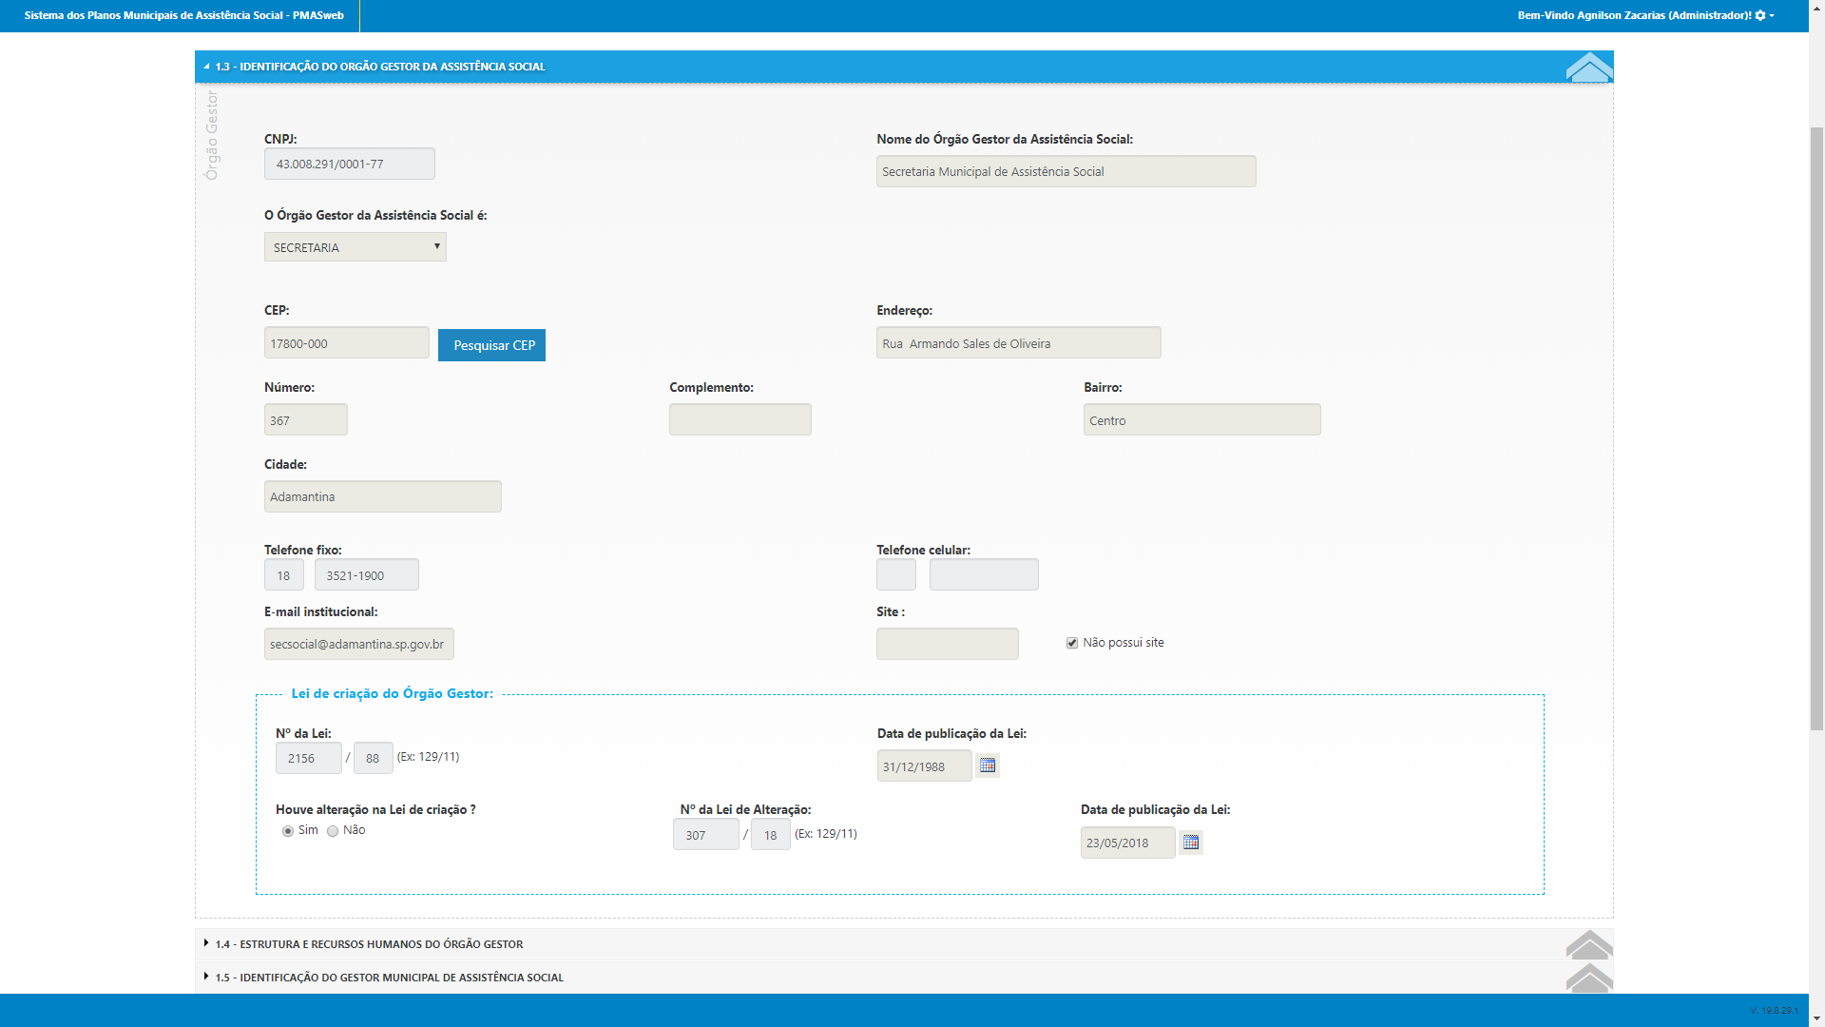

### Dicionário de dados

|  |  |  |  |
| --- | --- | --- | --- |
| Órgão Gestor de Assistência Social | Tabela: Dbpmas_quadrienal.dbo.TB_ORGAO_GESTOR | | |
| **Nome do campo** | **Chave Primaria** | **Tipo de Dado** | **Descrição** |
| ID | Sim | Int | Identificador do órgão gestor. |
| CNPJ | Not Null | Varchar(14) | CNPJ do órgão gestor. |
| ID_ESTRUTURA | Foreign Key | Int | Estrutura de atendimento que o órgão gestor representa  (Dbpmas_quadrienal.dbo.TB_ESTRUTURA). |
| CEP | Not Null | Varchar(10) | CEP referente ao endereço do órgão gestor. |
| LOGRADOURO | Not Null | Varchar(70) | Logradouro ou Rua referente ao endereço do órgão gestor. |
| NUMERO | Null | Varchar(20) | Número referente ao endereço do órgão gestor. |
| COMPLEMENTO | Null | Varchar(20) | Complemento referente ao endereço do órgão gestor. |
| BAIRRO | Null | Varchar(40) | Bairro referente ao endereço do órgão gestor. |
| CIDADE | Null | Varchar(-1) | Cidade referente ao endereço do órgão gestor. |
| TEL | Not Null | Varchar(10) | Telefone fixo do órgão gestor. |
| CELULAR | Null | Varchar(11) | Celular do órgão gestor. |
| EMAIL | Null | Varchar(60) | E-mail institucional, o qual, atende o órgão gestor. |
| SITE | Null | Varchar(100) | Web Site referente ao órgão gestor. |
| LEI | Null | Varchar(20) | Lei referente a criação do órgão gestor. |
| DATA_LEI | Not Null | DateTime | Data da criação da lei referente ao órgão gestor. |
| ALTERACAO_LEI | Null | Bit | Possui alteração de Lei referente ao órgão gestor. |
| LEI_ALTERADA | Null | Varchar(20) | Lei de alteração referente ao órgão gestor. |
| DATA_LEI_ALTERADA | Null | DateTime | Data da alteração da lei referente ao órgão gestor. |

### 1.2.2 - Estrutura e Recursos Humanos do Órgão Gestor

Possui dados referente as equipes de assistência social que o órgão gestor possui, bem como, a quantidade de pessoas por equipe e por nível de formação. Neste bloco podemos ver também a quantidade de colaboradores que possuem nível superior por área e o número de funcionários por vínculo trabalhista.

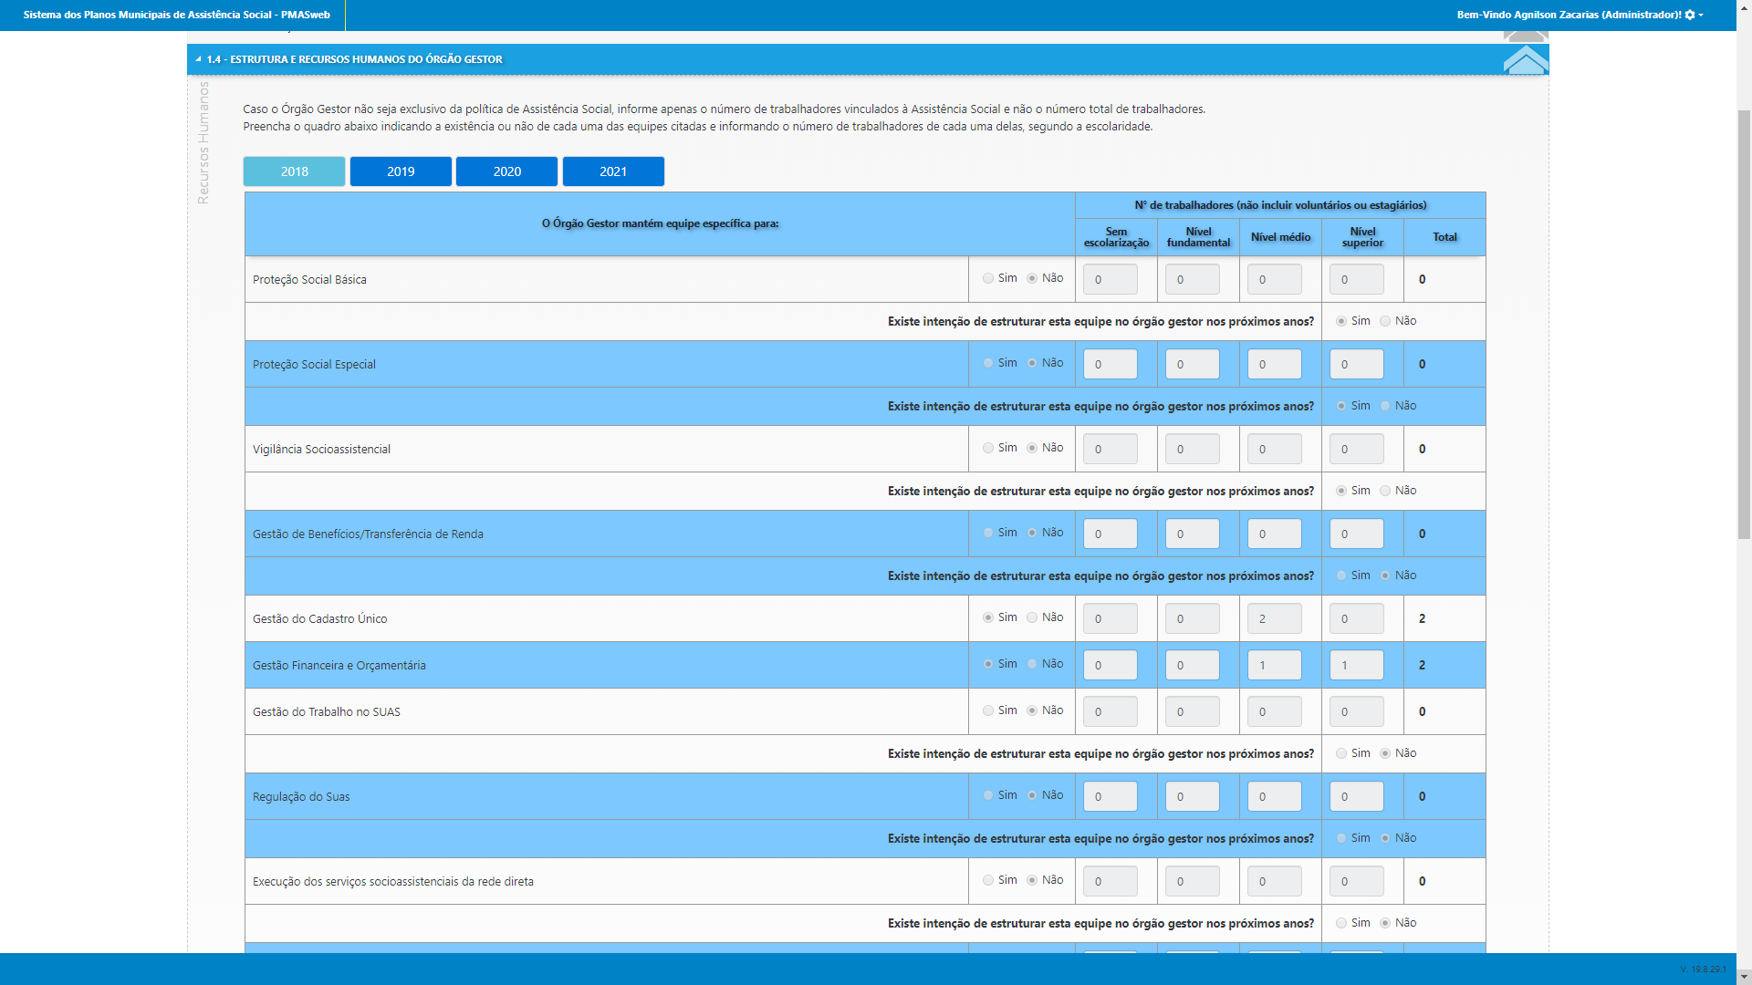

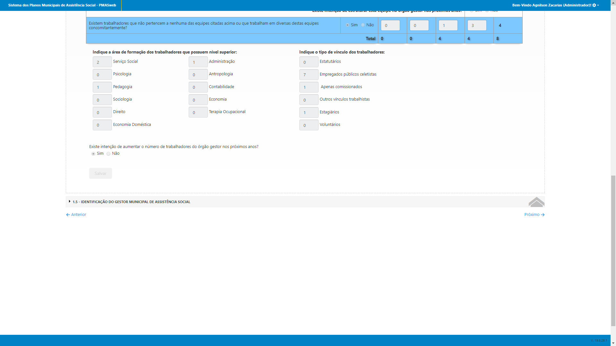

#### Dicionário de dados

|  |  |  |  |
| --- | --- | --- | --- |
| Estrutura e Recursos Humanos do Órgão Gestor | Tabela:  Dbpmas_quadrienal.dbo.TB_ORGAO_GESTOR_EQUIPE_ESPECIFICA | | |
| **Nome do campo** | **Chave Primaria** | **Tipo de Dado** | **Descrição** |
| ID | Sim | Int | Identificador de equipe especifica de Recursos humanos. |
| ID_ORGAO_GESTOR | Foreign Key | Int | Identificador do órgão gestor(Dbpmas_quadrienal.dbo.TB_ORGAO_GESTOR). |
| ID_ORGAO_GESTOR_TIPO_EQUIPE | Foreign Key | Int | Identificador do Tipo de Equipe(Dbpmas_quadrienal.dbo.TB_ORGAO_GESTOR_TIPO_EQUIPE). |
| SEM_ESCOLARIDADE | Null | Int | Número de colaboradores da equipe, que não possui escolaridade. |
| NIVEL_FUNDAMENTAL | Null | Int | Número de colaboradores da equipe, que possuem nível fundamental. |
| NIVEL_MEDIO | Null | Int | Número de colaboradores da equipe, que possuem nível médio. |
| NIVEL_SUPERIOR | Null | Int | Número de colaboradores da equipe, que possuem nível superior. |
| EXERCICIO | Null | Int | Exercício anual o qual foram registradas as informações referentes a equipe. |

### 1.2.3 - Identificação do Gestor Municipal de Assistência Social

Possui informações relativas ao gestor municipal de assistência social, como: dados pessoais, cargo, contato institucional, período da gestão, escolaridade e formação, Gestores municipais de Assistência Social anteriores.

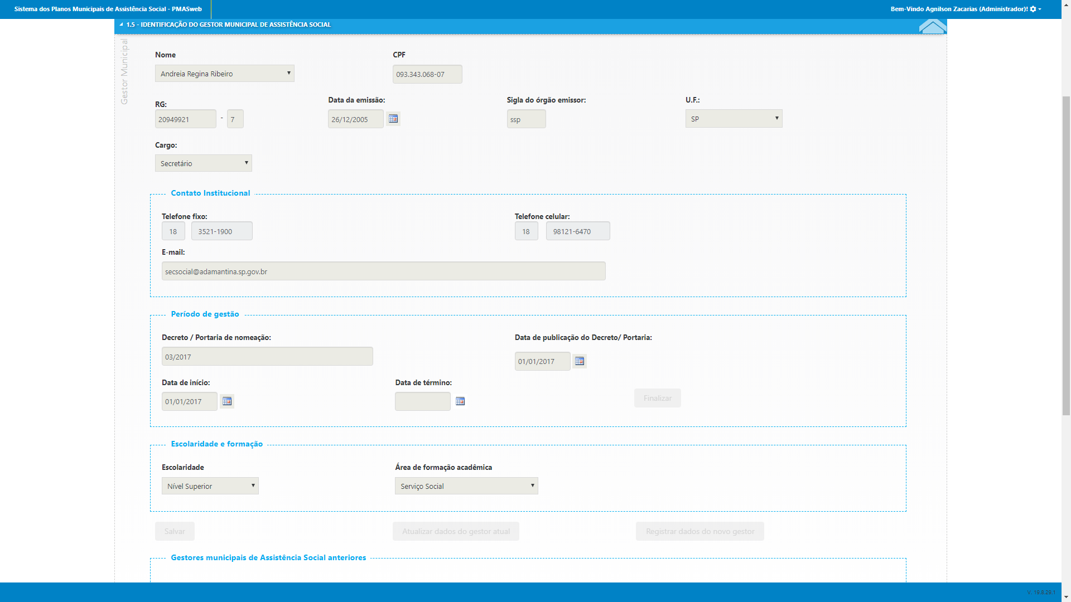

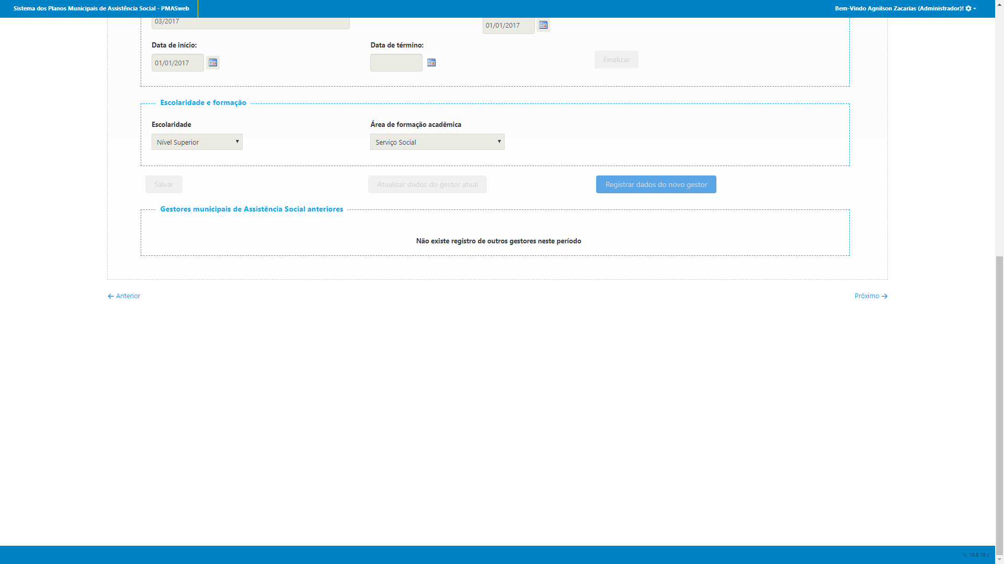

#### Dicionário de dados

|  |  |  |  |
| --- | --- | --- | --- |
| Gestor Municipal de Assistência Social | Tabela: Dbpmas_quadrienal.dbo.TB_GESTOR_MUNICIPAL | | |
| **Nome** | **Chave primaria** | **Tipo de Dado** | **Descrição** |
| ID | Sim | Int | Identificador Gestor Municipal. |
| Nome | Null | Nvarchar | Nome do gestor municipal. |
| CPF | Null | Varchar(15) | CPF do gestor municipal. |
| RG | Null | Varchar(20) | RG do gestor municipal. |
| RG_DT_EMISSÃO | Null | DateTime | Data de emissão referente ao RG do gestor municipal. |
| SIGLA_EMISSOR | Null | Varchar(10) | Sigla do emissor referente ao RG do gestor municipal. |
| ID_UF_RG | Foreign Key | Int | Identificador da UF referente ao RG (Dbseds.DBO.TB_UF). |
| ID_CARGO | Foreign Key | Int | Identificador do Cargo (Dbpmas_quadrienal.dbo.TB_CARGO  ) |
| TEL | Not Null | Varchar(20) | Telefone fixo do Gestor Municipal. |
| CELULAR | Null | Varchar(15) | Telefone Celular do Gestor Municipal. |
| EMAIL | Null | Nvarchar | E-mail institucional do Gestor Municipal. |
| NR_DECRETO | Null | Nvarchar | Decreto ou portaria de nomeação. |
| DATA_DECRETO | Null | DateTime | Data de publicação do decreto ou portaria. |
| DATA_NOMEACAO | Not Null | DateTime | Data do inicial da gestão. |
| DATA_TERMINO_GESTAO | Null | DateTime | Data final da gestão. |
| ID_ESCOLARIDADE | Foreign Key | Int | Escolaridade referente ao gestor. |
| ID_FORMCAO | Foreign Key | Int | Formação acadêmica referente ao gestor. |

### 1.3 - Fundo Municipal de assistência social

Possui informações referentes ao fundo municipal de assistência social divididas em duas abas, as quais, vamos descrever a segui:

### 1.3.1 - Identificação do fundo municipal de assistência social

Nesta aba o usuário irá se deparar com informações básicas a respeito do fundo municipal de assistência social, essas informações são: CNPJ, n° da lei de criação do FMAS, data de publicação, se o FMAS em questão é regulamentado, data do decreto que regulamenta o FMAS, se o FMAS em questão é constituído unidade orçamentaria, e se houve alteração na lei de criação do fundo municipal de assistência social.

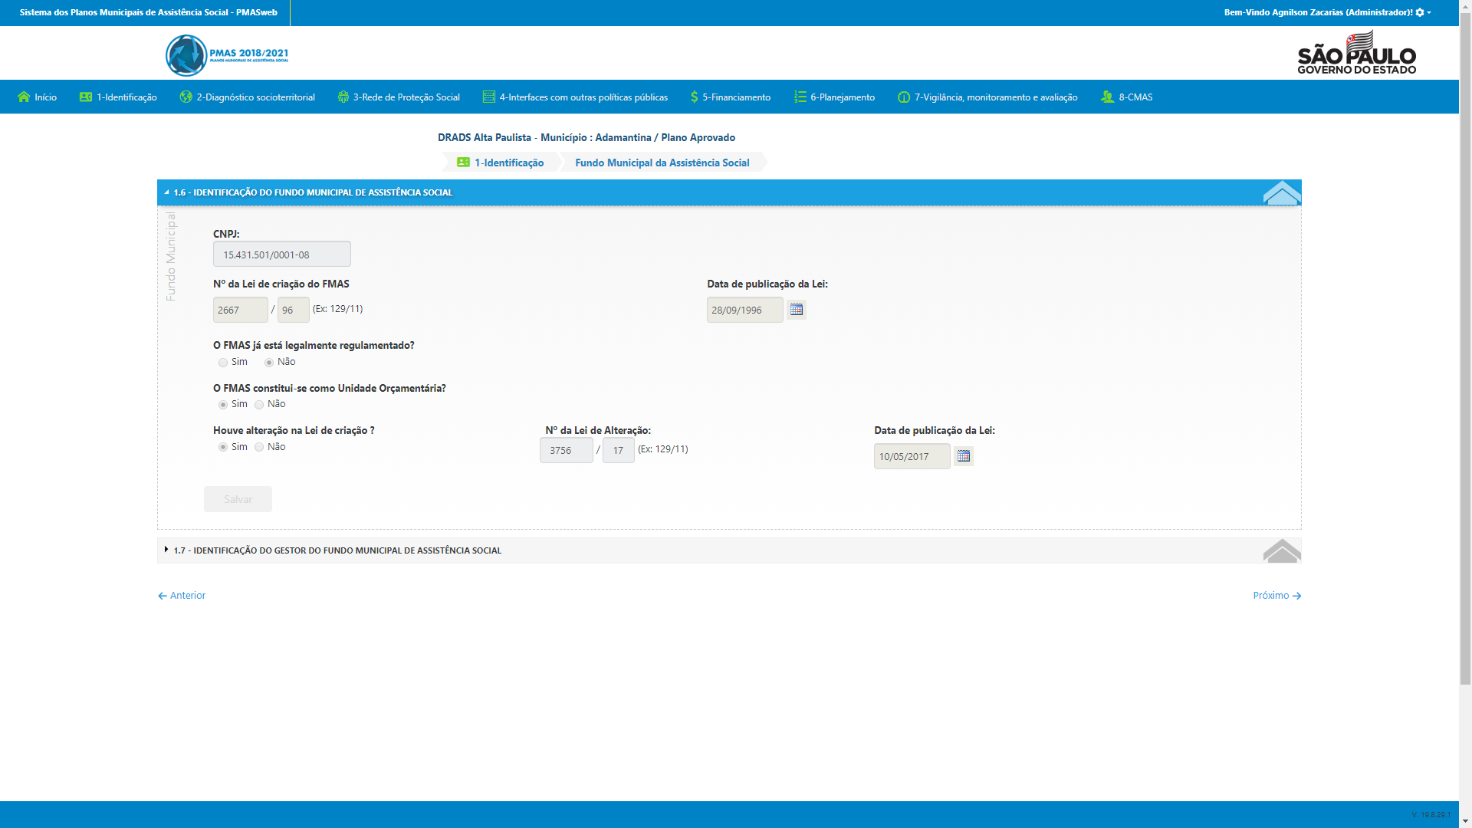

#### Dicionário de dados

|  |  |  |  |
| --- | --- | --- | --- |
| Fundo municipal de assistência social(FMAS) | Tabela: Dbpmas_quadrienal.dbo.TB_FUNDO_MUNICIPAL | | |
| **Nome** | **Chave primaria** | **Tipo de Dado** | **Descrição** |
| ID | Sim | Int | Identificador do FMAS. |
| CNPJ | Null | Varchar(18) | CNPJ do FMAS |
| LEI | Null | Nvarchar | Lei de criação do FMAS. |
| REGULAMENTA | Not Null | Bool | Regulamenta ou não o FMAS. |
| NR_DECRETO | Null | Varchar(20) | Decreto ou ano de regulamentação do FMAS. |
| DATA_DECRETO | Null | DateTime | Data do decreto de regulamentação do FMAS. |
| ORCAMENTARIA | Null | Bool | Constitui ou não o FMAS como unidade orçamentaria. |
| ALTERACAO_LEI | Null | Bool | Lei de criação do FMAS foi alterada ou não. |

### 1.3.2 - Identificação do gestor do fundo municipal de assistência social

Nesta aba o usuário irá se deparar com informações relativas ao gestor do fundo municipal de assistência social, as informações que estão disponíveis são: Informações pessoais básicas, contato institucional, período de gestão, vínculo com a assistência social e os gestores anteriores, caso exista.

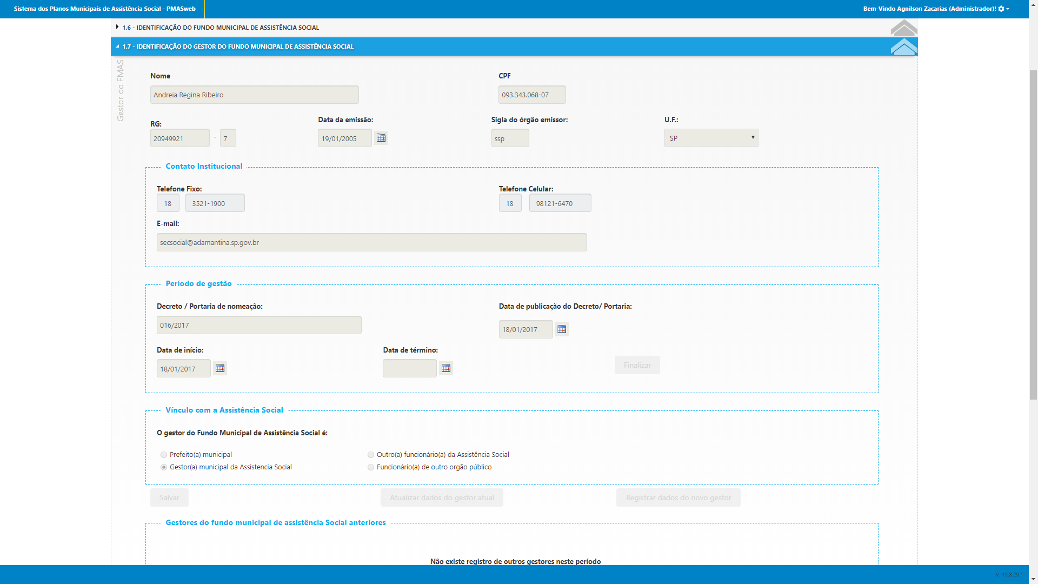

#### Dicionário de dados

|  |  |  |  |
| --- | --- | --- | --- |
| Fundo municipal de assistência social | Tabela: Dbpmas_quadrienal.dbo.TB_GESTOR_FUNDO_MUNICIPAL | | |
| **Nome** | **Chave primaria** | **Tipo de Dado** | **Descrição** |
| ID | Sim | Int | Identificador gestor do FMAS. |
| NOME | Null | Varchar(-1) | Nome do gestor. |
| CPF | Not Null | Varchar(15) | CPF do gestor. |
| RG | Null | Varchar(20) | RG do gestor. |
| RG_DIGITO | Null | Varchar(2) | Dígito componente do RG. |
| DATA_EMISSAO | Null | DateTime | Data de Emissão do RG. |
| SIGLA_EMISSOR | Null | Varchar(10) | Emissor do RG. |
| ID_UF_RG | Null | Int | Identificador da UF referente ao RG (Dbseds.DBO.TB_UF). |
| TEL | Null | Varchar(20) | Telefone fixo do gestor. |
| CELULAR | Null | Varchar(20) | Telefone celular do gestor. |
| EMAIL | Null | Varchar(-1) | E-mail institucional do gestor. |
| NUMERO_DECRETO | Null | Varchar(-1) | Número de decreto ou portaria de nomeação do gestor. |
| DATA_DECRETO | Null | DateTime | Data referente ao decreto ou portaria. |
| DATA_INICIO_GESTAO | Not Null | DateTime | Data de início da gestão. |
| DATA_TERMINO_GESTAO | Null | DateTime | Data de término da gestão. |
| ID_TIPO_GESTOR | Not Null | Int | Mostra quem é o gestor. |

## 1.4 - Conselhos Existentes no Município

Neste quadro fica disponível informações sobre os conselhos existentes no município, também é possível incluir um novo conselho para o município. Na abertura da página são disponibilizados os conselhos existentes no município, os quais podem ser consultados, manipulados ou excluídos pelo usuário.

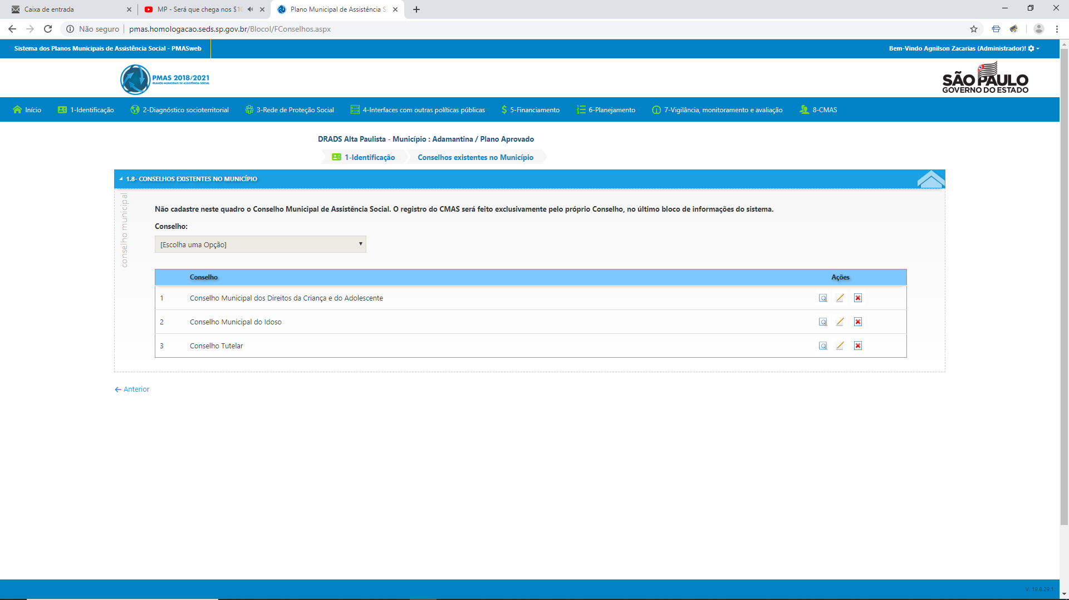

#### Dicionário de dados

|  |  |  |  |
| --- | --- | --- | --- |
| Conselho existentes no município. | Tabela: Dbpmas_quadrienal_DESENV.dbo.TB_CONSELHOS | | |
| **Nome** | **Chave primaria** | **Tipo de Dado** | **Descrição** |
| ID | Sim | Int | Identificador do conselho. |
| NOME | Null | Varchar(200) | Nomes dos Conselhos. |

|  |  |  |  |
| --- | --- | --- | --- |
| Conselho existentes no município. | Tabela: Dbpmas_quadrienal.dbo.TB_CONSELHO_EXISTENTE_PREFEITURA | | |
| **Nome** | **Chave primaria** | **Tipo de Dado** | **Descrição** |
| ID | Sim | Int | Identificador dos conselhos existentes na prefeitura. |
| LEI | Null | Nvarchar | Número da lei de criação do conselho. |
| DATA_CRIACAO | Null | DateTime | Data de publicação da lei de criação do conselho. |
| CEP | Null | Varchar(10) | CEP referente ao endereço do conselho. |
| LOGRADOURO | Null | Varchar(70) | Endereço do conselho. |
| NUMERO | Null | Varchar(20) | Número referente ao conselho. |
| COMPLEMENTO | Null | Varchar(20) | Complemento referente ao endereço do conselho. |
| BAIRRO | Null | Varchar(40) | Bairro referente ao endereço do conselho. |
| CIDADE | Null | Varchar(-1) | Cidade de localização do conselho. |
| TEL | Null | Varchar(10) | Telefone fixo do conselho. |
| CELULAR | Null | Varchar(11) | Celular do conselho. |
| EMAIL | Null | Varchar(60) | E-mail institucional do conselho. |

|  |  |  |  |
| --- | --- | --- | --- |
| Conselho existentes no município. | Tabela:  Dbpmas_quadrienal_DESENV.dbo.TB_CONSELHO_  EXISTENTE_PREFEITURA_PRESIDENTE | | |
| **Nome** | **Chave primaria** | **Tipo de Dado** | **Descrição** |
| ID | Sim | Int | Identificador do conselho. |
| NOME | Not Null | Varchar(60) | Nome do Presidente. |
| CPF | Not Null | Varchar(15) | CPF do presidente. |
| DATA_INICIO_MANDATO | Null | DateTime | Data de início do mandato. |
| DATA_TERMINO_MANDATO | Null | DateTime | Data de término do mandato. |

# 2 - Diagnóstico sócio territorial

Esta camada do sistema possui informações estatísticas e geográficas a respeito dos municípios, o usuário poderá ter acesso a informações como: território e demografia (Contendo dados como Área territorial e número de habitantes), População e vulnerabilidade social (Índices e dados estatísticos), Evolução da rede de atendimento (Painel com informações para acompanhamento da evolução), Situações de Vulnerabilidade e/ou risco existentes no município, Análise e interpretações e Atualizações anuais, cada uma destas partes serão detalhada a seguir.

### 2.1 - Território e Demografia

Trata-se de um painel com indicadores, onde o usuário poderá terá acesso a informações como: Área territorial, Estimativa do número de habitantes, Densidade demográfica (Estimativa), Taxa geométrica de crescimento anual da população, Grau de urbanização, Domicílios particulares permanentes (estimativa), Número de pessoas por domicílio (estimativa). Estas informações estão muito bem distribuídas e apresentadas no quadro podendo ser analisadas por unidade, ano de referência e os valores podem ser analisados por Município Drads e Estado e com a referência a fonte de dados.

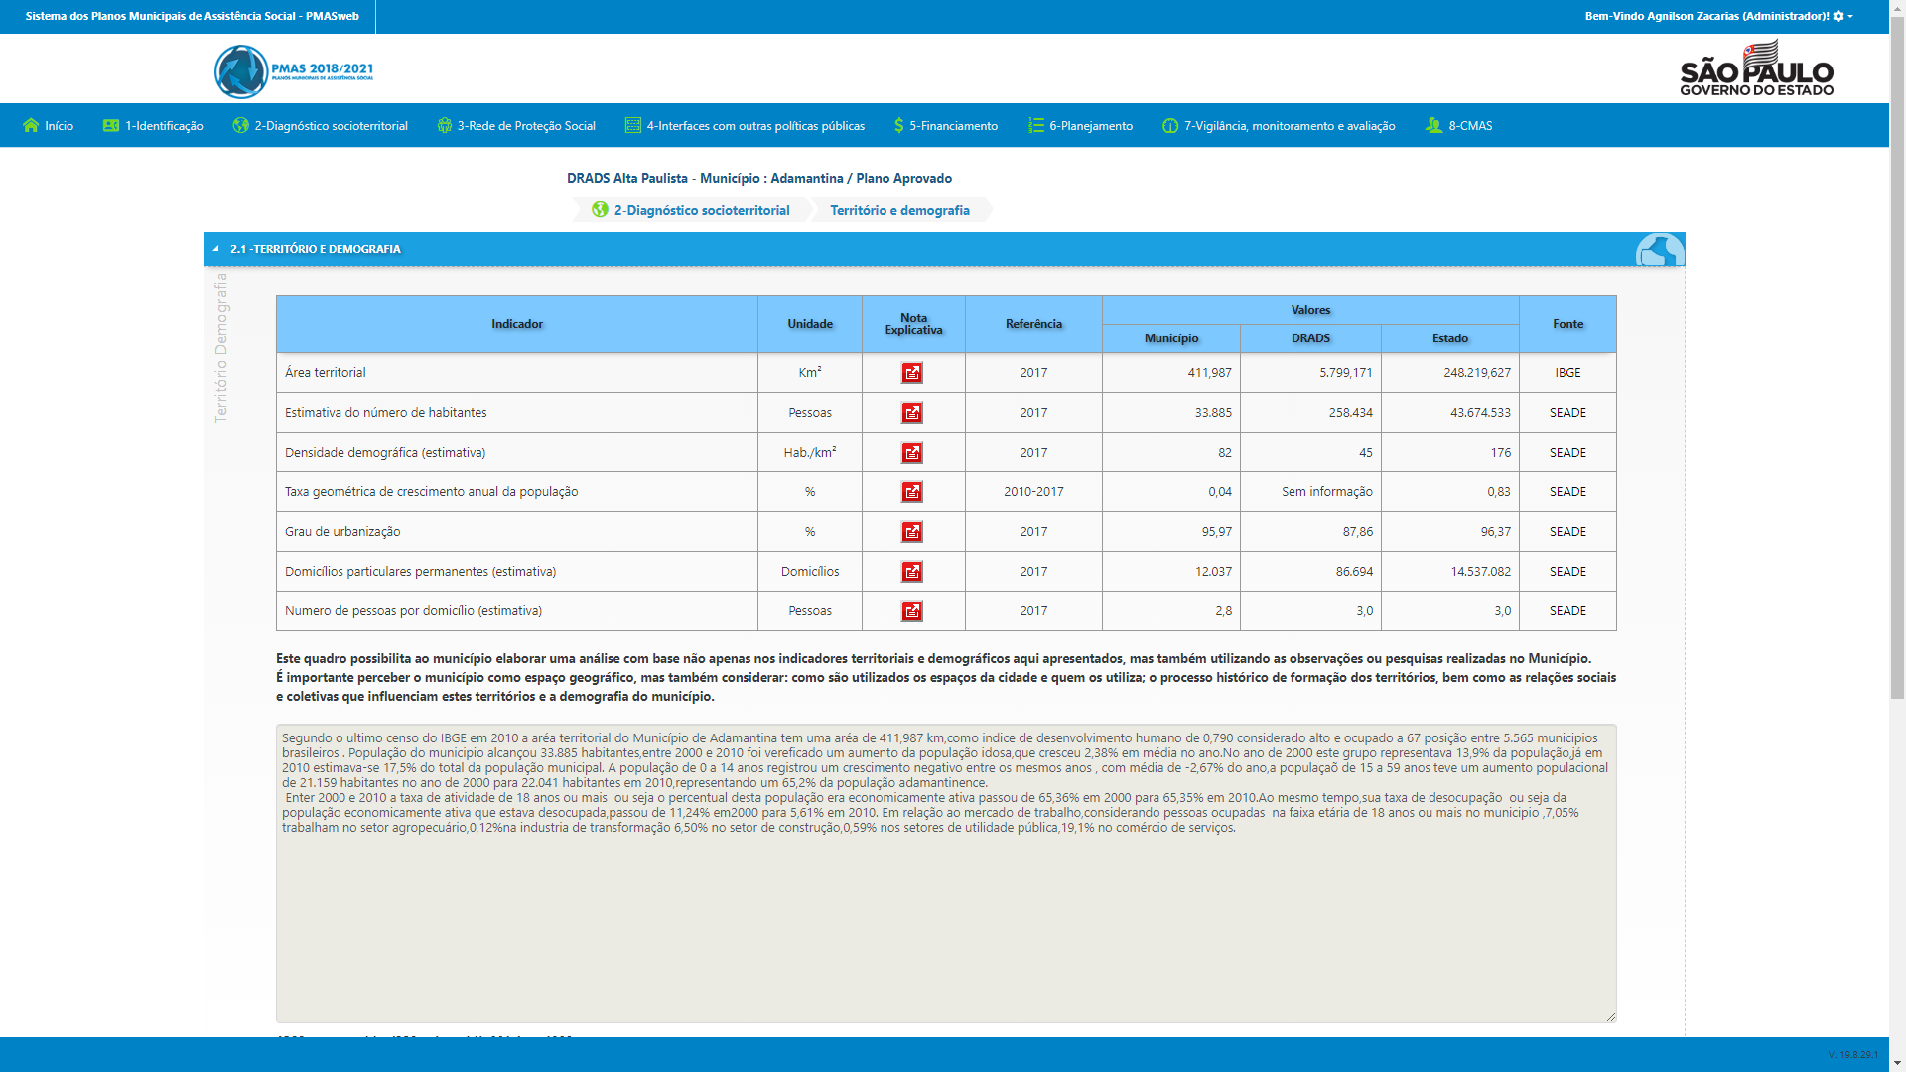

### Dicionário de dados

|  |  |  |  |
| --- | --- | --- | --- |
| Território e Demografia | Tabela: DBSEDS.dbo.TB_MUNICIPIO_DEMOGRAFIA_TERRITORIO_INDICADORES | | |
| **Nome** | **Chave primaria** | **Tipo de Dado** | **Descrição** |
| ID | Sim | Int | Identificador de município demografia território indicadores. |
| AREA_TERRITORIAL_TOTAL_  EM_KM_QUADRADO | Null | Float | Área do município em km². |
| NUMERO_HABITANTES | Null | Int | Estimativa do número de habitantes do município. |
| DENSIDADE_DEMOGRAFICA | Null | Float | Estimativa da densidade demográfica do município. |
| TAXA_GEOMETRICA_  CRESCIMENTO_ANUAL_  POPULACAO | Null | Float | Taxa geométrica de crescimento anual da população do município. |
| GRAU_URBANIZACAO | Null | Float | Grau de urbanização do município. |
| TOTAL_DOMICILIOS_  PARTICULARES_PERMANENTES | Null | Int | Estimativa de domicílios particulares permanentes no município. |
| NUMERO_PESSOAS_  DOMICILIOS_DRADS | Null | Float | Estimativa do número de pessoas por domicílio no município. |

|  |  |  |  |
| --- | --- | --- | --- |
| Território e Demografia | Tabela: DBSEDS.dbo.TB_DRADS_DEMOGRAFIA_TERRITORIO_INDICADORES | | |
| **Nome** | **Chave primaria** | **Tipo de Dado** | **Descrição** |
| ID | Sim | Int | Identificador de Drads demografia território indicadores. |
| AREA_TERRITORIAL_TOTAL_  EM_KM_QUADRADO_DRADS | Null | Float | Área de abrangência da Drads em km². |
| NUMERO_HABITANTES_DRADS | Null | Int | Estimativa do número de habitantes que a Drads abrange. |
| DENSIDADE_DEMOGRAFICA_DRADS | Null | Float | Estimativa da densidade demográfica para a Drads. |
| TAXA_GEOMETRICA_CRESCIMENTO_  ANUAL_POPULACAO_DRADS | Null | Float | Taxa geométrica de crescimento anual da população para a Drads. |
| GRAU_URBANIZACAO_DRADS | Null | Float | Grau de urbanização relativo a área de abrangência da Drads. |
| TOTAL_DOMICILIOS_  PARTICULARES_PERMANENTES_  DRADS | Null | Int | Domicílios particulares permanentes estimado para a Drads. |
| NUMERO_PESSOAS_  DOMICILIOS_DRADS | Null | Float | Número de pessoas por domicílio estimado para a Drads. |

|  |  |  |  |
| --- | --- | --- | --- |
| Território e Demografia | Tabela: Dbpmas_quadrienal.dbo.TB_PREFEITURA | | |
| **Nome** | **Chave primaria** | **Tipo de Dado** | **Descrição** |
| ID | Sim | Int | Identificador prefeitura. |
| CARACTERIZACAO | Null | Varchar(-1) | Resumo de características do município. |

### 2.2 - População e Vulnerabilidade social

Trata-se de um painel com indicadores, onde o usuário poderá terá acesso a informações como: População com menos de 15 anos, População com 60 anos ou mais, Índice de envelhecimento e Razão de dependência. Estas informações estão muito bem distribuídas e apresentadas no quadro podendo ser analisadas por unidade, ano de referência e os valores podem ser analisados por Município Drads e Estado e com a referência a fonte de dados.

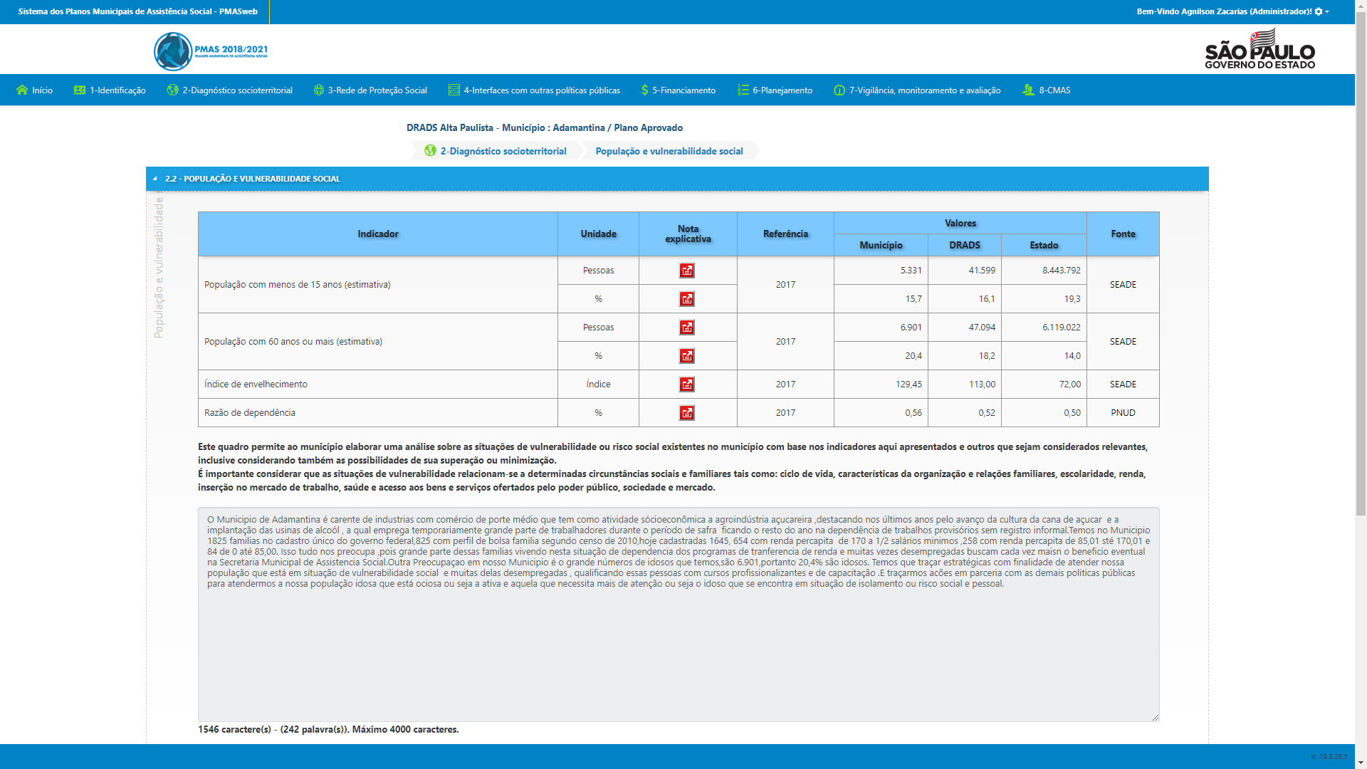

### Dicionário de dados

|  |  |  |  |
| --- | --- | --- | --- |
| População e Vulnerabilidade social | Tabela:  DBSEDS.dbo.TB_MUNICIPIO_POPULACAO_VULNERABILIDADE_INDICADORES | | |
| **Nome** | **Chave primaria** | **Tipo de Dado** | **Descrição** |
| ID | Sim | Int | Identificador de município população vulnerabilidade indicadores. |
| TOTAL_PESSOAS_ABAIXO_  15_ANOS_NUMERO | Null | Int | Estimativa de população com menos de 15 anos no município. |
| TOTAL_PESSOAS_ACIMA_60_  ANOS_NUMERO | Null | Int | Estimativa de população com 60 anos ou mais no município. |
| INDICE_ENVELHECIMENTO | Null | Float | Índice municipal de envelhecimento. |
| TOTAL_RAZAO_DEPENDENCIA_  PERC | Null | Float | Percentual de razão de dependência municipal. |

|  |  |  |  |
| --- | --- | --- | --- |
| População e Vulnerabilidade social | Tabela:  DBSEDS.dbo.TB_DRADS_POPULACAO_VULNERABILIDADE_INDICADORES | | |
| **Nome** | **Chave primaria** | **Tipo de Dado** | **Descrição** |
| ID | Sim | Int | Identificador de Drads população vulnerabilidade indicadores. |
| TOTAL_PESSOAS_ABAIXO_  15_ANOS_NUMERO_DRADS | Null | Int | Estimativa de população com menos de 15 anos para a Drads. |
| TOTAL_PESSOAS_ACIMA_60_  ANOS_NUMERO_DRADS | Null | Int | Estimativa de população com 60 anos ou mais para a Drads. |
| INDICE_ENVELHECIMENTO_DRADS | Null | Float | Índice de envelhecimento para a Drads. |
| TOTAL_RAZAO_DEPENDENCIA_  PERC_DRADS | Null | Float | Percentual de razão de dependência para a Drads. |

### 2.3 - Evolução da rede de atendimento

Trata-se de um painel com indicadores, onde o usuário poderá terá acesso a informações como: serviços socioassistenciais da proteção social básica, serviços socioassistenciais da proteção social especial de média complexidade, serviços socioassistenciais da proteção social especial de alta complexidade, serviços socioassistenciais não tipificados, número de CRAS implantados no Munícipio, número de CREAS implantados no Munícipio, número de Centro Pop Implantados, Beneficiários BPC – Idosos e beneficiários BPC - pessoas com deficiência. Estas informações estão muito bem distribuídas e apresentadas no quadro podendo ser analisadas por unidade, ano de referência e os valores podem ser analisados por Município Drads e Estado e com a referência a fonte de dados.

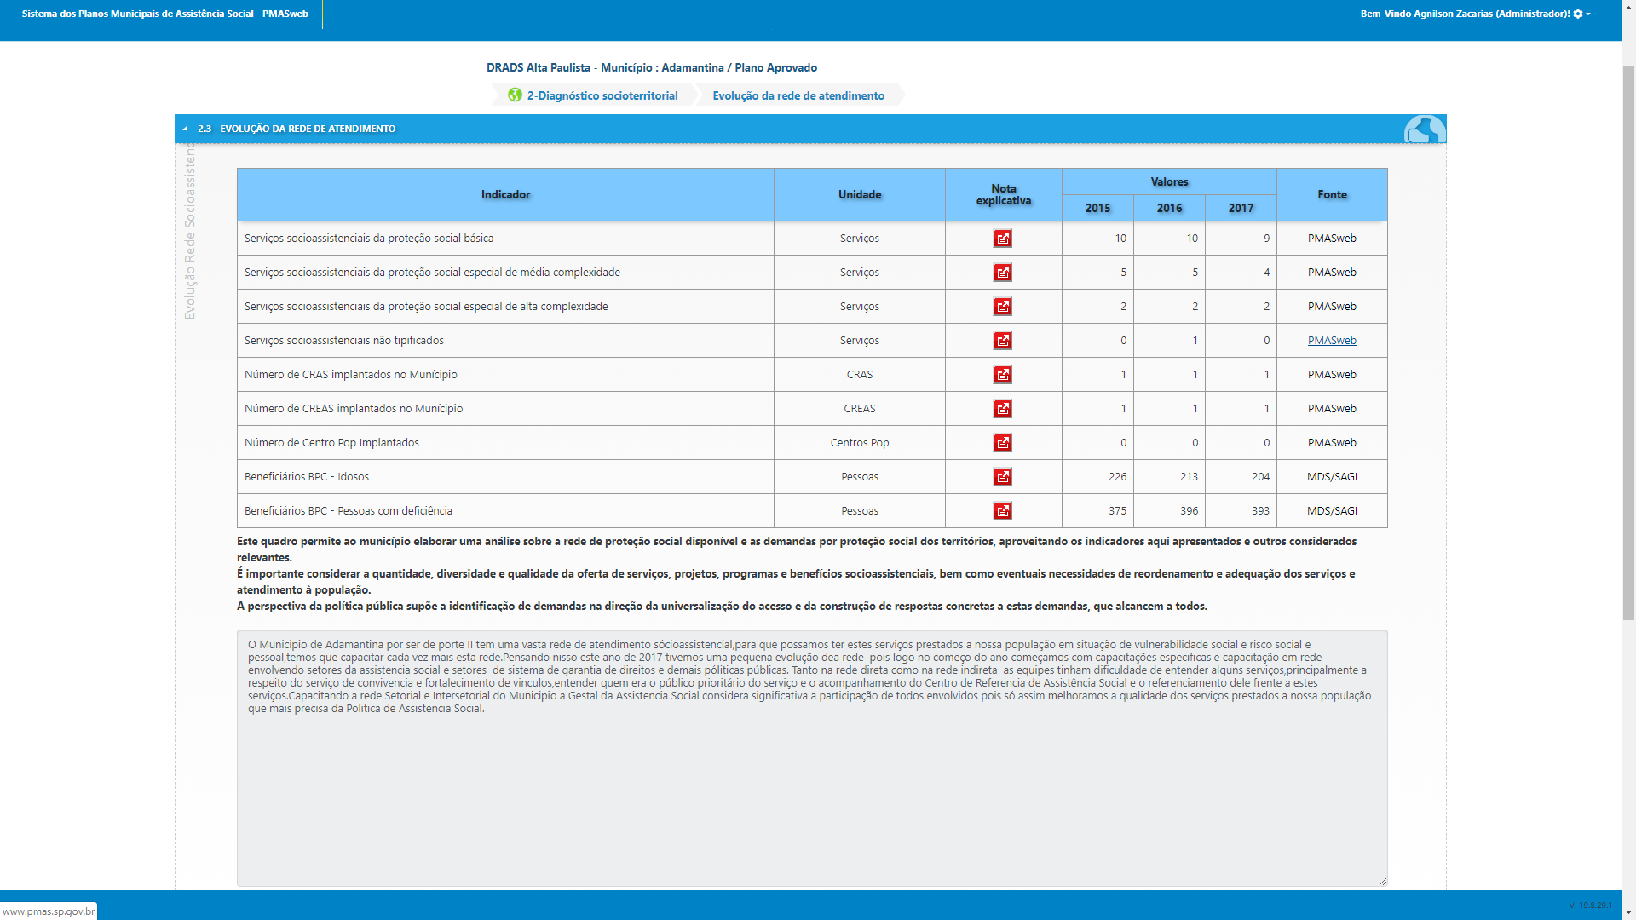

### Dicionário de dados

|  |  |  |  |
| --- | --- | --- | --- |
| Evolução da rede de atendimento | Tabela: DBSEDS.dbo.TB_MUNICIPIO_REDE_  SOCIOASSISTENCIAL_INDICADORES | | |
| **Nome** | **Chave primaria** | **Tipo de Dado** | **Descrição** |
| ID | Sim | Int | Identificador de Drads população vulnerabilidade indicadores. |
| NUMERO_SERVICOS_  SOCIOASSISTENCIAIS_PSB_2013 | Null | Int | Indicador de serviços socioassistenciais da proteção social básica 2015. |
| NUMERO_SERVICOS_  SOCIOASSISTENCIAIS_PSB_2014 | Null | Int | Indicador de serviços socioassistenciais da proteção social básica 2016. |
| NUMERO_SERVICOS_  SOCIOASSISTENCIAIS_PSB_2015 | Null | Int | Indicador de serviços socioassistenciais da proteção social básica 2017. |
| NUMERO_SERVICOS_PSE_  MEDIA_COMPLEXIDADE_2013 | Null | Int | Indicador de serviços socioassistenciais da proteção social especial de média complexidade 2015. |
| NUMERO_SERVICOS_PSE_  MEDIA_COMPLEXIDADE_2014 | Null | Int | Indicador de serviços socioassistenciais da proteção social especial de média complexidade 2016. |
| NUMERO_SERVICOS_PSE_  MEDIA_COMPLEXIDADE_2015 | Null | Int | Indicador de serviços socioassistenciais da proteção social especial de média complexidade 2017. |
| NUMERO_SERVICOS_PSE_  ALTA_COMPLEXIDADE_2013 | Null | Int | Indicador de serviços socioassistenciais da proteção social especial de alta complexidade 2015. |
| NUMERO_SERVICOS_PSE_  ALTA_COMPLEXIDADE_2014 | Null | Int | Indicador de serviços socioassistenciais da proteção social especial de alta complexidade 2016. |
| NUMERO_SERVICOS_PSE_  ALTA_COMPLEXIDADE_2015 | Null | Int | Indicador de serviços socioassistenciais da proteção social especial de alta complexidade 2017. |
| NUMERO_SERVICOS_NAO_  TIPIFICADOS_2013 | Null | Int | Indicador de Serviços socioassistenciais não tipificados 2015. |
| NUMERO_SERVICOS_NAO_  TIPIFICADOS_2014 | Null | Int | Indicador de Serviços socioassistenciais não tipificados 2016. |
| NUMERO_SERVICOS_NAO_  TIPIFICADOS_2015 | Null | Int | Indicador de Serviços socioassistenciais não tipificados 2017. |
| NUMERO_CRAS_IMPLANTADOS_  MUNICIPIOS_2013 | Null | Int | Indicador de número de CRAS implantados no Munícipio 2015. |
| NUMERO_CRAS_IMPLANTADOS_  MUNICIPIOS_2014 | Null | Int | Indicador de número de CRAS implantados no Munícipio 2016. |
| NUMERO_CRAS_IMPLANTADOS_  MUNICIPIOS_2015 | Null | Int | Indicador de número de CRAS implantados no Munícipio 2017. |
| NUMERO_CREAS_IMPLANTADOS_  MUNICIPIOS_2013 | Null | Int | Indicador de número de CREAS implantados no Munícipio 2015. |
| NUMERO_CREAS_IMPLANTADOS_  MUNICIPIOS_2014 | Null | Int | Indicador de número de CREAS implantados no Munícipio 2016. |
| NUMERO_CREAS_IMPLANTADOS_  MUNICIPIOS_2015 | Null | Int | Indicador de número de CREAS implantados no Munícipio 2017. |
| NUMERO_CENTRO_POP_IMPLANTADOS_  MUNICIPIOS_2013 | Null | Int | Indicador de número de Centro Pop Implantados 2015. |
| NUMERO_CENTRO_POP_IMPLANTADOS_  MUNICIPIOS_2014 | Null | Int | Indicador de número de Centro Pop Implantados 2016. |
| NUMERO_CENTRO_POP_IMPLANTADOS_  MUNICIPIOS_2015 | Null | Int | Indicador de número de Centro Pop Implantados 2017. |

|  |  |  |  |
| --- | --- | --- | --- |
| TOTAL_BENEFICIARIOS_BPC_  IDOSO_2013 | Null | Int | Indicador de beneficiários BPC – idosos 2015. |
| TOTAL_BENEFICIARIOS_BPC_  IDOSO_2014 | Null | Int | Indicador de beneficiários BPC – idosos 2016. |
| TOTAL_BENEFICIARIOS_BPC_  IDOSO_2015 | Null | Int | Indicador de beneficiários BPC – idosos 2017. |
| TOTAL_BENEFICIARIOS_BPC_  DEFICIENTES_2013 | Null | Int | Indicador de beneficiários BPC - Pessoas com deficiência 2015. |
| TOTAL_BENEFICIARIOS_BPC_  DEFICIENTES_2014 | Null | Int | Indicador de beneficiários BPC - Pessoas com deficiência 2016. |
| TOTAL_BENEFICIARIOS_BPC_  DEFICIENTES_2015 | Null | Int | Indicador de beneficiários BPC - Pessoas com deficiência 2017. |

### 2.4 - Situações de Vulnerabilidade

Esta página foi construída com o intuito de captar dados a respeito de grupos específicos que necessitam de uma maior atenção por parte dos órgãos sociais. Ao final do preenchimento o usuário irá clicar no botão adicionar e todos os dados serão cadastrados, também, poderemos ver que na tela existe um pequeno grid contendo informações sobre as situações de mais graves de vulnerabilidade.

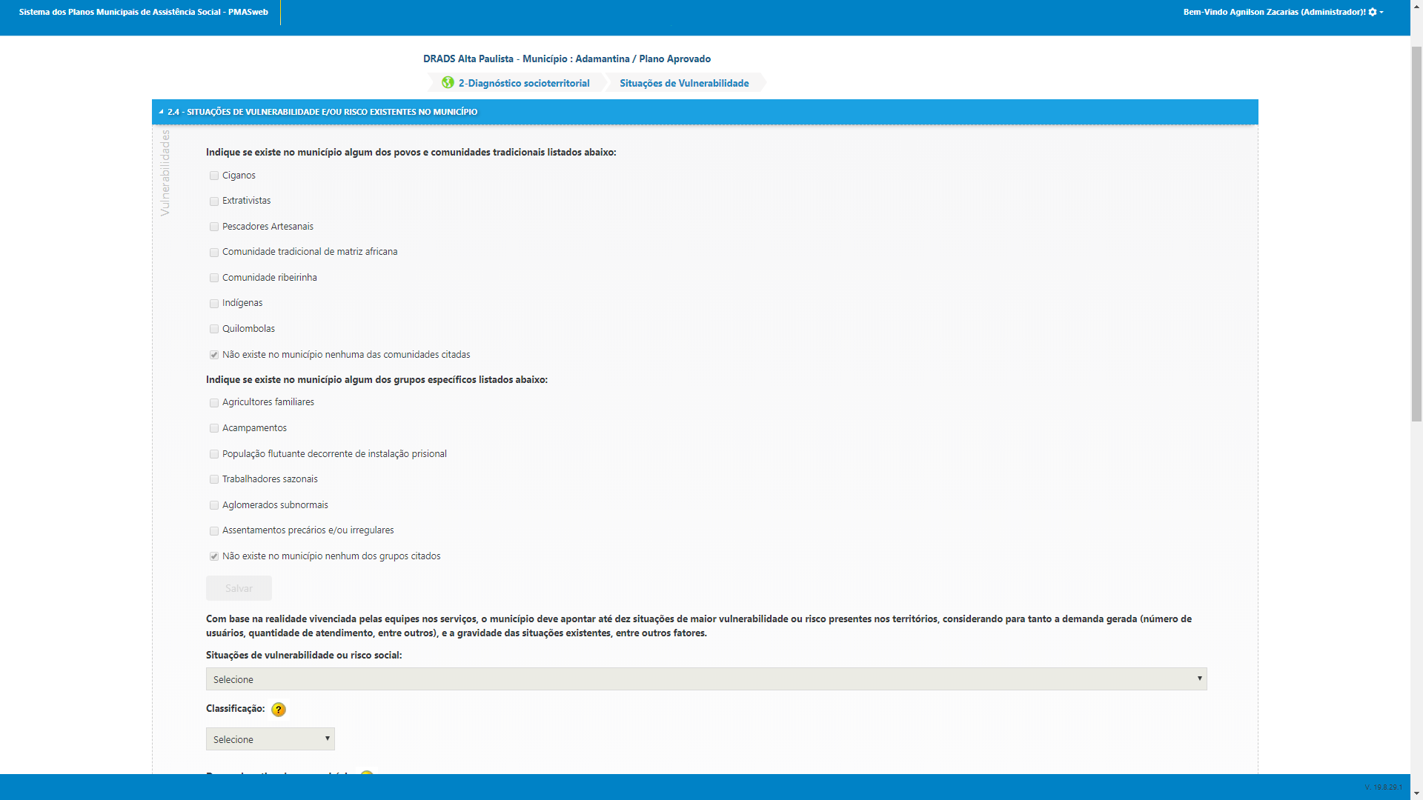

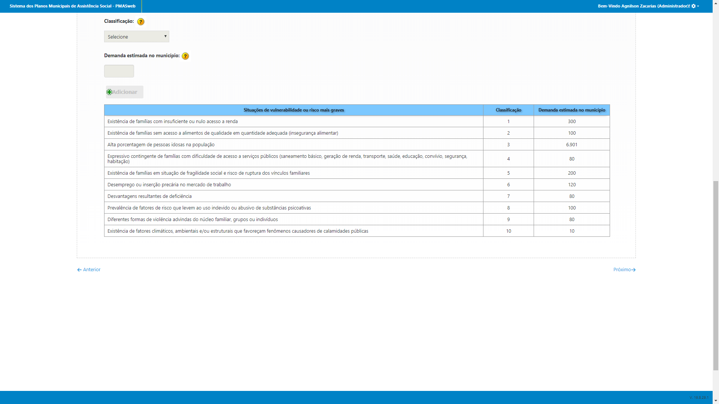

### Dicionário de dados

|  |  |  |  |
| --- | --- | --- | --- |
| Situações de Vulnerabilidade | Tabela: Dbpmas_quadrienal. dbo.TB_ANALISE_DIAGNOSTICA_COMUNIDADES | | |
| **Nome** | **Chave primaria** | **Tipo de Dado** | **Descrição** |
| ID | Sim | Int | Identificador de análise diagnóstica das comunidades. |
| EXISTE_CIGANOS | Not Null | Bit | Verifica se existe ciganos no município. |
| NUMERO_CIGANOS | Null | Int | Relata o número de ciganos no município. |
| EXISTE_EXTRATIVISTAS | Not Null | Bit | Verifica se existe extrativistas no município. |
| NUMERO_EXTRATIVISTAS | Null | Int | Relata o número de extrativistas no município. |
| EXISTE_PESCADORES | Not Null | Bit | Verifica se existe pescadores no município. |
| NUMERO_PESCADORES | Null | Int | Relata o número de pescadores no município. |
| EXISTE_AFROS | Not Null | Bit | Verifica se existe comunidade tradicional de matriz africana no município. |
| NUMERO_AFROS | Null | Int | Relata o número de comunidade tradicional de matriz africana no município. |
| EXISTE_RIBEIRINHA | Not Null | Bit | Verifica se existe comunidades ribeirinhas no município. |
| NUMERO_RIBEIRINHA | Null | Int | Relata o número de comunidades ribeirinhas no município. |
| EXISTE_INDIGENA | Not Null | Bit | Verifica se existe indígenas no município. |
| NUMERO_INDIGENAS | Null | Int | Relata o número de indígenas no município. |
| EXISTE_QUILOMBOLA | Not Null | Bit | Verifica se existe quilombolas no município. |
| NUMERO_QUILOMBOLAS | Null | Int | Relata o número de quilombolas no município. |
| EXISTE_AGRICULTOR | Not Null | Bit | Verifica se existe famílias de agricultores no município. |
| NUMERO_AGRICULTORES | Null | Int | Relata o número de famílias de agricultores no município. |
| EXISTE_ACAMPAMENTO | Not Null | Bit | Verifica se existe acampamentos no município. |
| NUMERO_ACAMPAMENTOS | Null | Int | Relata o número de famílias no acampamento alocado no município. |
| EXISTE_INSTALACAO_PRISIONAL | Not Null | Bit | Verifica se existe população flutuante decorrente de instalação prisional no município. |
| NUMERO_INSTALACAO_PRISIONAL | Null | Int | Relata o número de população flutuante decorrente de instalação prisional no município. |
| EXISTE_TRABALHO_SAZONAL | Not Null | Bit | Verifica se existe trabalhadores sazonais no município. |
| NUMERO_TRABALHO_SAZONAIS | Null | Int | Relata o número de trabalhadores sazonais no município. |
| EXISTE_AGLOMERADO_SUBNORMAL | Not Null | Bit | Verifica se existe aglomerados subnormais no município. |
| NUMERO_AGLOMERADO_SUBNORMAL | Null | Int | Relata o número de aglomerados subnormais no município. |
| EXISTE_ASSENTAMENTO_PRECARIO | Not Null | Bit | Verifica se existe assentamentos precários e/ou irregulares no município. |
| NUMERO_ASSENTAMENTO_PRECARIO | Null | Int | Relata o número de existe assentamentos precários e/ou irregulares no município. |
| NAO_EXISTE_COMUNIDADE | Not Null | Bit | Não existe no município nenhuma das comunidades citadas. |
| NAO_EXISTE_GRUPO | Null | Int | Não existe no município nenhum dos grupos citados. |

|  |  |  |  |
| --- | --- | --- | --- |
| Situações de Vulnerabilidade | Tabela: Dbpmas_quadrienal.dbo.TB_SITUACAO_VULNERABILIDADE | | |
| **Nome** | **Chave primaria** | **Tipo de Dado** | **Descrição** |
| ID | Sim | Int | Identificador de situação de vulnerabilidade. |
| NOME | Not Null | Varchar(250) | Nome Da vulnerabilidade. |

|  |  |  |  |
| --- | --- | --- | --- |
| Situações de Vulnerabilidade | Tabela: Dbpmas_quadrienal.dbo.TB_ANALISE_DIAGNOSTICA | | |
| **Nome** | **Chave primaria** | **Tipo de Dado** | **Descrição** |
| ID | Sim | Int | Identificador de analise diagnóstica. |
| CLASSIFICACAO | Not Null | Int | Classificação do tipo de vulnerabilidade. |
| DEMANDA | Not Null | Int | Quantidade de demanda estimada no município. |

### 2.5 - Análise e interpretação

A página contém resumos gerais referente a situação social do município, como: território e demografia, população e vulnerabilidade, evolução da rede de atendimento e análise e interpretação que funciona como um resumo geral referente ao diagnóstico sócio territorial.

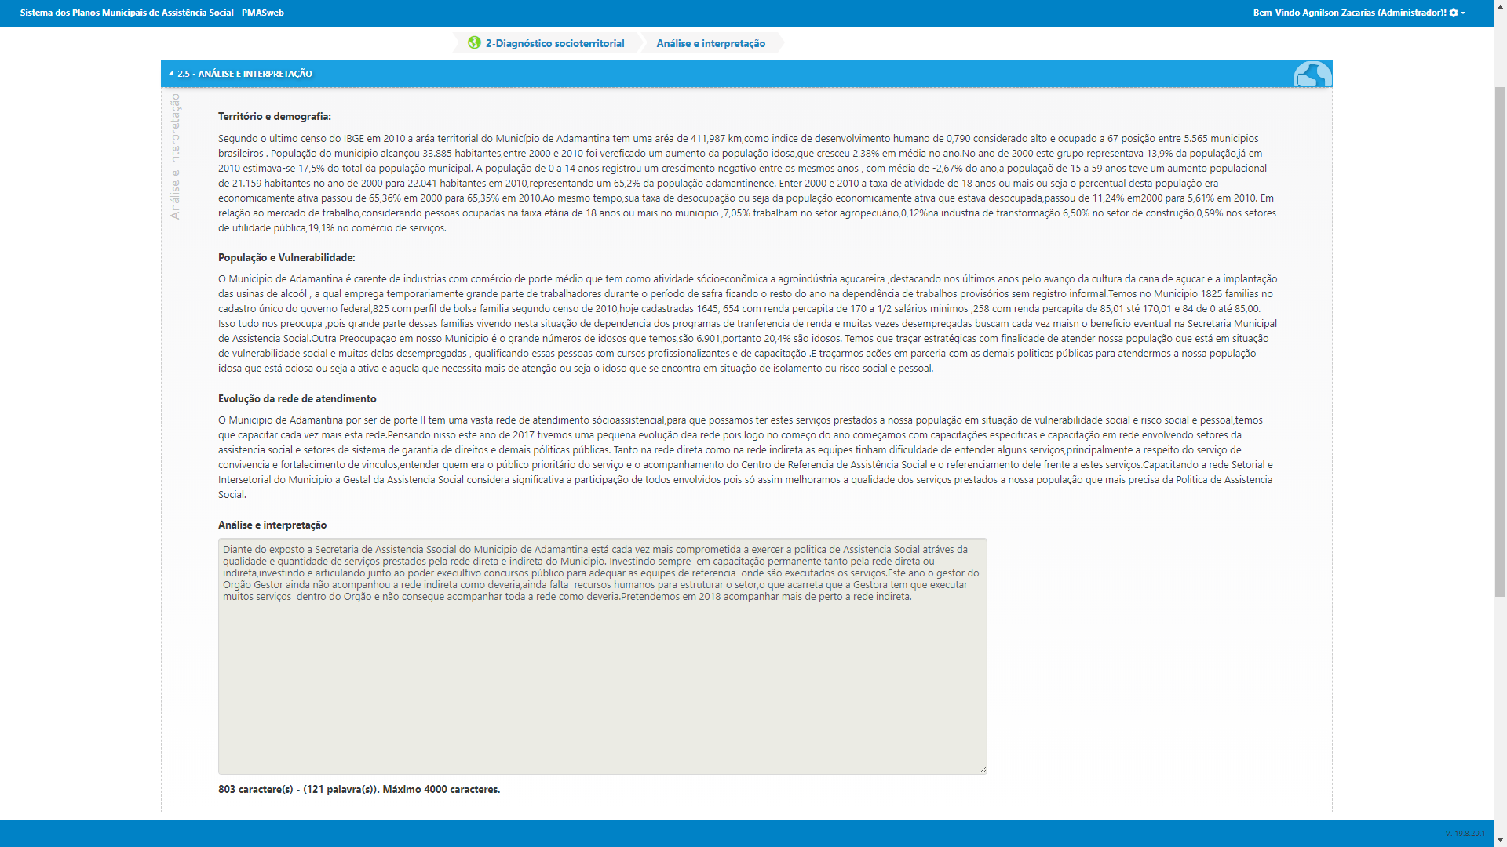

|  |  |  |  |
| --- | --- | --- | --- |
| Análise e interpretação | Tabela: Dbpmas_quadrienal.dbo.TB_PREFEITURA | | |
| **Nome** | **Chave primaria** | **Tipo de Dado** | **Descrição** |
| ID | Sim | Int | Identificador de Prefeitura. |
| CARACTERIZACAO | Null | Varchar(MAX) | Resumo de informações técnicas referentes a território e demografia de um município. |
| CARACTERIZACAO_POPULACAO | Null | Varchar(MAX) | Resumo de informações técnicas referentes a população e vulnerabilidade de um município. |
| CARACTERIZACAO_REDE_SOCIOASSISTENCIAL | Null | Varchar(MAX) | Resumo de informações técnicas referentes a Evolução da rede de atendimentode um município. |
| CARACTERIZACAO_ANALISE_INTERPRETACAO | Null | Varchar(MAX) | Resumo de informações técnicas referentes a Análise e interpretaçãode um município. |

### 2.6 - Atualizações Anuais

Área reservada a atualizações sobre assuntos socioterritoriais, sendo estas escritas anualmente.

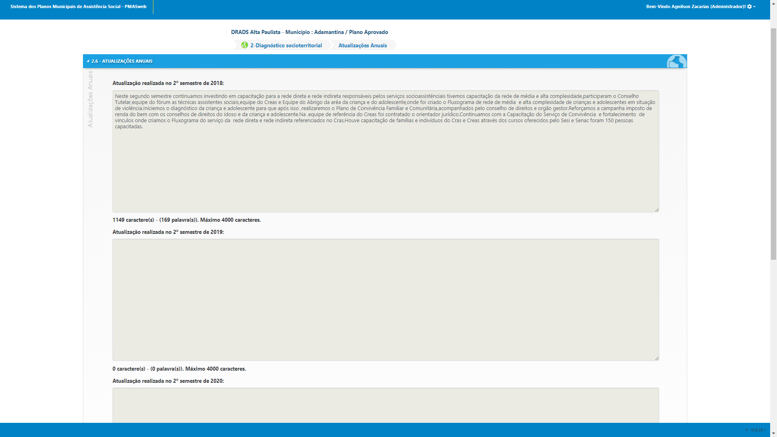

|  |  |  |  |
| --- | --- | --- | --- |
| Atualizações Anuais | Tabela:  Dbpmas_quadrienal.dbo.  TB_PREFEITURA_ATUALIZACAO_ANUAL | | |
| **Nome** | **Chave primaria** | **Tipo de Dado** | **Descrição** |
| ID | Sim | Int | Identificador de Prefeitura. |
| CARACTERIZACAO | Null | Varchar(MAX) | Resumo de informações técnicas referentes a território e demografia de um município. |
| CARACTERIZACAO_POPULACAO | Null | Varchar(MAX) | Resumo de informações técnicas referentes a população e vulnerabilidade de um município. |
| CARACTERIZACAO_REDE_SOCIOASSISTENCIAL | Null | Varchar(MAX) | Resumo de informações técnicas referentes a Evolução da rede de atendimentode um município. |
| CARACTERIZACAO_ANALISE_INTERPRETACAO | Null | Varchar(MAX) | Resumo de informações técnicas referentes a Análise e interpretaçãode um município. |

# 3 - Rede de proteção social

É a rede de serviços socioassistenciais responsável por atender todo o território estadual. Neste bloco podemos analisar dados referente a unidades de rede direta, unidades de rede indireta, locais de execução e seus serviços, projetos e programas sociais (Esfera federal, estadual e municipal), benefícios eventuais oferecidos pelo município e benefícios continuados, bem como, inserir e alterar dados referentes a estes itens.

## 3.1 - Serviços Socioassistenciais

Neste bloco é possível analisar, inserir e alterar informações referentes as unidades e locais de atendimento, bem como, os serviços prestados por cada local. Os serviços socioassistenciais são divididos por unidades de rede direta e indireta.

## 3.1.2 - Unidades de rede direta

São locais de atendimento socioassistenciais públicos, ou seja, que pertence ao governo do estado. Cada unidade de rede direta possui seus locais de execução (Cras, Creas, Centro Pop e locais de execução de rede direta) e seus serviços assistenciais. Neste bloco podemos criar alterar e manipular informações quanto aos órgãos de atendimento, bem como seus serviços.

## Dicionário de dados (Unidades de rede direta)

|  |  |  |  |
| --- | --- | --- | --- |
| Unidades de rede direta | View: Dbpmas_quadrienal.dbo.VW_UNIDADE_PUBLICA | | |
| **Nome** | **Chave primaria** | **Tipo de Dado** | **Descrição** |
| ID | Sim | Int | Identificador de unidade pública. |
| CNPJ | Null | Varchar(MAX) | CNPJ da unidade pública. |
| RAZAO_SOCIAL | Null | Varchar(MAX) | Razão Social unidade pública. |
| TOTAL_CRAS | Null | Int | Total de cras em atendimento. |
| TOTAL_CREAS | Null | Int | Total de creas em atendimento. |
| TOTAL_CENTRO_POP | Null | Int | Total de centro pop em atendimento. |
| TOTAL_LOCAIS | Null | Int | Total de locais de atendimento. |
| VALOR_COFINANCIAMENTO_ESTADUAL | Null | Decimal | Valor do cofinanciamento estadual. |

|  |  |  |  |
| --- | --- | --- | --- |
| Unidades de rede direta – Locais de execução dos serviços da rede direta. | View: Dbpmas_quadrienal.dbo.VW_LOCAIS_EXECUCAO_PUBLICO | | |
| **Nome** | **Chave primaria** | **Tipo de Dado** | **Descrição** |
| ID | Sim | Int | Identificador de Local Público. |
| NOME | Null | Varchar(MAX) | Nomenclatura do local de execução. |
| TECNICO_RESPONSÁVEL | Null | Varchar(MAX) | Nome do responsável. |
| TOTAL_SERVICO | Null | Int | Total de serviços em atendidos. |
| VALOR_COFINANCIAMENTO_ESTADUAL | Null | Decimal | Valor do cofinanciamento estadual. |
| EXERCICIOS | Null | Int | Ano exercício referente aos valores de cofinanciamento. |

|  |  |  |  |
| --- | --- | --- | --- |
| Unidades de rede direta - CRAS | View: Dbpmas_quadrienal.dbo.VW_CRAS | | |
| **Nome** | **Chave primaria** | **Tipo de Dado** | **Descrição** |
| ID | Sim | Int | Identificador de CRAS. |
| IDCRAS | Null | Varchar(MAX) | Número identificador do CRAS. |
| NOME | Null | Varchar(MAX) | Nomenclatura dada ao CRAS. |
| COORDENADOR | Null | Varchar(MAX) | Nome do coordenador responsável pelo CRAS. |
| TOTAL_SERVICO | Null | Int | Total de serviços em atendimento pelo CRAS. |
| VALOR_COFINANCIAMENTO_ESTADUAL | Null | Decimal | Valor do cofinanciamento estadual. |
| EXERCICIOS | Null | Int | Ano exercício referente aos valores de cofinanciamento. |

## 3.1.3 - Unidades de rede indireta

Cadastro das organizações da sociedade civil (de atendimento, assessoramento e/ou de defesa e garantia dos direitos) da rede indireta de proteção social. Cada unidade de rede indireta possui seus locais de execução e seus serviços assistenciais. Neste bloco podemos criar alterar e manipular informações quanto aos órgãos de atendimento, bem como seus serviços.

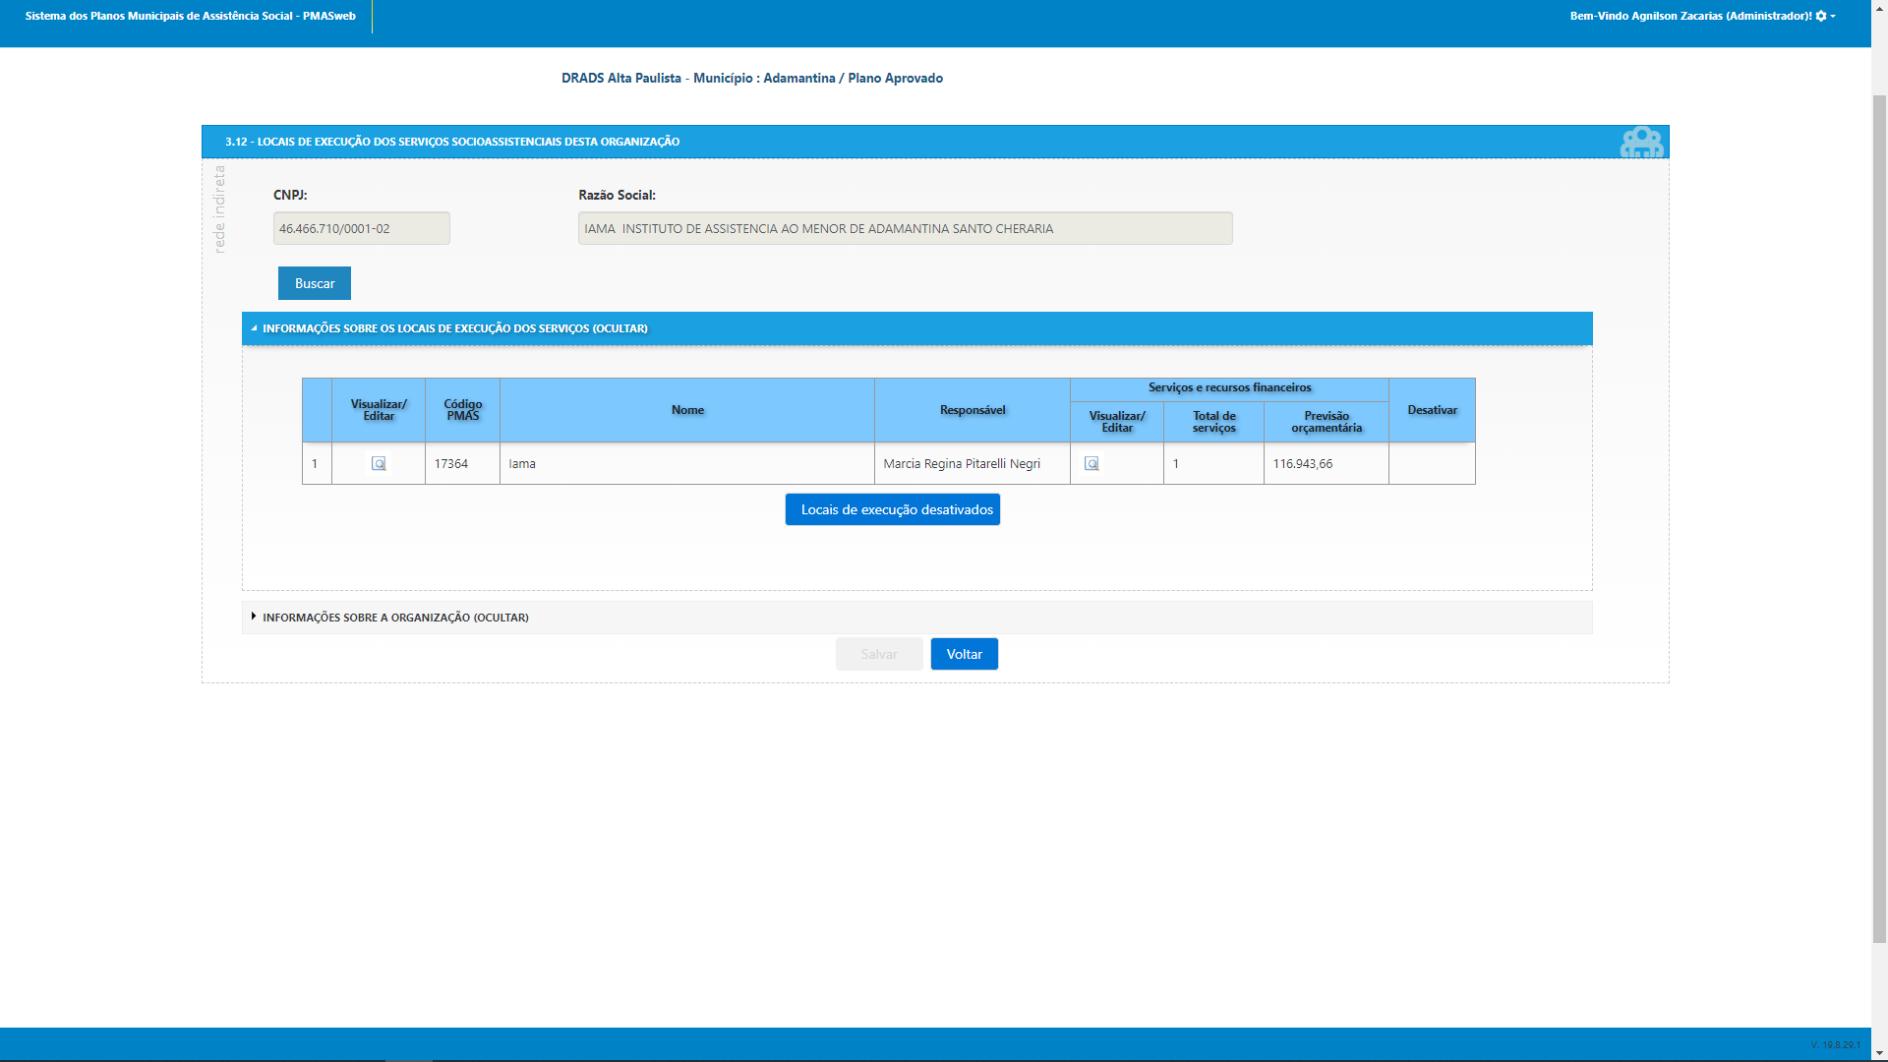

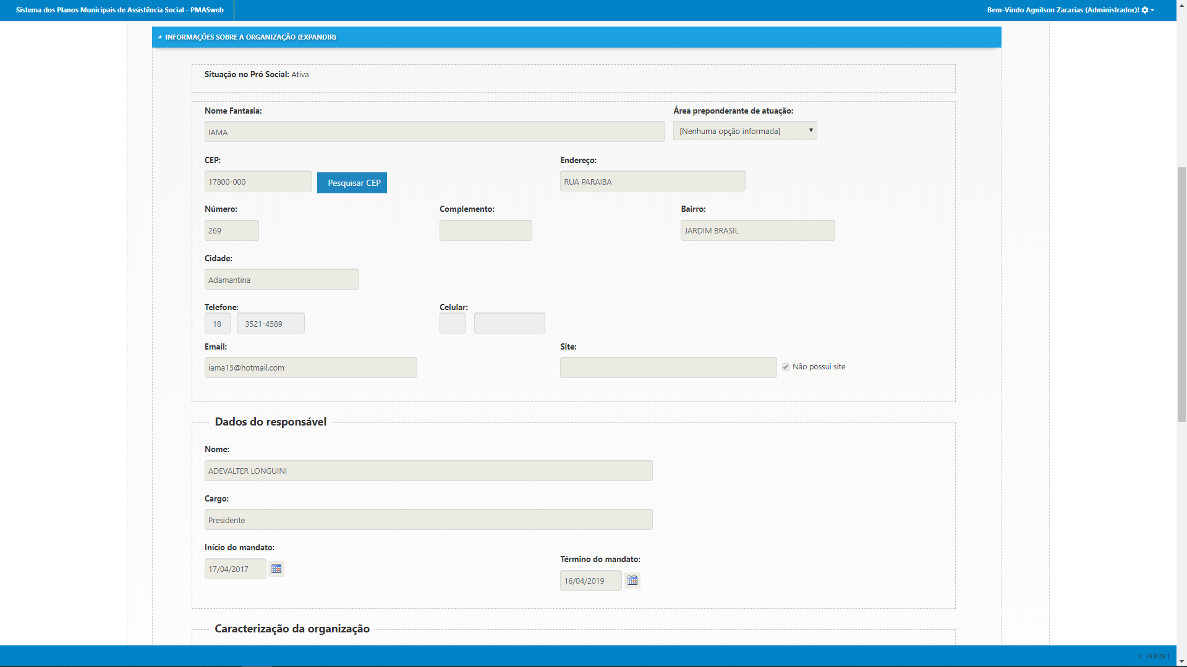

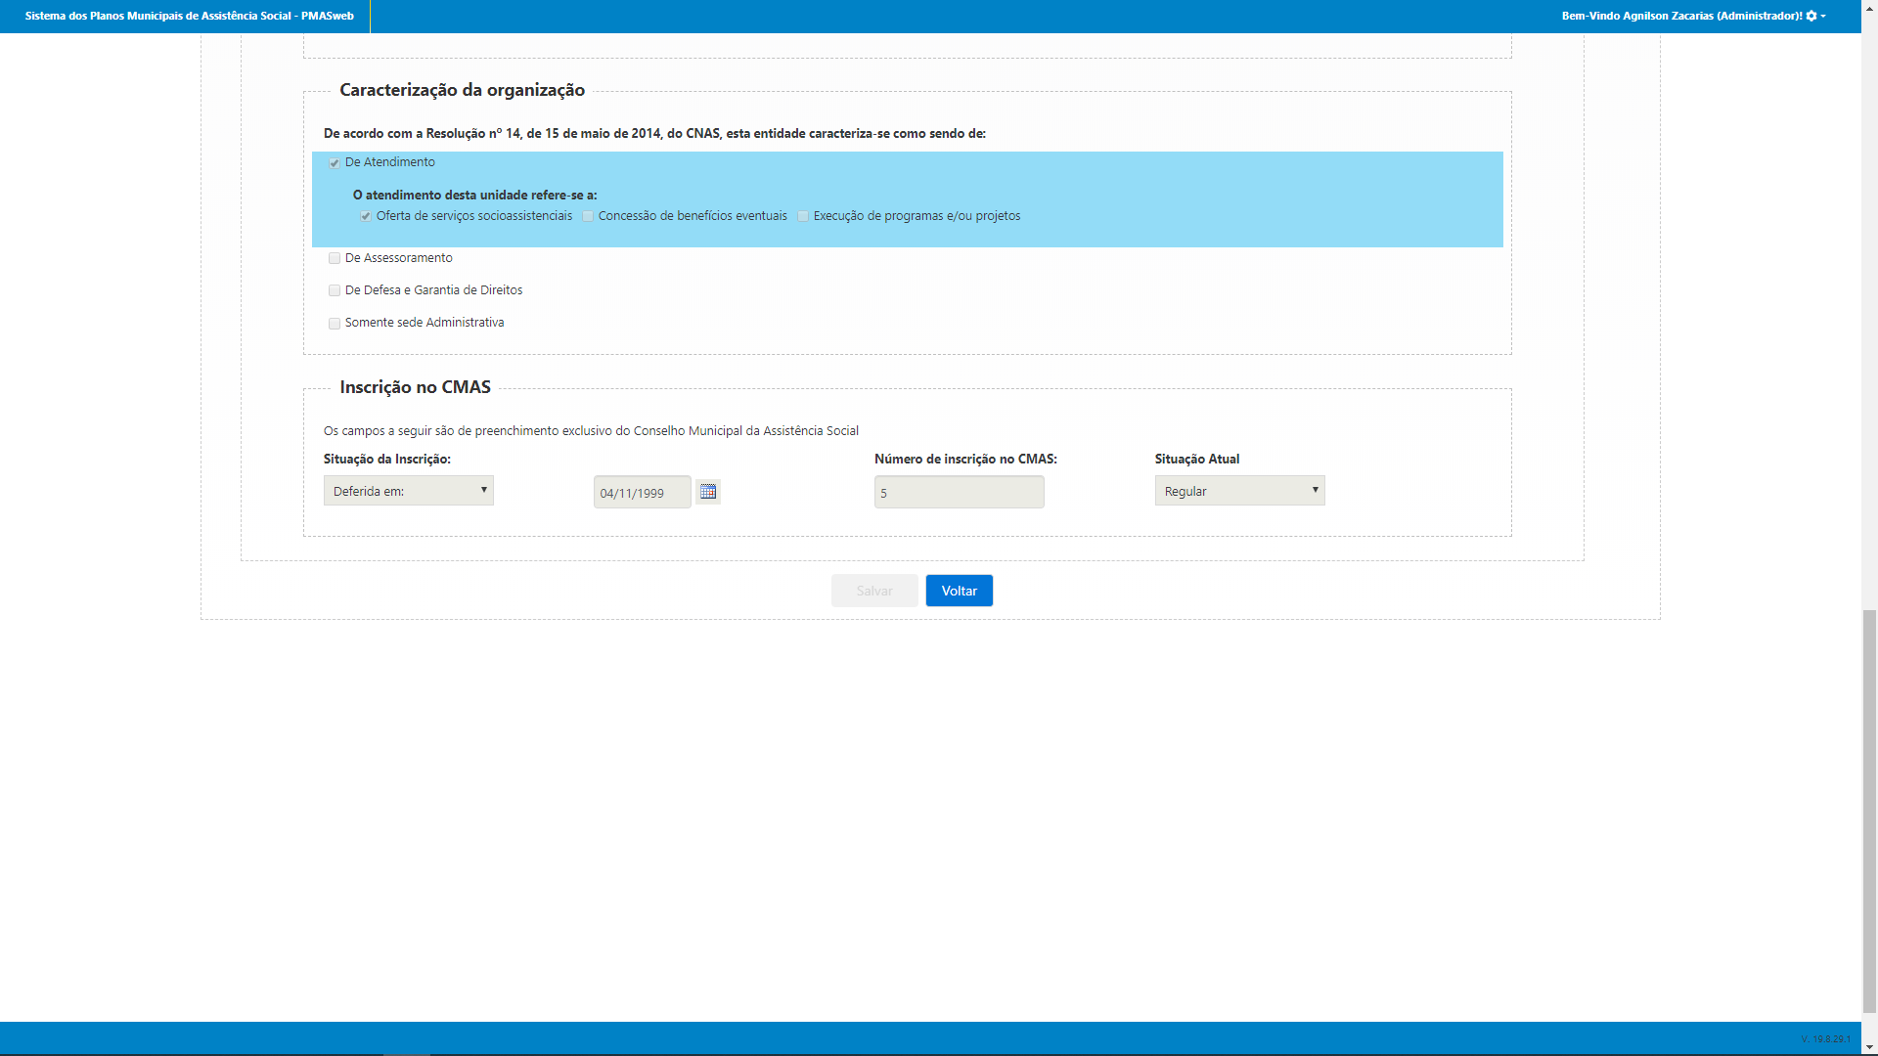

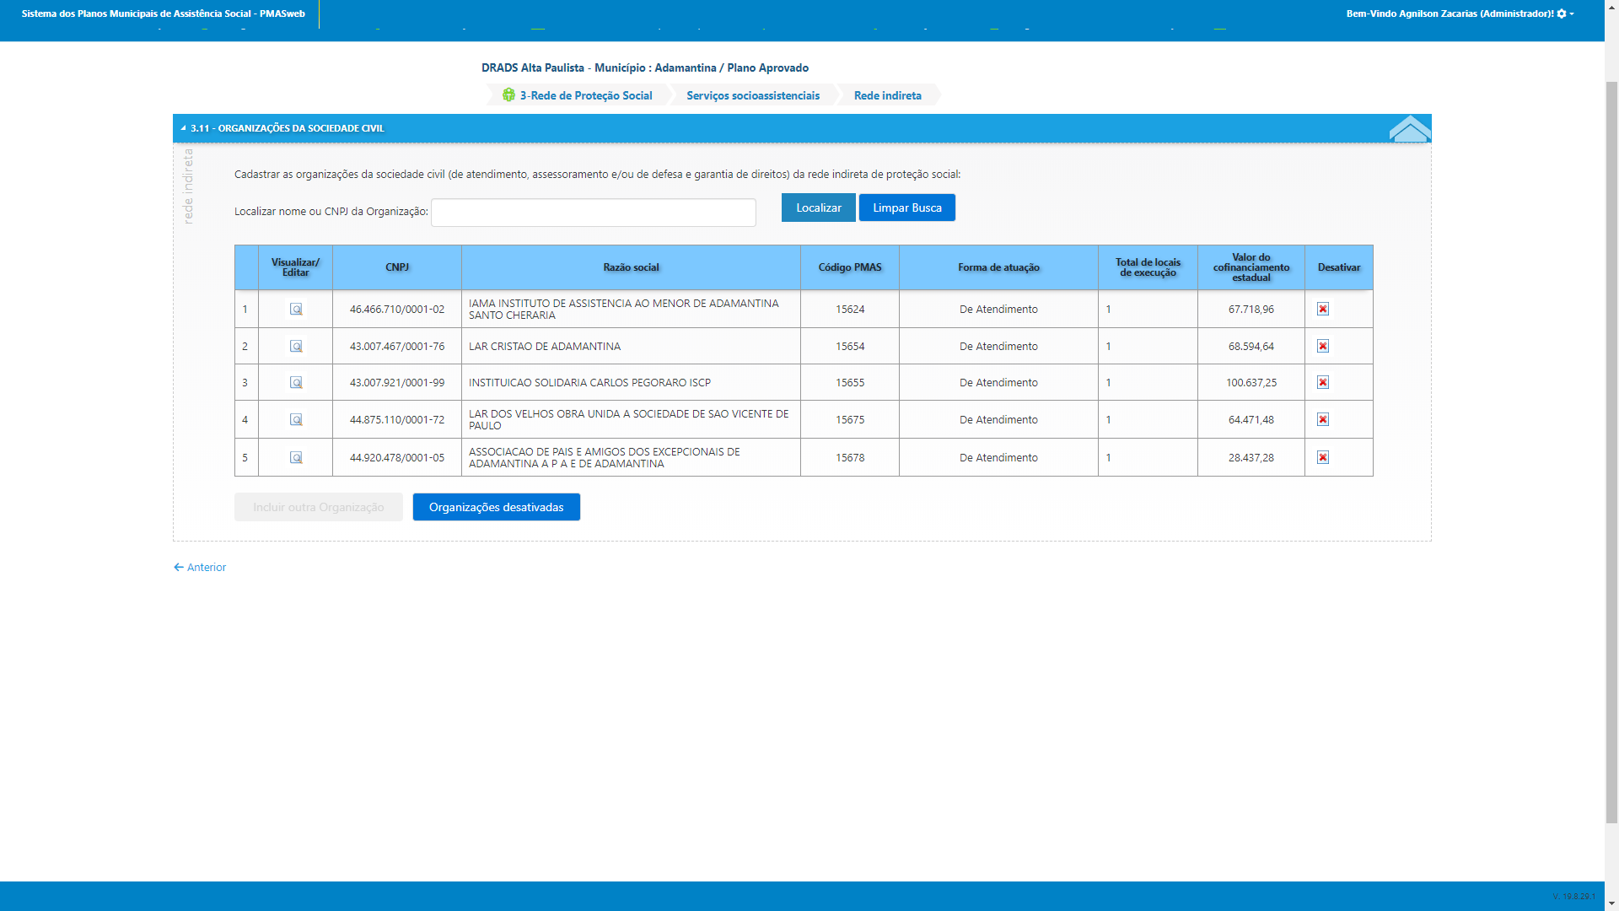

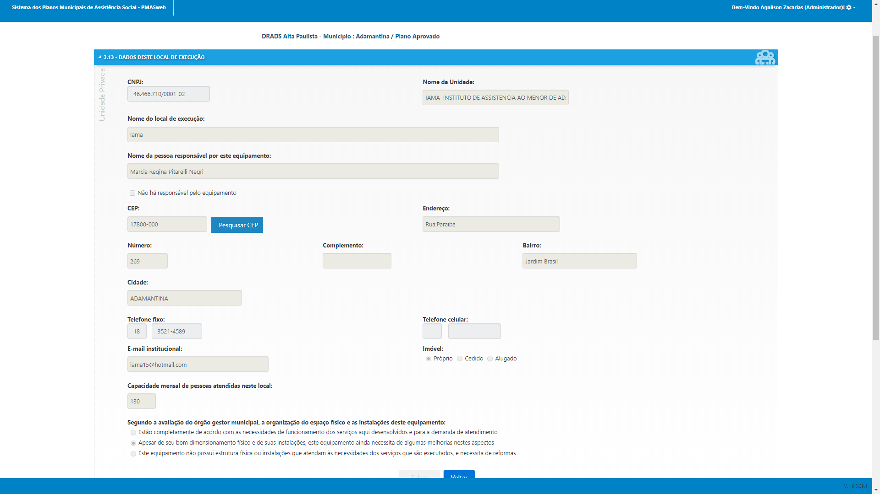

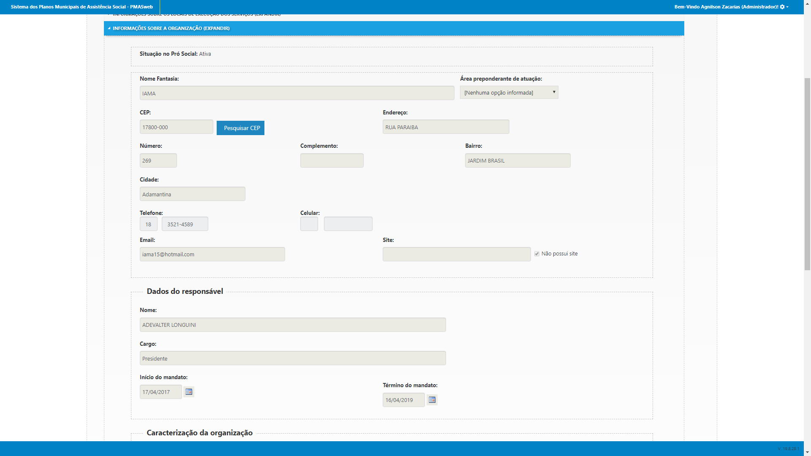

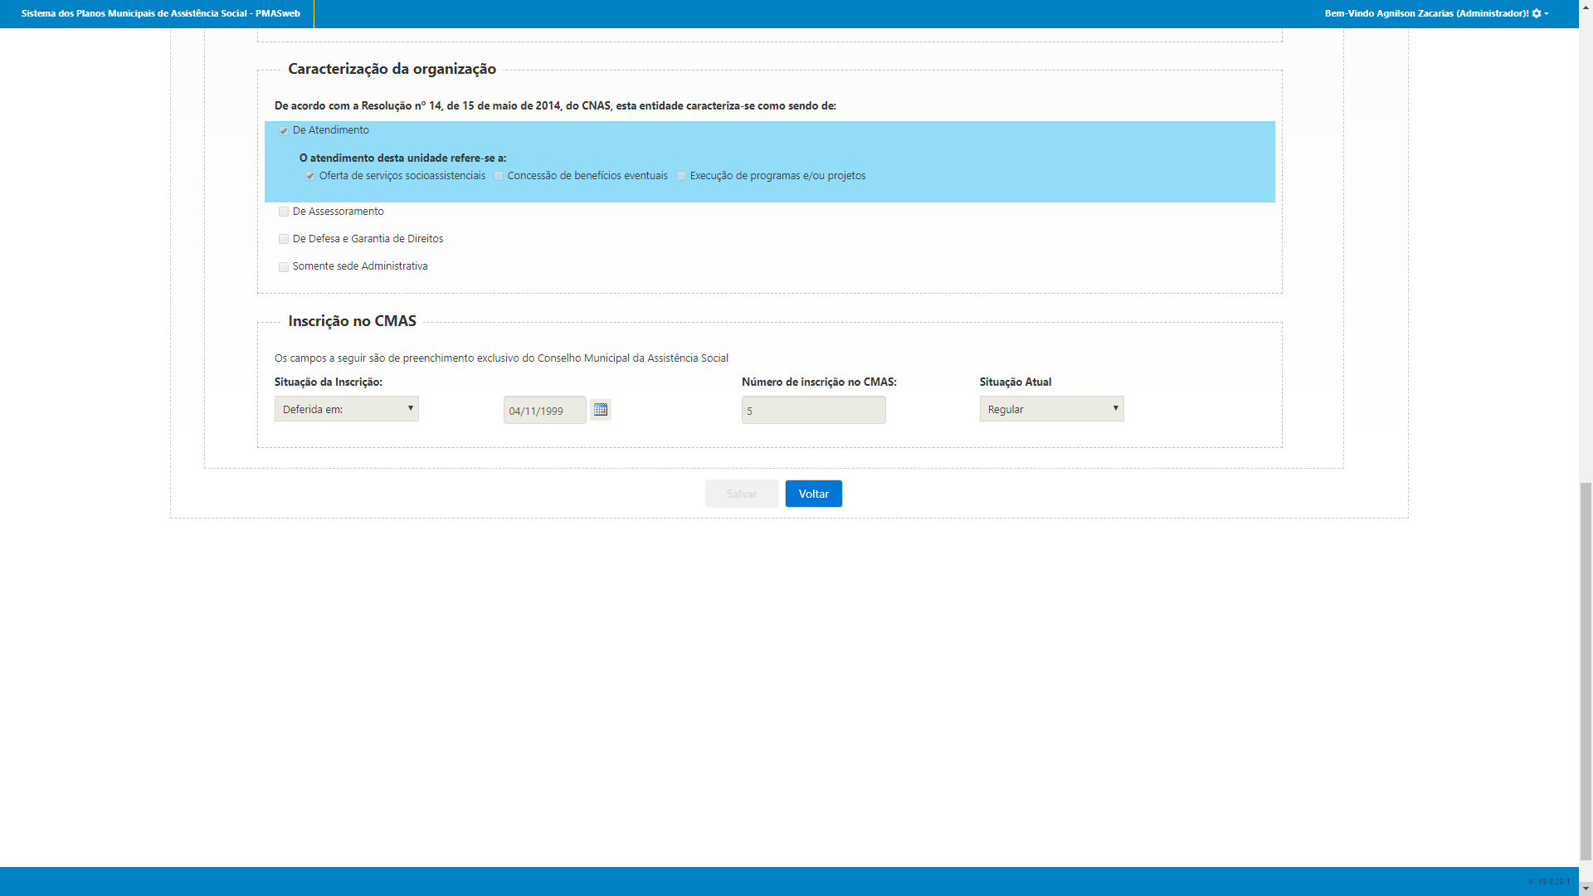

## Dicionário de dados (Unidades de rede indireta)

|  |  |  |  |
| --- | --- | --- | --- |
| Unidades de rede indireta | View: Dbpmas_quadrienal.dbo.VW_UNIDADE_PRIVADA | | |
| **Nome** | **Chave primaria** | **Tipo de Dado** | **Descrição** |
| ID | Sim | Int | Identificador da unidade Privada. |
| RAZAO_SOCIAL | Nul | Varchar(MAX) | Nome da unidade |
| INSCRICAO_CMAS | Null | nvarchar(MAX) | Número de inscrição no CMAS |
| CNPJ | Null | Varchar(MAX) | Número do CNPJ |
| ID_PREFEITURA | Null | Int | Identificador da Prefeitura do município onde se situa |
| TOTAL_LOCAIS | Null | Int | Total de locais de execução cadastrados |
| TOTAL_LOCAIS_DESATIVADOS | Null | Int | Total de locais de execução desativados |
| COFINANCIAMENTO | Null | Varchar(3) | Se possui cofinanciamento |
| ESTADUALIZADO | Null | Varchar(3) | Se o cofinanciamento é estadualizado |
| VALOR_COFINANCIAMENTO_ESTADUAL | Null | Money | Valor do cofinanciamento |
| NUMERO_ATENDIDOS | Null | Int | Número de atendidos pela unidade |
| PREVISAO_ORCAMENTARIA | Null | Money | Previsão orçamentária |
| FORMA_ATUACAO | Null | Varchar(MAX) | Forma de atuação (ex.: de atendimento) |
| DESATIVADO | Null | Bit | Sinaliza se o local está desativado |
| ID_MOTIVO_DESATIVACAO | Null | Int | Identificador do motivo da desativação |
| DATA_DESATIVACAO | Null | Datetime | Data da desativação |
| DETALHAMENTO | Null | Varchar(MAX) | Descrição do motivo pelo qual foi desativado |
| DATA_REGISTRO_LOG | Null | Datetime | Data de registro dos dados |

|  |  |  |  |
| --- | --- | --- | --- |
| Local de execução da rede indireta | View: Dbpmas_quadrienal.dbo. VW_LOCAIS_EXECUCAO_PRIVADO | | |
| **Nome** | **Chave primaria** | **Tipo de Dado** | **Descrição** |
| ID | Sim | Int | Identificador do local execução privado. |
| ID_UNIDADE | Null | Int | Número identificador da unidade privada a qual pertence. |
| NOME | Null | Varchar(MAX) | Nome da unidade privada. |
| TECNICO_RESPONSAVEL | Null | Varchar(MAX) | Nome do coordenador responsável pelo CREAS. |
| TOTAL_SERVICO | Null | Int | Total de serviços em atendimento pelo CREAS. |
| TOTAL_SERVICO_DESATIVADO | Null | Int | Valor do cofinanciamento estadual. |
| PREVISAO_ORCAMENTARIA | Null | Money | Ano exercício referente aos valores de cofinanciamento. |
| VALOR_COFINANCIAMENTO_ESTADUAL | Null | Money | Valor do cofinanciamento estadual |
| DESATIVADO | Null | Bit | Indica se o local de execução está desativado |
| ID_MOTIVO_DESATIVACAO | Null | Int | Identificador do motivo de desativação |
| DESCRICAO | Null | Varchar(MAX) | Descrição do motivo de desativação |
| DATA_ENCERRAMENTO | Null | Datetime | Data do encerramento |
| DETALHAMENTO_ENCERRAMENTO | Null | Varchar(MAX) | Descrição do motivo de encerramento |

## 3.2 – Programas e Projetos

Cadastro dos programas e projetos nas esferas federais, estaduais e municipais.

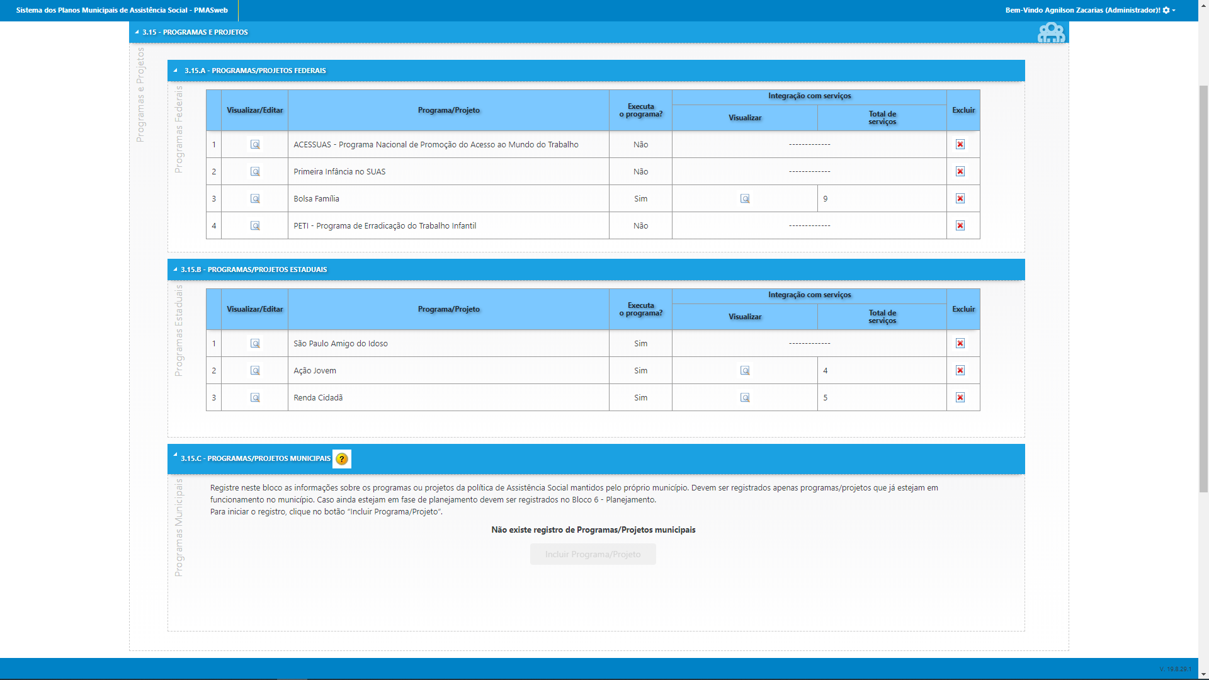

Acessuas

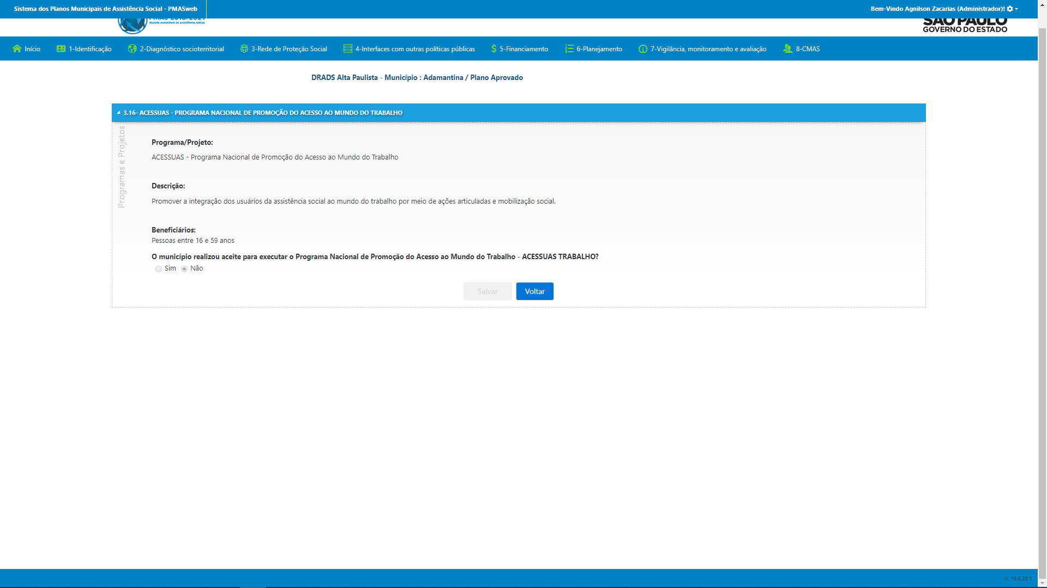

Primeira infância no SUAS

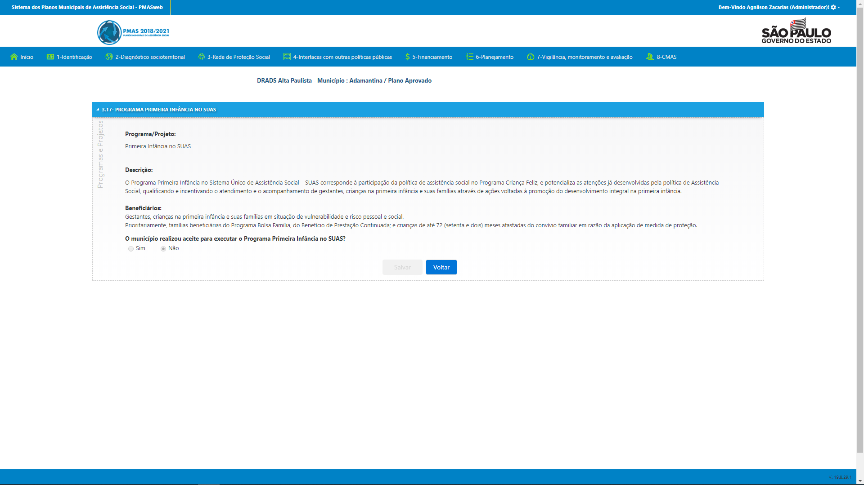

Bolsa família

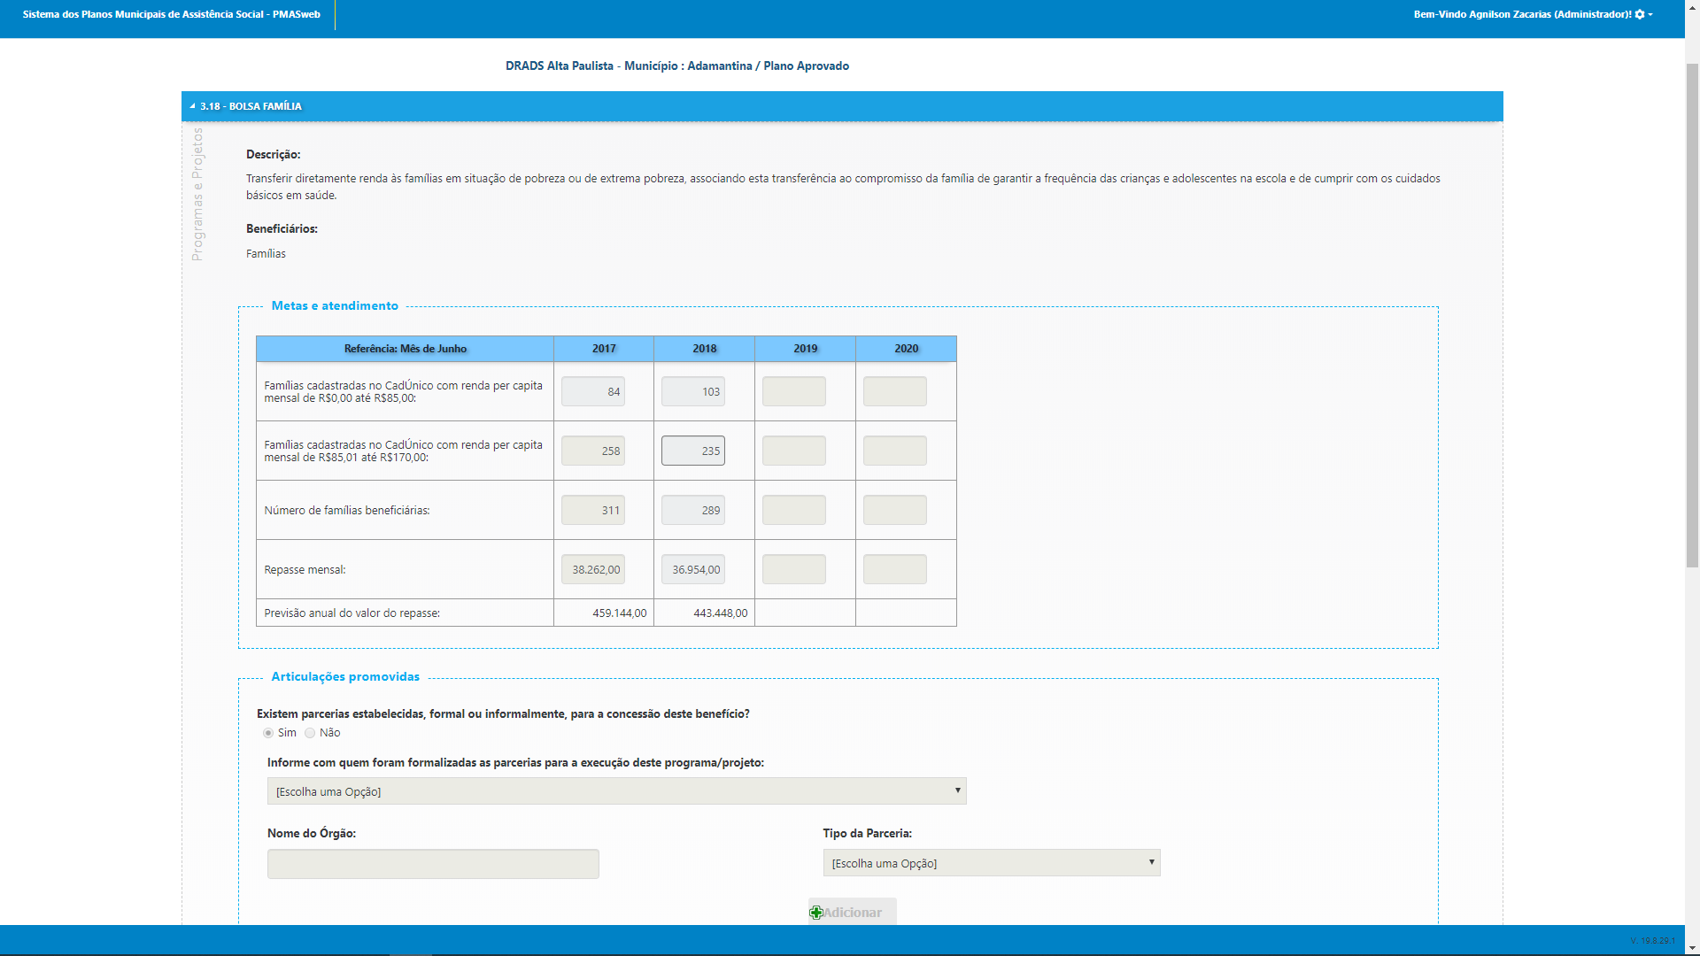

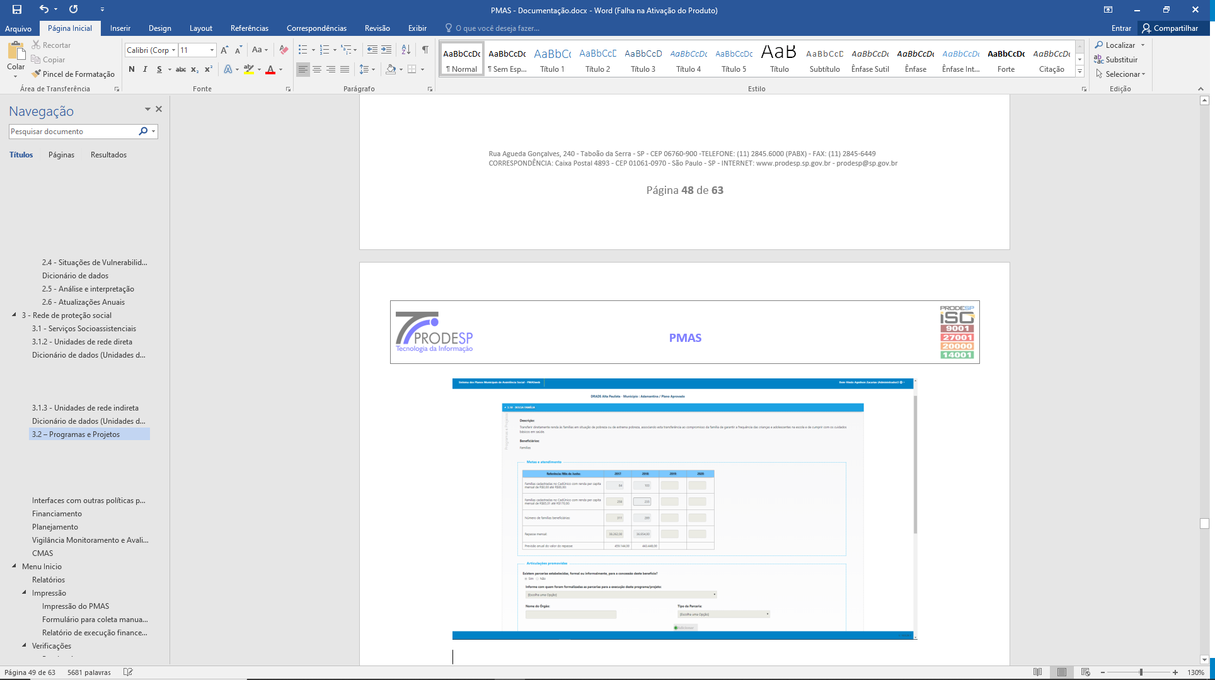

PETI

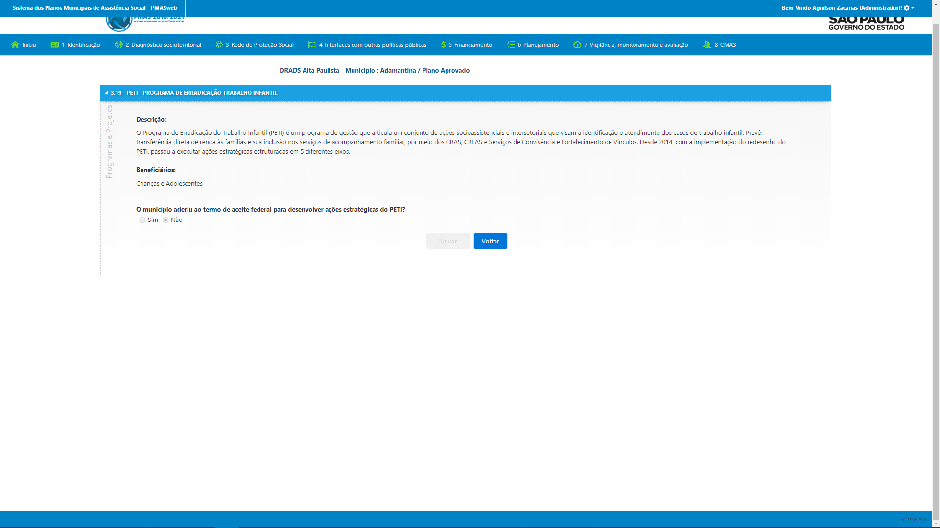

Programa São Paulo Amigo do Idoso

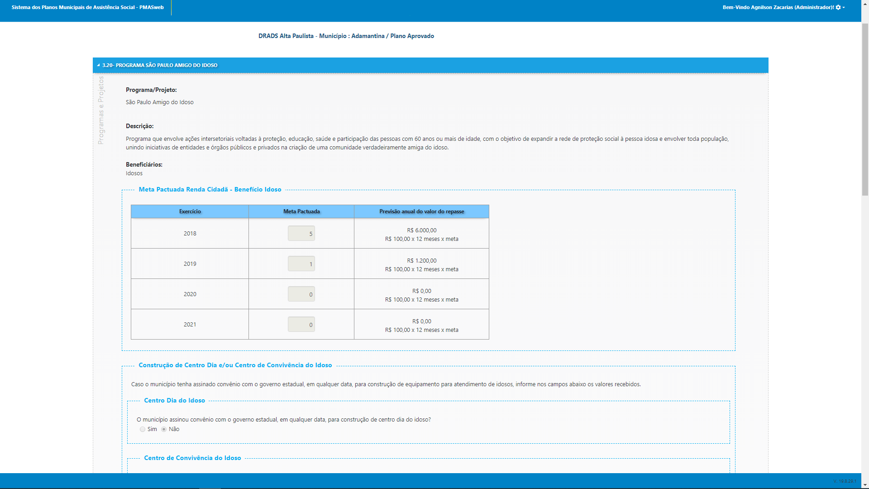

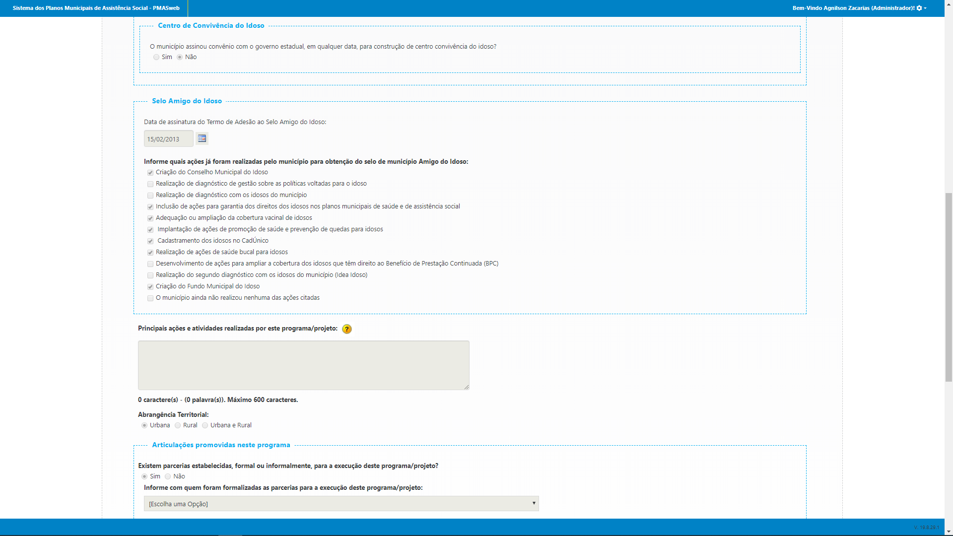

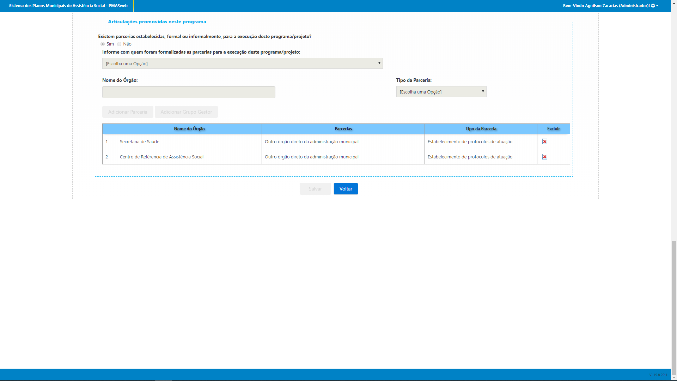

Programa Ação Jovem

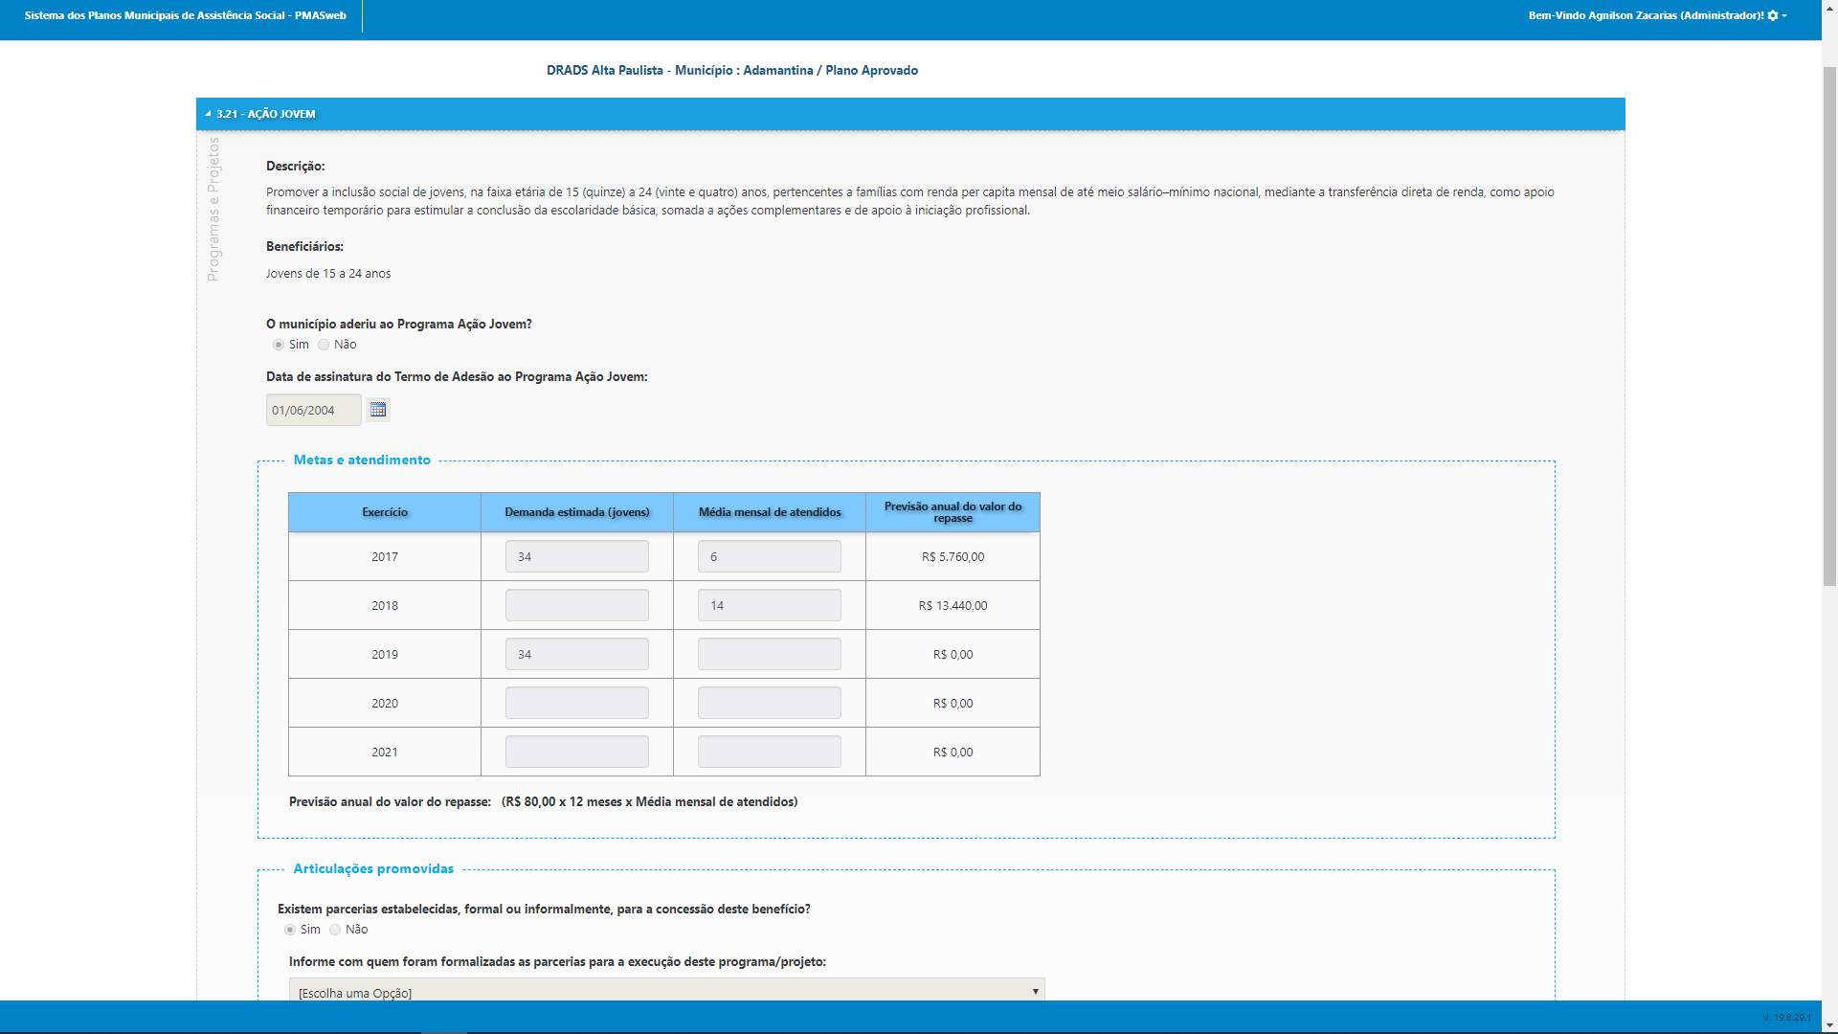

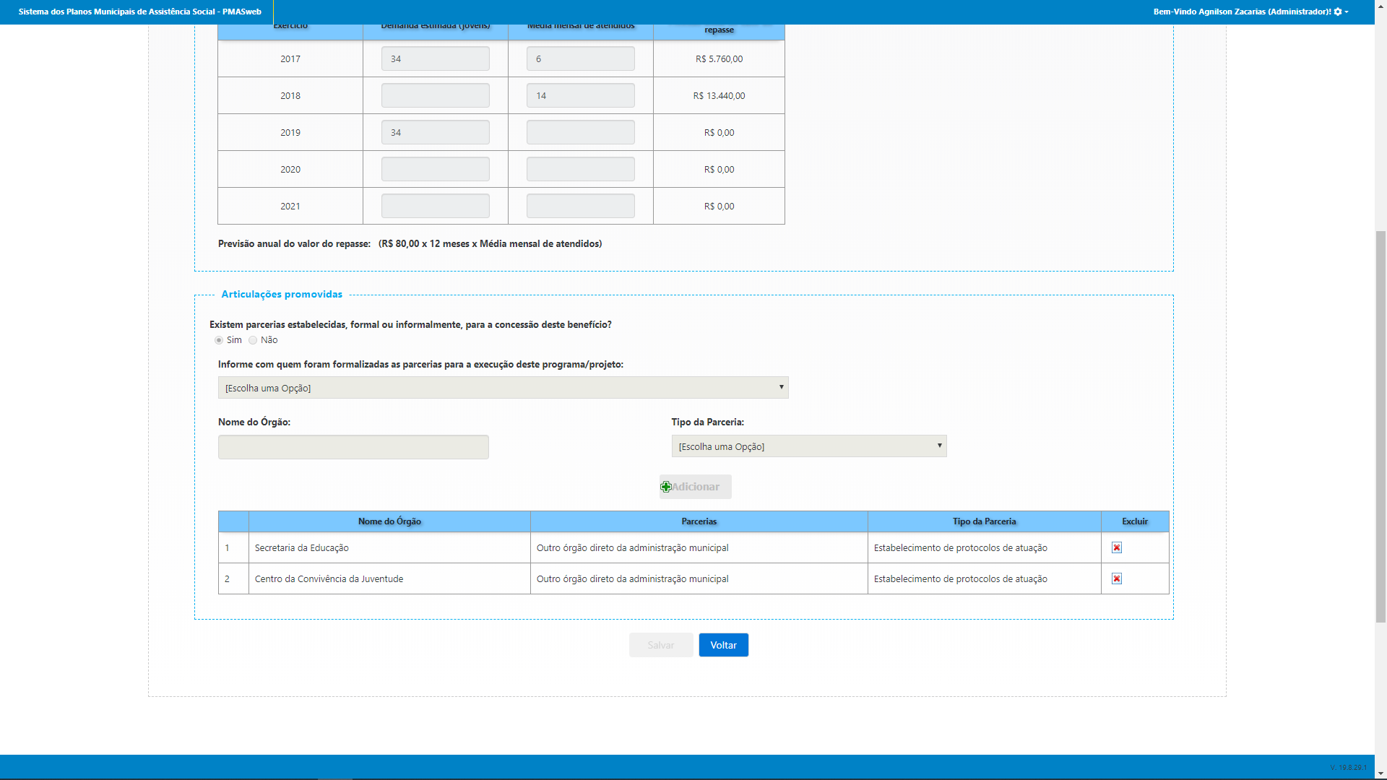

Programa Renda Cidadã

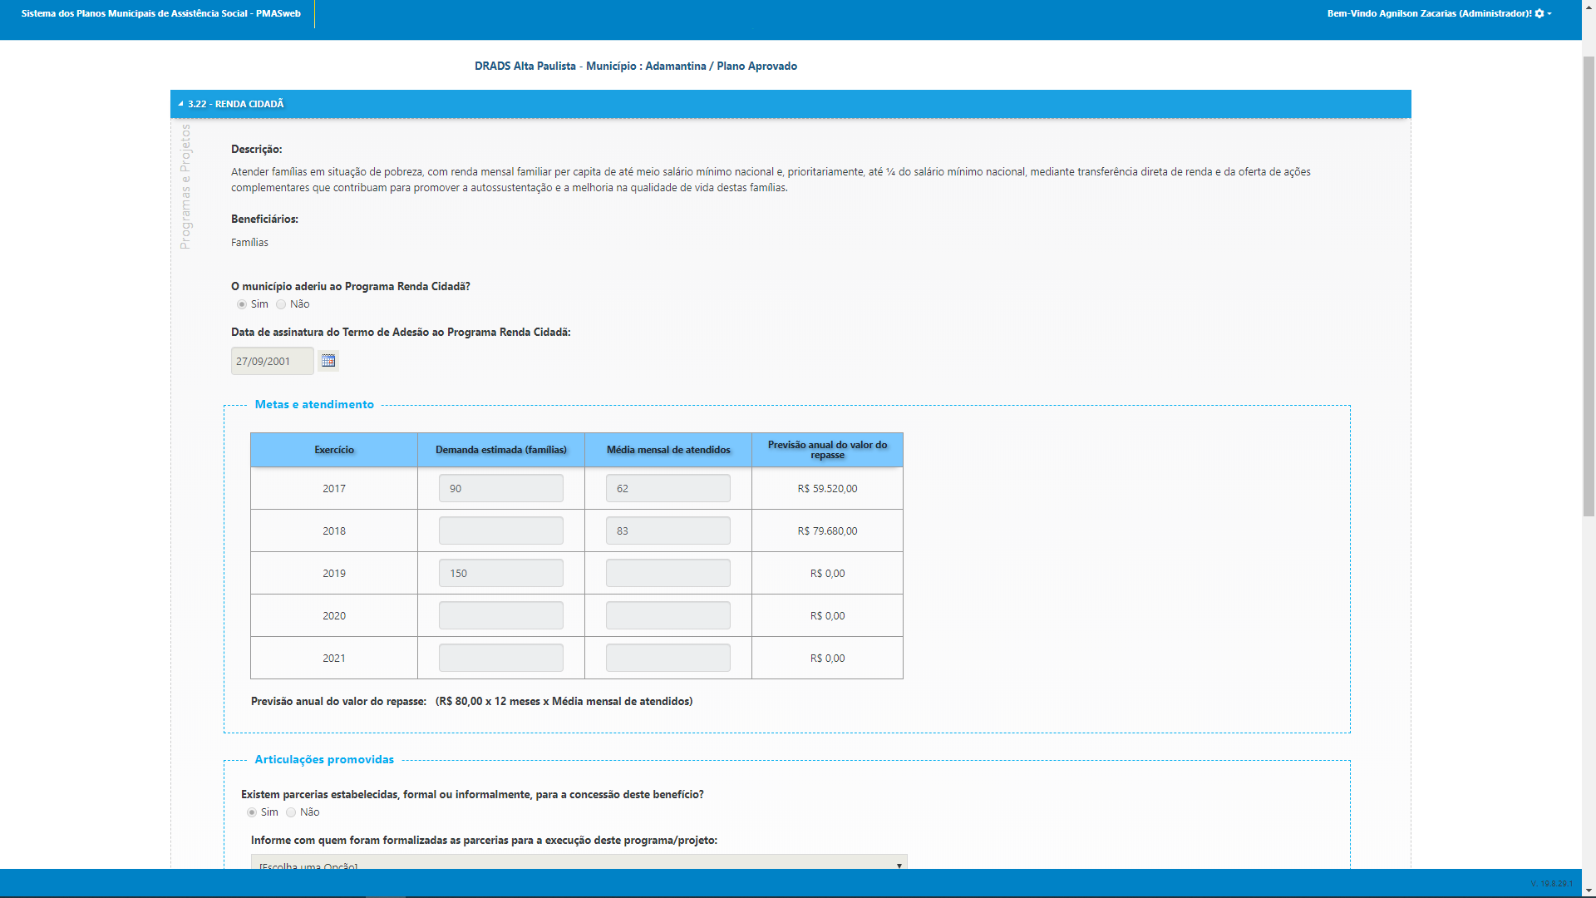

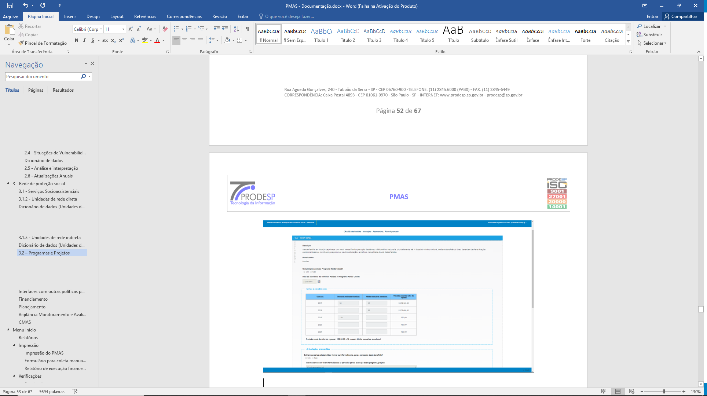

Programas e projetos municipais

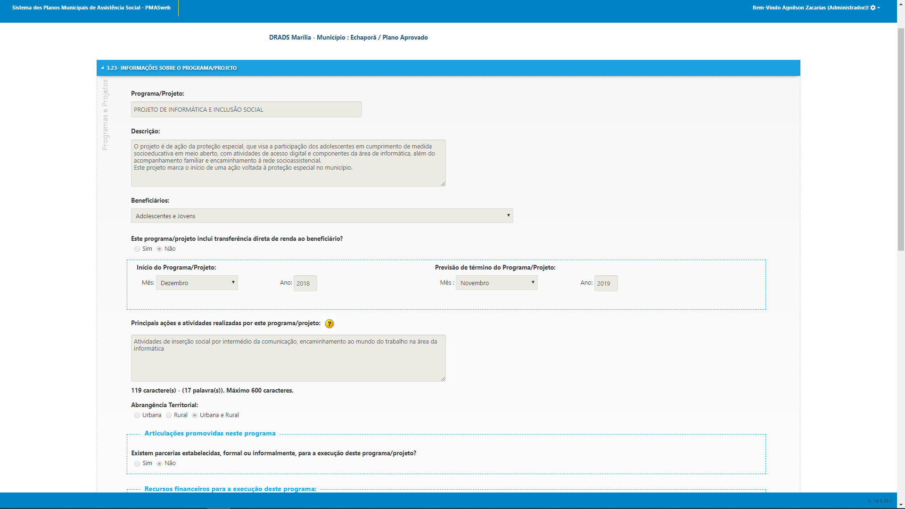

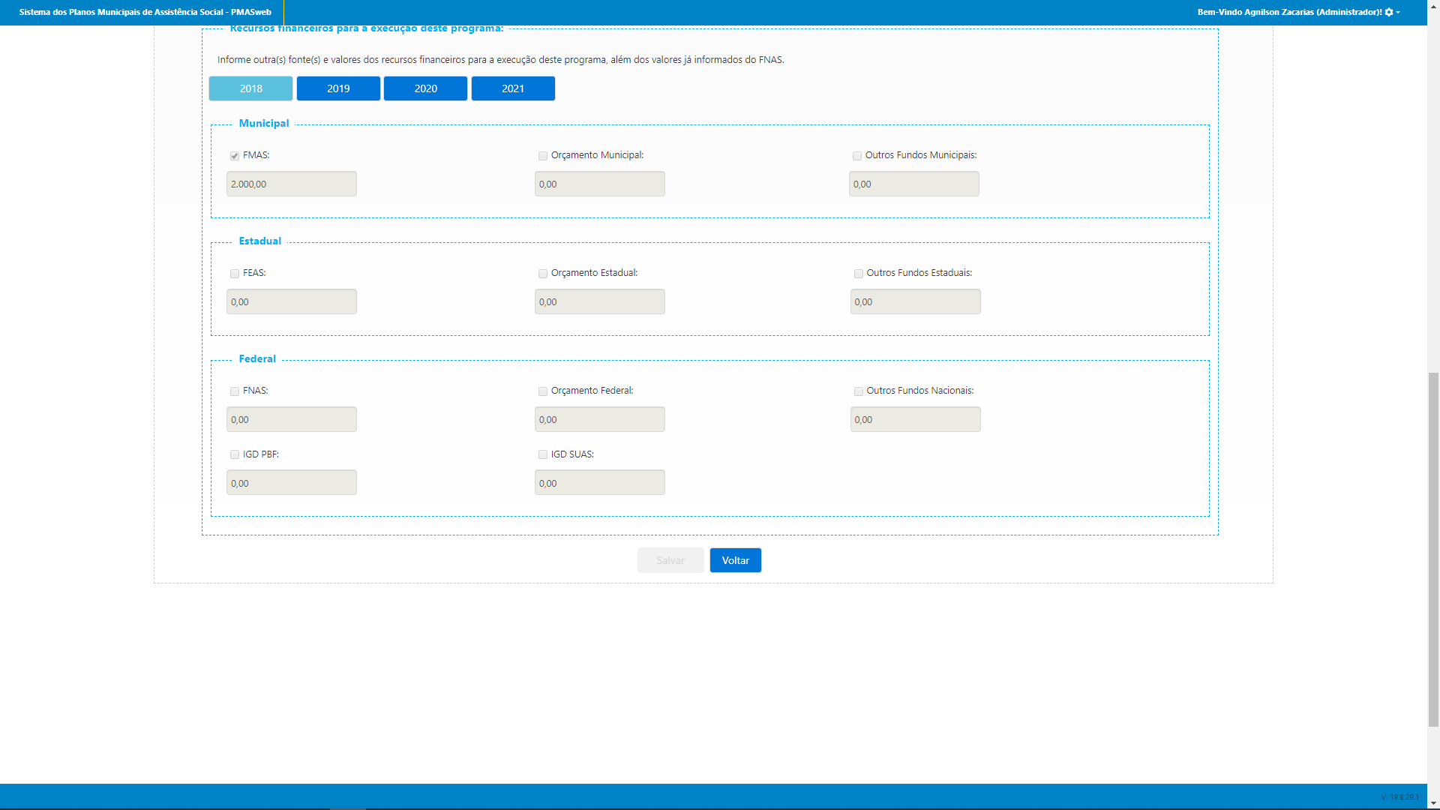

|  |  |  |  |
| --- | --- | --- | --- |
| Programas e Projetos | View: Dbpmas_quadrienal.dbo.VW_PROGRAMA_PROJETO | | |
| **Nome** | **Chave primaria** | **Tipo de Dado** | **Descrição** |
| ID | Sim | Int | Identificador de programa ou projeto |
| ID_PREFEITURA | Not Null | Varchar | CNPJ do centro pop. |
| NOME | Null | Varchar(MAX) | Razão social centro pop. |
| COFINANCIAMENTO | Not Null | Int | Total de centro pop em atendimento. |
| ESTADUALIZADO | Not Null | Int | Total de centro pop em atendimento. |
| TOTAL_SERVICOS | Null | Decimal | Valor do cofinanciamento estadual. |
| PREVISAO_ORCAMENTARIA | Null | Int | Ano exercício referente aos valores de cofinanciamento. |
| PROGRAMA_MUNICIPAL | Null | Bit | Indicador de programa municipal |
| PROGRAMA_ESTADUAL | Null | Bit | Indicador de programa estadual |
| PROGRAMA_FEDERAL | Null | Bit | Indicador de programa federal |
| TIPO_ABRANGENCIA | Null | Int | Tipo de abrangência (urbana, rural ou urbana e rural) |
| BENEFICIARIO_ATENDIDO_REDE_SOCIOASSISTENCIAL | Null | Bit | Indicador de atendido na rede socioassistencial |
| ADERIU_BENEFICIO | Not Null | Int | Indicador de adesão ao benefício |
| POSSUI_PROGRAMA_BENEFICIO | Not Null | Varchar(5) | Indicador de posse de programa benefício |
| ADERIU_BPC_NA_ESCOLA | Null | Bit | Indicador de adesão ao BPC na escola |
| TIPO_PROGRAMA_TRANSFERENCIA | Not Null | Int | Tipo de programa de transferência de renda |
| ATIVO | Null | Bit | Indicador de ativo/inativo |

## 3.3 – Benefícios eventuais

Cadastro dos benefícios eventualmente oferecidos pelo município (ex.: Auxílio Natalidade, auxílio funeral, etc.)

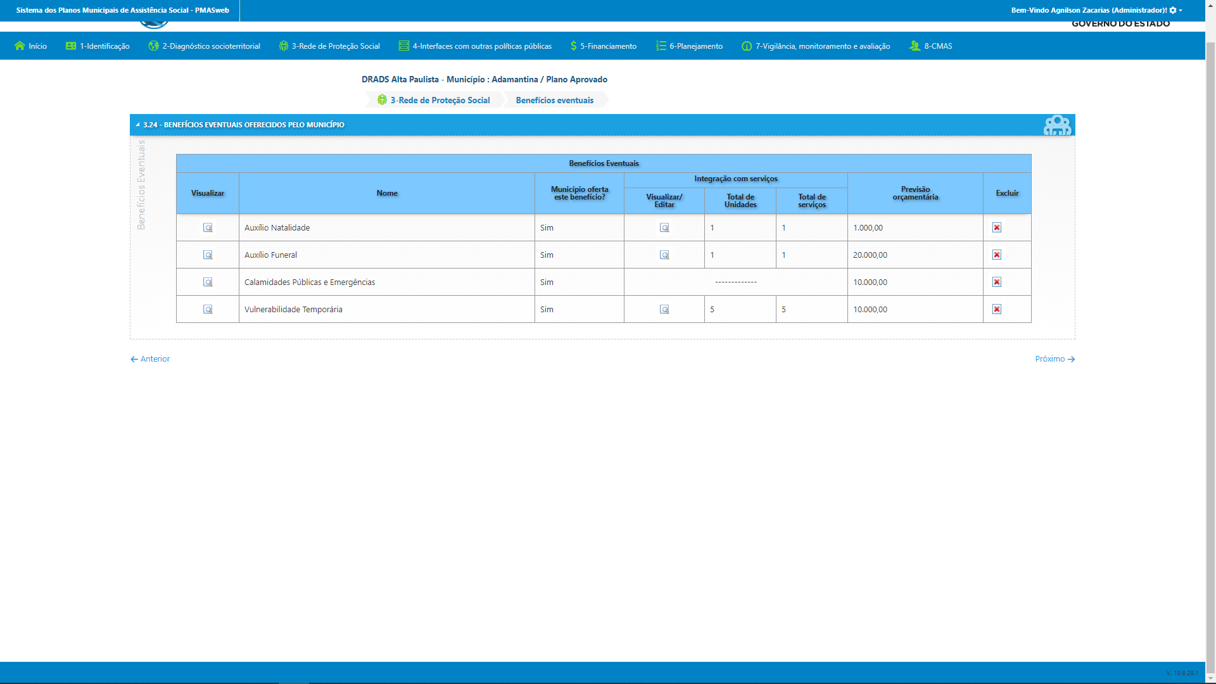

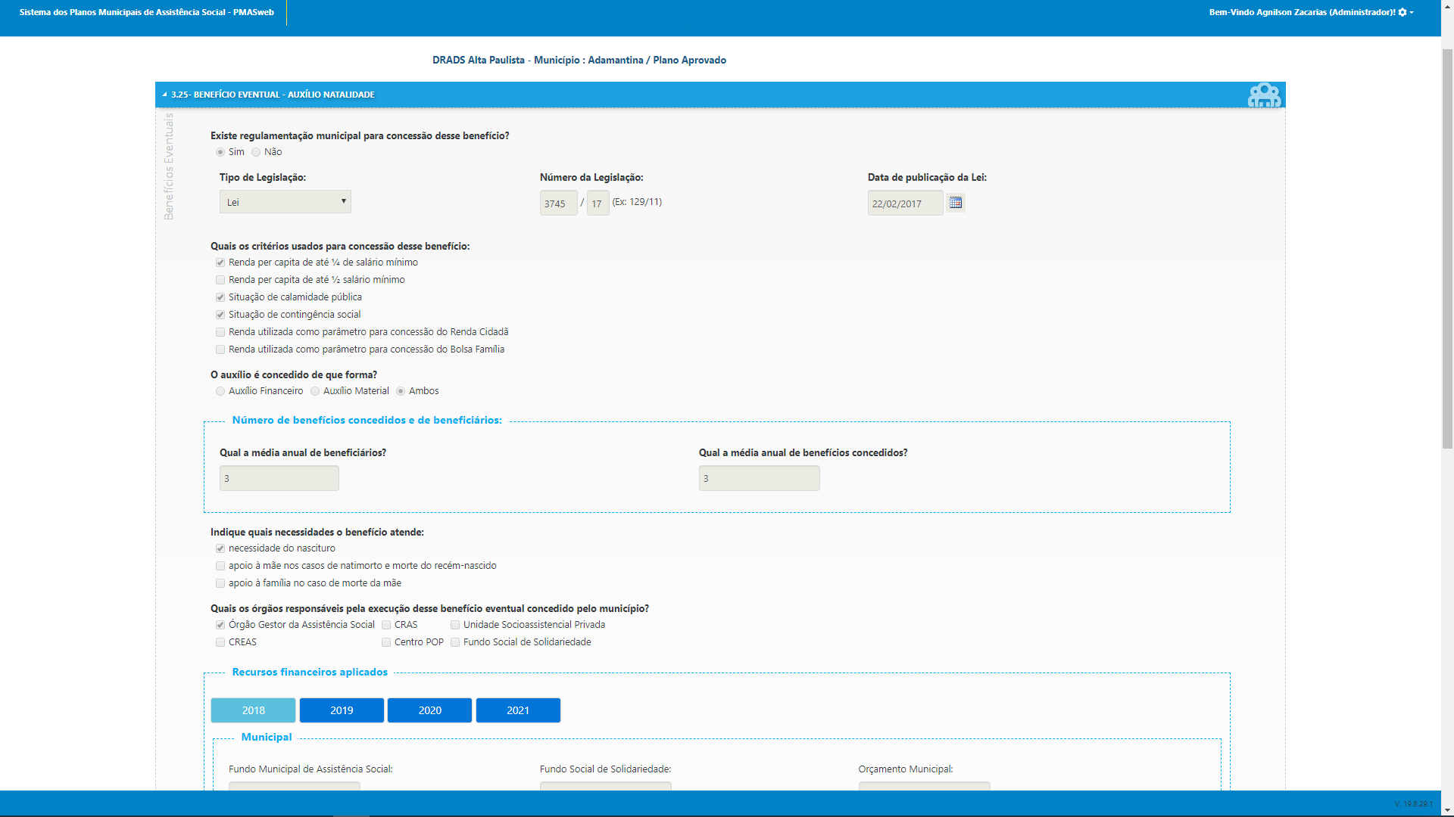

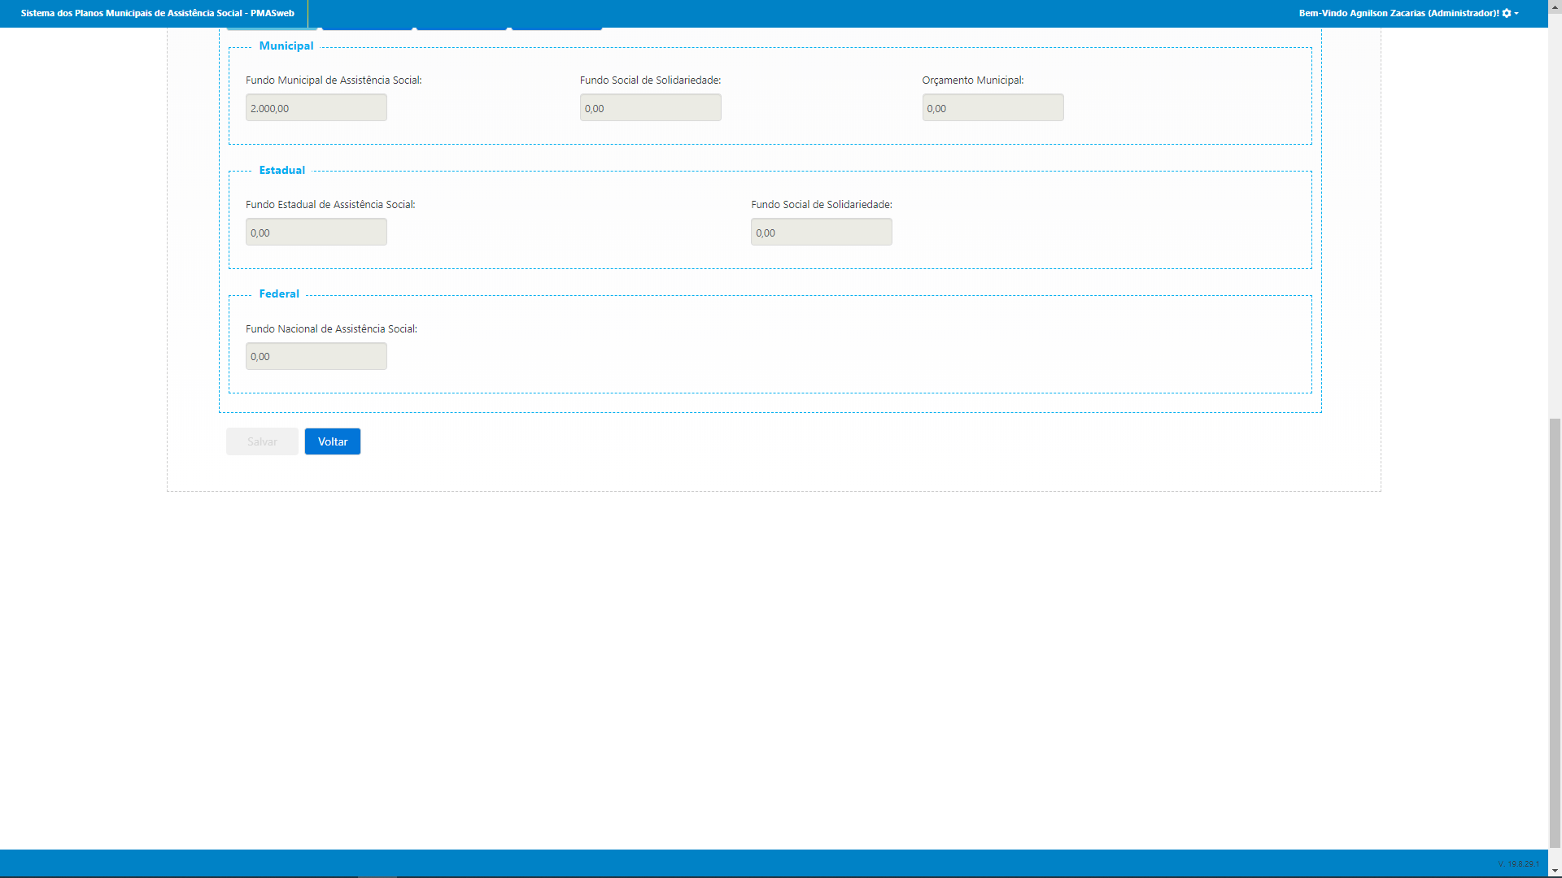

|  |  |  |  |
| --- | --- | --- | --- |
| Programas e Projetos | View: Dbpmas_quadrienal.dbo.  VW_PREFEITURA_BENEFICIO_EVENTUAL | | |
| **Nome** | **Chave primaria** | **Tipo de Dado** | **Descrição** |
| ID | Sim | Int | Identificador do benefício eventual. |
| ID_TIPO_BENEFICIO_EVENTUAL | Not Null | Int | Indentificados do tipo de benefício eventual. |
| ID_PREFEITURA | Null | Int | Identificador da prefeitura. |
| NOME | Not Null | Varchar(100) | Nome do Benefício. |
| ADERIU | Not Null | Int | Indicador se aderiu ao benefício. |
| TOTAL_UNIDADES | Null | Int | Número total de unidades. |
| TOTAL_SERVICOS | Null | Int | Número total de serviços. |
| INTEGRACAO_REDE | Null | Int | Indicador de programa municipal. |
| EXERCICIO | Null | Int | Ano de referência. |

## 3.3.1 - Integração com serviços

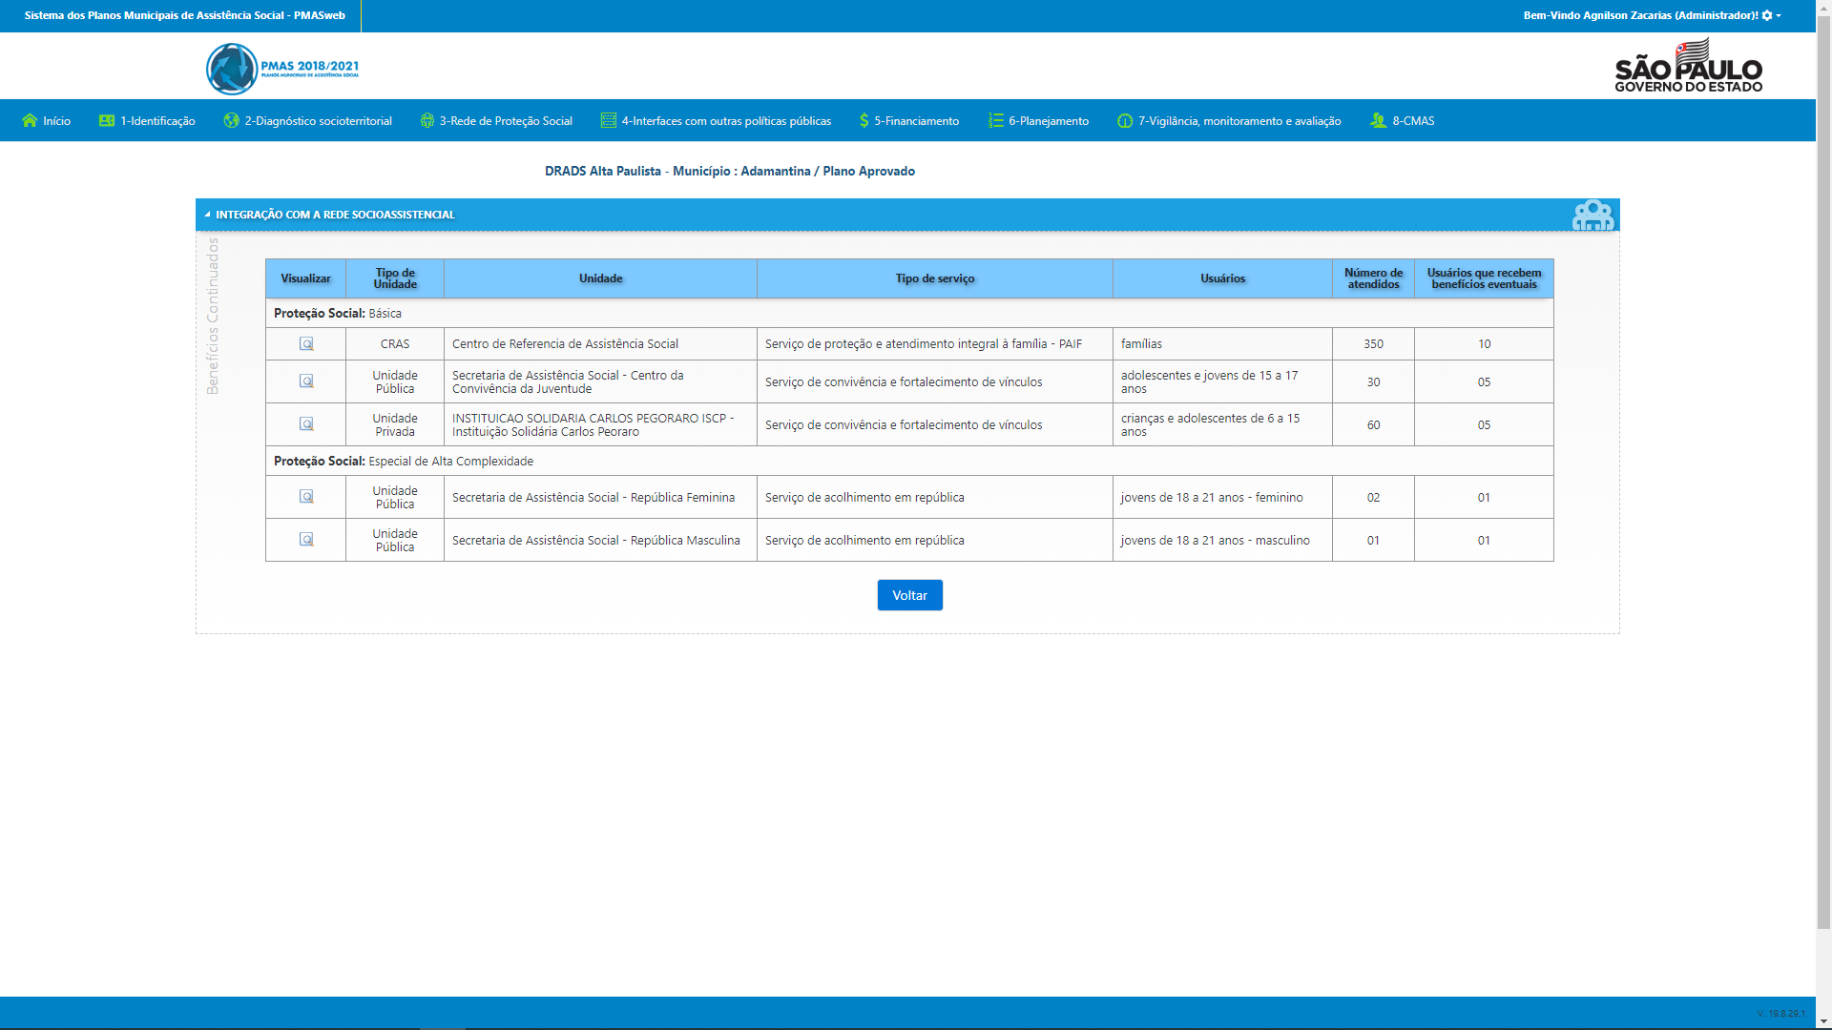

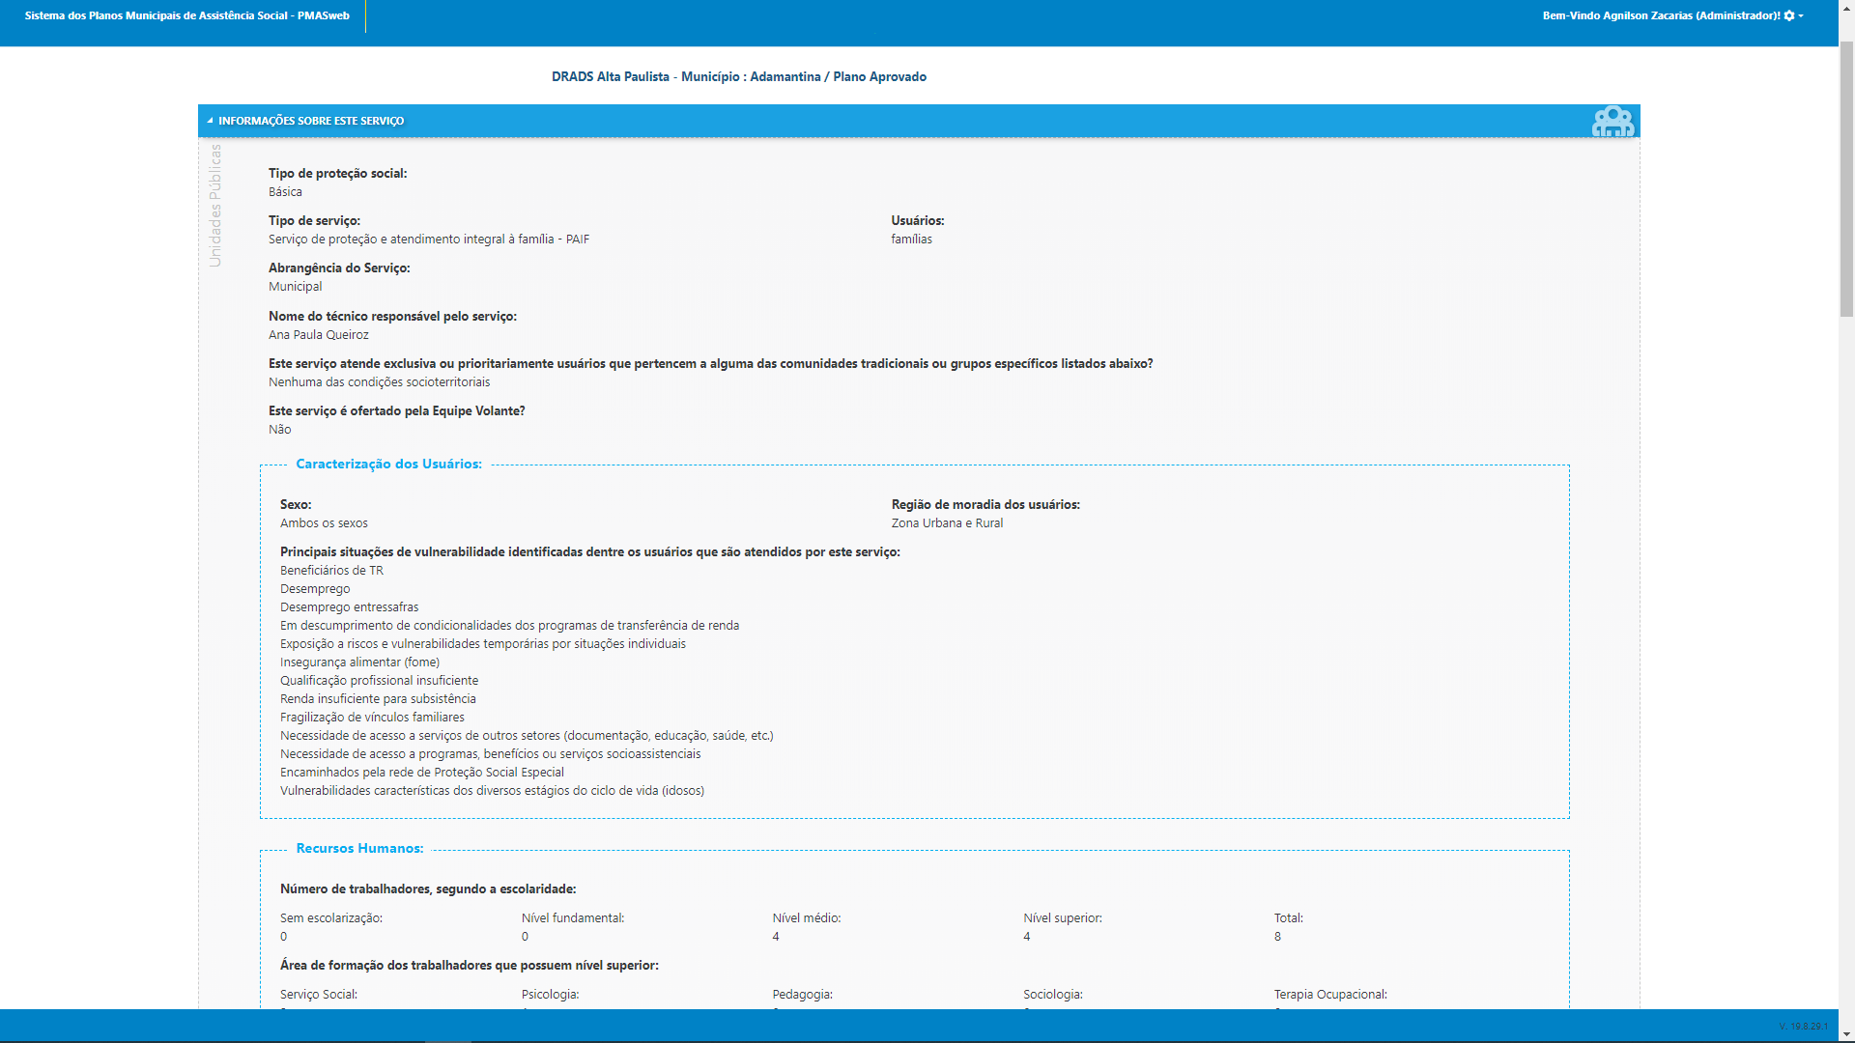

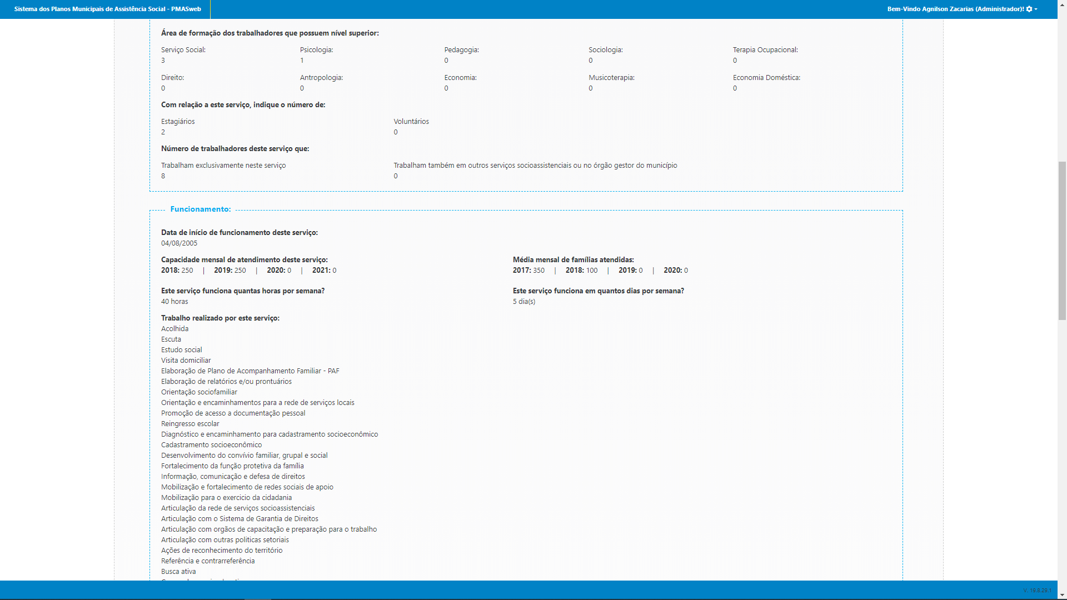

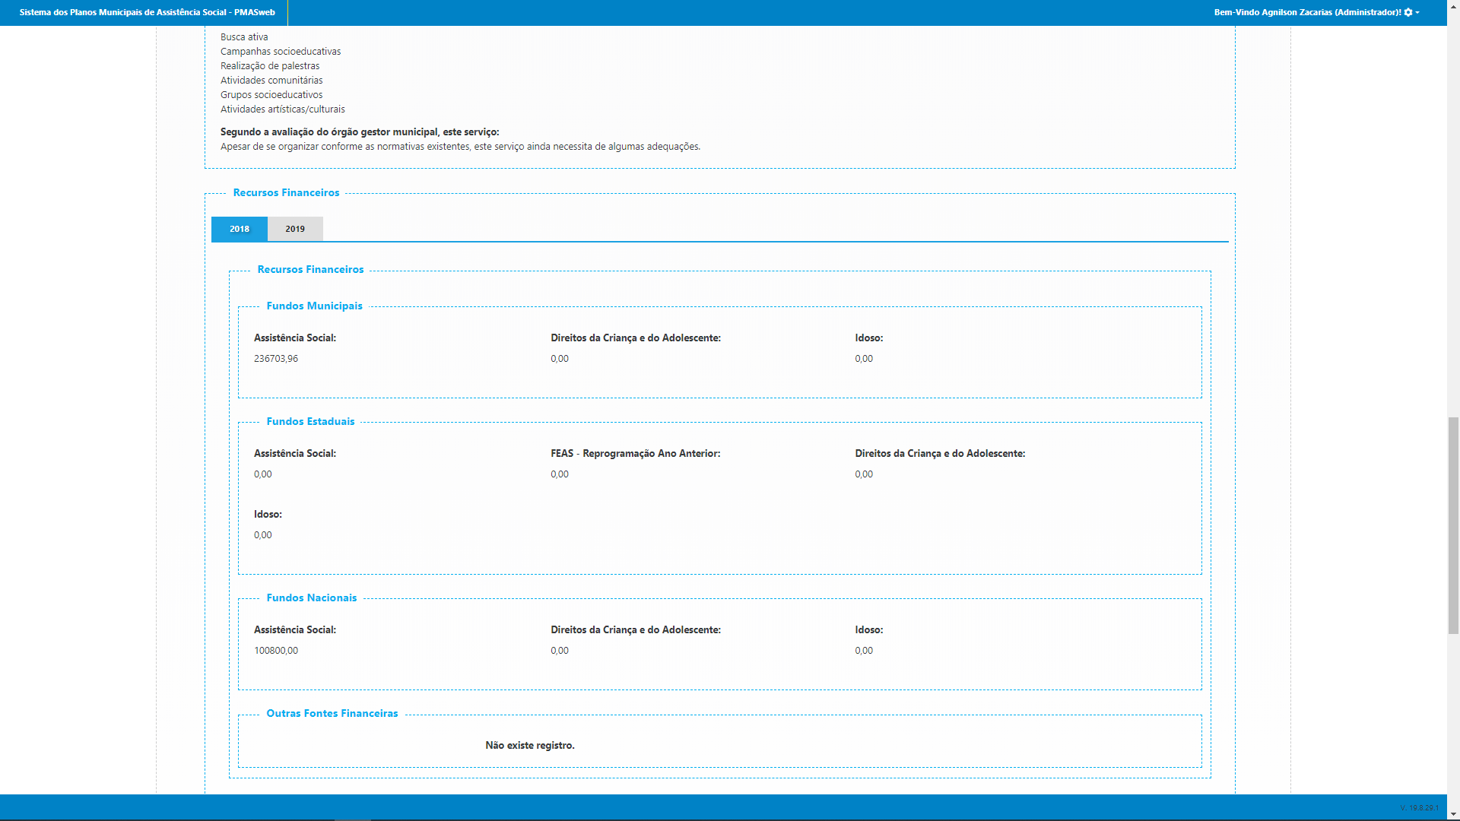

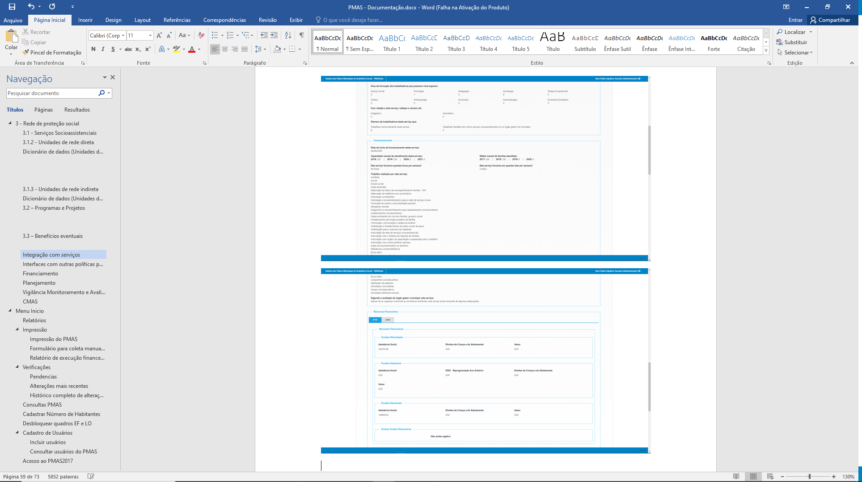

|  |  |  |  |
| --- | --- | --- | --- |
| Programas e Projetos | Procedure: Dbpmas_quadrienal.dbo.  PR_PREFEITURA_BENEFICIO_EVENTUAL_SERVICOS | | |
| **Nome** | **Chave primaria** | **Tipo de Dado** | **Descrição** |
| ID | Sim | Int | Identificador do benefício eventual. |
| ID_PREFEITURA_BENEFICIO_EVENTUAL | Not Null | Int | Identificador do tipo de benefício eventual. |
| ID_UNIDADE | Null | Int | Identificador da unidade privada. |
| ID_TIPO_UNIDADE | Not Null | Varchar(100) | Descrição de se trata de uma unidade privada. |
| UNIDADE | Not Null | Int | Razão social da unidade privada. |
| ID_SERVICOS_RECURSOS_FINANCEIROS | Null | Int | Identificador do recurso financeiro privado. |
| ID_USUARIO_TIPO_SERVICO | Null | Int | Identificador do tipo de usuário do recurso financeiro privado. |
| USUARIO | Null | Int | Nome do usuário do tipo de serviço |
| ID_TIPO_SERVICO | Null | Int | Identificador do tipo de proteção. |
| TIPO_SERVICO | Not null | Varchar(max) | Identificador do tipo de serviço. |
| ID_TIPO_PROTECAO | Not null | Smallint | Identificador do tipo de proteção. |
| PROTECAO_SOCIAL | Not null | Varchar(40) | Nome da proteção social. |
| NUMERO_ATENDIDOS | Not null | Int | Número de atendidos. |
| NUMERO_BENEFICIARIOS | Not null | Int | Número de beneficiários. |
| EXERCICIO | Not null | Varchar(4) | Ano do exercício |
| NUMERO_BENEFICIARIOS | Not null | Int | Número de beneficiários atendidos |

## 3.4 – Benefícios continuados

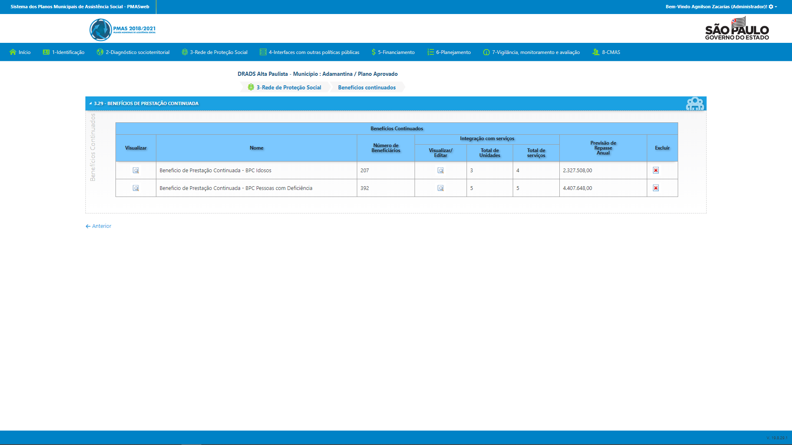

|  |  |  |  |
| --- | --- | --- | --- |
| Transferência de Renda | View: Dbpmas_quadrienal.dbo.  VW_TRANSFERENCIA_RENDA | | |
| **Nome** | **Chave primaria** | **Tipo de Dado** | **Descrição** |
| ID | Sim | Int | Identificador do benefício continuado. |
| ID_PREFEITURA | Not Null | Int | Identificador da prefeitura. |
| NOME | Not Null | Varchar(max) | Nome do benefício. |
| ID_TIPO_TRANSFERENCIA_RENDA | Not Null | Int | Identificador do tipo de transferência de renda. |
| META_PACTUADA_2018 | Null | Int | Meta pactuada para 2018. |
| ADERIU | Not Null | Int | Identificador da adesão ao benefício. |
| TOTAL_UNIDADES | Null | Int | Número de unidades atendidas. |
| TOTAL_SERVICOS | Null | Int | Número de serviços prestados. |
| PREVISAO_ANUAL_REPASSE | Null | Money | Valor anual previsto para repasse. |
| INTEGRACAO_REDE | Not null | Int | Identificador da integração com a rede. |
| NUMERO_BENEFICIARIOS | Not null | Int | Número de beneficiários atendidos. |

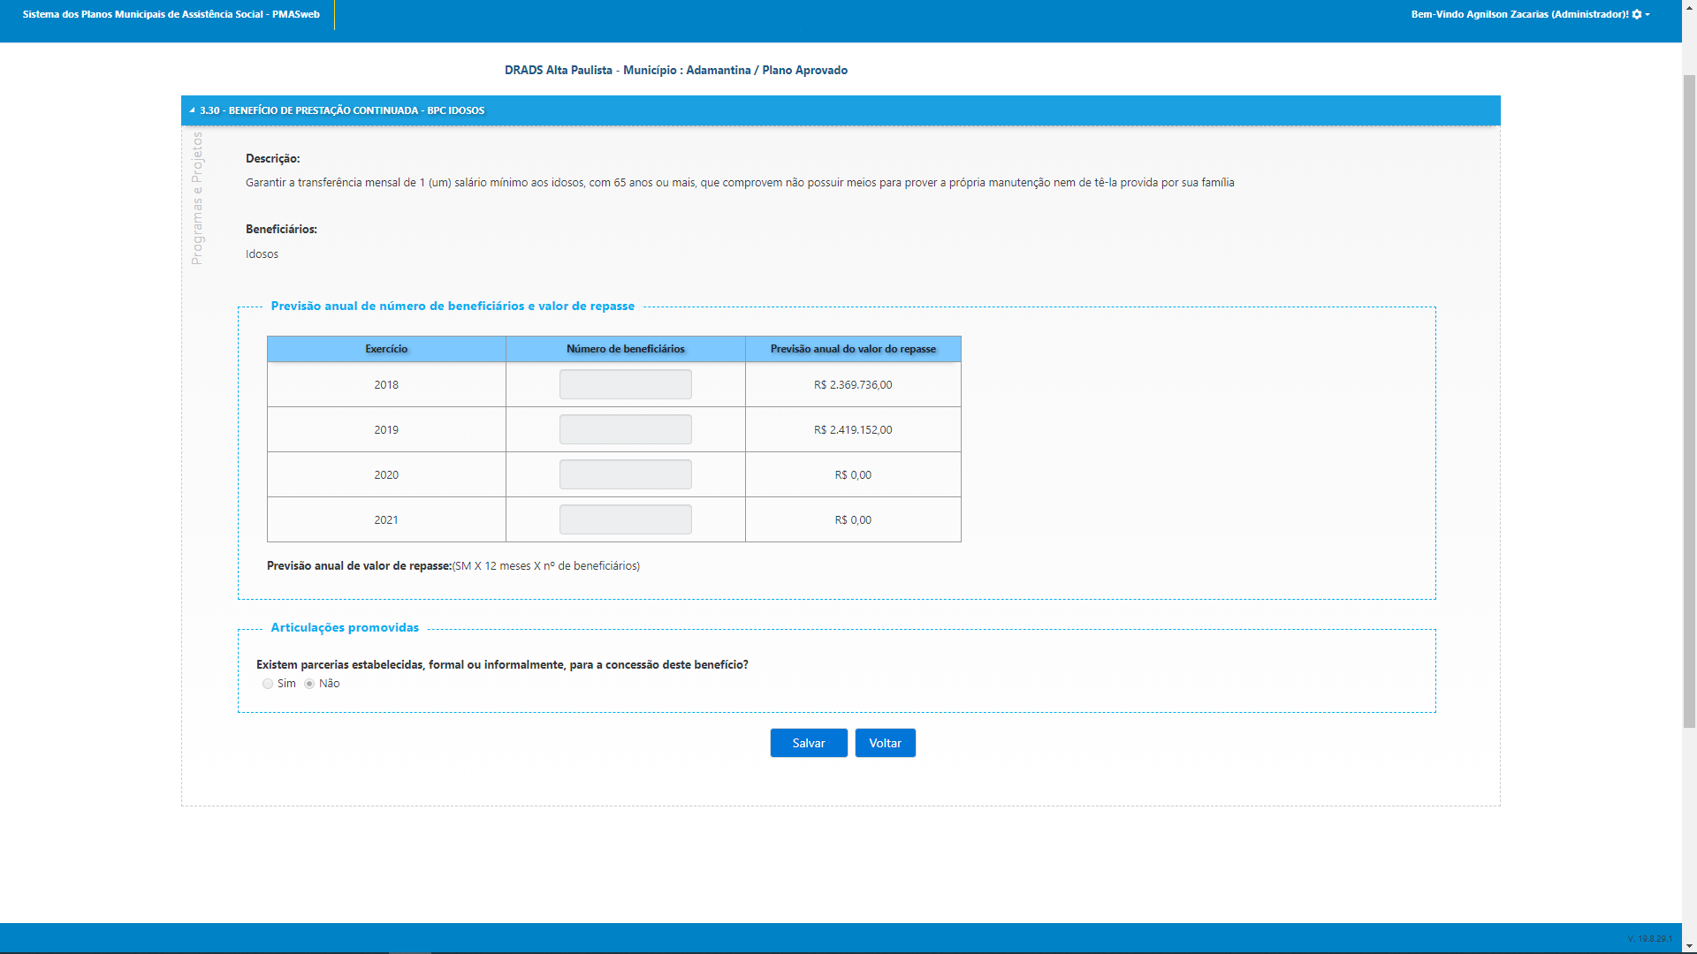

## 3.4.1 – Integração com serviços

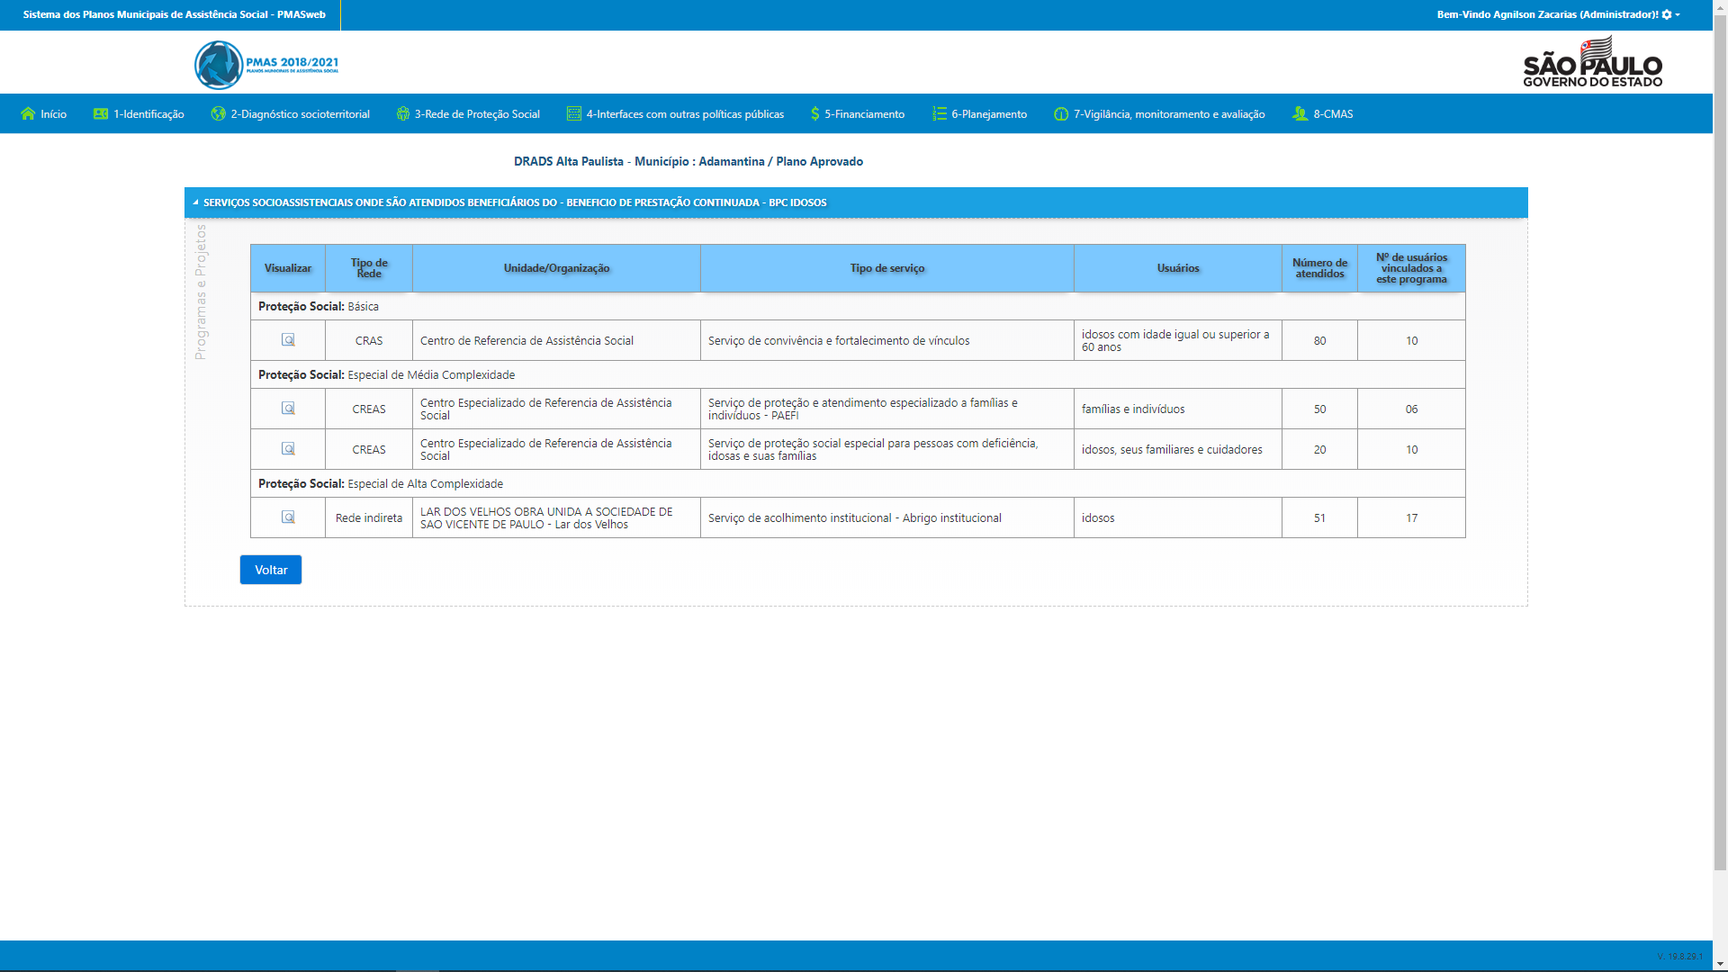

CRAS

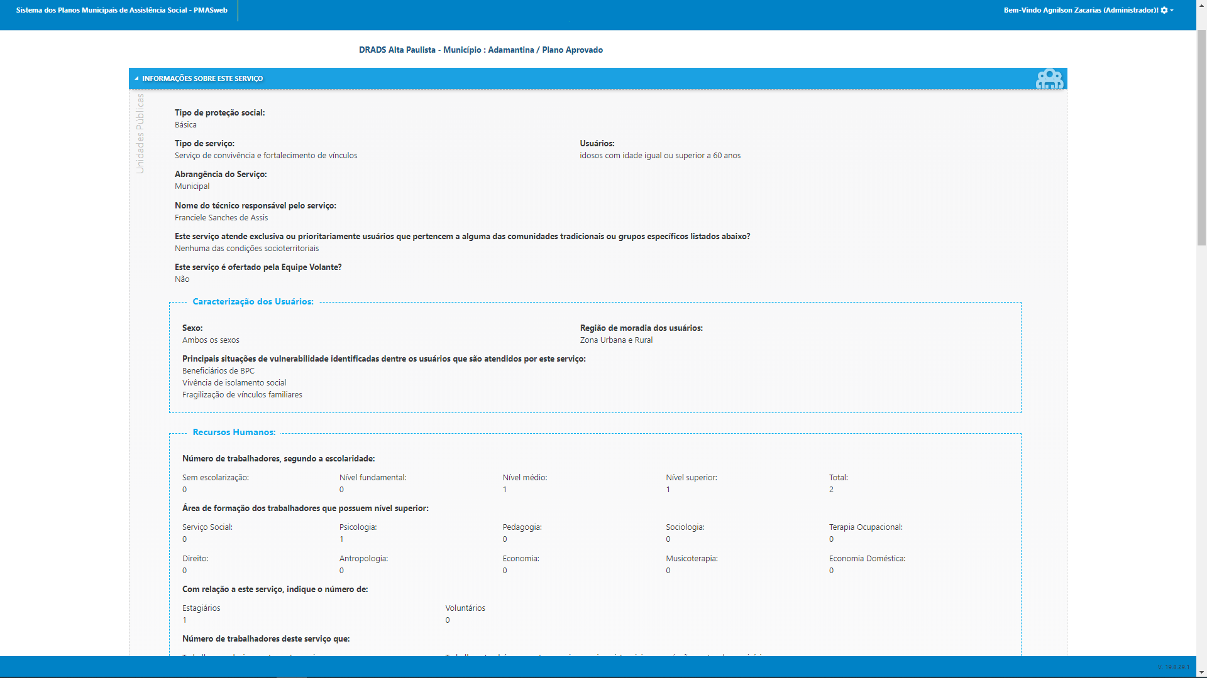

CREAS

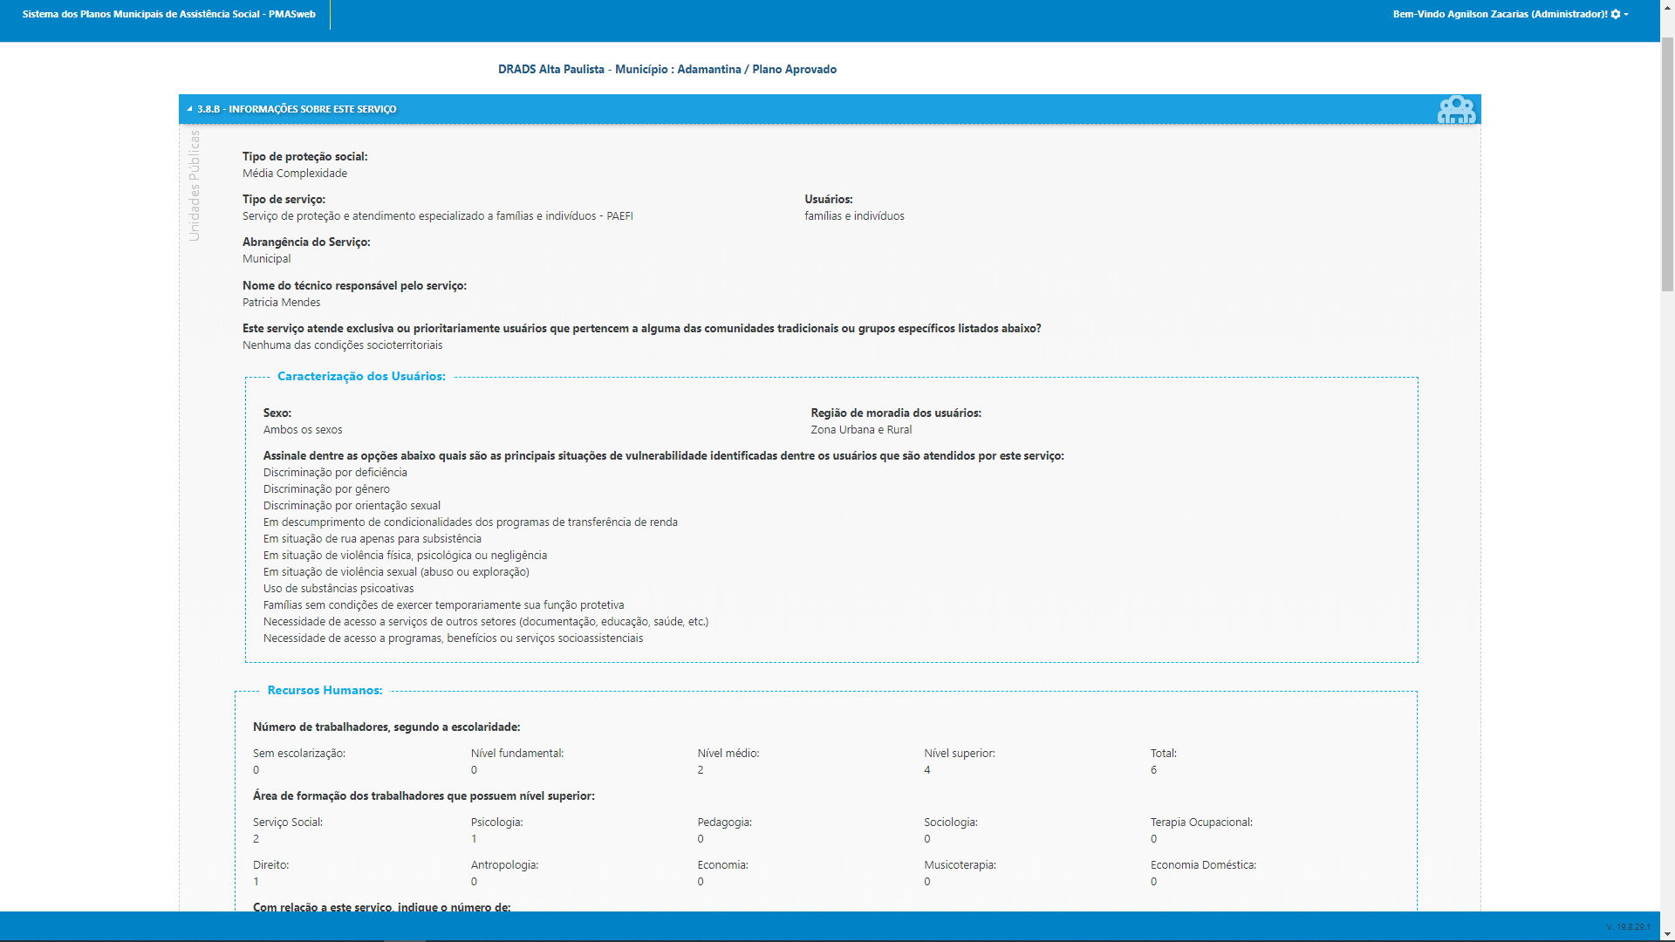

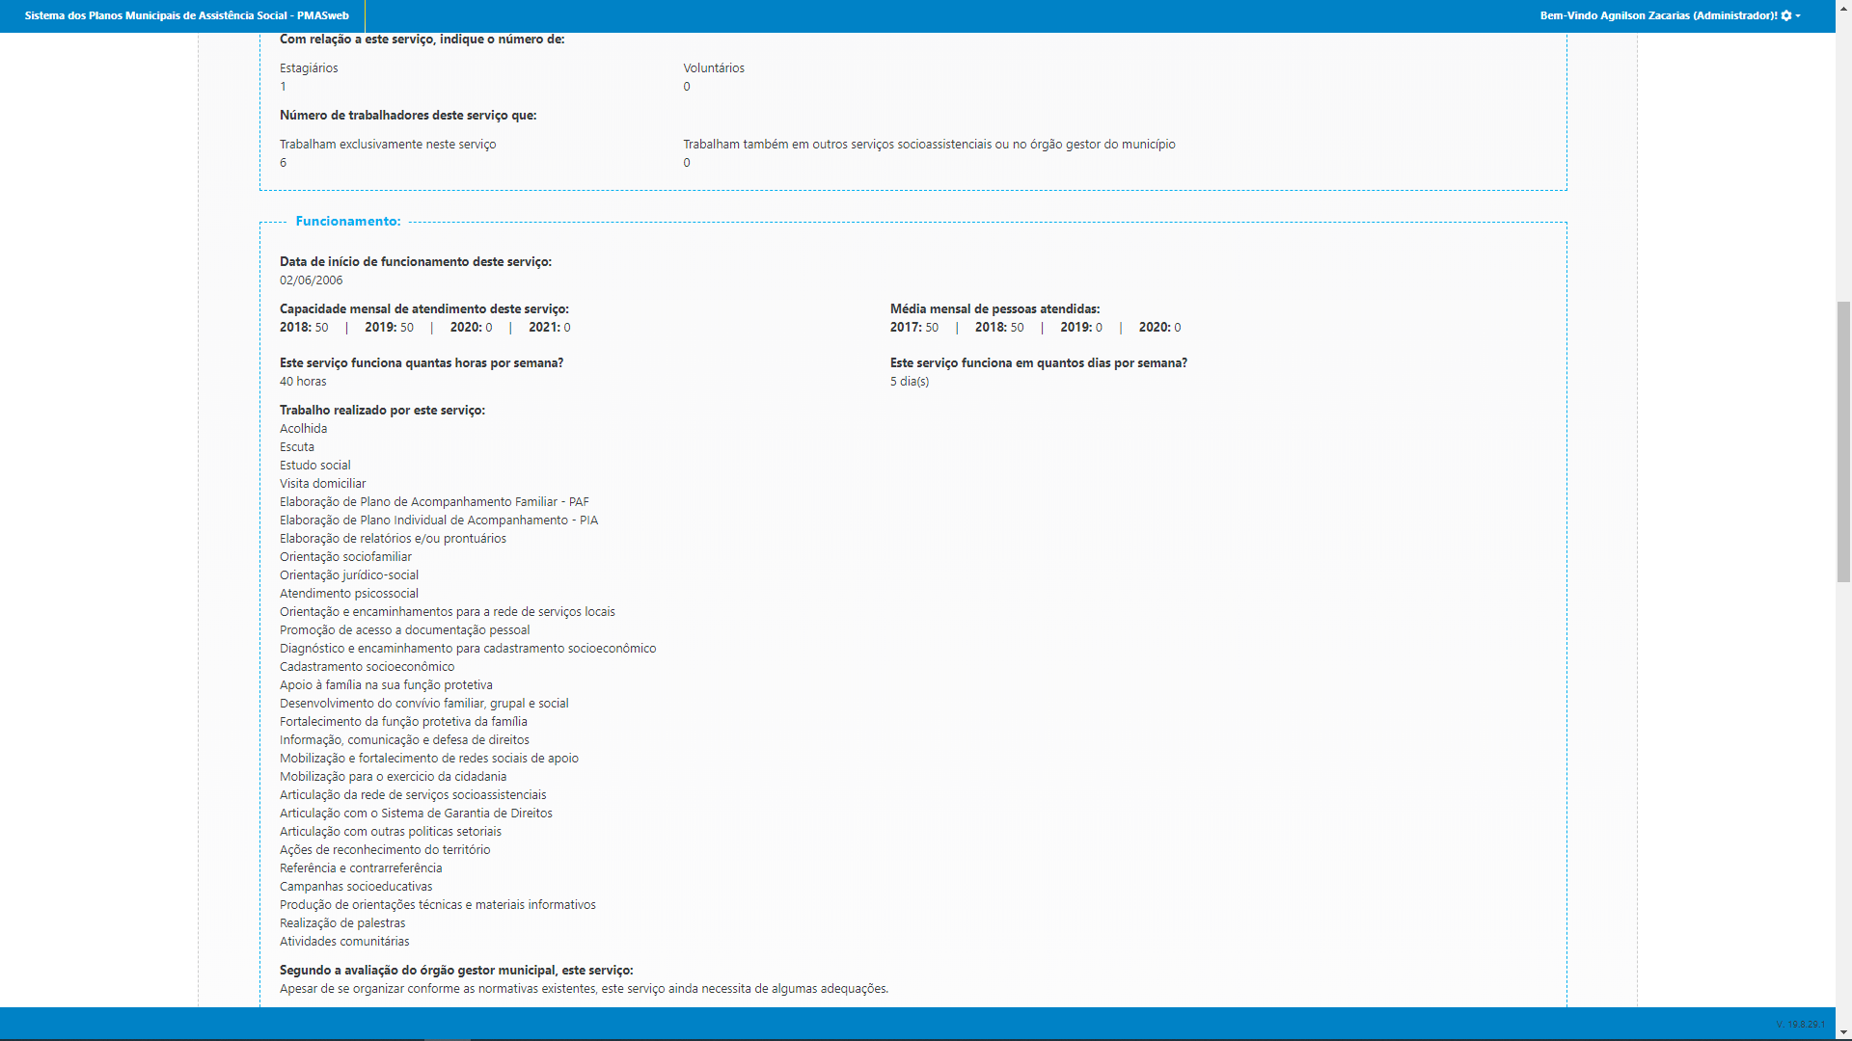

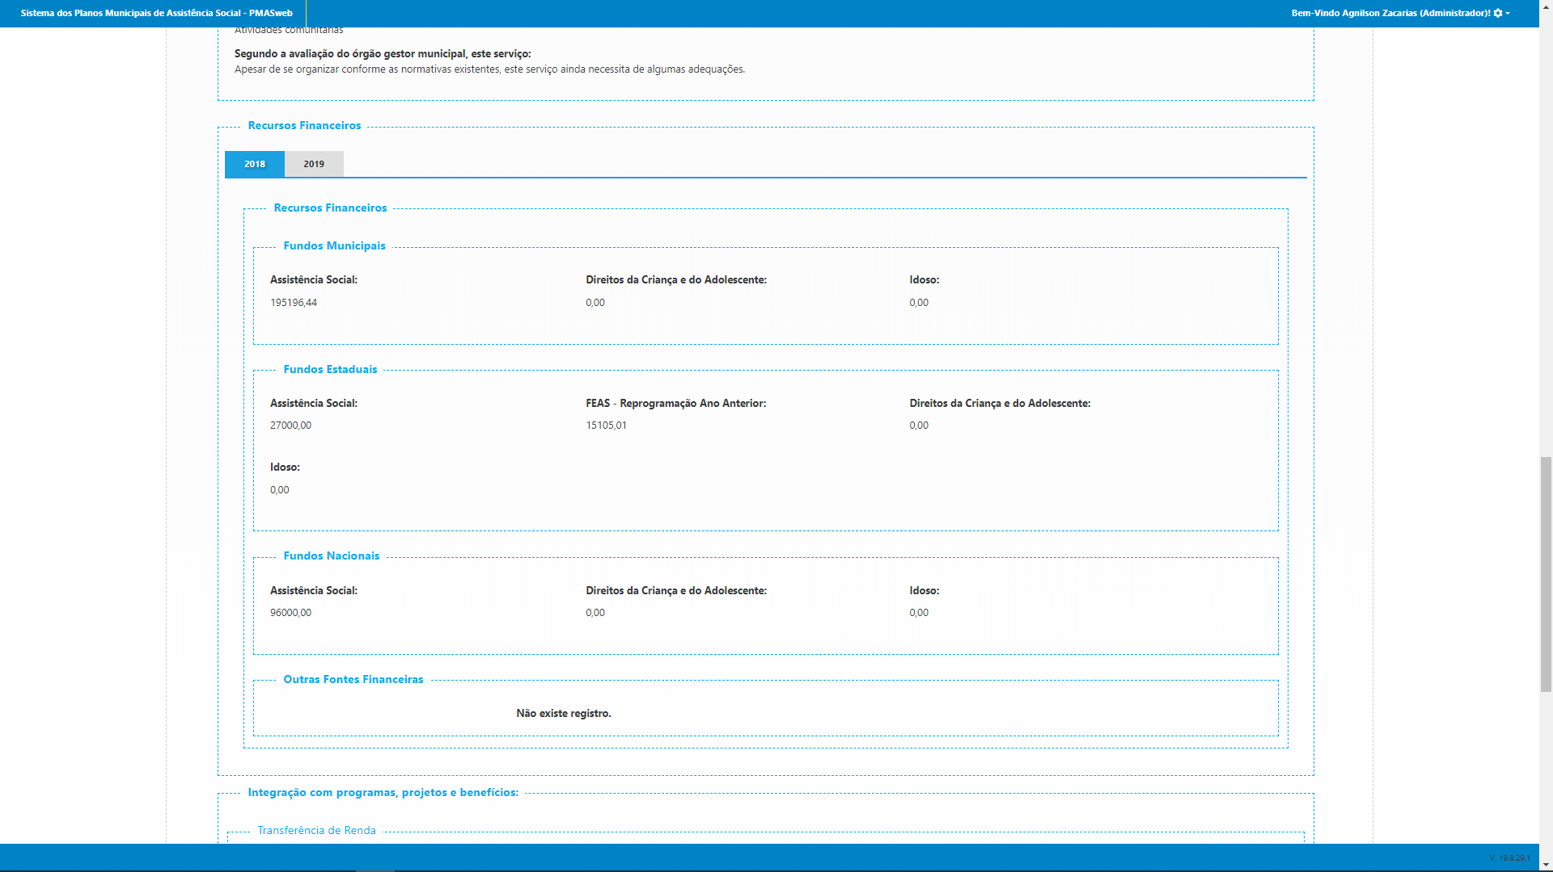

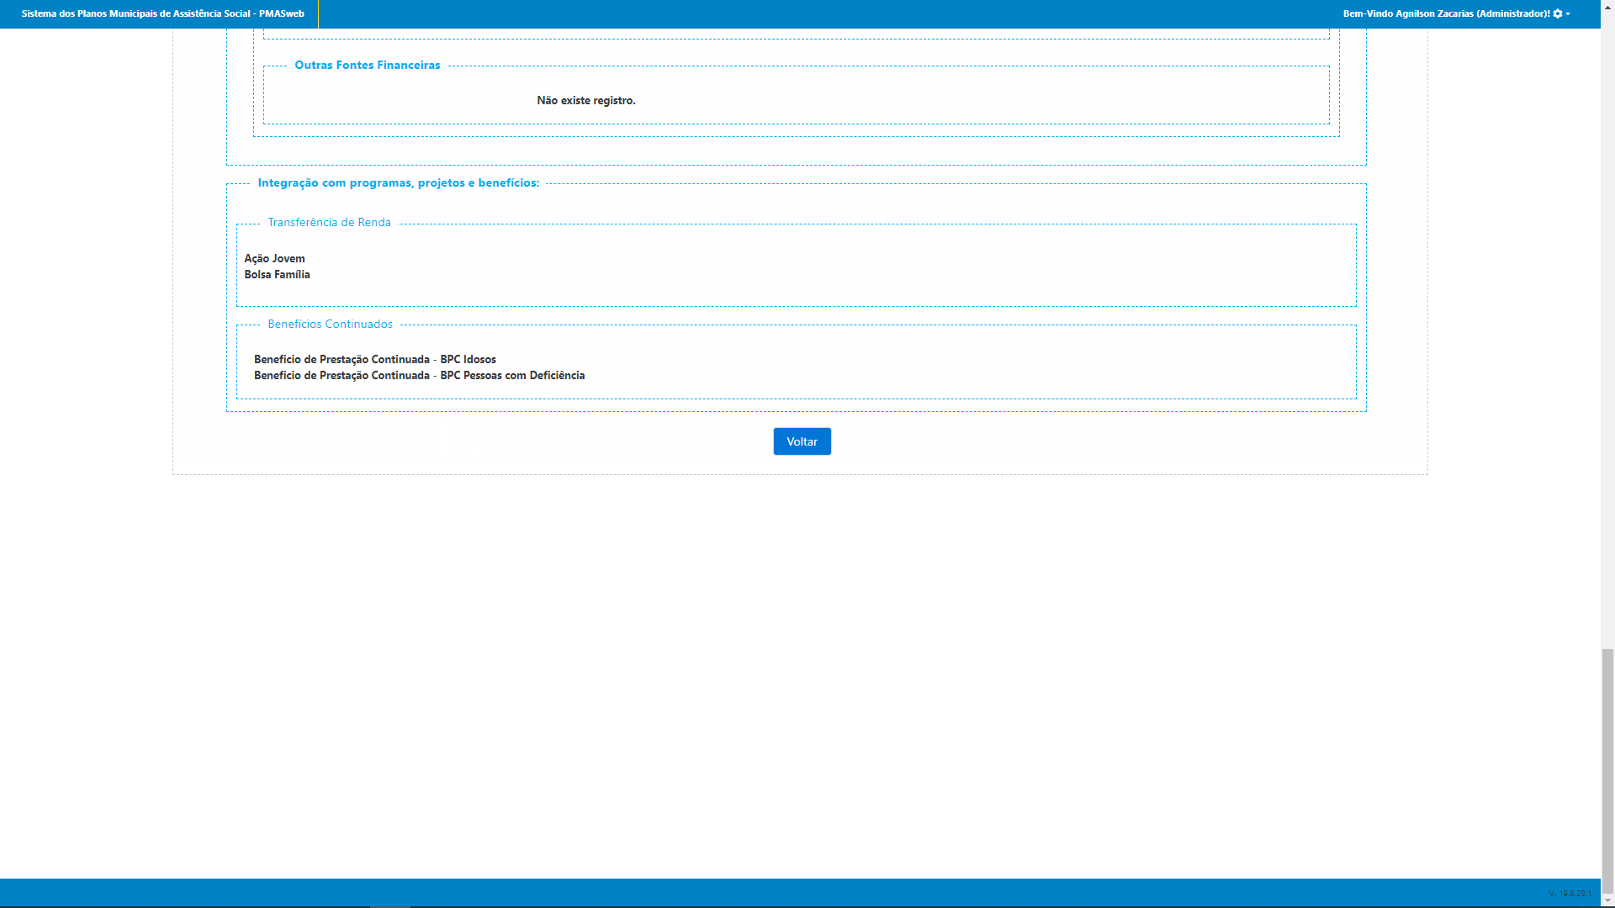

REDE INDIRETA

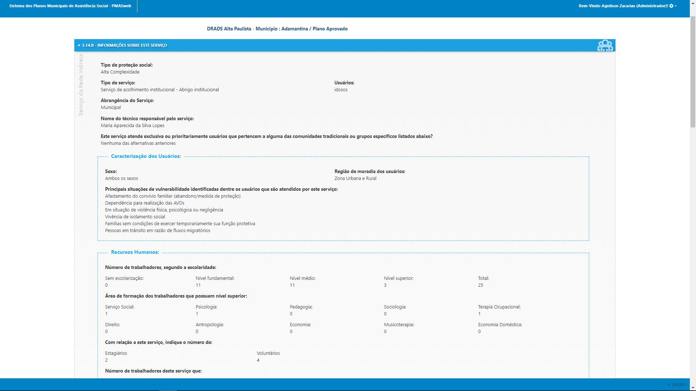

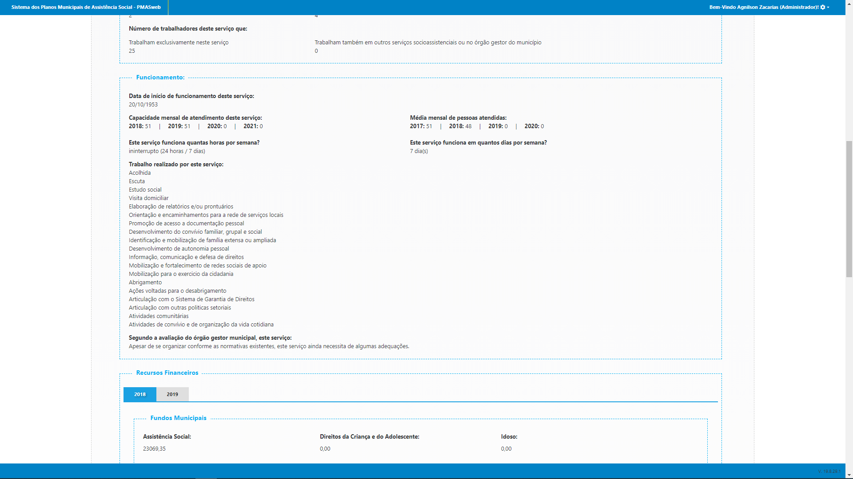

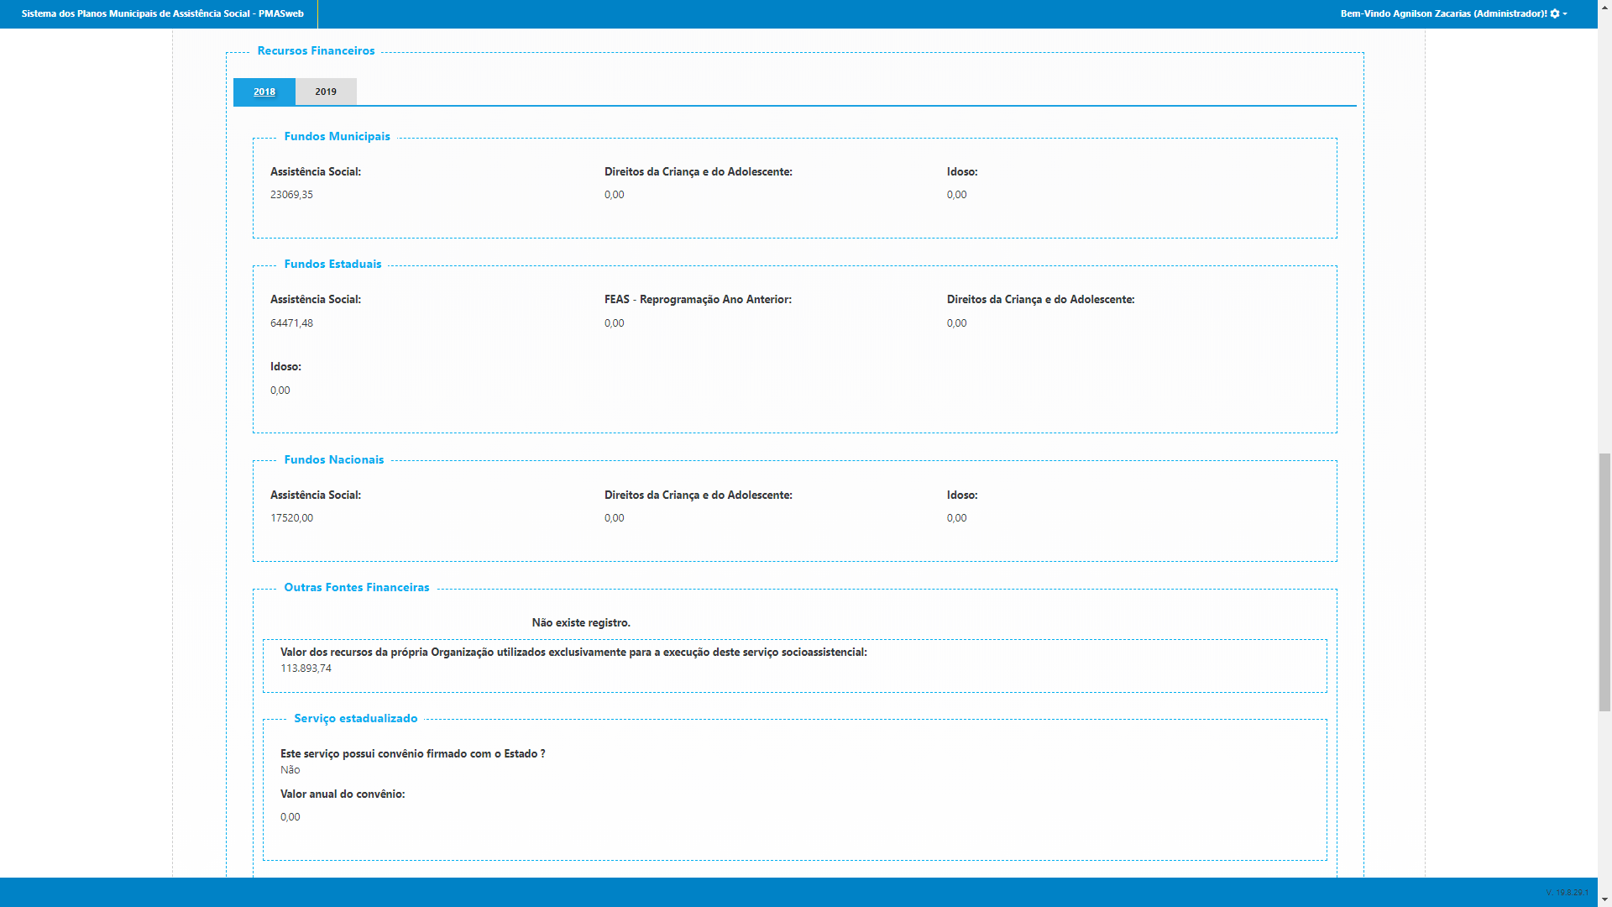

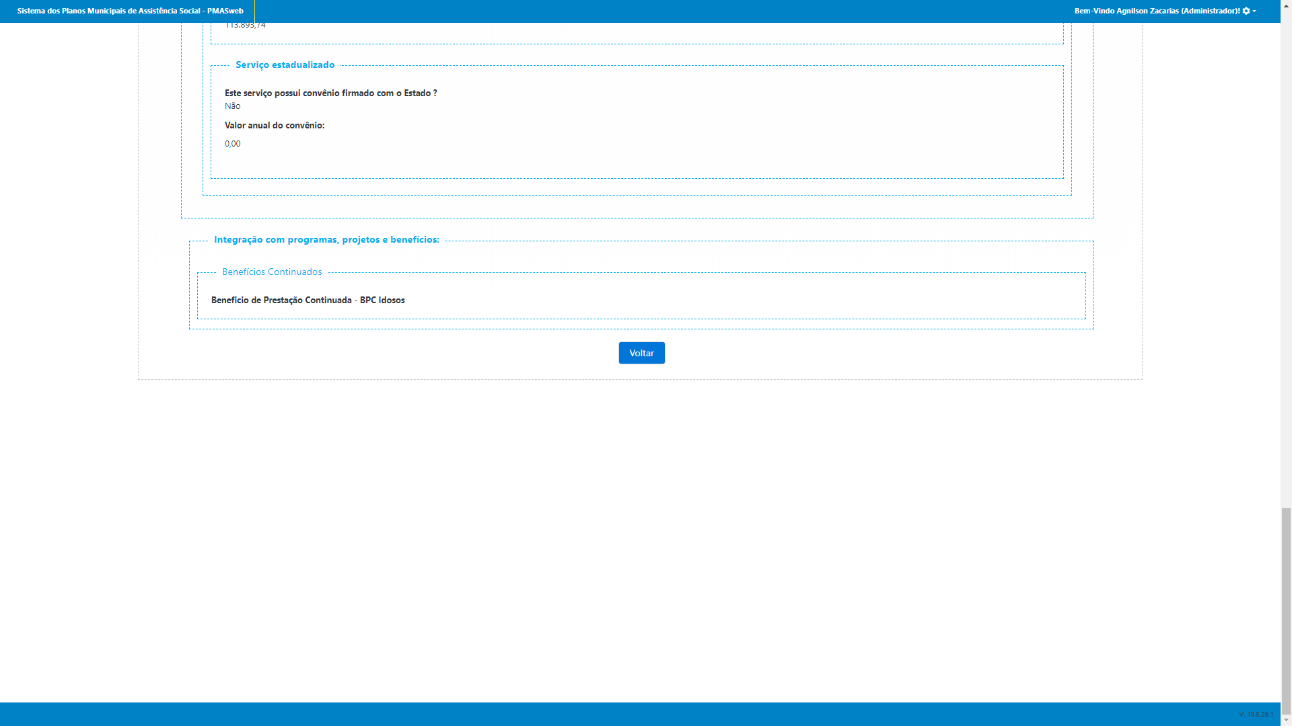

|  |  |  |  |
| --- | --- | --- | --- |
| Serviços Recursos Financeiros CRAS | Tabela: Dbpmas_quadrienal.dbo.  TB_SERVICOS_RECURSOS_FINANCEIROS_CRAS | | |
| **Nome** | **Chave primaria** | **Tipo de Dado** | **Descrição** |
| ID | Sim | Int | Identificador do recurso financeiro do CRAS. |
| ID_CRAS | Not Null | Int | Identificador do CRAS. |
| ID_USUARIO_TIPO_SERVICO | Null | Int | Identificador do usuário do tipo de serviço. |
| NUMERO_ATENDIDOS | Null | Int | Número atendidos. |
| ID_ABRANGENCIA_SERVICO | Null | Int | Identificador da abrangência do serviço. |
| DESCRICAO_NAO_TIPIFICADO | Null | Int | Descrição do serviço não tipificado. |
| OBJETIVO_NAO_TIPIFICADO | Null | Int | Objetivo do serviço não tipificado. |
| TOTAL_FUNCIONARIOS | Null | Int | Número total de funcionários. |
| ID_SEXO | Null | Int | Identificador de sexo (masculino ou feminino) |
| ID_REGIAO_MORADIA | Null | Int | Identificador da região de moradia |
| ID_CARACTERISTICAS_TERRITORIO | Null | Int | Identificador das características do território. |
| OFERTADO_EQUIPE_VOLANTE | Null | Int | Indica se há oferta de equipe volante. |
| NUMERO_ATENDIDOS_MENSAL | Null | Int | Número mensal de atendidos. |
| POSSUI_TECNICO_RESPONSAVEL | Null | Int | Indica se possui técnico responsável. |
| NOME_TECNICO_RESPONSAVEL | Null | Int | Nome do técnico responsável. |
| ID_TIPO_SERVICO_NAO_TIPIFICADO | Null | Int | Identificador de tipo de serviço não tipificado. |
| POSSUI_PROGRAMA_BENEFICIO | Null | Int | Indica se possui programa benefício |
| ID_HORAS_SEMANA | Null | Int | Identificador de horas funcionamento na sema. |
| QUANTIDADE_DIAS_SEMANA | Null | Int | Número de dias de funcionamento na semana . |
| ID_AVALIACAO_SERVICO | Null | Int | Identificador de avaliação do serviço. |
| DATA_FUNCIONAMENTO_SERVICO | Null | Int | Data de início de funcionamento do serviço. |
| MEDIA_MENSAL_ATENDIMENTO_2017 | Null | int | Média mensal de atendimentos em 2017. |
| MEDIA_MENSAL_ATENDIMENTO_2018 | Null | int | Média mensal de atendimentos em 2018. |
| MEDIA_MENSAL_ATENDIMENTO_2019 | Null | int | Média mensal de atendimentos em 2019. |
| MEDIA_MENSAL_ATENDIMENTO_2020 | Null | int | Média mensal de atendimentos em 2020. |
| MEDIA_MENSAL_ATENDIMENTO_PSC_2017 | Null | int | Média mensal de prestação de serviços à comunidade em 2017. |
| MEDIA_MENSAL_ATENDIMENTO_PSC_2018 | Null | int | Média mensal de prestação de serviços à comunidade em 2018. |
| MEDIA_MENSAL_ATENDIMENTO_PSC_2019 | Null | int | Média mensal de prestação de serviços à comunidade em 2019. |
| MEDIA_MENSAL_ATENDIMENTO_PSC_2020 | Null | int | Média mensal de prestação de serviços à comunidade em 2020. |
| DESATIVADO | Not null | bit | Indica se está desativado (0) ou ativo (1) |
| ID_MOTIVO_DESATIVACAO | Null | Int | Identificador do motivo de desativação. |
| DATA_DESATIVACAO | Null | Datetime | Data da desativação. |
| DETALHAMENTO | Null | Varchar(max) | Descrição detalhada. |
| DATA_REGISTRO_LOG | Null | Datetime | Data de gravação do registro. |

|  |  |  |  |
| --- | --- | --- | --- |
| Serviços Recursos Financeiros CRAS - RH | Tabela: Dbpmas_quadrienal.dbo.  TB_SERVICOS_RECURSOS_FINANCEIROS_CRAS_RH | | |
| **Nome** | **Chave primaria** | **Tipo de Dado** | **Descrição** |
| ID | Sim | Int | Identificador do serviço. |
| ID_SERVICOS_RECURSOS_FINANCEIROS_CRAS | Not Null | Int | Identificador do benefício eventual. |
| SEM_ESCOLARIZACAO | Null | Int | Número de trabalhadores sem escolarização. |
| NIVEL_FUNDAMENTAL | Null | Int | Número de trabalhadores com nível fundamental. |
| NIVEL_MEDIO | Null | Int | Número de trabalhadores com nível médio. |
| NIVEL_SUPERIOR | Null | Int | Número de trabalhadores com nível superior. |
| SERVICO_SOCIAL | Null | Int | Número de trabalhadores com nível superior em serviço social. |
| PSICOLOGIA | Null | Int | Número de trabalhadores com nível superior em psicologia. |
| PEDAGOGIA | Null | Int | Número de trabalhadores com nível superior em pedagogia. |
| SOCIOLOGIA | Null | Int | Número de trabalhadores com nível superior em sociologia. |
| TERAPIA_OCUPACIONAL | Null | Int | Número de trabalhadores com nível superior em terapia ocupacional. |
| DIREITO | Null | Int | Número de trabalhadores com nível superior em direito. |
| ANTROPOLOGIA | Null | Int | Número de trabalhadores com nível superior em antropologia. |
| ECONOMIA | Null | Int | Número de trabalhadores com nível superior em economia. |
| MUSICOTERAPIA | Null | Int | Número de trabalhadores com nível superior em musicoterapia. |
| ECONOMIA_DOMESTICA | Null | Int | Número de trabalhadores com nível superior em economia doméstica. |
| POS_GRADUACAO | Null | Int | Número de trabalhadores com pós graduação. |
| ESTAGIARIOS | Null | Int | Número de trabalhadores estagiários |
| VOLUNTARIOS | Null | Int | Número de trabalhadores voluntários. |
| EXCLUSIVO_SERVICO | Null | Int | Número de trabalhadores do serviço que trabalham exclusivamente nele. |
| OUTROS_SERVICOS_ASSISTENCIAIS | Null | Int | Número de trabalhadores do serviço que trabalham em outros serviços socioassistenciais ou no órgão gestor. |

|  |  |  |  |
| --- | --- | --- | --- |
| Serviços Recursos Financeiros CRAS - Capacidade | Tabela: Dbpmas_quadrienal.dbo.  TB_SERVICOS_RECURSOS_FINANCEIROS_CRAS_CAPACIDADE | | |
| **Nome** | **Chave primaria** | **Tipo de Dado** | **Descrição** |
| ID | Sim | Int | Identificador do recurso financeiro do CRAS capacidade. |
| ID_SERVICOS_RECURSOS_FINANCEIROS_CRAS | Not Null | Int | Identificador do serviço recurso financeiro CRAS. |
| CAPACIDADE | Null | Int | Capacidade de atendimento. |
| EXERCICIO | Null | Int | Ano exercício. |

|  |  |  |  |
| --- | --- | --- | --- |
| Serviços Recursos Financeiros CRAS - Fonte de Recursos | Tabela: Dbpmas_quadrienal.dbo.  TB_SERVICOS_RECURSOS_FINANCEIROS_CRAS_FONTE_RECURSOS | | |
| **Nome** | **Chave primaria** | **Tipo de Dado** | **Descrição** |
| ID | Sim | Int | Identificador do recurso financeiro do CRAS capacidade. |
| ID_SERVICOS_RECURSOS_FINANCEIROS_CRAS | Not Null | Int | Identificador do serviço recurso financeiro CRAS. |
| CAPACIDADE | Null | Int | Capacidade de atendimento. |
| EXERCICIO | Null | Int | Ano exercício. |

|  |  |  |  |
| --- | --- | --- | --- |
| Serviços Recursos Financeiros CRAS - Média Mensal | Tabela: Dbpmas_quadrienal.dbo.  TB_SERVICOS_RECURSOS_FINANCEIROS_CRAS_MEDIA_MENSAL | | |
| **Nome** | **Chave primaria** | **Tipo de Dado** | **Descrição** |
| ID | Sim | Int | Identificador do recurso financeiro do CRAS capacidade. |
| ID_SERVICOS_RECURSOS_FINANCEIROS_CRAS | Not Null | Int | Identificador do serviço recurso financeiro CRAS. |
| MEDIA | Null | Int | Média mensal de atendimento. |
| EXERCICIO | Null | Int | Ano exercício. |

|  |  |  |  |
| --- | --- | --- | --- |
| Serviços Recursos Financeiros CREAS | Tabela: Dbpmas_quadrienal.dbo.  TB_SERVICOS_RECURSOS_FINANCEIROS_CREAS | | |
| **Nome** | **Chave primaria** | **Tipo de Dado** | **Descrição** |
| ID | Sim | Int | Identificador do recurso financeiro do CREAS. |
| ID_CREAS | Not Null | Int | Identificador do CREAS. |
| ID_USUARIO_TIPO_SERVICO | Null | Int | Identificador do usuário do tipo de serviço. |
| NUMERO_ATENDIDOS | Null | Int | Número atendidos. |
| ID_ABRANGENCIA_SERVICO | Null | Int | Identificador da abrangência do serviço. |
| DESCRICAO_NAO_TIPIFICADO | Null | Int | Descrição do serviço não tipificado. |
| OBJETIVO_NAO_TIPIFICADO | Null | Int | Objetivo do serviço não tipificado. |
| TOTAL_FUNCIONARIOS | Null | Int | Número total de funcionários. |
| ID_SEXO | Null | Int | Identificador de sexo (masculino ou feminino) |
| ID_REGIAO_MORADIA | Null | Int | Identificador da região de moradia |
| ID_CARACTERISTICAS_TERRITORIO | Null | Int | Identificador das características do território. |
| NUMERO_ATENDIDOS_MENSAL | Null | Int | Número mensal de atendidos. |
| POSSUI_TECNICO_RESPONSAVEL | Null | Int | Indica se possui técnico responsável. |
| NOME_TECNICO_RESPONSAVEL | Null | Int | Nome do técnico responsável. |
| ID_TIPO_SERVICO_NAO_TIPIFICADO | Null | Int | Identificador de tipo de serviço não tipificado. |
| POSSUI_PROGRAMA_BENEFICIO | Null | Int | Indica se possui programa benefício |
| NUMERO_ATENDIDOS_SERVICO | Null | int | Número de atendidos pelo serviço. |
| NUMERO_ATENDIDOS_MENSAL_SERVICO | Null | Int | Número de atendidos mensalmente pelo serviço. |
| ID_HORAS_SEMANA | Null | Int | Identificador de horas funcionamento na sema. |
| QUANTIDADE_DIAS_SEMANA | Null | Int | Número de dias de funcionamento na semana . |
| ID_AVALIACAO_SERVICO | Null | Int | Identificador de avaliação do serviço. |
| DATA_FUNCIONAMENTO_SERVICO | Null | Int | Data de início de funcionamento do serviço. |
| MEDIA_MENSAL_ATENDIMENTO_2017 | Null | int | Média mensal de atendimentos em 2017. |
| MEDIA_MENSAL_ATENDIMENTO_2018 | Null | int | Média mensal de atendimentos em 2018. |
| MEDIA_MENSAL_ATENDIMENTO_2019 | Null | int | Média mensal de atendimentos em 2019. |
| MEDIA_MENSAL_ATENDIMENTO_2020 | Null | int | Média mensal de atendimentos em 2020. |
| MEDIA_MENSAL_ATENDIMENTO_PSC_2017 | Null | int | Média mensal de prestação de serviços à comunidade em 2017. |
| MEDIA_MENSAL_ATENDIMENTO_PSC_2018 | Null | int | Média mensal de prestação de serviços à comunidade em 2018. |
| MEDIA_MENSAL_ATENDIMENTO_PSC_2019 | Null | int | Média mensal de prestação de serviços à comunidade em 2019. |
| MEDIA_MENSAL_ATENDIMENTO_PSC_2020 | Null | int | Média mensal de prestação de serviços à comunidade em 2020. |
| DESATIVADO | Not null | bit | Indica se está desativado (0) ou ativo (1) |
| ID_MOTIVO_DESATIVACAO | Null | Int | Identificador do motivo de desativação. |
| DATA_DESATIVACAO | Null | Datetime | Data da desativação. |
| DETALHAMENTO | Null | Varchar(max) | Descrição detalhada. |
| DATA_REGISTRO_LOG | Null | Datetime | Data de gravação do registro. |

|  |  |  |  |
| --- | --- | --- | --- |
| Serviços Recursos Financeiros CREAS - RH | View: Dbpmas_quadrienal.dbo.  TB_SERVICOS_RECURSOS_FINANCEIROS_CREAS_RH | | |
| **Nome** | **Chave primaria** | **Tipo de Dado** | **Descrição** |
| ID | Sim | Int | Identificador do serviço. |
| ID_SERVICOS_RECURSOS_FINANCEIROS_CREAS | Not Null | Int | Identificador do benefício eventual. |
| SEM_ESCOLARIZACAO | Null | Int | Número de trabalhadores sem escolarização. |
| NIVEL_FUNDAMENTAL | Null | Int | Número de trabalhadores com nível fundamental. |
| NIVEL_MEDIO | Null | Int | Número de trabalhadores com nível médio. |
| NIVEL_SUPERIOR | Null | Int | Número de trabalhadores com nível superior. |
| SERVICO_SOCIAL | Null | Int | Número de trabalhadores com nível superior em serviço social. |
| PSICOLOGIA | Null | Int | Número de trabalhadores com nível superior em psicologia. |
| PEDAGOGIA | Null | Int | Número de trabalhadores com nível superior em pedagogia. |
| SOCIOLOGIA | Null | Int | Número de trabalhadores com nível superior em sociologia. |
| TERAPIA_OCUPACIONAL | Null | Int | Número de trabalhadores com nível superior em terapia ocupacional. |
| DIREITO | Null | Int | Número de trabalhadores com nível superior em direito. |
| ANTROPOLOGIA | Null | Int | Número de trabalhadores com nível superior em antropologia. |
| ECONOMIA | Null | Int | Número de trabalhadores com nível superior em economia. |
| MUSICOTERAPIA | Null | Int | Número de trabalhadores com nível superior em musicoterapia. |
| ECONOMIA_DOMESTICA | Null | Int | Número de trabalhadores com nível superior em economia doméstica. |
| POS_GRADUACAO | Null | Int | Número de trabalhadores com pós graduação. |
| ESTAGIARIOS | Null | Int | Número de trabalhadores estagiários |
| VOLUNTARIOS | Null | Int | Número de trabalhadores voluntários. |
| EXCLUSIVO_SERVICO | Null | Int | Número de trabalhadores do serviço que trabalham exclusivamente nele. |
| OUTROS_SERVICOS_ASSISTENCIAIS | Null | Int | Número de trabalhadores do serviço que trabalham em outros serviços socioassistenciais ou no órgão gestor. |

|  |  |  |  |
| --- | --- | --- | --- |
| Serviços Recursos Financeiros CREAS - Capacidade | Tabela: Dbpmas_quadrienal.dbo.  TB_SERVICOS_RECURSOS_FINANCEIROS_CREAS_CAPACIDADE | | |
| **Nome** | **Chave primaria** | **Tipo de Dado** | **Descrição** |
| ID | Sim | Int | Identificador do recurso financeiro do CREAS capacidade. |
| ID_SERVICOS_RECURSOS_FINANCEIROS_CREAS | Not Null | Int | Identificador do serviço recurso financeiro CREAS. |
| CAPACIDADE | Null | Int | Capacidade de atendimento. |
| EXERCICIO | Null | Int | Ano exercício. |

|  |  |  |  |
| --- | --- | --- | --- |
| Serviços Recursos Financeiros CREAS - Fonte de Recursos | Tabela: Dbpmas_quadrienal.dbo.  TB_SERVICOS_RECURSOS_FINANCEIROS_CREAS_FONTE_RECURSOS | | |
| **Nome** | **Chave primaria** | **Tipo de Dado** | **Descrição** |
| ID | Sim | Int | Identificador da fonte de recurso do CREAS. |
| NOME_FONTE_RECURSO | Not Null | Varchar(max) | Nome da fonte de recurso. |
| VALOR_FONTE_RECURSO | Not Null | Money | Valor da fonte de recurso. |
| ID_SERVICO_RECURSO_FINANCEIRO_FUNDO_CREAS | Null | Int | Identificador do serviço da fonte de recurso do CREAS. |

|  |  |  |  |
| --- | --- | --- | --- |
| Serviços Recursos Financeiros CREAS - Média Mensal | Tabela: Dbpmas_quadrienal.dbo.  TB_SERVICOS_RECURSOS_FINANCEIROS_CREAS_MEDIA_MENSAL | | |
| **Nome** | **Chave primaria** | **Tipo de Dado** | **Descrição** |
| ID | Sim | Int | Identificador do recurso financeiro do CREAS capacidade. |
| ID_SERVICOS_RECURSOS_FINANCEIROS_CREAS | Not Null | Int | Identificador do serviço recurso financeiro CREAS. |
| MEDIA | Null | Int | Média mensal de atendimento. |
| EXERCICIO | Null | Int | Ano exercício. |

CENTRO POP

|  |  |  |  |
| --- | --- | --- | --- |
| Serviços Recursos Financeiros Centro POP - Média Mensal | Tabela: Dbpmas_quadrienal.dbo.  TB_SERVICOS_RECURSOS_FINANCEIROS_FUNDOS_CENTRO_POP | | |
| **Nome** | **Chave primaria** | **Tipo de Dado** | **Descrição** |
| ID | Sim | Int | Identificador do recurso financeiro do CREAS capacidade. |
| ID_SERVICOS_RECURSOS_FINANCEIROS_CENTRO_POP | Not Null | Int | Identificador do serviço recurso financeiro CREAS. |
| VALOR_MUNICIPAL_ASSISTENCIA | Null | Int | Média mensal de atendimento. |
| VALOR_MUNICIPAL_FMDCA | Null | Int | Valor municipal |
| VALOR_ESTADUAL_ASSISTENCIA | Not Null | Money | Valor da assistência estadual |
| VALOR_ESTADUAL_FEDCA | Not Null | Money | Valor da assistência FEDCA |
| VALOR_FEDERAL_ASSISTENCIA | Not Null | Money | Valor da assistência federal |
| VALOR_FEDERAL_FNDCA | Not Null | Money | Valor da assistência FNDCA |
| VALOR_MUNICIPAL_FMI | Null | Money | Valor da fundo municipal |
| VALOR_ESTADUAL_FEI | Null | Money | Valor do fundo estadual |
| VALOR_FEDERAL_FNI | Null | Money | Valor do fundo federal |
| EXERCICIO | Null | Int | Ano do exercício |
| VALOR_ESTADUAL_ASSISTENCIA_ANO_ANTERIOR | Null | Money | Valor da assistência estadual do ano anterior. |
| ID_SITUACAO | Null | Int | Identificador da situação. |
| EXISTE_OUTRA_FONTE_FINANCIAMENTO | Null | Bit | Indica se existe outra fonte de financiamento. |
| DESBLOQUEADO | Null | Bit | Indica se está desbloqueado ou não. |

## 4 – Financiamento

4.1 – Previsão de Cofinanciamento

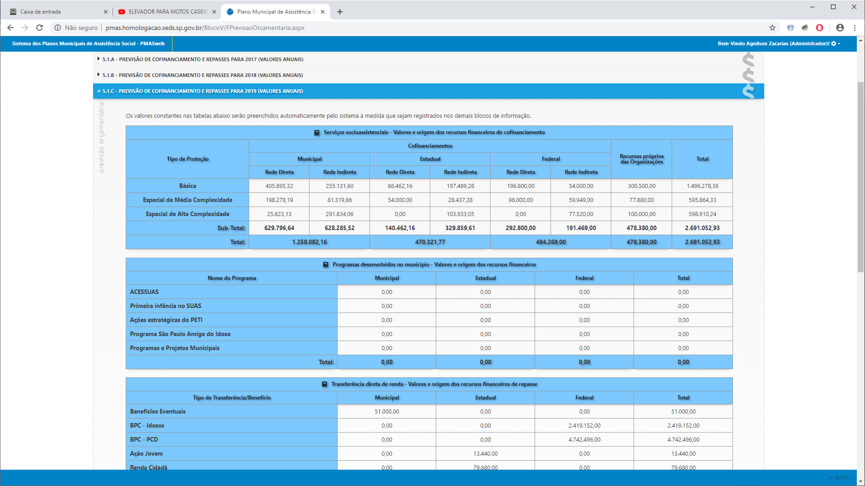

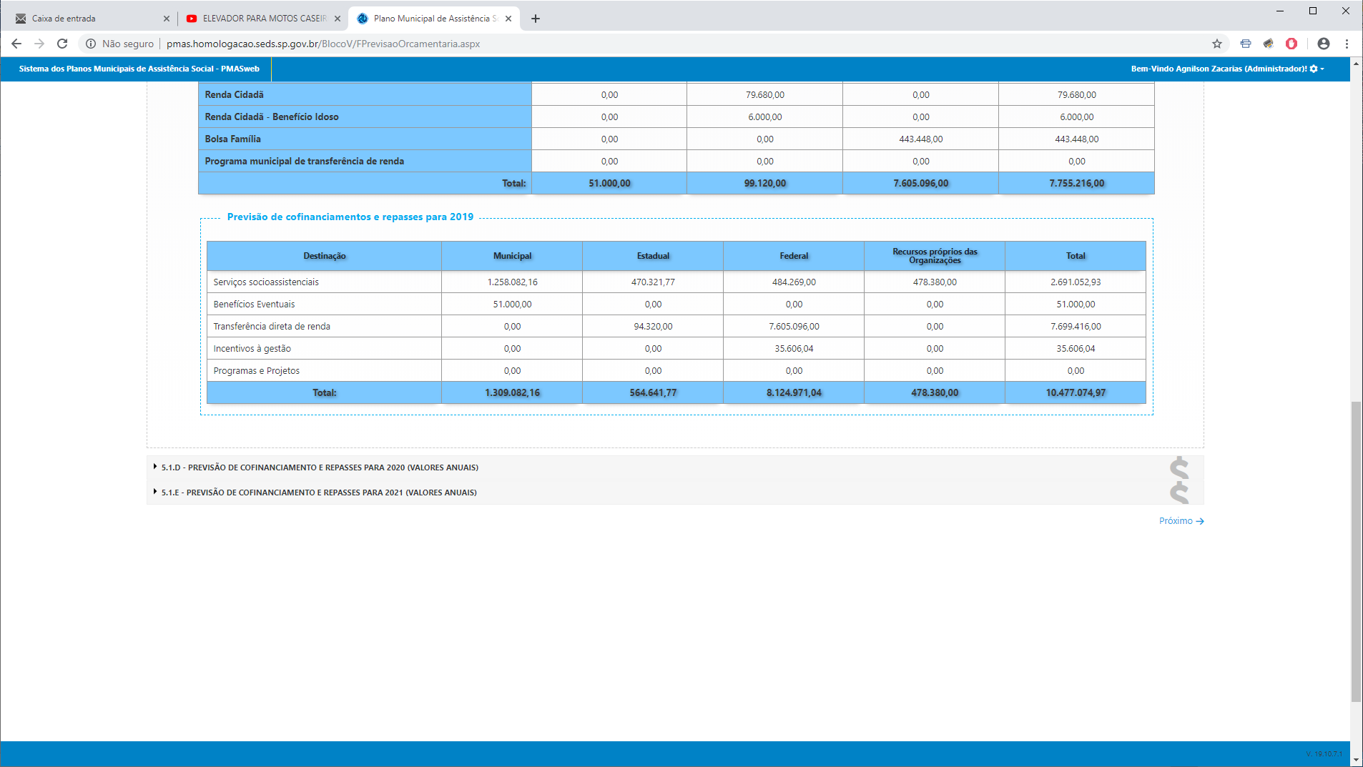

|  |  |  |  |
| --- | --- | --- | --- |
| Previsão de Cofinanciamento e Repasses (Valores Anuais) | Tabela: Dbpmas_quadrienal.dbo.TB_PROGRAMA_PROJETO | | |
|  |  |  |  |
| **Nome** | **Chave primaria** | **Tipo de Dado** | **Descrição** |
| ID | Sim | Int | Identificador do programa projeto |
| ID_PREFEITURA | Not Null | Int | Identificador da prefeitura. |
| NOME | Null | Varchar(max) | Nome do programa projeto |
| OBJETIVO | Null | Varchar(max) | Objetivo do programa projeto |
| ACOES | Null | Varchar(max) | Ações desenvolvidas pelo programa |
| ID_ABRANGENCIA_TERRITORIAL | Not null | Int | Abrangência territorial |
| POSSUI_PARCERIA_FORMAL | Not Null | Bit | Existem parcerias estabelecidas formal ou informal |
| MES_INICIO | Null | Int | Mês inicial |
| ANO_INICIO | Null | Int | Ano inicial |
| MES_TERMINO | Null | Int | Mês final |
| ANO_TERMINO | Null | Int | Ano final |
| PROGRAMA_MUNICIPAL | Null | Bit | Indica se é programa municipal |
| PROGRAMA_ESTADUAL | Null | Bit | Indica se é programa estadual |
| PROGRAMA_FEDERAL | Null | Bit | Indica se é programa federal |
| ADERENCIA_ACESSUAS | Null | Bit | Indica se aderiu ao Acessuas |
| META_PACTUADA | Null | Int | Número estabelecido na meta pactuada |
| BENEFICIARIO_ATENDIDO_REDE_SOCIOASSISTENCIAL | Null | Bit | Indica se possui beneficiário atendido pela rede  sócio assistencial |
| ID_USUARIO_TRANSFERENCIA_RENDA | Null | Int | Identificador de tipo de transferência de renda |
| ID_FASE_PROGRAMA_TRANSFERENCIA_RENDA_SP_SOLIDARIO | Null | Int | Identificador da fase do programa de transferência  de renda SP solidário |
| SP_SOLIDARIO_META | Null | Int | Meta estabelecida para SP Solidário |
| SP_SOLIDARIO_REPASSE_ANUAL | Null | Money | Repasse anual SP Solidário |
| SP_SOLIDARIO_BUSCA_ATIVA_MES_INICIO | Null | Int | SP Solidário busca ativa mês inicial |
| SP_SOLIDARIO_BUSCA_ATIVA_ANO_INICIO | Null | Int | SP Solidário busca ativa ano inicial |
| SP_SOLIDARIO_BUSCA_ATIVA_MES_TERMINO | Null | Int | SP Solidário busca ativa mês término |
| SP_SOLIDARIO_BUSCA_ATIVA_ANO_TERMINO | Null | Int | SP Solidário busca ativa ano término |
| SP_SOLIDARIO_BUSCA_ATIVA_ORGAO_GESTOR_EXECUTA | Null | Bit | Indica se o órgão gestor executa Busca ativa  SP solidário |
| SP_SOLIDARIO_BUSCA_ATIVA_CRAS_EXECUTA | Null | Bit | Indica se o CRAS executa Busca ativa  SP solidário |
| SP_SOLIDARIO_BUSCA_ATIVA_CREAS_EXECUTA | Null | Bit | Indica se o CREAS executa Busca ativa  SP solidário |
| SP_SOLIDARIO_BUSCA_ATIVA_UNIDADE_PRIVADA_EXECUTA | Null | Bit | Indica se entidade privada executa Busca ativa  SP solidário |
| SP_SOLIDARIO_BUSCA_ATIVA_VALOR_FMAS | Null | Money | Valor FMAS busca ativa SP solidário |
| SP_SOLIDARIO_BUSCA_ATIVA_VALOR_ORCAMENTO_MUNICIPAL | Null | Money | Valor orçamento municipal busca ativa SP solidário |
| SP_SOLIDARIO_BUSCA_ATIVA_VALOR_FUNDO_MUNICIPAL | Null | Money | Valor fundo municipal busca ativa SP solidário |
| SP_SOLIDARIO_BUSCA_ATIVA_VALOR_FEAS | Null | Money | Valor FEAS busca ativa SP solidário |
| SP_SOLIDARIO_BUSCA_ATIVA_VALOR_ORCAMENTO_ESTADUAL | Null | Money | Valor orçamento estadual busca ativa SP solidário |
| SP_SOLIDARIO_BUSCA_ATIVA_VALOR_FUNDO_ESTADUAL | Null | Money | Valor Fundo Estadual busca ativa SP solidário |
| SP_SOLIDARIO_BUSCA_ATIVA_VALOR_FNAS | Null | Money | Valor FNAS busca ativa SP solidário |
| SP_SOLIDARIO_BUSCA_ATIVA_VALOR_ORCAMENTO_FEDERAL | Null | Money | Valor FMAS busca ativa SP solidário |
| SP_SOLIDARIO_BUSCA_ATIVA_VALOR_FUNDO_FEDERAL | Null | Money | Valor Fundo Federal busca ativa SP solidário |
| SP_SOLIDARIO_BUSCA_ATIVA_VALOR_IGD_PBF | Null | Money | Valor IGD Programa Bolsa Família busca  ativa SP solidário |
| SP_SOLIDARIO_BUSCA_ATIVA_VALOR_IGD_SUAS | Null | Money | Valor IGD SUAS busca ativa SP solidário |
| SP_SOLIDARIO_AGENDA_FAMILIA_NUMERO_FAMILIAS | Null | Int | Número de famílias agenda SP solidário |
| SP_SOLIDARIO_AGENDA_FAMILIA_ORGAO_GESTOR_EXECUTA | Null | Bit | Indica se o órgão gestor possui agenda SP solidário |
| SP_SOLIDARIO_AGENDA_FAMILIA_CRAS_EXECUTA | Null | Bit | Indica se o CRAS possui agenda SP solidário |
| SP_SOLIDARIO_AGENDA_FAMILIA_CREAS_EXECUTA | Null | Bit | Indica se o CREAS possui agenda SP solidário |
| SP_SOLIDARIO_AGENDA_FAMILIA_NUMERO_FAMILIAS_2014 | Null | Int | Número de famílias agenda SP solidário 2014 |
| SP_SOLIDARIO_MES_REPASSE_FEAS_BUSCA_ATIVA | Null | Int | Mês de repasse busca ativa FEAS SP solidário |
| SP_SOLIDARIO_ANO_REPASSE_FEAS_BUSCA_ATIVA | Null | Int | Ano de repasse busca ativa FEAS SP solidário |
| SP_SOLIDARIO_VALOR_FEAS_RETIDO_FMAS_2014 | Null | Bit | Indica se o valor FEAS SP Solidário foi retido |
| SP_SOLIDARIO_MES_REPASSE_FEAS_AGENDA_FAMILIA | Null | Int | Mês de repasse do FEAS agenda família  SP Solidário |
| SP_SOLIDARIO_ANO_REPASSE_FEAS_AGENDA_FAMILIA | Null | Int | Ano de repasse do FEAS agenda família  SP Solidário |
| SP_SOLIDARIO_AGENDA_FAMILIA_VALOR_FMAS | Null | Money | Valor agenda família FMAS SP Solidário |
| SP_SOLIDARIO_AGENDA_FAMILIA_VALOR_ORCAMENTO_MUNICIPAL | Null | Money | Valor orçamento municipal agenda família  SP Solidário |
| SP_SOLIDARIO_AGENDA_FAMILIA_VALOR_FUNDO_MUNICIPAL | Null | Money | Valor fundo municipal agenda família SP Solidário |
| SP_SOLIDARIO_AGENDA_FAMILIA_VALOR_FEAS | Null | Money | Valor FEAS agenda família SP Solidário |
| SP_SOLIDARIO_AGENDA_FAMILIA_VALOR_ORCAMENTO_ESTADUAL | Null | Money | Valor orçamento estadual agenda família SP  Solidário |
| SP_SOLIDARIO_AGENDA_FAMILIA_VALOR_FUNDO_ESTADUAL | Null | Money | Valor fundo estadual agenda família SP Solidário |
| SP_SOLIDARIO_AGENDA_FAMILIA_VALOR_FNAS | Null | Money | Valor FNAS agenda família SP Solidário |
| SP_SOLIDARIO_AGENDA_FAMILIA_VALOR_ORCAMENTO_FEDERAL | Null | Money | Valor orçamento federal agenda família SP Solidário |
| SP_SOLIDARIO_AGENDA_FAMILIA_VALOR_FUNDO_FEDERAL | Null | Money | Valor fundo federal agenda família SP Solidário |
| SP_SOLIDARIO_AGENDA_FAMILIA_VALOR_IGD_PBF | Null | Money | Valor IGD PBF agenda família SP Solidário |
| SP_SOLIDARIO_AGENDA_FAMILIA_VALOR_IGD_SUAS | Null | Money | Valor IGD SUAS agenda família SP Solidário |
| POSSUI_PARCERIA_FORMAL_SP_SOLIDARIO_AGENDA_FAMILIA | Null | Bit | Indica de possui parceria formal agenda família  SP Solidário |
| VALOR_PREVISAO_ANUAL_ACESSUAS | Null | Money | Valor previsão anual Acessuas |
| SP_SOLIDARIO_VALOR_FEAS_RETIDO_FMAS_2014_AGENDA_FAMILIA | Null | Bit | Valor FEAS retido agenda família SP Solidário  2014 |
| SP_SOLIDARIO_AGENDA_FAMILIA_NUMERO_FAMILIAS_2012 | Null | Int | Número de famílias agenda família SP Solidário  2012 |
| SP_SOLIDARIO_POSSUI_PLANEJAMENTO_BENS | Null | Bit | Indica se possui planejamento de bens  SP Solidário |
| SP_SOLIDARIO_POSSUI_PLANEJAMENTO_SERVICOS | Null | Bit | Indica se possui planejamento de serviços  SP Solidário |
| SP_SOLIDARIO_AGENDA_FAMILIA_NUMERO_FAMILIAS_2015 | Null | Int | Número de famílias agenda família  SP Solidário 2015 |
| POSSUI_INTERLOCUTOR_MUNICIPAL | Null | Bit | Indica se possui interlocutor |
| SP_SOLIDARIO_AGENDA_FAMILIA_NUMERO_FAMILIAS_2016 | Null | Int | Número de famílias agenda família  SP Solidário 2016 |
| NUMERO_BENEFICIARIOS_MENSAL | Null | Int | Número de beneficiários mensal |
| ID_USUARIO_PROGRAMA_PROJETO | Null | Int | Identificador do usuário do programa/projeto |
| POSSUI_UNIDADE_PUBLICA | Null | Bit | Indica se possui unidade pública |
| POSSUI_UNIDADE_PRIVADA | Null | Bit | Indica se possui unidade privada |
| SP_SOLIDARIO_ALEM_DA_RENDA_VALOR_FMAS | Null | Money | Valor além da renda FMAS SP Solidário  2014 |
| SP_SOLIDARIO_MES_REPASSE_FEAS_ALEM_DA_RENDA | Null | Int | Mês de repasse FEAS além da renda SP Solidário |
| SP_SOLIDARIO_ANO_REPASSE_FEAS_ALEM_DA_RENDA | Null | Int | Ano de repasse FEAS além da renda SP Solidário |
| SP_SOLIDARIO_ALEM_DA_RENDA_VALOR_ORCAMENTO_MUNICIPAL | Null | Money | Valor orçamento municipal além da renda SP  Solidário |
| SP_SOLIDARIO_ALEM_DA_RENDA_VALOR_FUNDO_MUNICIPAL | Null | Money | Valor fundo municipal além da renda SP  Solidário |
| SP_SOLIDARIO_ALEM_DA_RENDA_VALOR_FEAS | Null | Money | Valor FEAS além da renda SP Solidário |
| SP_SOLIDARIO_ALEM_DA_RENDA_VALOR_ORCAMENTO_ESTADUAL | Null | Money | Valor orçamento estadual além da renda SP  Solidário |
| SP_SOLIDARIO_ALEM_DA_RENDA_VALOR_FUNDO_ESTADUAL | Null | Money | Valor fundo estadual além da renda SP  Solidário |
| SP_SOLIDARIO_ALEM_DA_RENDA_VALOR_FNAS | Null | Money | Valor FNAS além da renda SP Solidário |
| SP_SOLIDARIO_ALEM_DA_RENDA__VALOR_ORCAMENTO_FEDERAL | Null | Money | Valor orçamento federal além da renda SP  Solidário |
| SP_SOLIDARIO_ALEM_DA_RENDA_VALOR_FUNDO_FEDERAL | Null | Money | Valor fundo federal além da renda SP  Solidário |
| SP_SOLIDARIO_ALEM_DA_RENDA_VALOR_IGD_PBF | Null | Money | Valor IGD PBF além da renda SP Solidário |
| SP_SOLIDARIO_ALEM_DA_RENDA_VALOR_IGD_SUAS | Null | Money | Valor IGD SUAS além da renda SP Solidário |
| POSSUI_PARCERIA_FORMAL_SP_SOLIDARIO_ALEM_DA_RENDA | Null | Bit | Indica se possui parceria formal e Além  da renda SP Solidário |
| SP_SOLIDARIO_ALEM_DA_RENDA_HOUVE_PLANEJAMENTO_AQUISICAO_BENS | Null | Bit | Indica se houve planejamento para aquisição  de bens SP Solidário |
| SP_SOLIDARIO_ALEM_DA_RENDA_VALOR_CUSTEIO | Null | Money | Valor custeio Além da renda custeio  SP Solidário |
| SP_SOLIDARIO_ALEM_DA_RENDA_VALOR_OBRAS | Null | Money | Valor além da renda obras SP Solidário |
| SP_SOLIDARIO_ALEM_DA_RENDA_VALOR_EQUIPAMENTOS | Null | Money | Valor além da renda equipamentos SP Solidário |
| SP_SOLIDARIO_VALOR_FEAS_RETIDO_FMAS_ALEM_DA_RENDA | Null | Bit | Indica se possui valor FEAS, FMAS e Além da renda  SP Solidário |
| EXECUTA_ACAO_VIVALEITE | Null | Bit | Indica se executa ação no Vivaleite |
| NUMERO_REFEICOES_BOM_PRATO | Null | Int | Número de refeições servidas no bomprato |
| ADERIU_FAMILIA_PAULISTA | Null | Bit | Indica se aderiu ao família paulista |
| DT_ADESAO_PROGRAMA | Null | Datetime | Data de adesão ao programa |
| MES_REPASSE | Null | Int | Mês de repasse |
| ANO_REPASSE | Null | Int | Ano de repasse |
| MES_REPASSE_SEGUNDA | Null | Int | Mês de repasse 2 |
| ANO_REPASSE_SEGUNDA | Null | Int | Ano de repasse 2 |
| VALOR_FEAS_SEGUNDA | Null | Money | Valor do FEAS 2 |
| VALOR_PROGRAMADO_ANO_ATUAL | Null | Money | Valor programado no ano atual |
| VALOR_PROGRAMADO_PROXIMO_ANO | Null | Money | Valor programado para o próximo ano |
| ATIVO | Null | Bit | Identifica se está ativo |
| EXECUTA_PROGRAMA | Null | Bit | Identifica se executa o programa |
| DATA_INAUGURACAO_CENTRO_DIA_IDOSO | Null | Datetime | Data de inauguração do centro dia idoso |
| ID_CRAS_REFERENCIA | Null | Int | Identificador do CRAS referência |
| TRANSFERENCIA_RENDA_DIRETA | Null | Bit | Indica se possui transferência de renda direta |
| NUMERO_BENEFICIARIOS | Null | Int | Número beneficiários |
| PREVISAO_MENSAL_REPASSE | Null | Money | Valor da previsão mensal de repasse |
| CONVENIO_CENTRO_DIA_IDOSO | Not null | Bit | Indica se possui convênio com o Centro  Dia de idoso |
| CONVENIO_CENTRO_CONVIVENCIA_IDOSO | Not null | Bit | Indica se possui convênio com o Centro de  Convivência de idoso |
| NAO_EXISTE_CREAS_REFERENCIA | Not null | Bit | Indica se existe ou não CREAS |
| NAO_EXISTE_CRAS_REFERENCIA | Not null | Bit | Indica se existe ou não CRAS |
|  |  |  |  |
|  |  |  |  |
|  |  |  |  |
|  |  |  |  |
|  |  |  |  |
|  |  |  |  |

4.2 – Lei orçamentária municipal

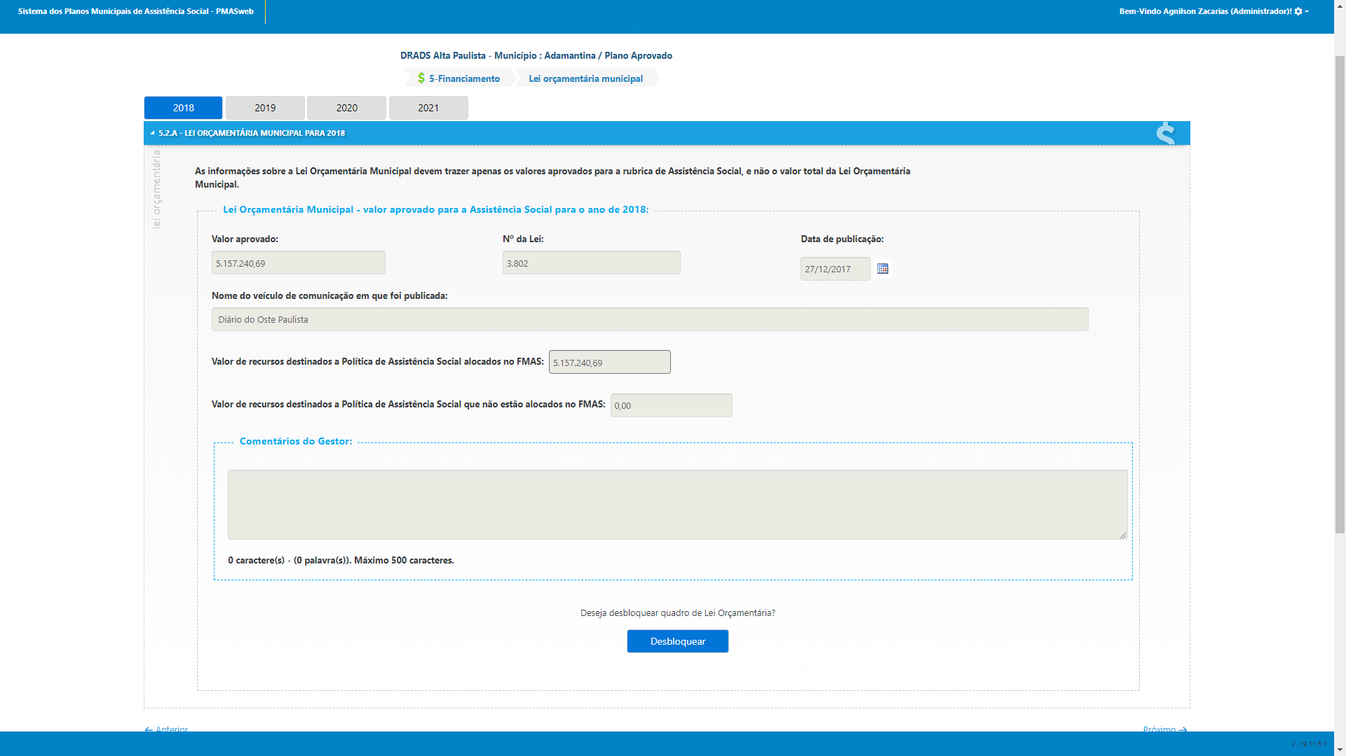

|  |  |  |  |
| --- | --- | --- | --- |
| Lei orçamentária municipal | Tabela: Dbpmas_quadrienal.dbo.TB_LEI_ORCAMENTARIA | | |
| **Nome** | **Chave primaria** | **Tipo de Dado** | **Descrição** |
| ID_PREFEITURA | Sim | Int | Identificador da prefeitura. |
| VALOR_APROVADO | Not Null | Decimal | Valor aprovado |
| LEI | Not Null | Varchar(100) | Número da lei |
| DATA_PUBLICACAO | Not Null | Datetime | Data de publicação |
| OUTROS_RECURSOS | Null | Bit | Outros recursos |
| VALOR_RECURSOS_HUMANOS | Null | Int | Valor dos recusos  Humanos |
| VALOR_MANUTENCAO_EQUIPAMENTOS | Null | Money | Valor de manutenção  dos equipamentos |
| VALOR_CONSTRUCAO_UNIDADES | Null | Money | Valor da construção  das unidades |
| VALOR_AQUISICAO_BENS | Null | Money | Valor de aquisição  dos bens |
| VALOR_RECURSOS_FMAS | Null | Money | Valor dos recursos  FMAS |
| VALOR_RECURSOS_NAO_ALOCADOS_FMAS | Null | Money | Valor dos recursos  Não alocados FMAS |
| NOME_VEICULO_COMUNICACAO | Null | Varchar(max) | Nome do veículo de  Comunicação |
| COMENTARIOS_ORGAO_GESTOR | Null | Varchar(max) | Comentários do órgão  gestor |
| EXERCICIO | Not Null | Int | Ano do exercício |

4.3 – Fontes de recursos do FMAS

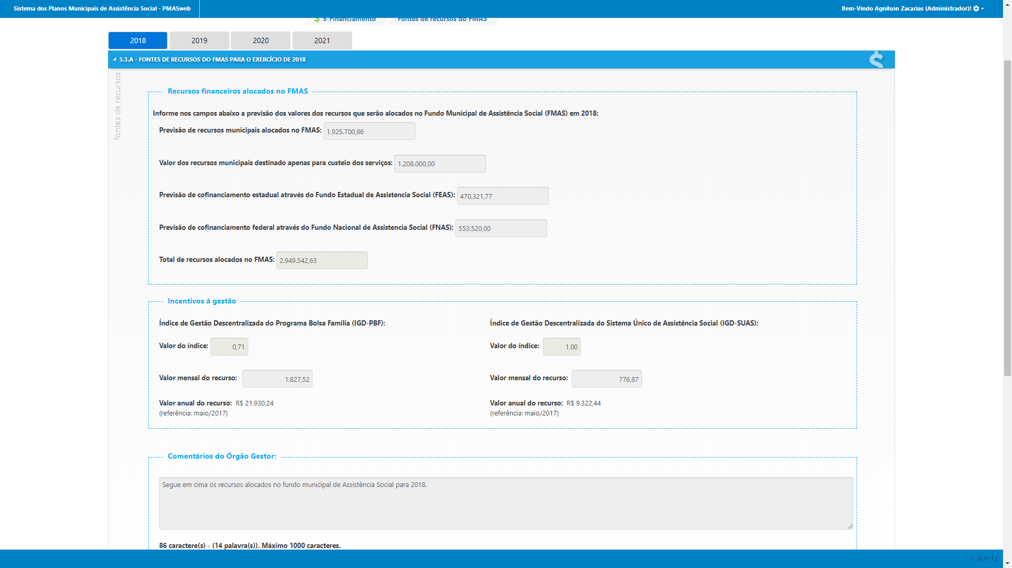

|  |  |  |  |
| --- | --- | --- | --- |
| Lei orçamentária municipal | View: Dbpmas_quadrienal.dbo.VW_INFORMACOES_FMAS | | |
| **Nome** | **Chave primaria** | **Tipo de Dado** | **Descrição** |
| ID_PREFEITURA | Sim | Int | Identificador da prefeitura |
| ID_MUNICIPIO | Not Null | Int | Identificador do  Município |
| ID_DRADS | Null | Int | Identificador da DRADS |
| MUNICIPIO | Not Null | Varchar(100) | Nome do município |
| DRADS | Not Null | Varchar(60) | Nome da DRADS |
| ID_NIVEL_GESTAO | Null | SmallInt | Identificador do nível  de gestão |
| ID_PORTE | Null | Int | Identificador do porte  do município |
| ID_REGIAO_METROPOLITANA | Null | Int | Identificador da região metropolitana |
| ID_MACRO_REGIAO | Null | Int | Identificador da macro região ao qual pertence o município |
| LEI | Null | Nvarchar(max) | Número da lei |
| REGULAMENTADO | Not Null | Varchar(3) | Indica se é regulamentado ou não |
| DECRETO | Null | Varchar(20) | Decreto que regulamentou |
| ORCAMENTARIA | Null | Varchar(3) | Indica se é orçamentária ou não |
| NOME_GESTOR | Not Null | Varchar(max) | Nome do gestor municipal |
| TIPO_GESTOR | Null | Varchar(max) | Tipo de gestor municipal |
| VALOR_RECURSOS_FMAS | Null | Money | Valor dos recursos FMAS |
| VALOR_NAO_ALOCADOS_FMAS | Null | Money | Valor não alocado FMAS |
| VALOR_FMAS | Null | Money | Valor do FMAS |
| VALOR_FEAS | Null | Money | Valor do FEAS |
| VALOR_FNAS | Null | Money | Valor do FNAS |
| CNPJ | Null | Varchar(max) | Número do CNPJ |
| CONDICAO_CNPJ | Null | Varchar(6) | Condição do CNPJ (matriz ou filial) |
| EXERCICIO | Null | Int | Ano do exercício |

4.4 – Execução financeira

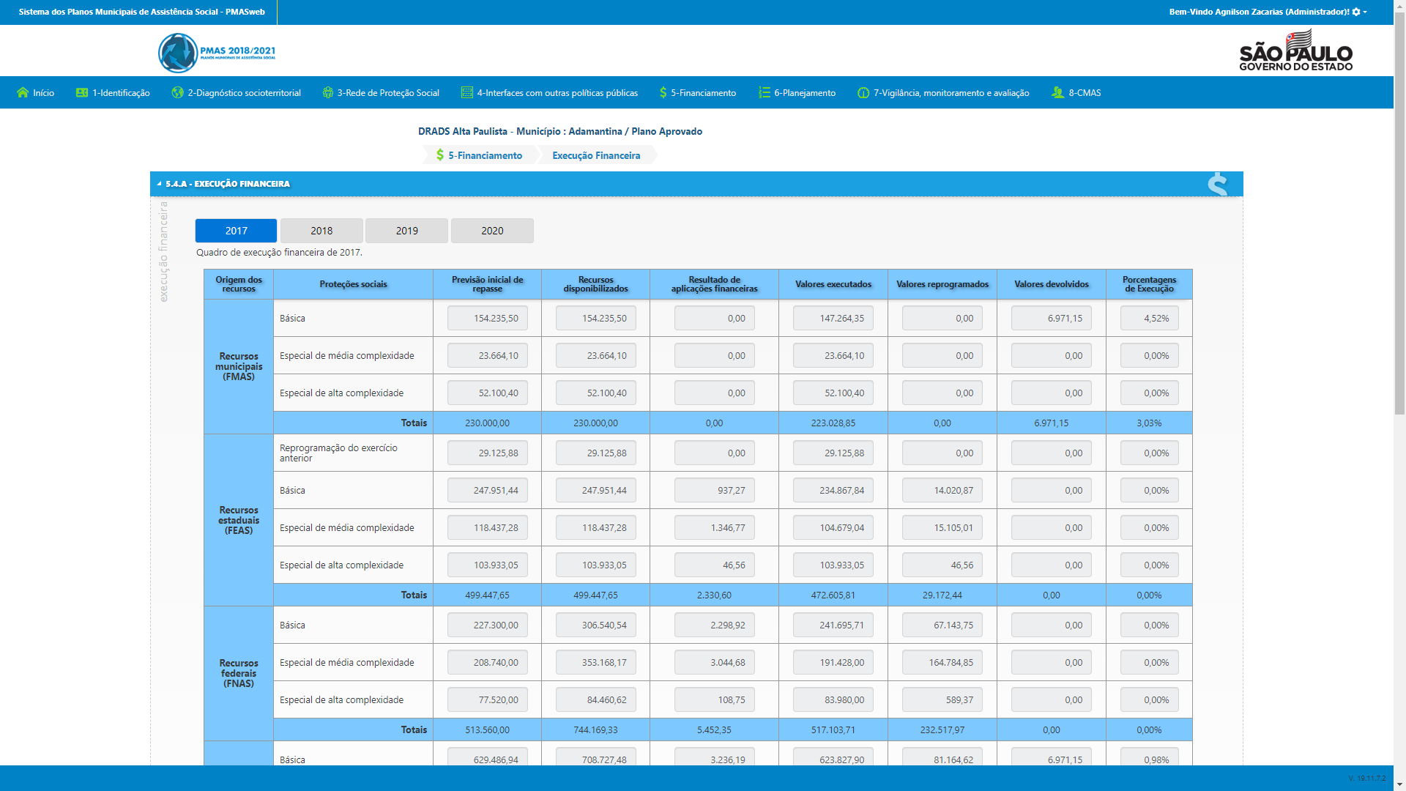

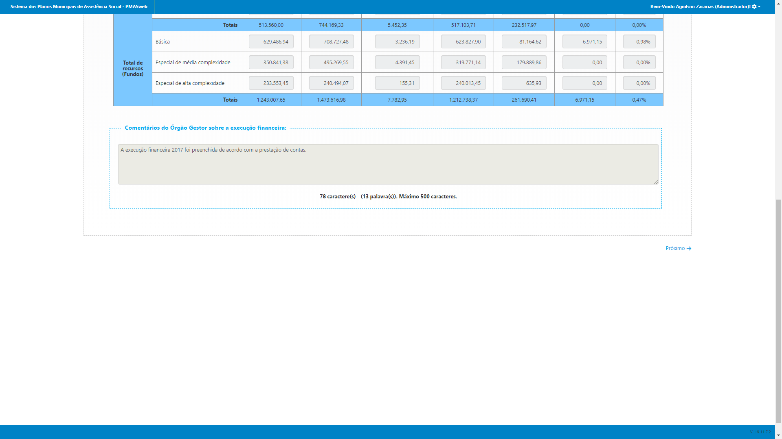

|  |  |  |  |
| --- | --- | --- | --- |
| Lei orçamentária municipal | Tabela: Dbpmas_quadrienal.dbo.TB_EXECUCAO_FINANCEIRA | | |
| **Nome** | **Chave primaria** | **Tipo de Dado** | **Descrição** |
| ID_PREFEITURA | Sim | Int | Identificador da prefeitura |
| ID_TIPO_PROTECAO | Not Null | SmallInt | Identificador do tipo de proteção |
| PREVISAO_INICIAL_FMAS | Not Null | Money | Valor inicial previsto FMAS |
| RECURSO_DISPONIBILIZADO_FMAS | Not Null | Money | Valor disponibilizado FMAS |
| RESULTADO_APLICACAO_FINANCEIRA_FMAS | Not Null | Money | Valor resultado aplicação financeira FMAS |
| RESULTADO_APLICACAO_FINANCEIRA_FEAS | Not Null | Money | Valor resultado aplicação financeira FEAS |
| VALORES_EXECUTADOS_FEAS | Not Null | Money | Valores executados FEAS |
| RECURSO_DISPONIBILIZADO_FNAS | Not Null | Money | Valor recurso disponibilizado FNAS |
| RESULTADO_APLICACAO_FINANCEIRA_FNAS | Not Null | Money | Valor resultado aplicação financeira FNAS |
| VALORES_EXECUTADOS_FNAS | Not Null | Money | Valores executados FNAS |
| VALORES_REPROGRAMADOS_FMAS | Not Null | Money | Valores reprogramados FMAS |
| VALORES_DEVOLVIDOS_FMAS | Not Null | Money | Valores devolvidos FMAS |
| VALORES_REPROGRAMADOS_FEAS | Not Null | Money | Valores reprogramados FEAS |
| VALORES_DEVOLVIDOS_FEAS | Not Null | Money | Valores devolvidos FEAS |
| VALORES_DEVOLVIDOS_FNAS | Not Null | Money | Valores devolvidos FNAS |
| PREVISAO_INICIAL_FEAS_REPROGRAMADO | Not Null | Money | Valor da previsão inicial FEAS reprogramado |
| RECURSO_DISPONIBILIZADO_FEAS_REPROGRAMADO | Not Null | Money | Valor recurso disponibilizado FEAS reprogramado |
| RESULTADO_APLICACAO_FINANCEIRA_FEAS_REPROGRAMADO | Not Null | Money | Valor resultado da aplicação financeira FEAS reprogramado |
| VALORES_EXECUTADOS_FEAS_REPROGRAMADO | Not Null | Money | Valores executados do FEAS Reprogramado |
| VALORES_DEVOLVIDOS_FEAS_REPROGRAMADO | Not Null | Money | Valores devolvidos do FEAS Reprogramado |
| EXERCICIO | Null | Int | Ano de exercício |
| ID_SITUACAO | Null | Int | Identificador da situação |
| DESBLOQUEADO | Null | Bit | Indicada se está bloqueado ou não |

4.5 – Cronogramas de desembolso estaduais

4.5.1 – Proteção Social Básica, Especial de Média e Alta Complexidade, Programas e Projetos e Benefícios Eventuais

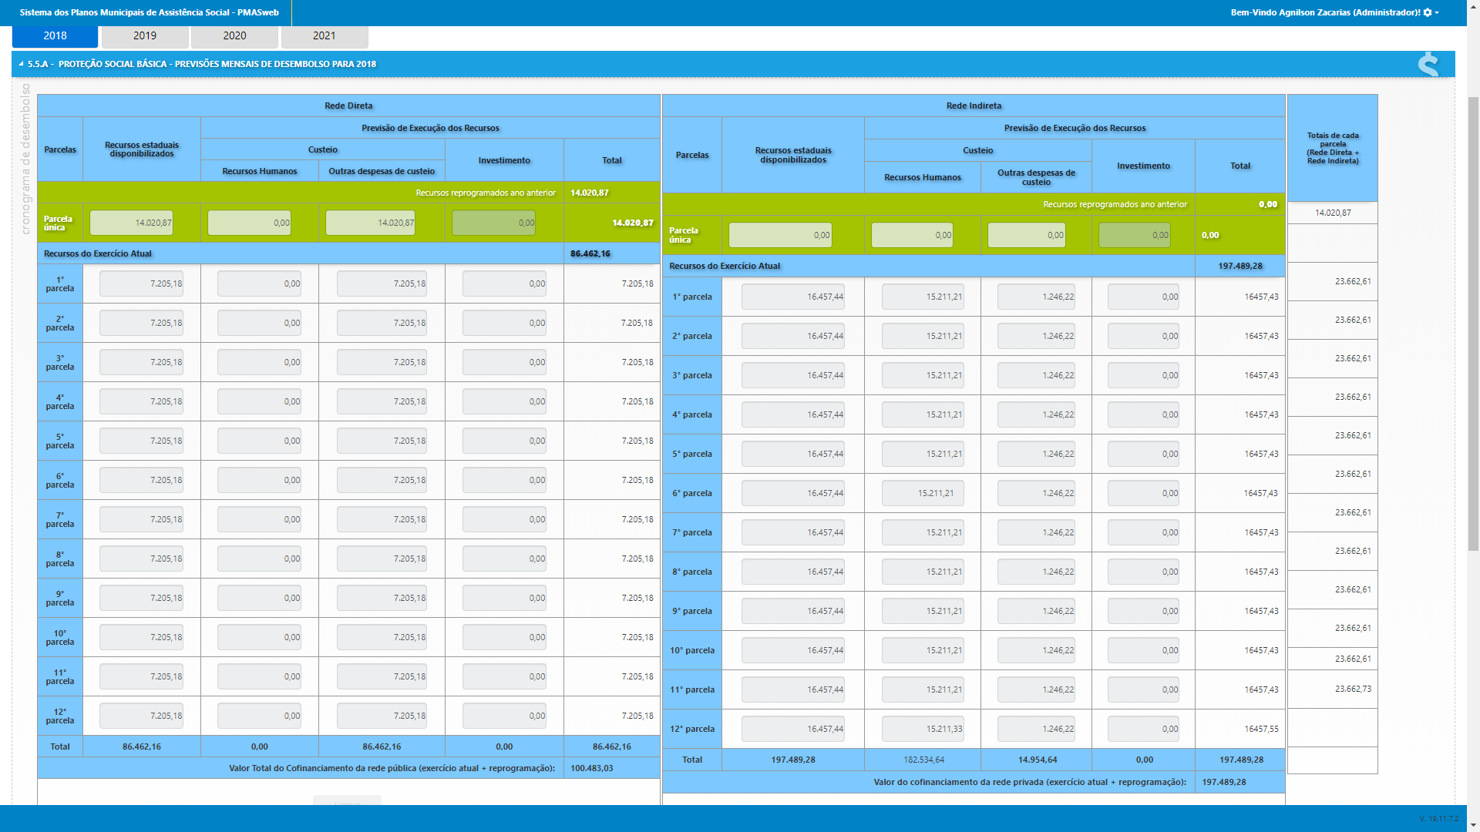

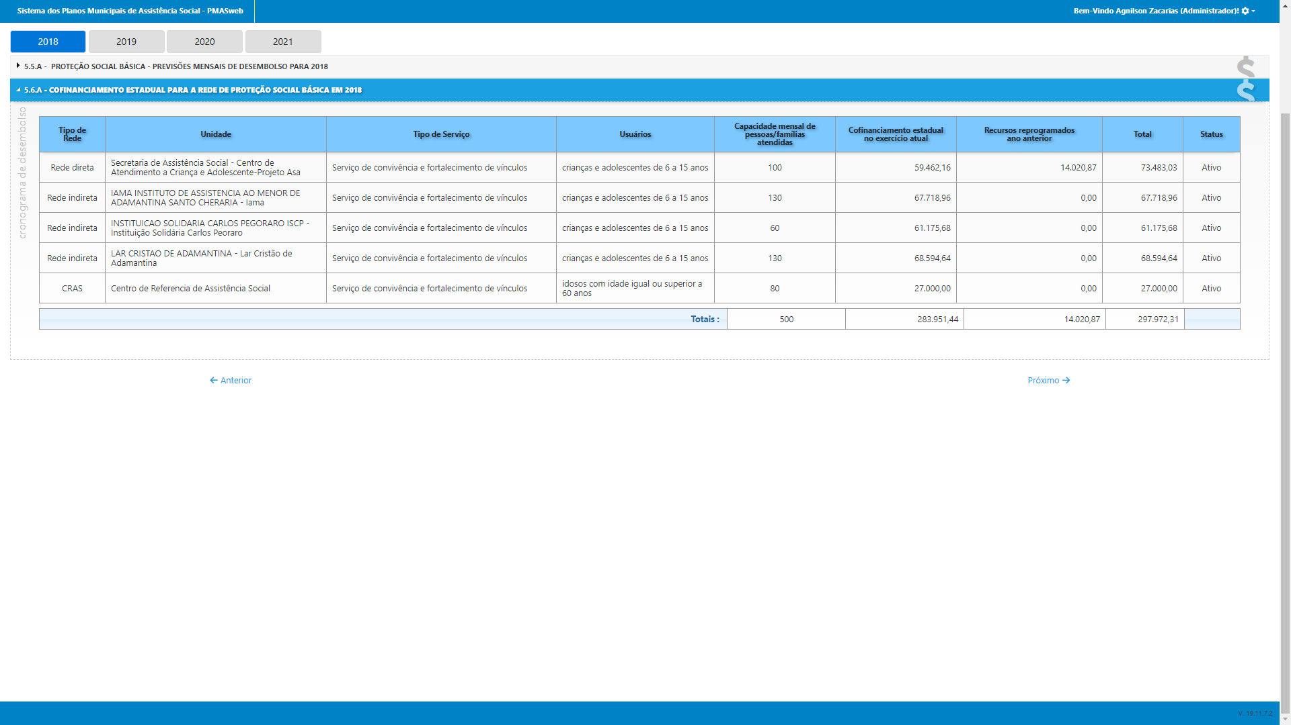

|  |  |  |  |
| --- | --- | --- | --- |
| Lei orçamentária municipal | Tabela: Dbpmas_quadrienal.dbo.TB_CRONOGRAMA_DESEMBOLSO | | |
| **Nome** | **Chave primaria** | **Tipo de Dado** | **Descrição** |
| ID | Sim | Int | Identificador do cronograma (surrogada) |
| ID_PREFEITURA | Not Null | Int | Identificador da prefeitura |
| ID_TIPO_PROTECAO | Not Null | SmallInt | Identificador do tipo de proteção |
| ID_TIPO_UNIDADE | Not Null | Int | Identificador do tipo de unidade |
| RH_MES_1 | Not Null | Money | Valor RH mês 1 |
| RH_MES_2 | Not Null | Money | Valor RH mês 2 |
| RH_MES_3 | Not Null | Money | Valor RH mês 3 |
| RH_MES_4 | Not Null | Money | Valor RH mês 4 |
| RH_MES_5 | Not Null | Money | Valor RH mês 5 |
| RH_MES_6 | Not Null | Money | Valor RH mês 6 |
| RH_MES_7 | Not Null | Money | Valor RH mês 7 |
| RH_MES_8 | Not Null | Money | Valor RH mês 8 |
| RH_MES_9 | Not Null | Money | Valor RH mês 9 |
| RH_MES_10 | Not Null | Money | Valor RH mês 10 |
| RH_MES_11 | Not Null | Money | Valor RH mês 11 |
| RH_MES_12 | Not Null | Money | Valor RH mês 12 |
| MATERIAL_CONSUMO_MES_1 | Not Null | Money | Valor consumo material mês 1 |
| MATERIAL_CONSUMO_MES_2 | Not Null | Money | Valor consumo material mês 2 |
| MATERIAL_CONSUMO_MES_3 | Not Null | Money | Valor consumo material mês 3 |
| MATERIAL_CONSUMO_MES_4 | Not Null | Money | Valor consumo material mês 4 |
| MATERIAL_CONSUMO_MES_5 | Not Null | Money | Valor consumo material mês 5 |
| MATERIAL_CONSUMO_MES_6 | Not Null | Money | Valor consumo material mês 6 |
| MATERIAL_CONSUMO_MES_7 | Not Null | Money | Valor consumo material mês 7 |
| MATERIAL_CONSUMO_MES_8 | Not Null | Money | Valor consumo material mês 8 |
| MATERIAL_CONSUMO_MES_9 | Not Null | Money | Valor consumo material mês 9 |
| MATERIAL_CONSUMO_MES_10 | Not Null | Money | Valor consumo material mês 10 |
| MATERIAL_CONSUMO_MES_11 | Not Null | Money | Valor consumo material mês 11 |
| MATERIAL_CONSUMO_MES_12 | Not Null | Money | Valor consumo material mês 12 |
| SERVICOS_TERCEIROS_MES_1 | Not Null | Money | Valor serviços de terceiros mês 1 |
| SERVICOS_TERCEIROS_MES_2 | Not Null | Money | Valor serviços de terceiros mês 2 |
| SERVICOS_TERCEIROS_MES_3 | Not Null | Money | Valor serviços de terceiros mês 3 |
| SERVICOS_TERCEIROS_MES_4 | Not Null | Money | Valor serviços de terceiros mês 4 |
| SERVICOS_TERCEIROS_MES_5 | Not Null | Money | Valor serviços de terceiros mês 5 |
| SERVICOS_TERCEIROS_MES_6 | Not Null | Money | Valor serviços de terceiros mês 6 |
| SERVICOS_TERCEIROS_MES_7 | Not Null | Money | Valor serviços de terceiros mês 7 |
| SERVICOS_TERCEIROS_MES_8 | Not Null | Money | Valor serviços de terceiros mês 8 |
| SERVICOS_TERCEIROS_MES_9 | Not Null | Money | Valor serviços de terceiros mês 9 |
| SERVICOS_TERCEIROS_MES_10 | Not Null | Money | Valor serviços de terceiros mês 10 |
| SERVICOS_TERCEIROS_MES_11 | Not Null | Money | Valor serviços de terceiros mês 11 |
| SERVICOS_TERCEIROS_MES_12 | Not Null | Money | Valor serviços de terceiros mês 12 |
| INVESTIMENTO_MES_1 | Null | Money | Valor investimento mês 1 |
| INVESTIMENTO_MES_2 | Null | Money | Valor investimento mês 2 |
| INVESTIMENTO_MES_3 | Null | Money | Valor investimento mês 3 |
| INVESTIMENTO_MES_4 | Null | Money | Valor investimento mês 4 |
| INVESTIMENTO_MES_5 | Null | Money | Valor investimento mês 5 |
| INVESTIMENTO_MES_6 | Null | Money | Valor investimento mês 6 |
| INVESTIMENTO_MES_7 | Null | Money | Valor investimento mês 7 |
| INVESTIMENTO_MES_9 | Null | Money | Valor investimento mês 9 |
| INVESTIMENTO_MES_10 | Null | Money | Valor investimento mês 10 |
| INVESTIMENTO_MES_11 | Null | Money | Valor investimento mês 11 |
| INVESTIMENTO_MES_12 | Null | Money | Valor investimento mês 12 |
| OBRAS_MES_1 | Null | Money | Valor obras mês 1 |
| OBRAS_MES_2 | Null | Money | Valor obras mês 2 |
| OBRAS_MES_3 | Null | Money | Valor obras mês 3 |
| OBRAS_MES_4 | Null | Money | Valor obras mês 4 |
| OBRAS_MES_5 | Null | Money | Valor obras mês 5 |
| OBRAS_MES_6 | Null | Money | Valor obras mês 6 |
| OBRAS_MES_7 | Null | Money | Valor obras mês 7 |
| OBRAS_MES_8 | Null | Money | Valor obras mês 8 |
| OBRAS_MES_9 | Null | Money | Valor obras mês 9 |
| OBRAS_MES_10 | Null | Money | Valor obras mês 10 |
| OBRAS_MES_11 | Null | Money | Valor obras mês 11 |
| OBRAS_MES_12 | Null | Money | Valor obras mês 12 |
| ValorOutrasDespesasCusteioMes01 | Null | Decimal | Valor outras despesas de custeio mês 1 |
| ValorOutrasDespesasCusteioMes02 | Null | Decimal | Valor outras despesas de custeio mês 2 |
| ValorOutrasDespesasCusteioMes03 | Null | Decimal | Valor outras despesas de custeio mês 3 |
| ValorOutrasDespesasCusteioMes04 | Null | Decimal | Valor outras despesas de custeio mês 4 |
| ValorOutrasDespesasCusteioMes05 | Null | Decimal | Valor outras despesas de custeio mês 5 |
| ValorOutrasDespesasCusteioMes06 | Null | Decimal | Valor outras despesas de custeio mês 6 |
| ValorOutrasDespesasCusteioMes07 | Null | Decimal | Valor outras despesas de custeio mês 7 |
| ValorOutrasDespesasCusteioMes08 | Null | Decimal | Valor outras despesas de custeio mês 8 |
| ValorOutrasDespesasCusteioMes09 | Null | Decimal | Valor outras despesas de custeio mês 9 |
| ValorOutrasDespesasCusteioMes10 | Null | Decimal | Valor outras despesas de custeio mês 10 |
| ValorOutrasDespesasCusteioMes11 | Null | Decimal | Valor outras despesas de custeio mês 11 |
| ValorOutrasDespesasCusteioMes12 | Null | Decimal | Valor outras despesas de custeio mês 12 |
| RECURSO_ESTADUAL_REPROGRAMADO | Null | Money | Valor estadual reprogramado |
| RECURSOS_HUMANO_REPROGRAMADO | Null | Money | Valor recursos humanos reprogramado |
| OUTRAS_DESPESAS_CUSTEIO_REPROGRAMADO | Null | Money | Valor outras despesas de custeio reprogramado |
| ANO | Null | Int | Ano de exercício |

4.5.2 – Cofinanciamento Estadual para a Rede de Proteção Social Básica

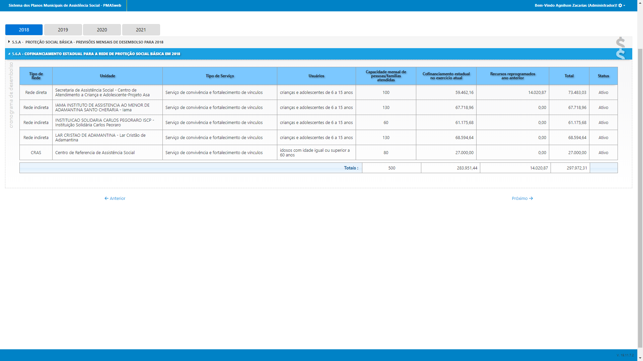

|  |  |  |  |
| --- | --- | --- | --- |
| Cofinanciamento estadual – Rede de proteção básica | Procedure: Dbpmas_quadrienal.dbo. PR_COFINANCIAMENTO_ESTADUAL | | |
| **Nome** | **Chave primaria** | **Tipo de Dado** | **Descrição** |
| ID | Sim | Int | Identificador do cofinanciamento (surrogada) |
| ID_UNIDADE | Not Null | Int | Identificador da unidade |
| ID_TIPO_UNIDADE | Not Null | Int | Identificador do tipo de unidade |
| TIPO_UNIDADE | Not Null | Int | Identificador do tipo de unidade |
| UNIDADE | Not Null | Varchar(max) | Nome da unidade |
| ID_USUARIO_TIPO_SERVICO | Not Null | Int | Identificador do usuário do tipo de serviço |
| USUARIO | Not Null | Varchar(max) | Descrição o usuário |
| ID_TIPO_SERVICO | Not Null | Int | Identificador do tipo de serviço |
| TIPO_SERVICO | Null | Varchar(max) | Descrição do tipo de serviço |
| ID_TIPO_PROTECAO | Null | Int | Identificador do tipo de proteção |
| PROTECAO_SOCIAL | Null | Varchar(max) | Descrição do tipo de proteção |
| NUMERO_ATENDIDOS | Null | Int | Número de atendidos |
| ABRAGENCIA | Null | Varchar(max) | Abrangência (ex.: municipal) |
| SERVICO_ESTADUALIZADO | Null | Int | Indica se o serviço é estadualizado |
| PREVISAO_ORCAMENTARIA | Null | Money | Valor previsão orçamentária |
| RECURSO_REPROGRAMADO_ANO_ANTERIOR | Null | Money | Valor recurso reprogramado ano anterior |
| ORDEM | Null | Int | Número de ordem |
| DESATIVADO | Null | Bit | Indica se está ativo ou não |
| EXERCICIO | Null | Int | Ano de exercício |

## 5 – Planejamento

## 5.1 – Diretrizes e Prioridades

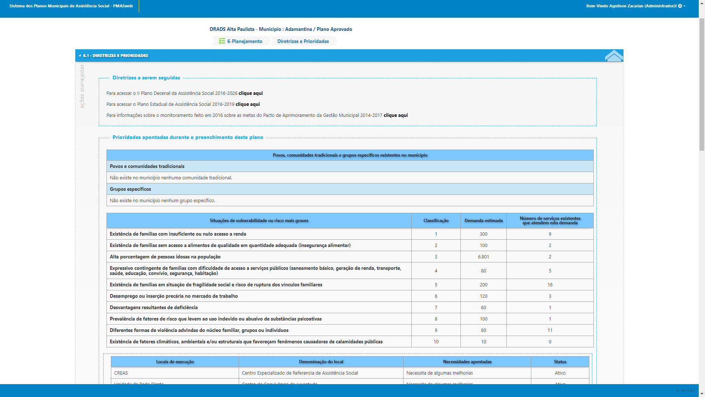

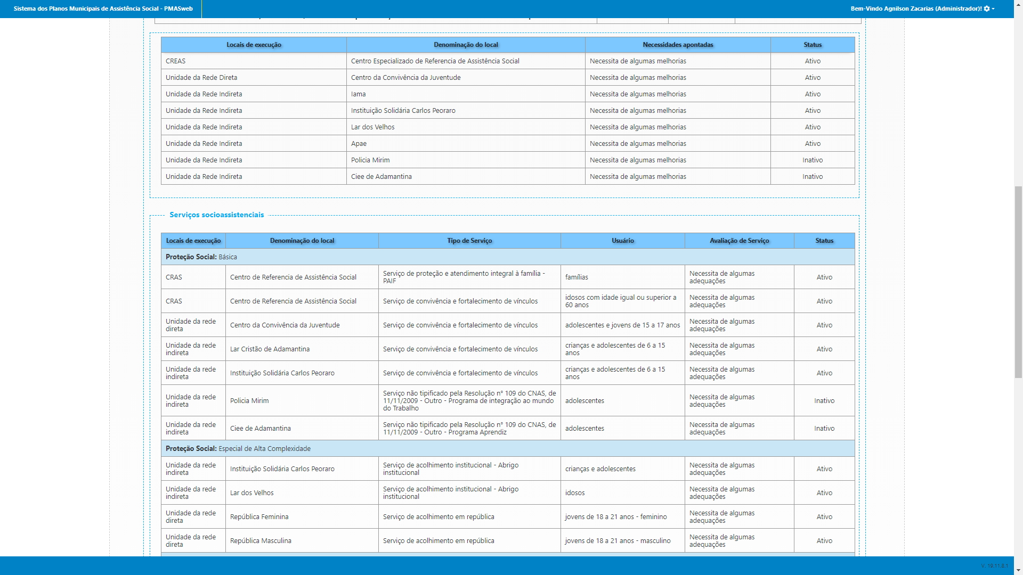

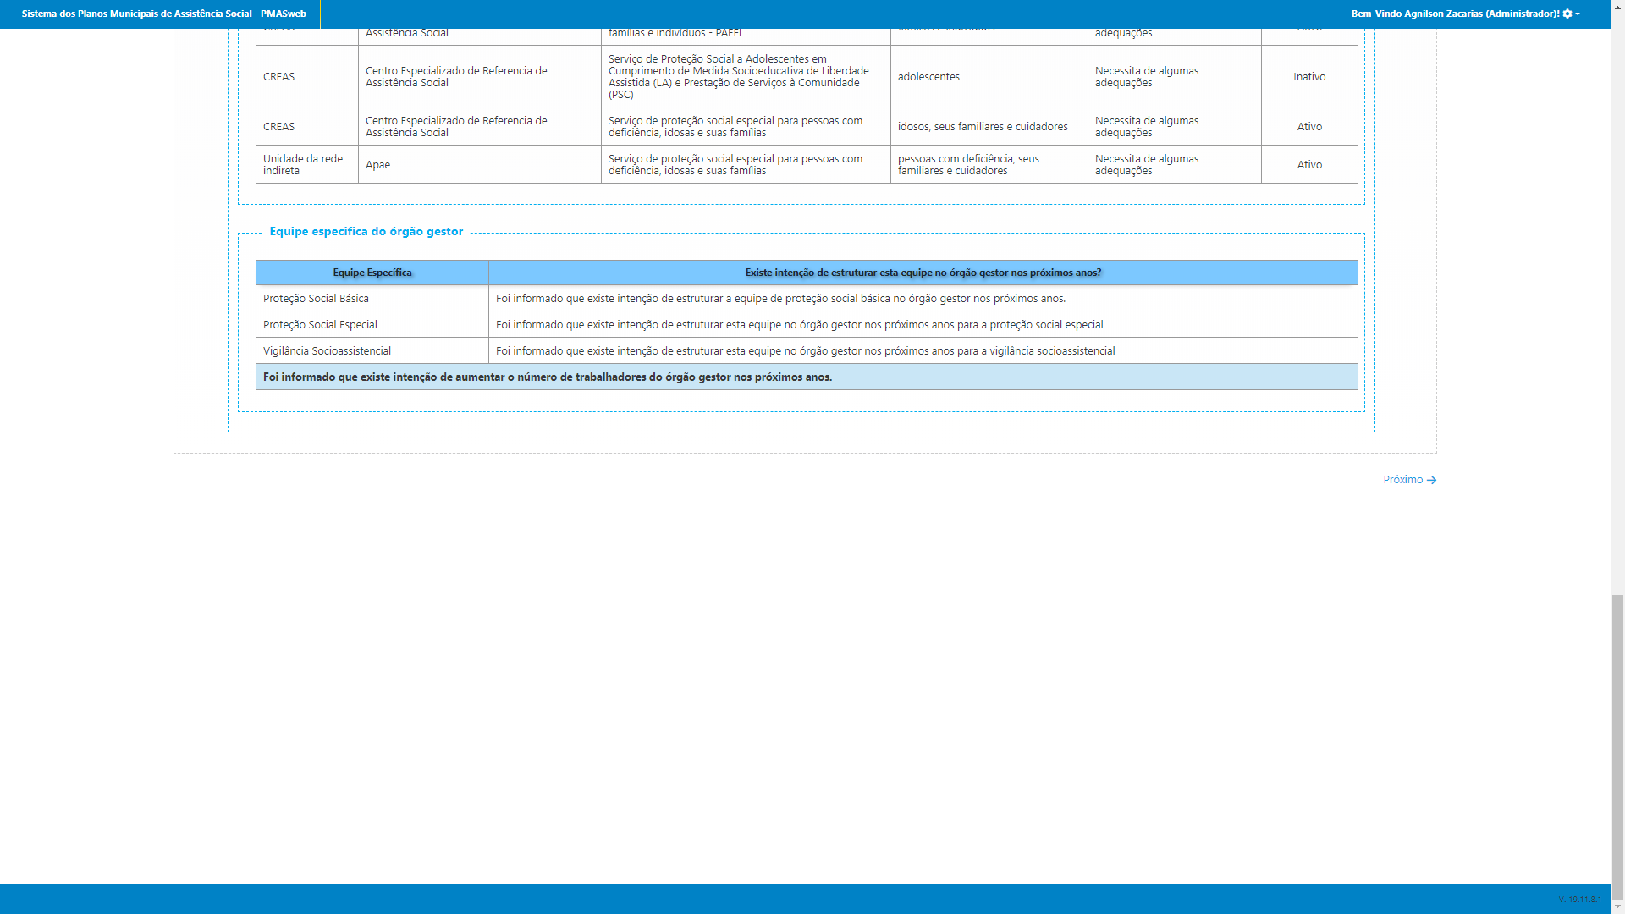

|  |  |  |  |
| --- | --- | --- | --- |
| Análise Diagnóstica | View: Dbpmas_quadrienal.dbo.VW_ANALISE_DIAGNOSTICA | | |
| **Nome** | **Chave primaria** | **Tipo de Dado** | **Descrição** |
| ID | Sim | Int | Identificador do da Análise Diagnóstica (surrogada) |
| ID_PREFEITURA | Not Null | Int | Identificador da prefeitura |
| ID_MUNICIPIO | Not Null | Int | Identificador do município |
| PORTE | Not Null | Varchar(10) | Descrição do porte do município |
| CLASSIFICACAO | Not Null | Int | Identificador da classificação |
| SITUACAO_VULNERABILIDADE | Not Null | Varchar(250) | Descrição da situação de vulnerabilidade |
| DEMANDA | Not Null | Int | Identificador da demanda |
| TOTAL_SERVICOS | Null | Int | Total dos serviços |

|  |  |  |  |  |
| --- | --- | --- | --- | --- |
| Análise Diagnóstica Comunidades | Tabela: Dbpmas_quadrienal.dbo.TB_ANALISE_DIAGNOSTICA_COMUNIDADES | | | |
| **Nome** | **Chave primaria** | **Tipo de Dado** | **Descrição** |
| ID | Sim | Int | Identificador do da Análise Diagnóstica (surrogada) |
| ID_PREFEITURA | Not Null | Int | Identificador da prefeitura |
| EXISTE_CIGANOS | Not Null | Bit | Indica se existe ciganos |
| NUMERO_CIGANOS | Null | Int | Número de ciganos |
| EXISTE_EXTRATIVISTAS | Not Null | Bit | Indica se existe extrativista |
| NUMERO_EXTRATIVISTAS | Null | Int | Número de extrativistas |
| EXISTE_PESCADORES | Null | Bit | Identifica se existe pescadores |
| NUMERO_PESCADORES | Null | Int | Número de pescadores |
| EXISTE_AFROS | Not Null | Bit | Indica se existe afro |
| NUMERO_AFROS | Null | Int | Número de afros |
| EXISTE_RIBEIRINHA | Not Null | Bit | Indica se existe ribeirinha |
| NUMERO_RIBEIRINHA | Null | Int | Número de ribeirinhas |
| EXISTE_INDIGENA | Not Null | Bit | Indica se existe índigenas |
| NUMERO_INDIGENAS | Null | Int | Número de índigenas |
| EXISTE_QUILOMBOLA | Not Null | Bit | Indica se existe quilombola |
| NUMERO_QUILOMBOLAS | Null | Int | Número de quilombolas |
| EXISTE_AGRICULTOR | Not Null | Bit | Indica se existe agricultor |
| NUMERO_AGRICULTORES | Null | Int | Número de agricultores |
| EXISTE_ACAMPAMENTO | Not Null | Bit | Indica se existe acampamento |
| NUMERO_ACAMPAMENTOS | Null | Int | Número de acampamentos |
| EXISTE_INSTALACAO_PRISIONAL | Not Null | Bit | Indica se existe instalação prisional |
| NUMERO_INSTALACAO_PRISIONAL | Null | Int | Número de instalação prisional |
| EXISTE_TRABALHO_SAZONAL | Not Null | Bit | Indica se existe trabalho sazonal |
| NUMERO_TRABALHO_SAZONAIS | Null | Int | Número de trabalho sazonal |
| EXISTE_AGLOMERADO_SUBNORMAL | Not Null | Bit | Indica se existe aglomerado subnormal |
| NUMERO_AGLOMERADO_SUBNORMAL | Null | Int | Número de aglomerado subnormal |
| EXISTE_ASSENTAMENTO_PRECARIO | Not Null | Bit | Indica se existe assentamento precário |
| NUMERO_ASSENTAMENTO_PRECARIO | Null | Int | Número de assentamento precário |
| NAO_EXISTE_COMUNIDADE | Not Null | Bit | Indica se existe comunidade |
| NAO_EXISTE_GRUPO | Not Null | Bit | Indica se existe grupo |

5.1 – Descrição das ações

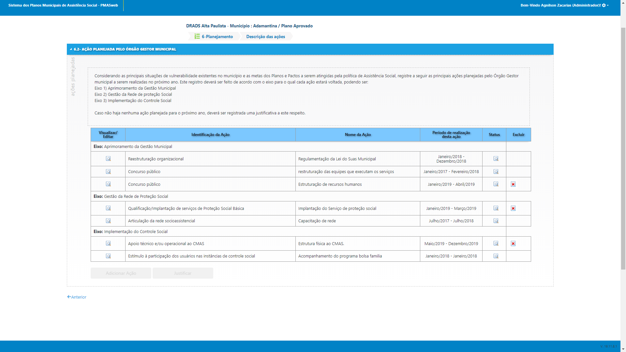

|  |  |  |  |
| --- | --- | --- | --- |
| Ação planejada pelo órgão gestor municipal | View: Dbpmas_quadrienal.dbo. VW_PREFEITURA_ACAO_PLANEJAMENTO | | |
| **Nome** | **Chave primaria** | **Tipo de Dado** | **Descrição** |
| ID | Sim | Int | Identificador (surrogada) |
| ID_PREFEITURA | Not Null | Int | Identificador da prefeitura |
| ID_EIXO_ACAO_PLANEJAMENTO | Not Null | Int | Identificador do eixo da ação |
| ID_ACAO_PLANEJAMENTO | Not Null | Int | Identificador da ação |
| IDENTIFICACAO | Not Null | Varchar(200) | Identificação da ação |
| EIXO | Not Null | Varchar(200) | Descrição do eixo da ação |
| NOME | Null | Varchar(max) | Nome da ação |
| PREVISAO_ORCAMENTARIA | Not Null | Money | Valor previsto |
| PREVISAO_EXECUCAO | Null | Varchar(max) | Indica se existe afro |
| EXERCICIO | Not Null | Int | Ano do exercício |
| SITUACAO | Null | Int | Identificador da situação |
| COMENTARIO_SITUACAO | Null | Varchar(max) | Comentário sobre a situação |

|  |  |  |  |
| --- | --- | --- | --- |
| Eixo da ação | Tabela: Dbpmas_quadrienal.dbo.TB_EIXO_ACAO_PLANEJAMENTO | | |
| **Nome** | **Chave primaria** | **Tipo de Dado** | **Descrição** |
| ID | Sim | Int | Identificador (surrogada) |
| NOME | Not Null | Varchar(200) | Descrição do eixo |

|  |  |  |  |
| --- | --- | --- | --- |
| Ação de planejamento | Tabela: Dbpmas_quadrienal.dbo.TB_ACAO_PLANEJAMENTO | | |
| **Nome** | **Chave primaria** | **Tipo de Dado** | **Descrição** |
| ID | Sim | Int | Identificador (surrogada) |
| NOME | Not Null | Varchar(200) | Descrição do eixo |
| ID_EIXO_ACAO_PLANEJAMENTO | Not Null | Int | Identificador do eixo (tb_eixo_acao_planejamento) |

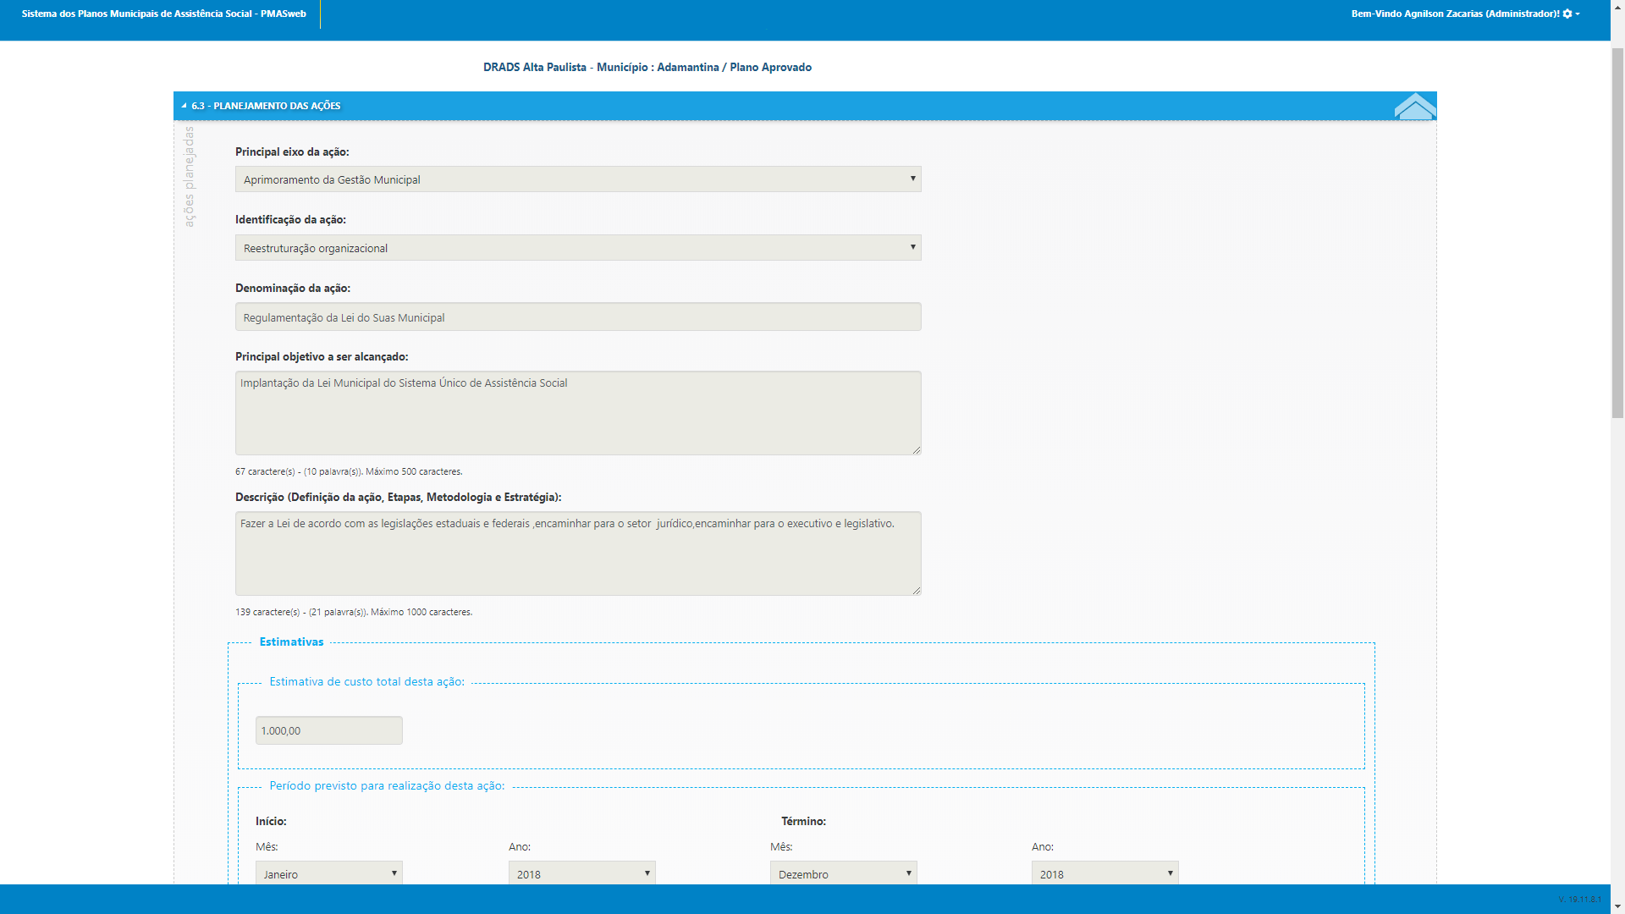

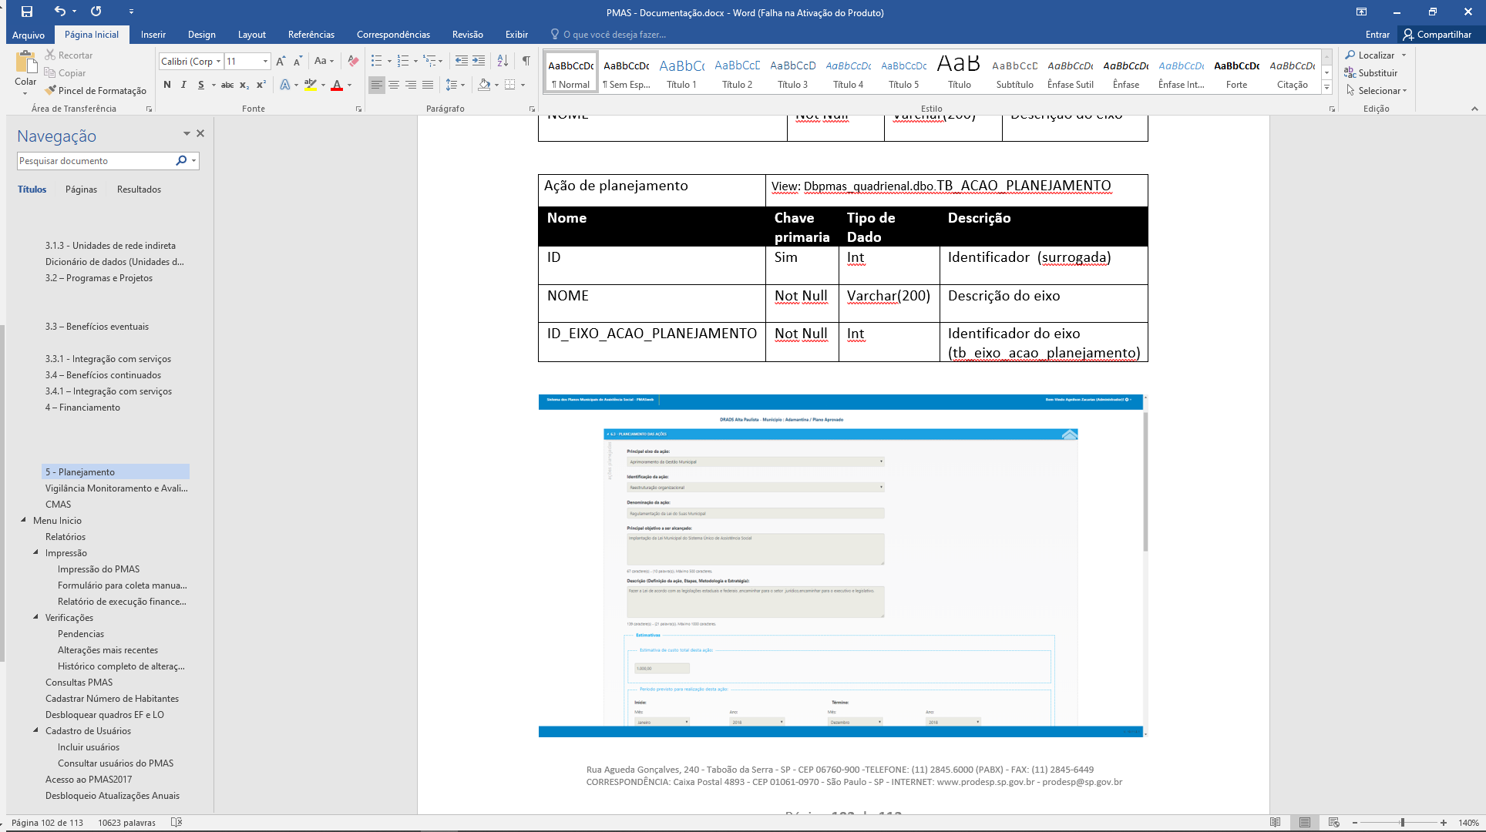

|  |  |  |  |
| --- | --- | --- | --- |
| Planejamento das ações | Tabela: Dbpmas_quadrienal.dbo.TB_PREFEITURA_ACAO_PLANEJAMENTO | | |
| **Nome** | **Chave primaria** | **Tipo de Dado** | **Descrição** |
| ID | Sim | Int | Identificador (surrogada) |
| ID_PREFEITURA | Not Null | Int | Identificador da prefeitura |
| ID_ACAO_PLANEJAMENTO | Not Null | Int | Identificador da ação de planejamento |
| OUTROS_ENVOLVIDOS | Null | Varchar(max) | Descrição dos outros envolvidos na realização da ação |
| OBJETIVOS | Not Null | Varchar(max) | Principal objetivo a ser alcançado |
| DESCRICAO | Not Null | Varchar(max) | Denominação da ação |
| FONTE_FMAS | Not Null | Bit | Indica se possui valor cuja fonte seja o FMAS |
| VALOR_FMAS | Null | Money | Valor oriundo do FMAS |
| FONTE_ORCAMENTO_MUNICIPAL | Not Null | Bit | Indica se possui valor cuja fonte seja o orçamento municipal |
| VALOR_ORCAMENTO_MUNICIPAL | Null | Money | Valor oriundo do orçamento municipal |
| FONTE_OUTROS_FUNDOS_MUNICIPAIS | Not Null | Bit | Indica se possui valor cuja fonte seja o Fundo Municipal |
| VALOR_OUTROS_FUNDOS_MUNICIPAIS | Null | Money | Valor oriundo do fundo municipal |
| FONTE_FEAS | Not Null | Bit | Indica se possui valor cuja fonte seja o FEAS |
| VALOR_FEAS | Null | Money | Valor oriundo do FEAS |
| FONTE_ORCAMENTO_ESTADUAL | Not Null | Bit | Indica se possui valor cuja fonte seja o orçamento estadual |
| VALOR_ORCAMENTO_ESTADUAL | Null | Money | Valor oriundo do orçamento estadual |
| FONTE_OUTROS_FUNDOS_ESTADUAIS | Not Null | Bit | Indica se possui valor cuja fonte sejam os fundos estaduais |
| VALOR_OUTROS_FUNDOS_ESTADUAIS | Null | Money | Valor oriundo dos fundos estaduais |
| FONTE_FNAS | Not Null | Bit | Indica se possui valor cuja fonte seja o FNAS |
| VALOR_FNAS | Null | Money | Valor oriundo do FNAS |
| FONTE_ORCAMENTO_FEDERAL | Not Null | Bit | Indica se possui valor cuja fonte seja o orçamento federal |
| VALOR_ORCAMENTO_FEDERAL | Null | Money | Valor oriundo do orçamento federal |
| FONTE_OUTROS_FUNDOS_FEDERAIS | Not Null | Bit | Indica se possui valor cuja fonte sejam os fundos federais |
| VALOR_OUTROS_FUNDOS_FEDERAIS | Null | Money | Valor oriundo dos fundos federais |
| FONTE_IGD_SUAS | Not Null | Bit | Indica se possui valor cuja fonte seja o IGD SUAS |
| VALOR_IGD_SUAS | Null | Money | Valor oriundo do IGD SUAS |
| NOME | Not Null | Varchar(max) | Nome da ação |
| FONTE_IGD_PBF | Not Null | Bit | Indica se possui valor cuja fonte seja o IGD PBF |
| VALOR_IGD_PBF | Null | Money | Valor oriundo do IGD PBF |
| VALOR_ESTIMATIVA_CUSTO | Null | Money | Valor estimado do custo |
| MES_PREVISTO_INICIO | Null | Int | Mês inicial previsto |
| ANO_PREVISTO_INICIO | Null | Int | Ano inicial previsto |
| MES_PREVISTO_TERMINO | Null | Int | Mês final previsto |
| ANO_PREVISTO_TERMINO | Null | Int | Ano final previsto |
| EXERCICIO | Not Null | Int | Ano do exercício |
| SITUACAO | Null | Int | Identificador da situação |
| COMENTARIO_SITUACAO | Null | Varchar(max) | Comentário sobre a situação |

## 7 - Vigilância Monitoramento e Avaliação

7.1 – Vigilância socioassistencial

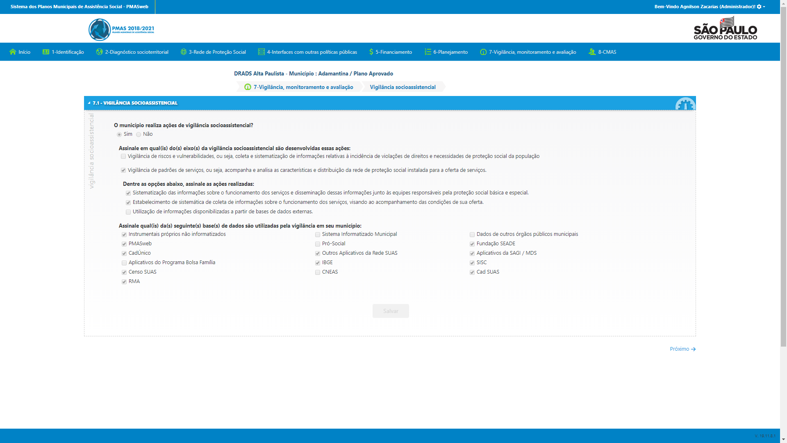

|  |  |  |  |
| --- | --- | --- | --- |
| Vigilância Sócioassistencial | Tabela: Dbpmas_quadrienal.dbo.TB_PREFEITURA_VIGILANCIA_SOCIOASSISTENCIAL | | |
| **Nome** | **Chave primaria** | **Tipo de Dado** | **Descrição** |
| ID | Sim | Int | Identificador (surrogada) |
| ID_PREFEITURA | Not Null | Int | Identificador da prefeitura |
| OFERECE_VIGILANCIA | Not Null | Bit | Indica se oferece vigilância |
| OUTRA_BASE_DADOS | Not Null | Varchar(max) | Descrição de outra base de origem dos dados |

|  |  |  |  |
| --- | --- | --- | --- |
| Outras bases de dados | Tabela: Dbpmas_quadrienal.dbo.TB_BASE_DADOS | | |
| **Nome** | **Chave primaria** | **Tipo de Dado** | **Descrição** |
| ID | Sim | Int | Identificador (surrogada) |
| NOME | Not Null | Int | Descrição da base de dados |

|  |  |  |  |
| --- | --- | --- | --- |
| Eixos da vigilância socioassistencial | Tabela: Dbpmas_quadrienal.dbo.TB_ACAO_VIGILANCIA_SOCIOASSISTENCIAL | | |
| **Nome** | **Chave primaria** | **Tipo de Dado** | **Descrição** |
| ID | Sim | Int | Identificador (surrogada) |
| NOME | Not Null | Int | Descrição do eixo |
| ID_ACAO_VIGILANCIA_SOCIOASSISTENCIAL | Null | Int | Identificador da ação de vigilância socioassistencial |

7.2 – Monitoramento

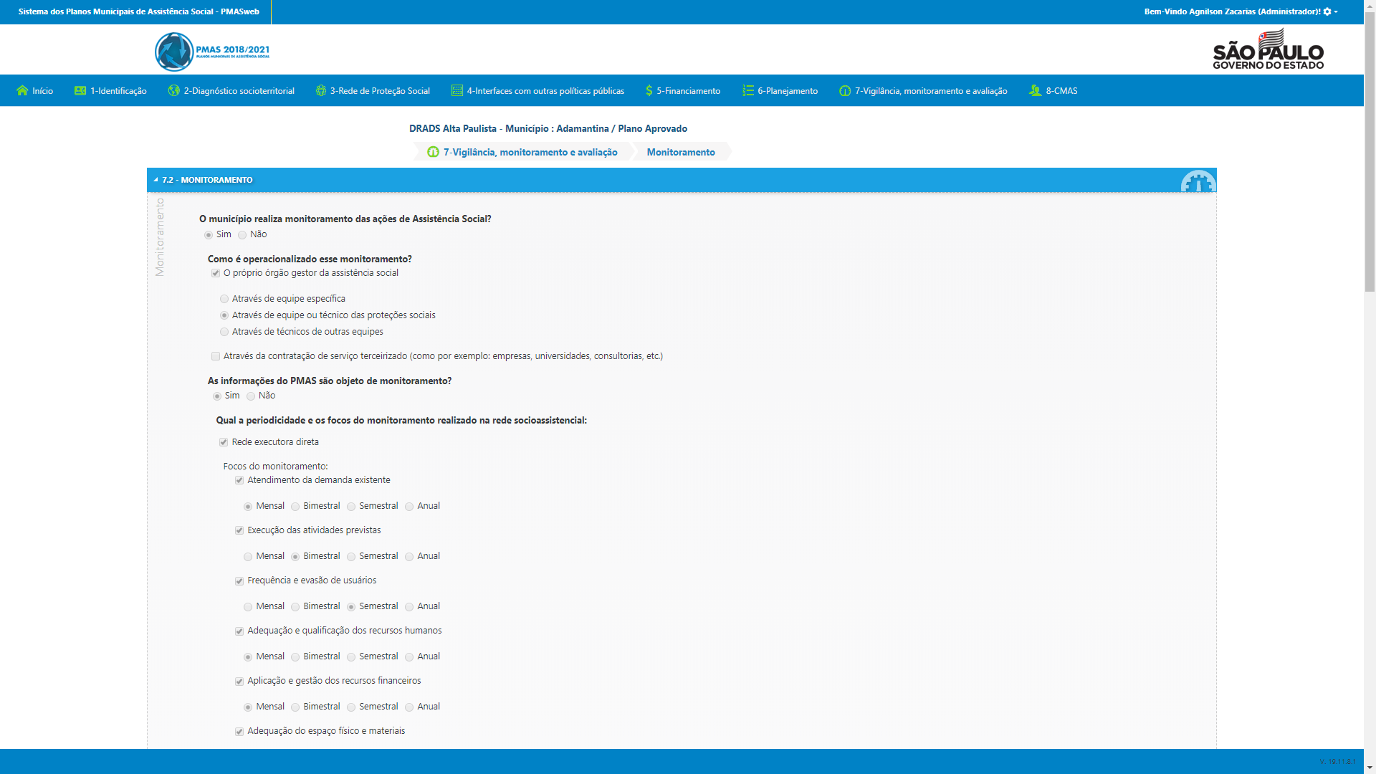

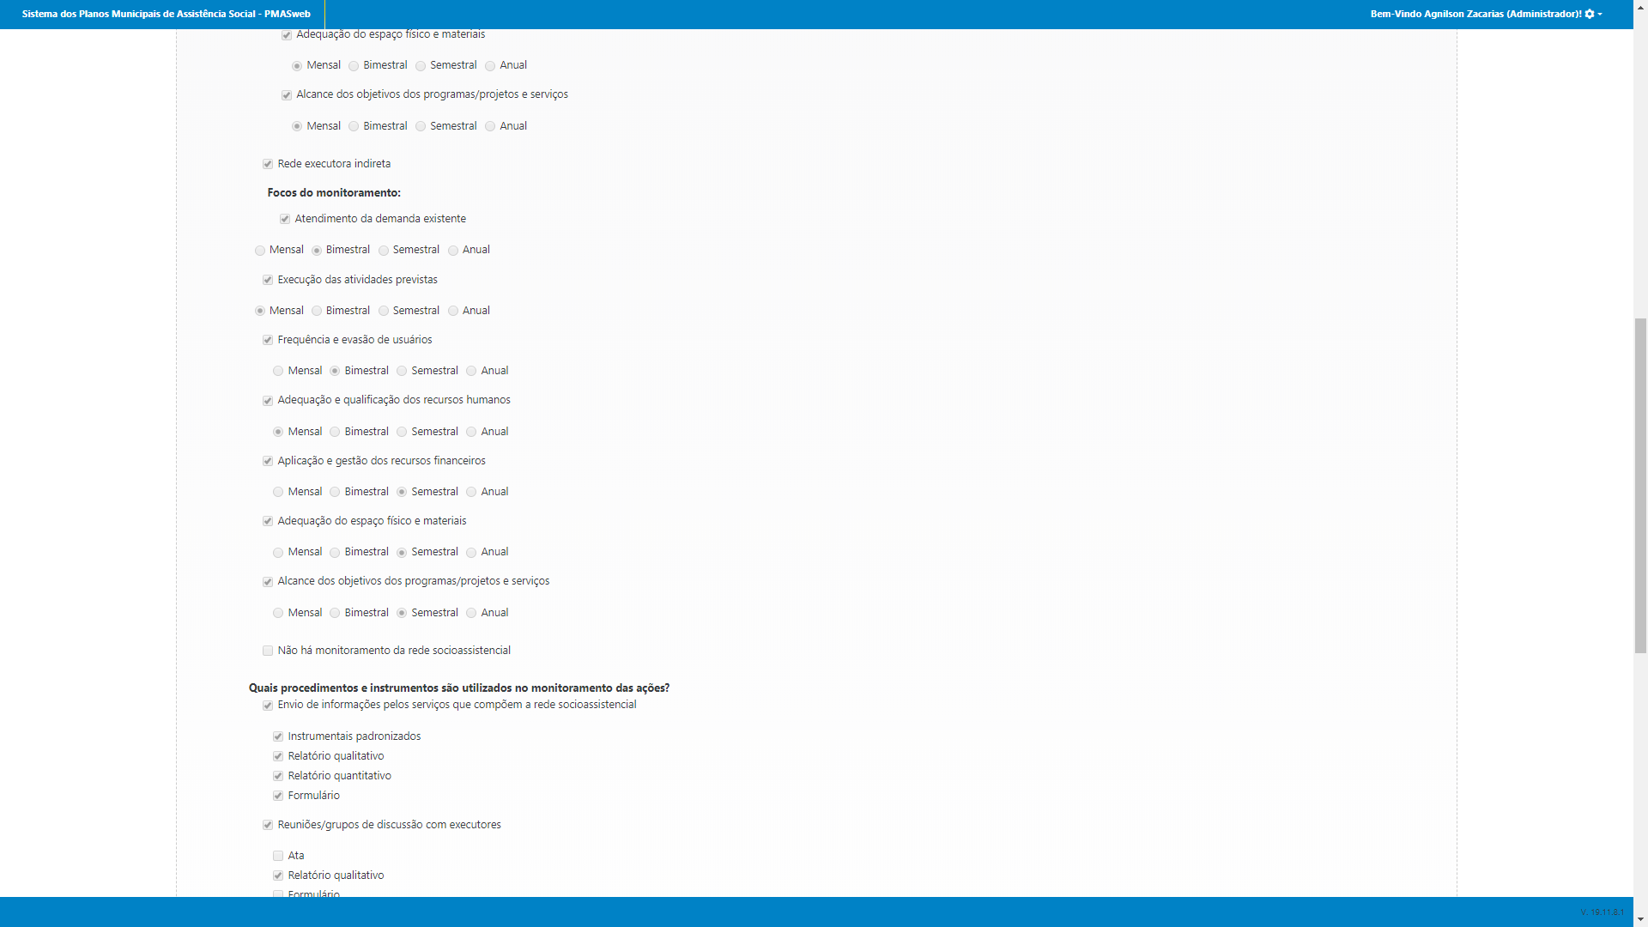

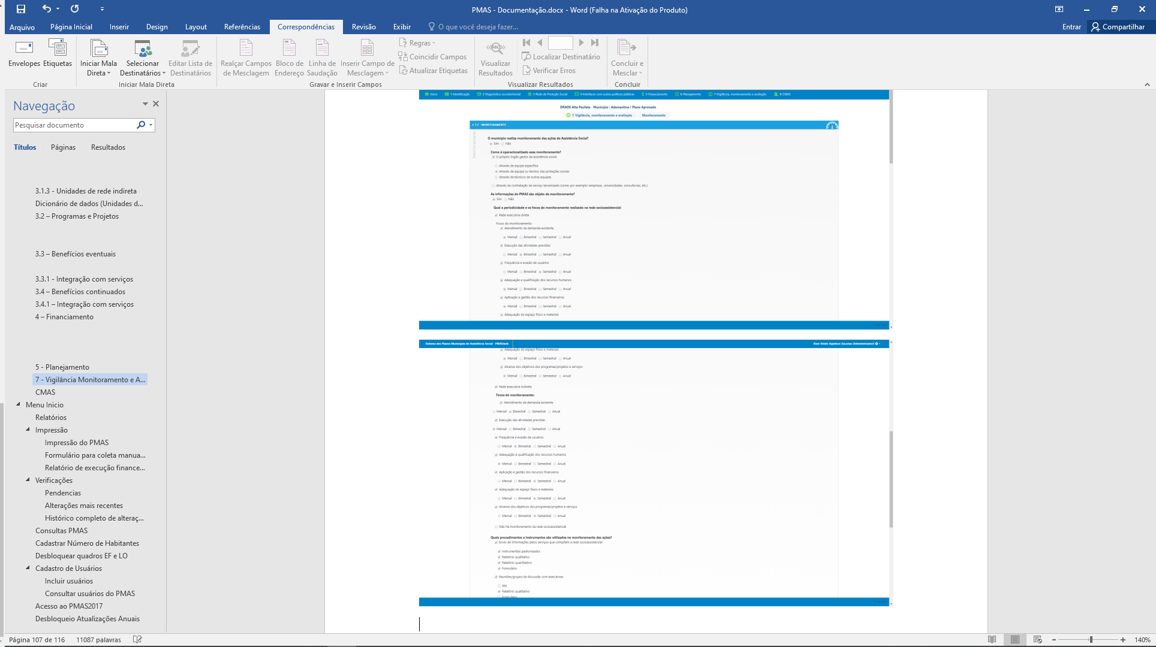

|  |  |  |  |
| --- | --- | --- | --- |
| Monitoramento | Tabela: Dbpmas_quadrienal.dbo. TB_PREFEITURA_MONITORAMENTO | | |
| **Nome** | **Chave primaria** | **Tipo de Dado** | **Descrição** |
| ID | Sim | Int | Identificador (surrogada) |
| ID_PREFEITURA | Not Null | Int | Descrição do eixo |
| REALIZA_MONITORAMENTO | Not Null | bit | Indica se realiza monitoramento |
| PRETENDE_REALIZAR_PROXIMO_ANO | Not Null | bit | Indica se realiza monitoramento |
| INFORMACOES_SISTEMATIZADAS | Not Null | bit | Indica se realiza monitoramento |
| RESULTADOS_DIVULGADOS | Not Null | bit | Indica se realiza monitoramento |
| PMAS_OBJETO_MONITORAMENTO | Not Null | bit | Indica se realiza monitoramento |
| NAO_HA_MONITORAMENTO_REDE_SOCIOASSISTENCIAL | Null | bit | Indica se realiza monitoramento |
| OPERACIONALIZADO_ORGAO_GESTOR | Not Null | bit | Indica se realiza monitoramento |
| OPERACIONALIZADO_TERCEIRIZADO | Not Null | bit | Indica se realiza monitoramento |
| OPERACIONALIZADO_ORGAO_GESTOR_EQUIPE_ESPECIFICA | Not Null | bit | Indica se realiza monitoramento |
| OPERACIONALIZADO_ORGAO_GESTOR_EQUIPE_TECNICO_PROTECAO_SOCIAL | Not Null | bit | Indica se realiza monitoramento |
| OPERACIONALIZADO_ORGAO_GESTOR_TECNICOS_OUTRAS_EQUIPES | Not Null | bit | Indica se realiza monitoramento |

|  |  |  |  |
| --- | --- | --- | --- |
| Monitoramento | Tabela: Dbpmas_quadrienal.dbo. TB_PREFEITURA_MONITORAMENTO | | |
| **Nome** | **Chave primaria** | **Tipo de Dado** | **Descrição** |
| ID | Sim | Int | Identificador (surrogada) |
| ID_PREFEITURA | Not Null | Int | Identificador da prefeitura |
| REALIZA_MONITORAMENTO | Not Null | bit | Indica se realiza monitoramento |
| PRETENDE_REALIZAR_PROXIMO_ANO | Not Null | bit | Indica se pretender realizar no próximo ano |
| INFORMACOES_SISTEMATIZADAS | Not Null | bit | Indica os dados estão sistematizados |
| RESULTADOS_DIVULGADOS | Not Null | bit | Indica se os resultados de monitoramento são divulgados |
| PMAS_OBJETO_MONITORAMENTO | Not Null | bit | Indica se as informações do PMAS são objeto de monitoramento |
| NAO_HA_MONITORAMENTO_REDE_SOCIOASSISTENCIAL | Null | bit | Indica se não há monitoramento da rede socioassistencial |
| OPERACIONALIZADO_ORGAO_GESTOR | Not Null | bit | Indica se é o monitoramento é operacionalizado pelo órgão gestor |
| OPERACIONALIZADO_TERCEIRIZADO | Not Null | bit | Indica se é o monitoramento é operacionalizado através de serviço terceirizado |
| OPERACIONALIZADO_ORGAO_GESTOR_EQUIPE_ESPECIFICA | Not Null | bit | Indica se é o monitoramento é operacionalizado através de equipe específica |
| OPERACIONALIZADO_ORGAO_GESTOR_EQUIPE_TECNICO_PROTECAO_SOCIAL | Not Null | bit | Indica se é o monitoramento é operacionalizado através de equipe ou técnico das proteções sociais |
| OPERACIONALIZADO_ORGAO_GESTOR_TECNICOS_OUTRAS_EQUIPES | Not Null | bit | Indica se é o monitoramento é operacionalizado através de técnicos de outras equipes |

|  |  |  |  |
| --- | --- | --- | --- |
| Instrumentos utilizados no monitoramento | Tabela: Dbpmas_quadrienal.dbo. TB_INSTRUMENTO_MONITORAMENTO | | |
| **Nome** | **Chave primaria** | **Tipo de Dado** | **Descrição** |
| ID | Sim | Int | Identificador (surrogada) |
| NOME | Not Null | Int | Descrição do instrumento |
| ID_PROCEDIMENTO_MONITORAMENTO | Null | Int | Identificador do procedimento de monitoramento |

|  |  |  |  |
| --- | --- | --- | --- |
| Procedimentos utilizados no monitoramento | Tabela: Dbpmas_quadrienal.dbo.TB_PROCEDIMENTO_MONITORAMENTO | | |
| **Nome** | **Chave primaria** | **Tipo de Dado** | **Descrição** |
| ID | Sim | Int | Identificador (surrogada) |
| NOME | Not Null | Int | Descrição do procedimento |

|  |  |  |  |
| --- | --- | --- | --- |
| Meio de divulgação | Tabela: Dbpmas_quadrienal.dbo.TB_MEIO_DIVULGACAO | | |
| **Nome** | **Chave primaria** | **Tipo de Dado** | **Descrição** |
| ID | Sim | Int | Identificador (surrogada) |
| NOME | Not Null | Int | Descrição do meio de divulgação |

|  |  |  |  |
| --- | --- | --- | --- |
| Foco do monitoramento | Tabela: Dbpmas_quadrienal.dbo.TB_MEIO_DIVULGACAO | | |
| **Nome** | **Chave primaria** | **Tipo de Dado** | **Descrição** |
| ID | Sim | Int | Identificador (surrogada) |
| NOME | Not Null | Int | Descrição do foco do monitoramento |

7.3 – Avaliação

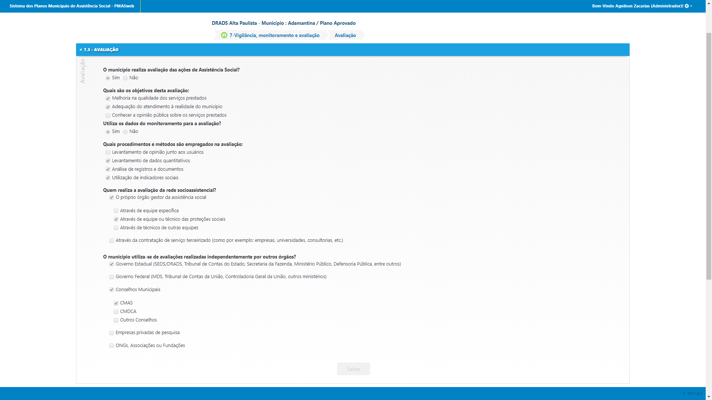

|  |  |  |  |
| --- | --- | --- | --- |
| Avaliação | Tabela: Dbpmas_quadrienal.dbo.TB_PREFEITURA_AVALIACAO | | |
| **Nome** | **Chave primaria** | **Tipo de Dado** | **Descrição** |
| ID | Sim | Int | Identificador (surrogada) |
| ID_PREFEITURA | Not Null | Int | Identificador da prefeitura |
| AVALIA_ACOES | Not Null | Bit | Indica se o município realiza avaliação das ações de Assistência Social |
| UTILIZA_DADOS_MONITORAMENTO | Not Null | Bit | Indica se utiliza dados do monitoramento para a avaliação |
| AVALIADO_ORGAO_GESTOR | Not Null | Bit | Indica se quem realiza a avaliação da rede socioassistencial é o órgão gestor |
| AVALIADO_TERCEIRIZADO | Not Null | Bit | Indica se quem realiza a avaliação da rede socioassistencial é terceirizada |
| AVALIADO_ORGAO_GESTOR_EQUIPE_ESPECIFICA | Not Null | Bit | Indica se quem realiza a avaliação da rede socioassistencial é equipe específica |
| AVALIADO_ORGAO_GESTOR_EQUIPE_TECNICO_PROTECAO_SOCIAL | Not Null | Bit | Indica se quem realiza a avaliação da rede socioassistencial é através de equipe ou técnico das proteções sociais |
| AVALIADO_ORGAO_GESTOR_TECNICOS_OUTRAS_EQUIPES | Not Null | Bit | Indica se quem realiza a avaliação da rede socioassistencial é através de técnicos de outras equipes |
| AVALIACAO_GOVERNO_ESTADUAL | Not Null | Bit | Indica se há avaliação do governo estadual |
| AVALIACAO_GOVERNO_FEDERAL | Not Null | Bit | Indica se há avaliação pelo governo federal |
| AVALIACAO_CONSELHOS_MUNICIPAIS | Not Null | Bit | Indica se há avaliação por conselhos municipais |
| AVALIACAO_CMAS | Not Null | Bit | Indica se há avaliação pelo CMAS |
| AVALIACAO_CMDCA | Not Null | Bit | Indica se há avaliação por CMDCA |
| AVALIACAO_OUTROS_CONSELHOS_MUNICIPAIS | Not Null | Bit | Indica se há avaliação por outros conselhos |
| AVALIACAO_EMPRESAS_PRIVADAS | Not Null | Bit | Indica se há avaliação por empresa privada |
| AVALIACAO_ONGS | Not Null | Bit | Indica se há avaliação por ONG |

|  |  |  |  |
| --- | --- | --- | --- |
| Motivo de não avaliação | Tabela: Dbpmas_quadrienal.dbo.TB_MOTIVO_NAO_AVALIACAO | | |
| **Nome** | **Chave primaria** | **Tipo de Dado** | **Descrição** |
| ID | Sim | Int | Identificador |
| NOME | Not Null | Int | Descrição do foco do monitoramento |

|  |  |  |  |
| --- | --- | --- | --- |
| Objetivo da avaliação | Tabela: Dbpmas_quadrienal.dbo.TB_OBJETIVO_AVALIACAO | | |
| **Nome** | **Chave primaria** | **Tipo de Dado** | **Descrição** |
| ID | Sim | Int | Identificador |
| NOME | Not Null | Int | Descrição do foco do monitoramento |

|  |  |  |  |
| --- | --- | --- | --- |
| Procedimento para avaliação | Tabela: Dbpmas_quadrienal.dbo.TB_PROCEDIMENTO_AVALIACAO | | |
| **Nome** | **Chave primaria** | **Tipo de Dado** | **Descrição** |
| ID | Sim | Int | Identificador |
| NOME | Not Null | Int | Descrição do procedimento utilizado na avaliação |

7.4 – Aspectos gerais

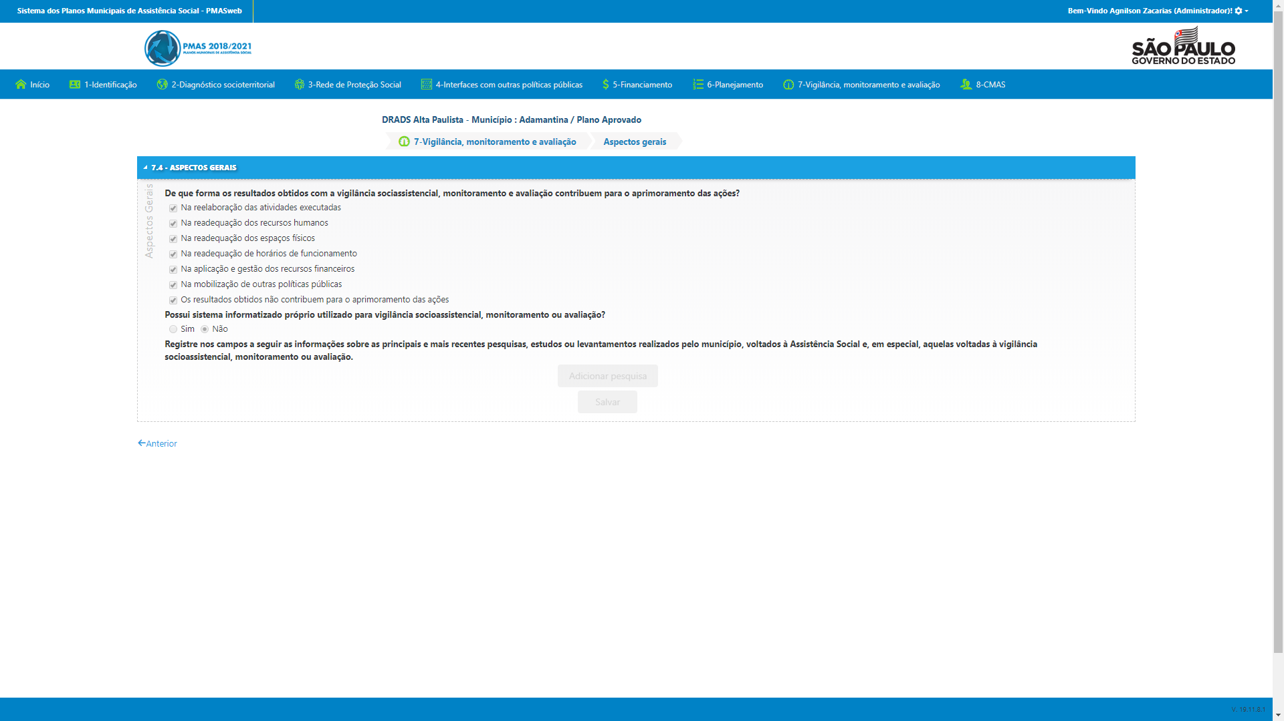

|  |  |  |  |
| --- | --- | --- | --- |
| Aspectos gerais da avaliação | Tabela: Dbpmas_quadrienal.dbo.TB_PREFEITURA_VIGILANCIA_MONITORAMENTO_AVALIACAO | | |
| **Nome** | **Chave primaria** | **Tipo de Dado** | **Descrição** |
| ID | Sim | Int | Identificador |
| ID_PREFEITURA | Not Null | Int | Identificação da prefeitura |
| POSSUI_SISTEMA_INFORMATIZAD_PROPRIO | Not Null | Bit | Indica de possui sistema informatizado próprio |

|  |  |  |  |
| --- | --- | --- | --- |
| Aspectos gerais da avaliação | Tabela: Dbpmas_quadrienal.dbo.TB_PREFEITURA_VIGILANCIA_MONITORAMENTO_AVALIACAO_PESQUISA | | |
| **Nome** | **Chave primaria** | **Tipo de Dado** | **Descrição** |
| ID | Sim | Int | Identificador  (surrogada) |
| ID_PREFEITURA_VIGILANCIA_MONITORAMENTO_AVALIACAO | Not Null | Int | Identificação da prefeitura |
| PERIODO | Not Null | Varchar(max) | Indica de possui sistema informatizado próprio |
| OBJETIVO | Not Null | Varchar(max) | Indica de possui sistema informatizado próprio |
| METODOLOGIA | Not Null | Varchar(max) | Indica de possui sistema informatizado próprio |
| RESULTADOS | Not Null | Varchar(max) | Indica de possui sistema informatizado próprio |

8 – CMAS

8.1 – Informações sobre o PMAS

8.1.1 – Identificação do Conselho Municipal de Assistência Social

## 

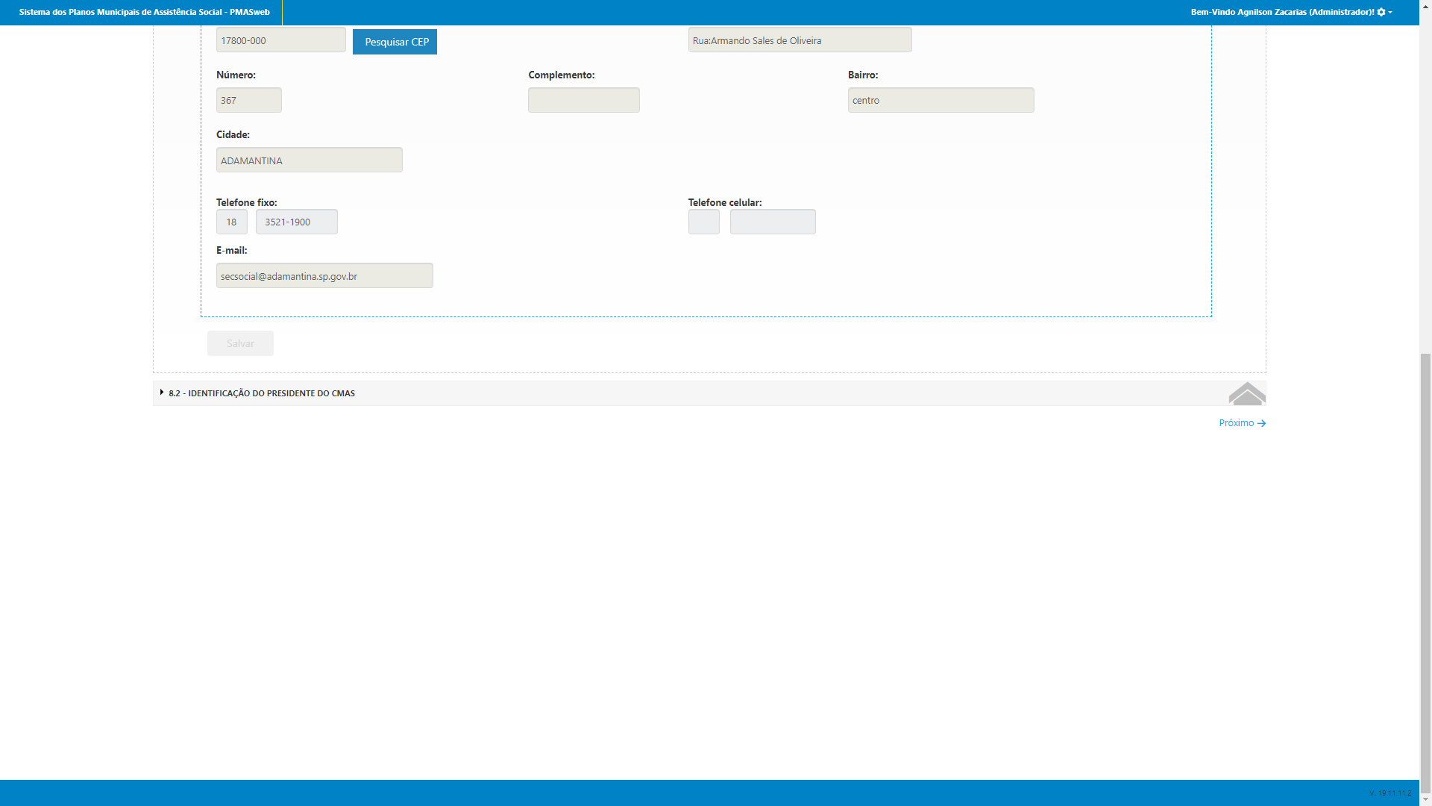

|  |  |  |  |
| --- | --- | --- | --- |
| Informações sobre o CMAS | Tabela: Dbpmas_quadrienal.dbo.TB_CONSELHO_MUNICIPAL | | |
| **Nome** | **Chave primaria** | **Tipo de Dado** | **Descrição** |
| ID | Sim | Int | Identificador  (surrogada) |
| ID_PREFEITURA | Not Null | Int | Identificação da prefeitura |
| ID_USUARIO_PRESIDENTE | Not Null | Varchar(max) | Identificador do usuário presidente |
| NUMERO_DECRETO | Null | NVarchar(max) | Número do decreto |
| DATA_DECRETO | Null | Datetime | Data do decreto |
| DATA_MANDATO_INICIO | Null | Datetime | Data de início do mandato do presidente |
| DATA_MANDATO_TERMINO | Null | Datetime | Data final do mandato do presidente |
| NUMERO_LEI | Not Null | Varchar(20) | Número da lei |
| DATA_LEI | Not Null | Datetime | Data da lei |
| ALTERACAO_NA_LEI | Null | Bit | Indica de houve alteração na lei |
| NUMERO_LEI_ALTERADA | Null | Varchar(20) | Número da lei alterada |
| DATA_LEI_ALTERADA | Not Null | Datetime | Data da lei alterada |
| NUMERO_REPRESENTANTE_GOVERNAMENTAIS | Not Null | Int | Número de representantes governamentais |
| NUMERO_REPRESENTANTE_SOCIEDADE_CIVIL | Not Null | Int | Número de representantes da sociedade civil |
| CEP | Not Null | Varchar(20) | Código de endereçamento postal do CMAS |
| LOGRADOURO | Null | NVarchar(max) | Nome do logradouro |
| NUMERO | Null | Varchar(20) | Número do logradouro |
| COMPLEMENTO | Null | Varchar(20) | Complemento do endereço |
| BAIRRO | Not Null | Varchar(60) | Bairro |
| TEL | Not Null | Varchar(20) | Telefone |
| EMAIL | Null | Varchar(60) | E-mail |
| CIDADE | Null | Varchar(max) | Cidade |
| POSSUI_SECRETARIA_EXECUTIVA_ESTRUTURADA | Null | Bit | Indica de possui secretaria executiva estruturada |
| TOTAL_FUNCIONARIOS_TECNICO_SECRETARIA_EXECUTIVA | Null | Int | Total de funcionários técnicos da secretaria executiva |
| TOTAL_FUNCIONARIOS_ADMINISTRATIVO_SECRETARIA_EXECUTIVA | Null | Int | Total de funcionários administrativo secretaria executiva |
| CELULAR | Null | Varchar(11) | Número do celular |
| CPF | Null | Varchar(15) | Número do CPF |
| RG | Null | Varchar(20) | Número do RG |
| RG_DIGITO | Null | Varchar(2) | Dígito do RG |
| RG_DT_EMISSAO | Null | Datetime | Data de emissão do RG |
| ID_UF_RG | Null | Smallint | Identificador da UF do RG |
| SIGLA_EMISSOR | Null | Varchar(10) | Sigla do órgão emissor do RG |
| EMAIL_PRESIDENTE | Null | Varchar(60) | E-mail do presidente |
| TEL_PRESIDENTE | Null | Varchar(20) | Telefone do presidente |
| CEL_PRESIDENTE | Null | Varchar(20) | Telefone móvel do presidente |

8.2 – Parecer do CMAS

8.2.1 – Identificação do Presidente do CMAS

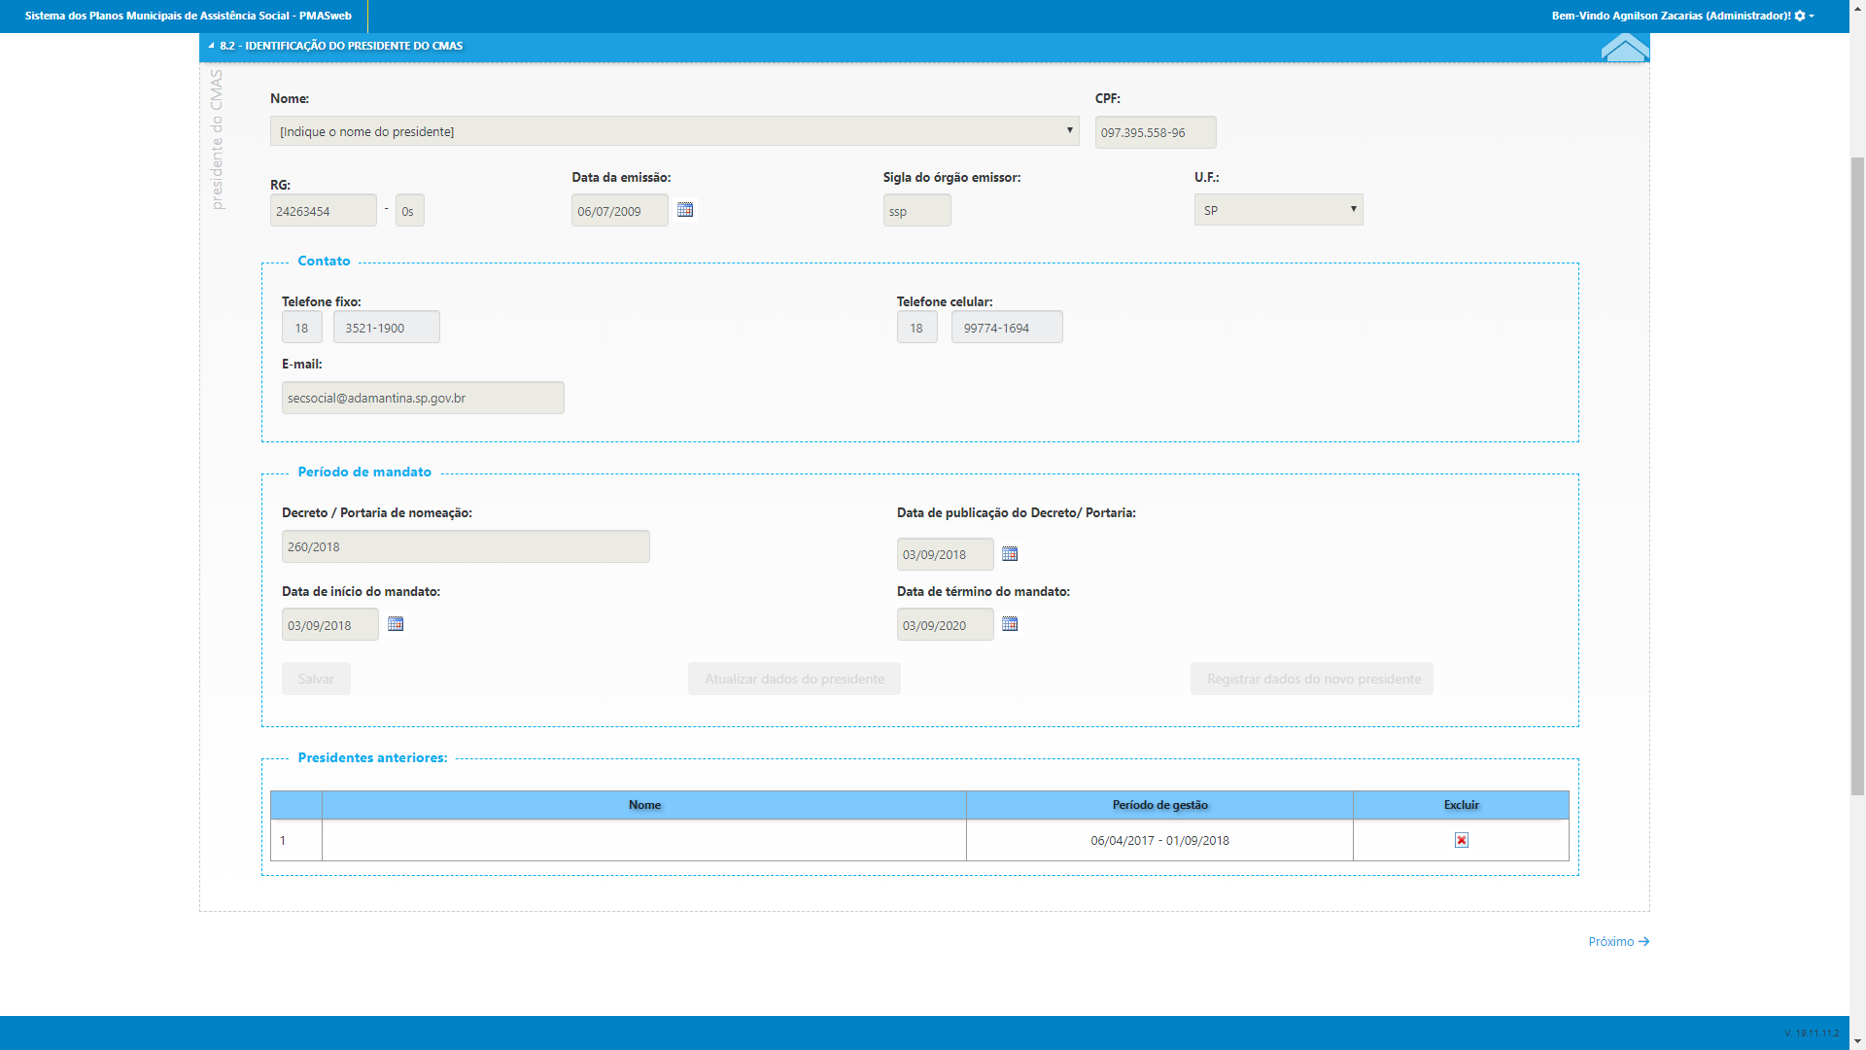

|  |  |  |  |
| --- | --- | --- | --- |
| Presidente anterior | Tabela: Dbpmas_quadrienal.dbo.TB_CONSELHO_MUNICIPAL_PRESIDENTE ANTERIOR | | |
| **Nome** | **Chave primaria** | **Tipo de Dado** | **Descrição** |
| ID | Sim | Int | Identificador |
| ID_CONSELHO_MUNICIPAL | Not Null | Int | Identificador do conselho municipal |
| ID_USUARIO_PRESIDENTE | Not Null | Int | Identificador do usuário presidente anterior |
| DATA_INICIO_MANDATO | Not Null | Datetime | Data inicial do mandato |
| DATA_TERMINO_MANDATO | Not Null | Datetime | Data final do mandato |
| CPF | Null | Varchar(15) | CPF do presidente anterior |
| RG | Null | Varchar(20) | RG do presidente anterior |
| RG_DIGITO | Null | Varchar(2) | Dígito do RG |
| RG_DT_EMISSAO | Null | Datetime | Data de emissão do RG |
| ID_UF_RG | Null | SmallInt | Identificador da UF do RG |
| SIGLA_EMISSOR | Null | Varchar(10) | Sigla do órgão emissor |

8.2.2 – Parecer do Conselho Municipal de Assistência Social sobre o PMAS

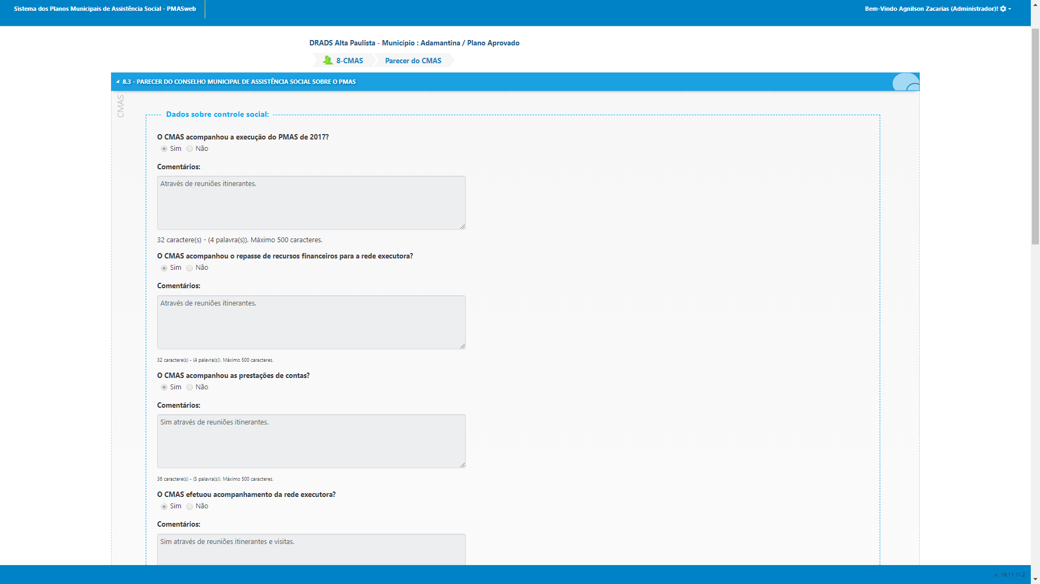

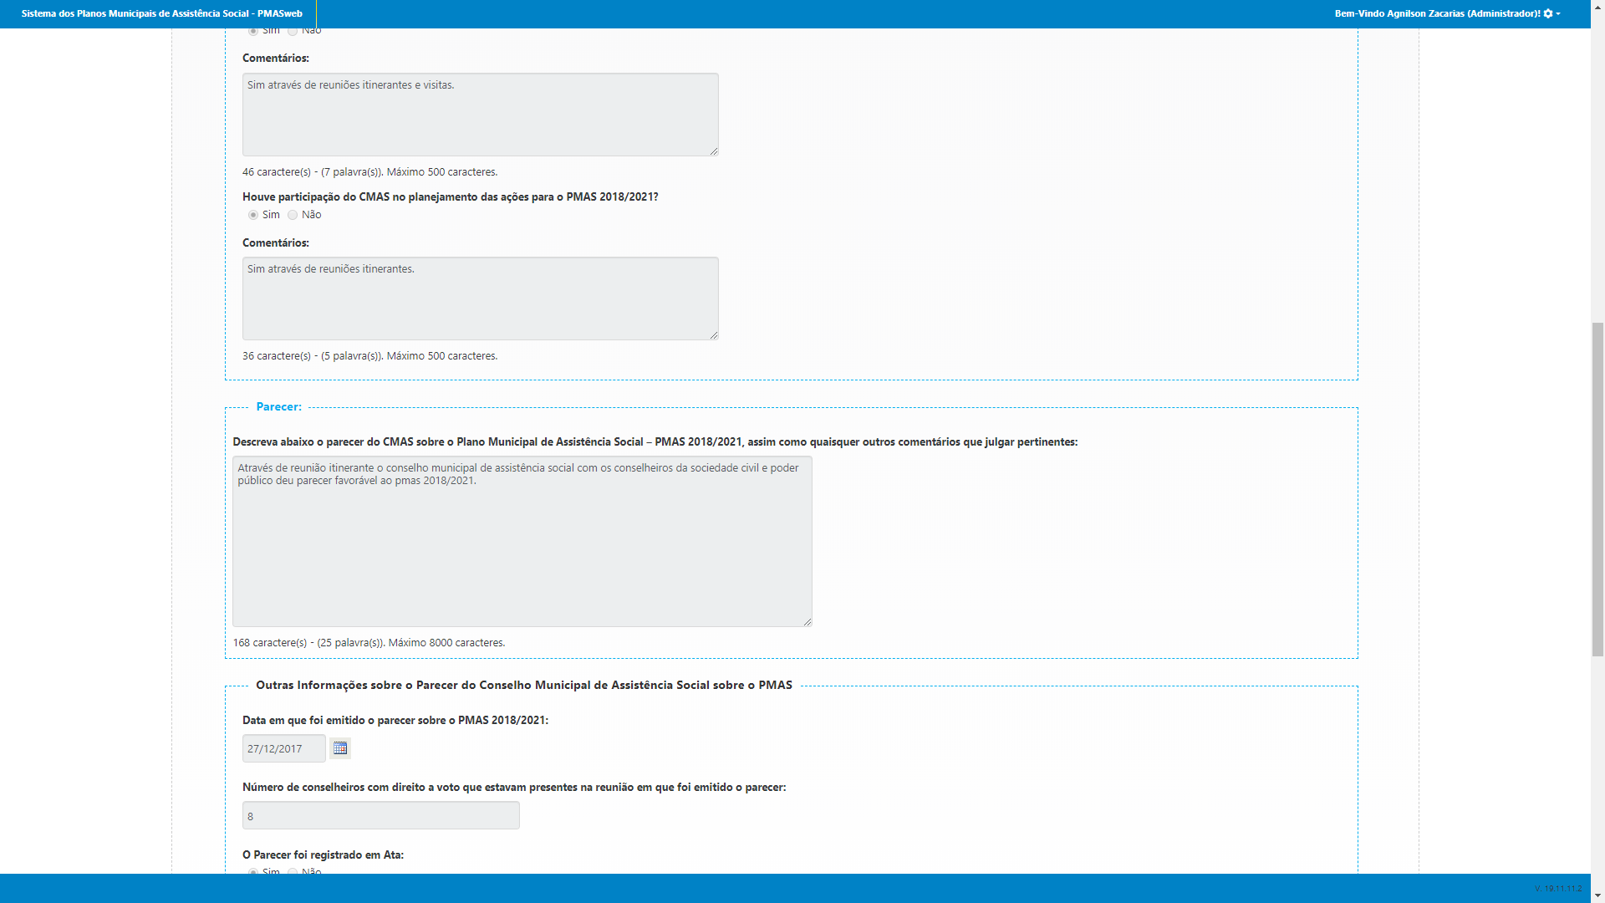

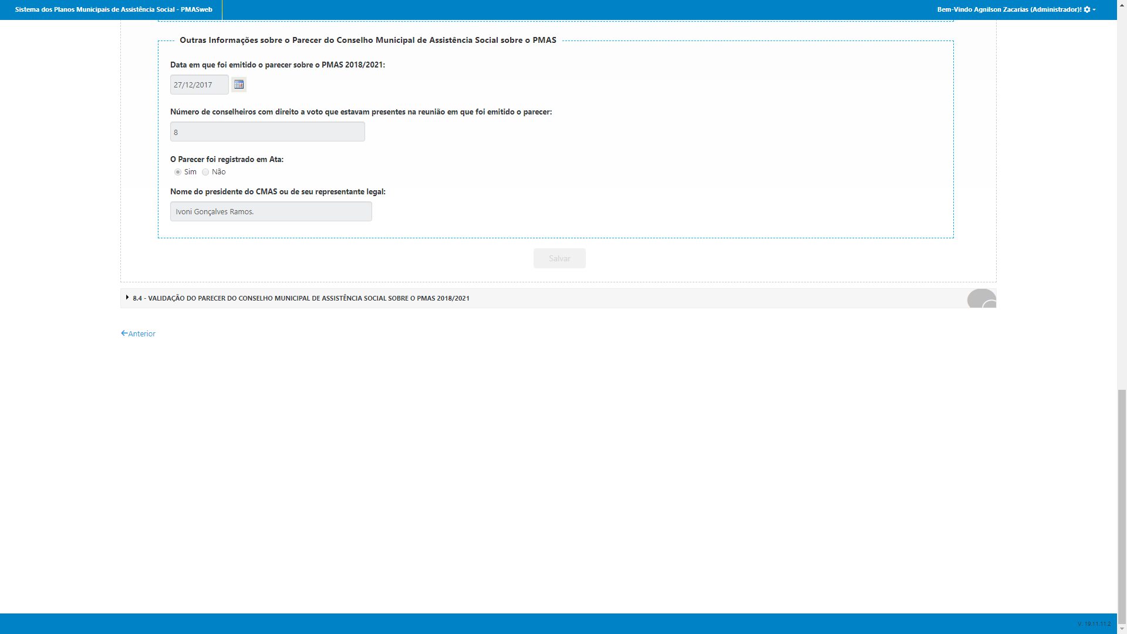

8.2.3 – Validação do parecer do Conselho Municipal de Assistência Social sobre o PMAS 2018/2021

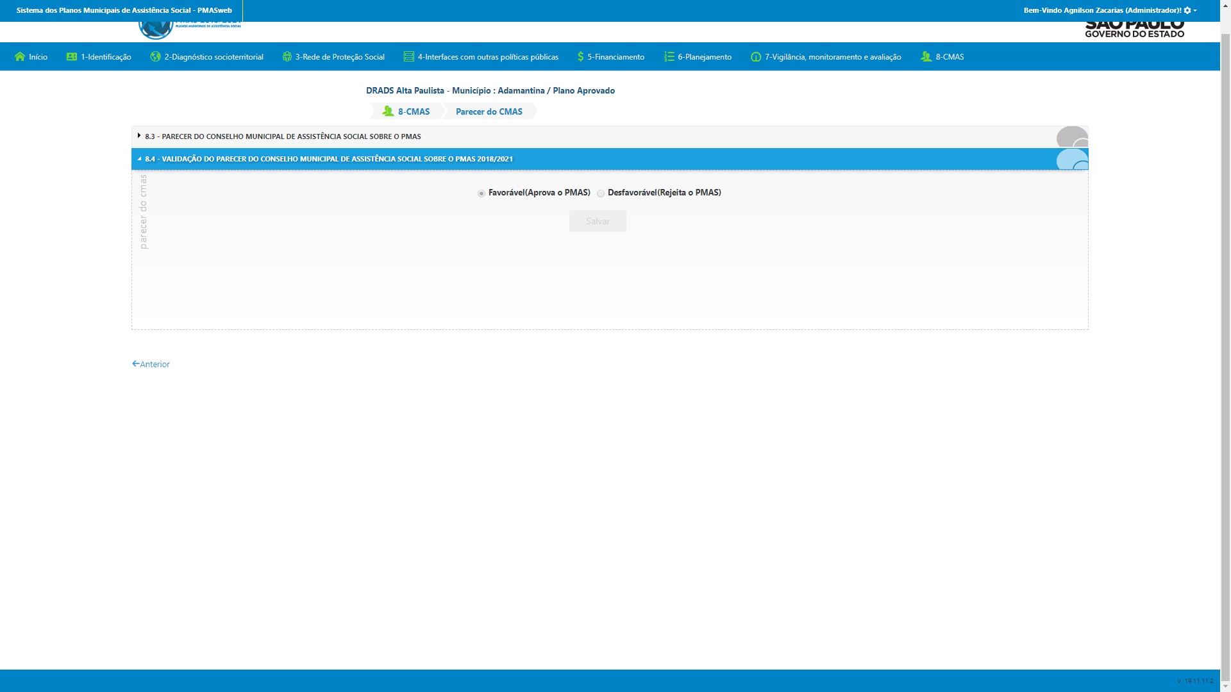

|  |  |  |  |
| --- | --- | --- | --- |
| Presidente anterior | Tabela: Dbpmas_quadrienal.dbo.TB_CONSELHO_MUNICIPAL_PRESIDENTE ANTERIOR | | |
| **Nome** | **Chave primaria** | **Tipo de Dado** | **Descrição** |
| ID | Sim | Int | Identificador  (surrogada) |
| ID_PREFEITURA | Not Null | Int | Identificador do conselho municipal |
| AVALIANDO_EXECUCAO | Null | Bit | Indica se está avaliando a execução do PMAS |
| ACOMPANHA_REPASSE_RECURSO_FINANCEIRO | Null | Bit | Indica se acompanha o repasse de recurso financeiro |
| ACOMPANHA_PRESTACAO_CONTA | Null | Bit | Indica se acompanha prestação de conta |
| MONITORA_REDE_EXECUTORA | Null | Bit | Indica se monitora a rede executora |
| PARECER_CMAS | Null | Varchar(max) | Descrição do parecer |
| DATA | Null | Datetime | Data de emissão do parecer |
| ATA_REGISTRADA | Not Null | Bit | Indica se a ata foi registrada |
| NR_CONSELHEIROS | Null | Int | Número de conselheiros |
| PRESIDENTE_REPRESENTANTE_LEGAL | Null | NVarchar(max) | Nome do presidente do CMAS ou seu representante legal |
| APROVA_PMAS | Null | Bit | Indica se aprova o PMAS |
| COMENTARIO_AVALIANDO_EXECUCAO | Null | Varchar(max) | Comentário sobre |
| COMENTARIO_ACOMPANHA_REPASSE_RECURSO_FINANCEIRO | Null | Varchar(max) | Comentário sobre o acompanhamento de repasse de recurso financeiro |
| COMENTARIO_MONITORA_REDE_EXECUTORA | Null | Varchar(max) | Comentário sobre o monitoramento da rede executiva |
| HOUVE_PARTICIPACAO_PLANEJAMENTO_ACOES | Null | Bit | Indica se houve participação no planejamento das ações |
| COMENTARIO_PARTICIPACAO_PLANEJAMENTO_ACOES | Null | Varchar(max) | Comentário sobre participação no planejamento das ações |

# Menu Inicio

## Relatórios

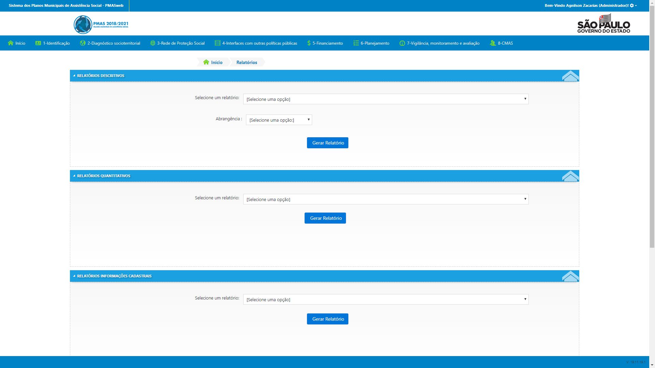

## Impressão

Impressão do PMAS

Formulário para coleta manual de informações

Relatório de Execução Financeira 2017

Verificações

Pendências

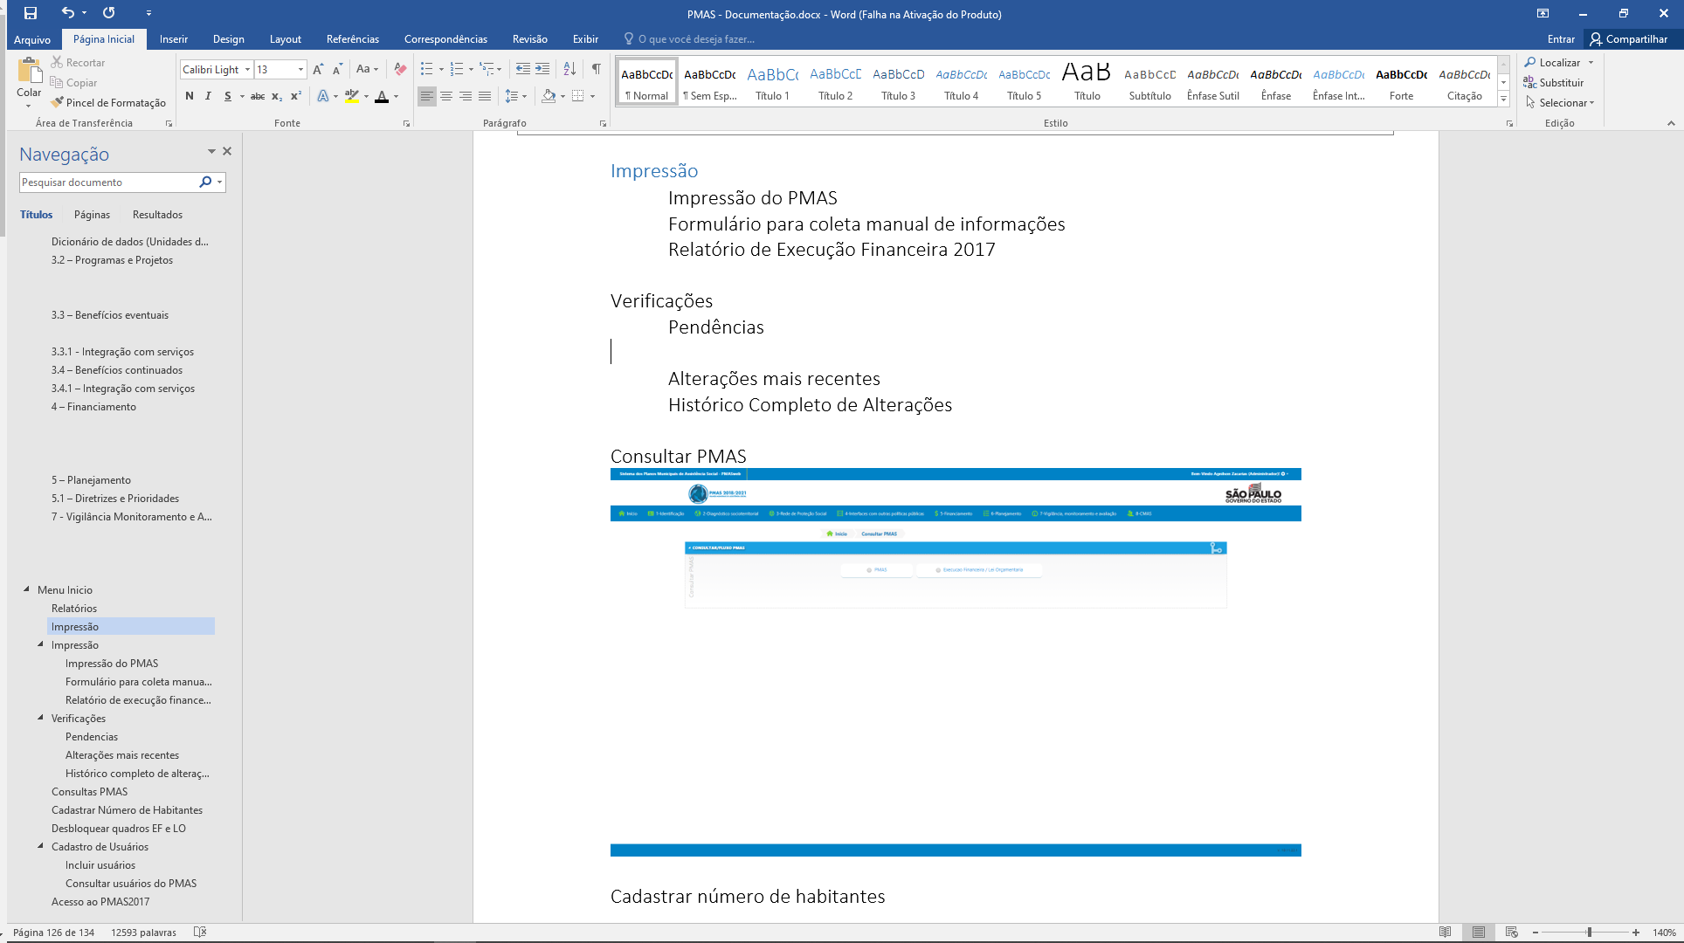

Alterações mais recentes

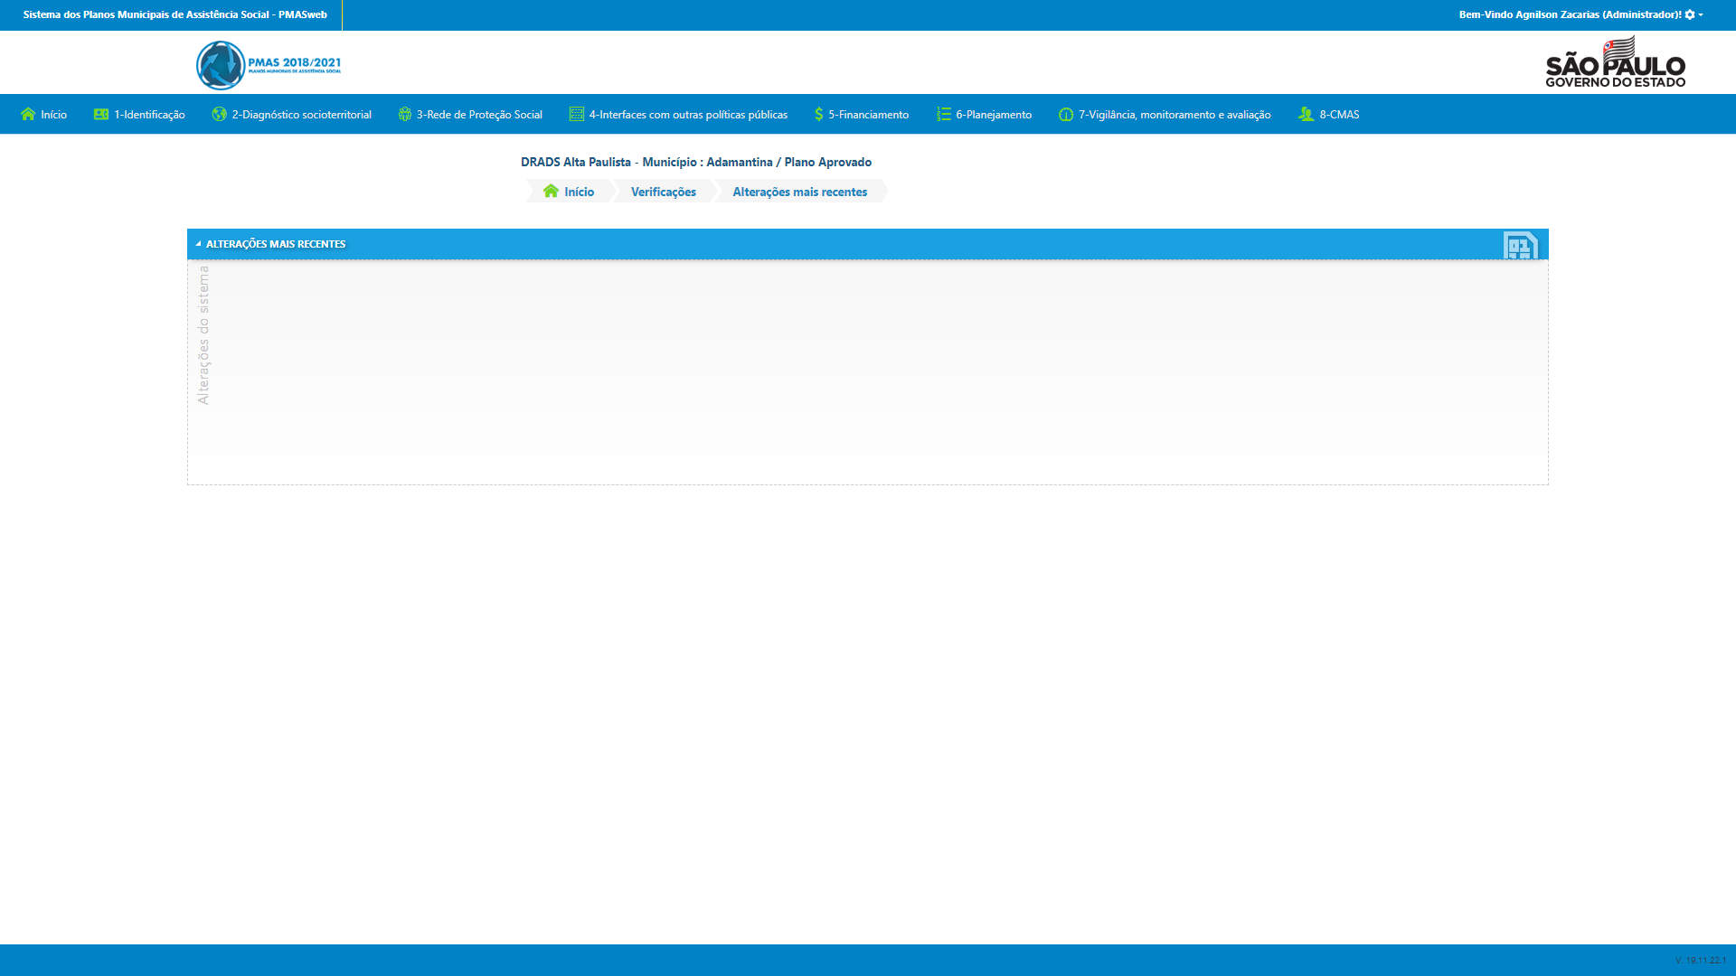

Histórico Completo de Alterações

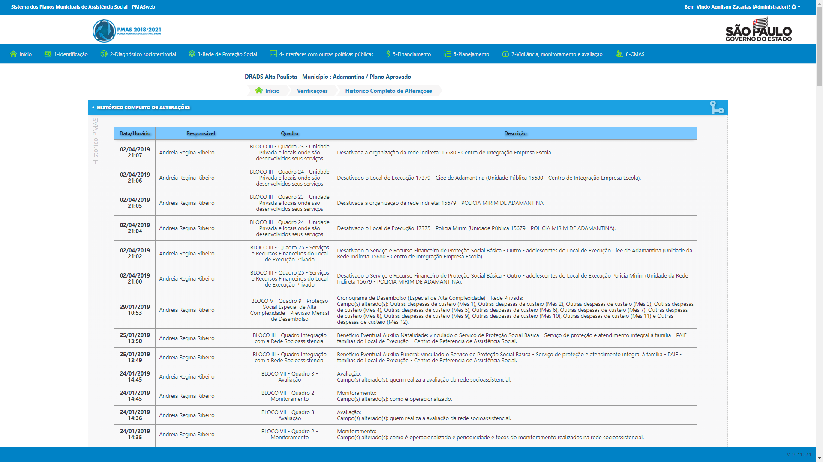

Consultar PMAS

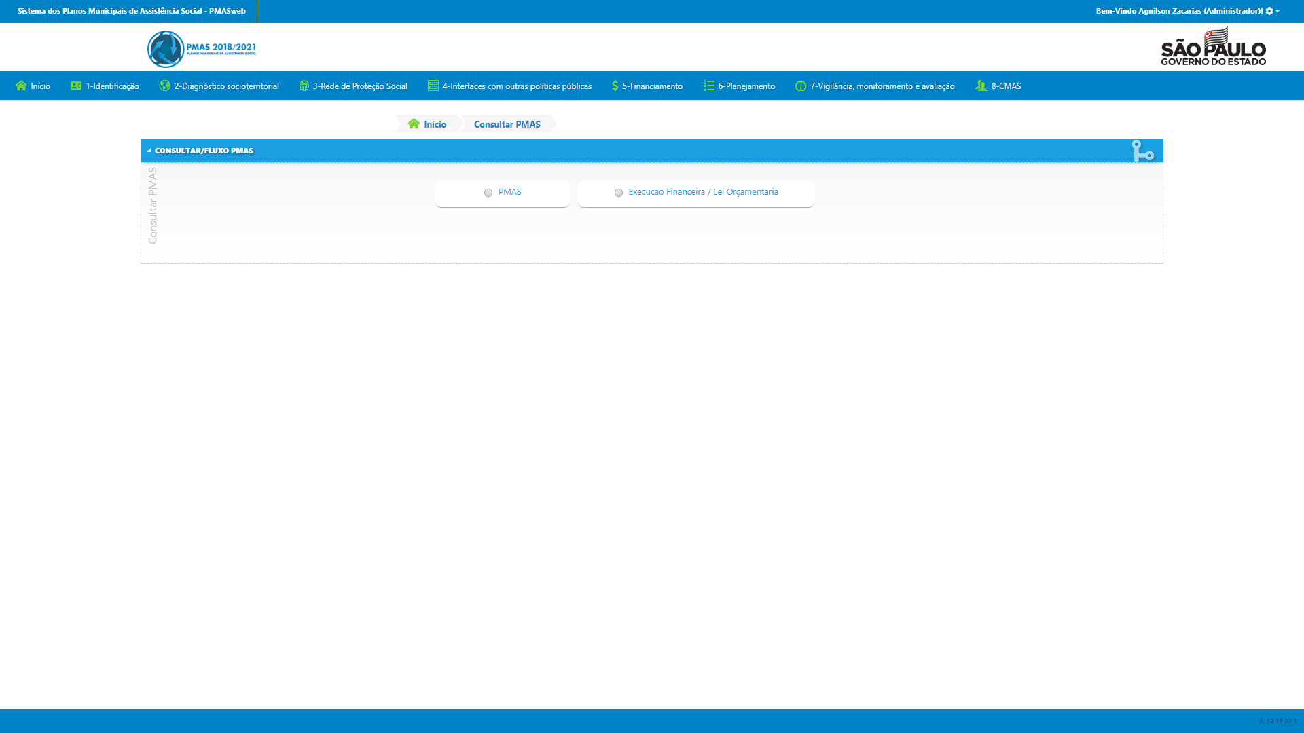

Cadastrar número de habitantes

Desbloquear quadros EF e LO

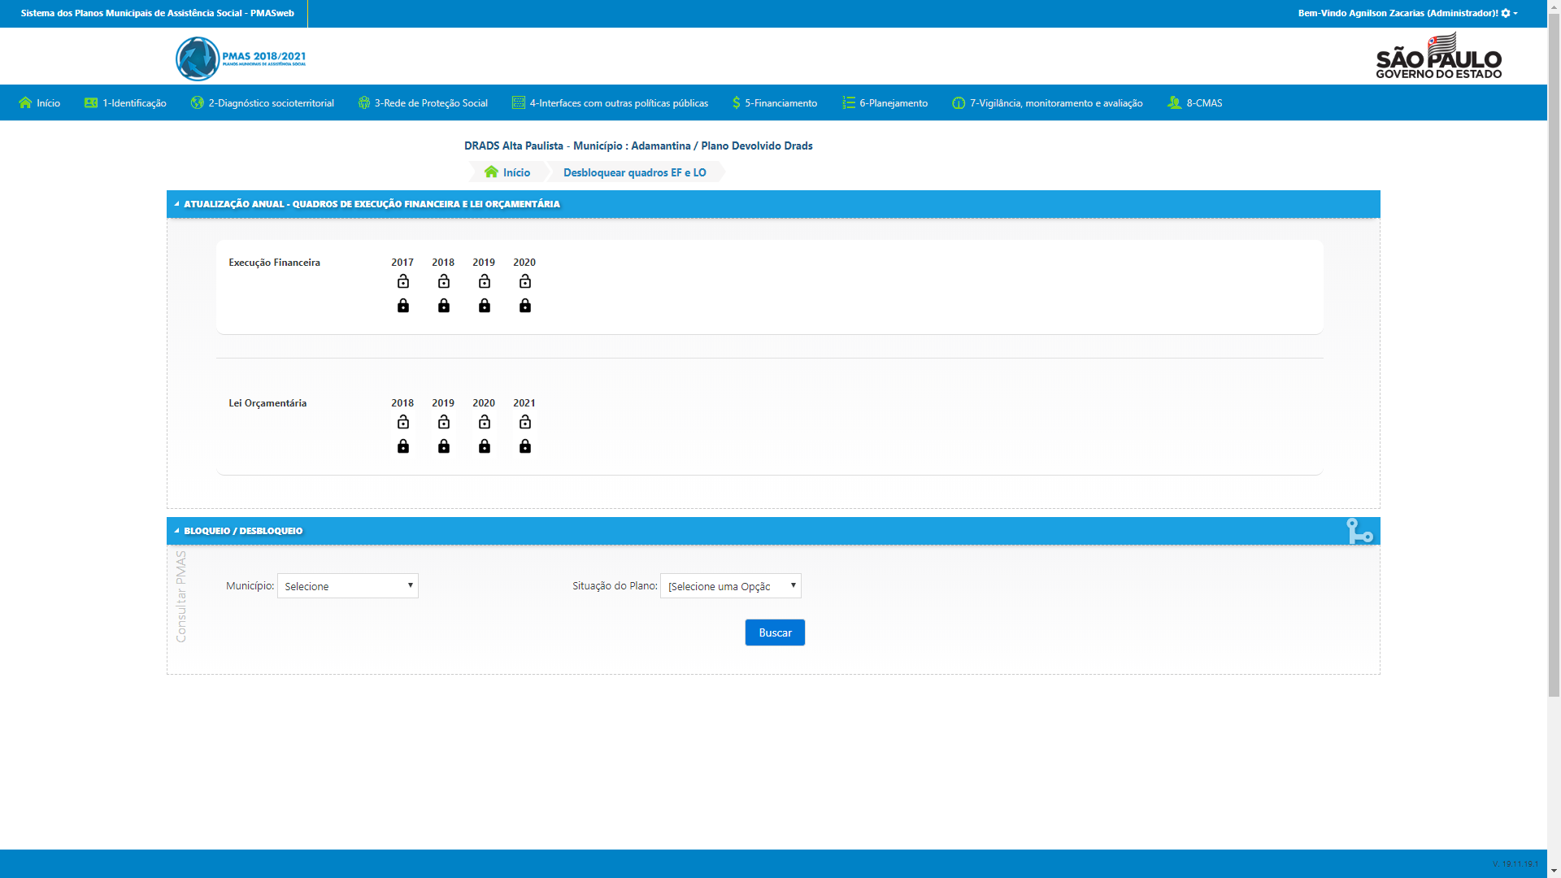

Cadastro de Usuários

Incluir Usuário

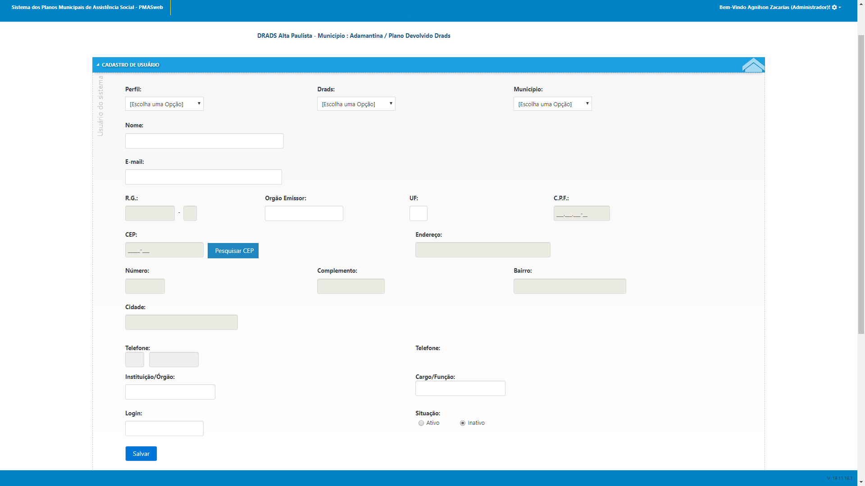

Consultar Usuários do PMAS

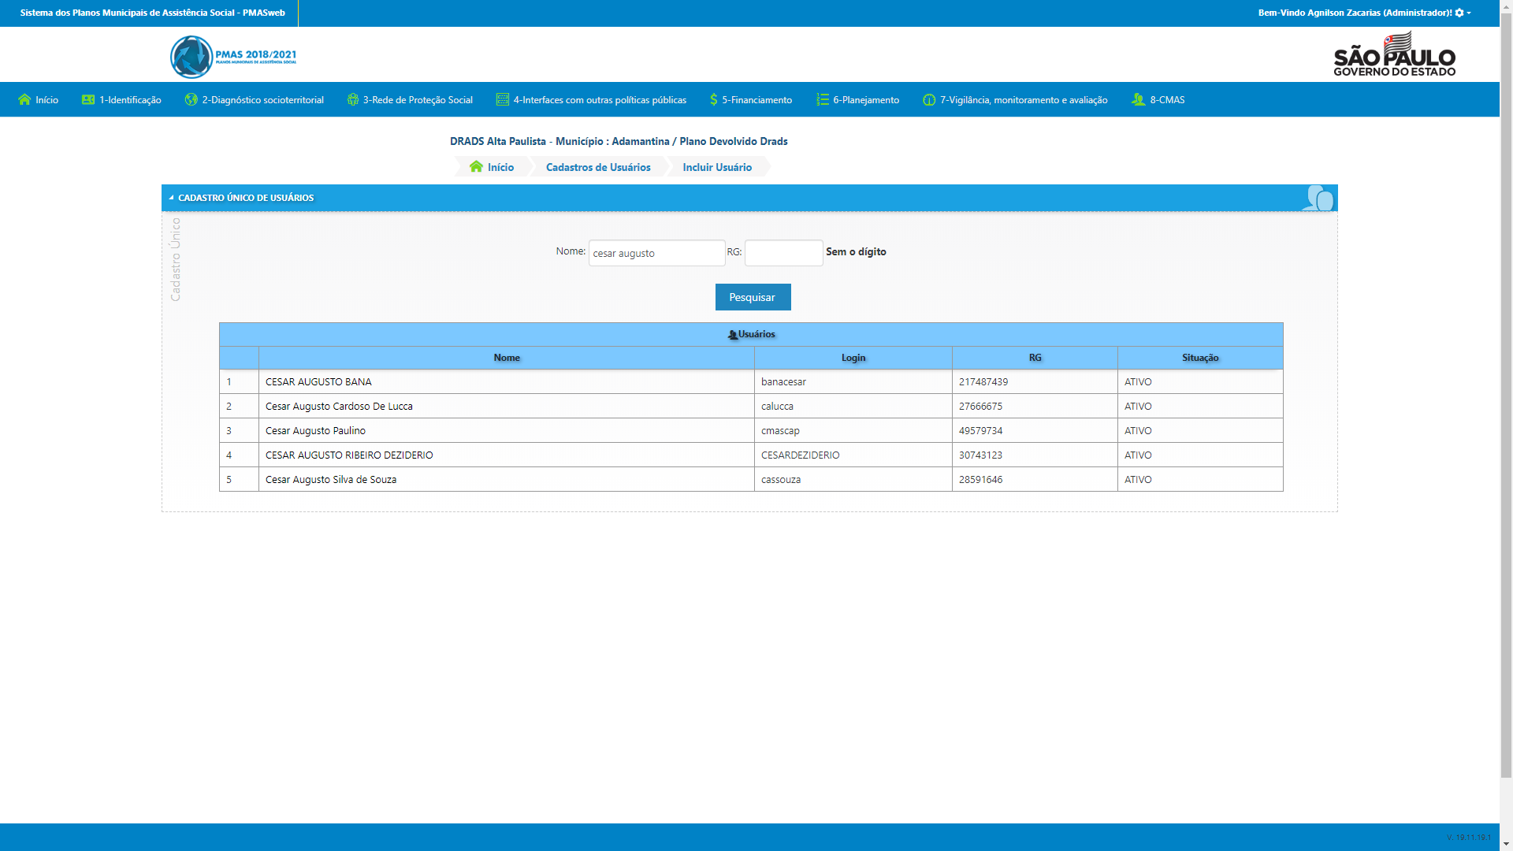



Acesso ao PMAS2017

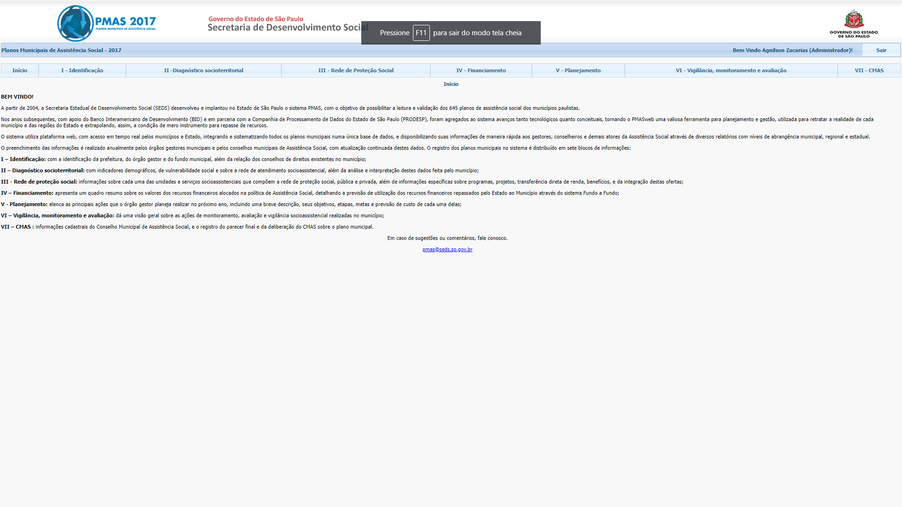

Desbloqueio Atualizações Anuais

